الردُّ على أشهر شبهات
الملحدين

د. هيثم طلعت

الحمد لله الواحد الأحد، العزيز الماجد، المتفرد بالتوحيد، والمنفرد بالتمجيد، الذي لا تبلغه صفات العبيد، ليس له مثل ولا نديد، وهو المبدئ المعيد، الفعال لما يريد، نشهد أن لا إله إلا الله وحده لا شريك له، إقرارا بوحدانيته، وإخلاصا لربوبيته، ونشهد أن محمدا صلى الله عليه وسلم عبده ورسوله، ونبيه وأمينه وصفيه، فبلّغ رسالة ربه، ونصح لأمته، وأتم الشريعة وانقاد به الناس لربهم، صلى الله عليه وسلم تسليما كثيرا إلى يوم الدين.
أما بعد؛
فنحن اليوم أمام مجموعة تساؤلات مهمة وشبهات متكررة يثيرها الملاحدة.
آثرت في هذا الكتاب أن أجمع رؤوس شبهاتهم وأن أفكك الشبهة من طرقٍ شتى، ولا أخال شبهة كبيرة يثيرها الملاحدة إلا وناقشتها في هذا الباب، بل ولا أخال أنني أغفلت شيئًا من رؤوس شبهاتهم الصغيرة.
ولو وجدت شيئًا من فروع الشبهات المستجدة فسوف تجد الردود على أصولها في هذا الكتاب.

1- لماذا يوجد شرٌّ في العالم؟
لماذا هناك فتن وحروب وأمراض؟
ج: فتنة الشر والبلاء والمصائب والمرض والحروب والكوارث هي تقريبًا أكبر أسباب الإلحاد عبر التاريخ.
{وَمِنَ النَّاسِ مَن يَعْبُدُ اللَّـهَ عَلَىٰ حَرْفٍ ۖ فَإِنْ أَصَابَهُ خَيْرٌ اطْمَأَنَّ بِهِ ۖ وَإِنْ أَصَابَتْهُ فِتْنَةٌ انقَلَبَ عَلَىٰ وَجْهِهِ خَسِرَ الدُّنْيَا وَالْآخِرَةَ ۚ ذَٰلِكَ هُوَ الْخُسْرَانُ الْمُبِينُ} ﴿١١﴾ سورة الحج.
فهناك مَن يكفر بالله بسبب فتنة أو بلاء أو مصيبة نزلت به نسأل الله الثبات.
وهنا يسأل الملحد: لماذا هناك شرٌّ من الأساس؟
والجواب ببساطة: لأننا مُكلفون.
هناك فتن وبلايا؛ لأننا في عالم اختباري.
قال ربنا سبحانه: {وَنَبْلُوكُم بِالشَّرِّ وَالْخَيْرِ فِتْنَةً} ﴿٣٥﴾ سورة الأنبياء.
فالخير والشر؛ لأنك مكلف، والتكليف هو غاية وجودك.
قال الله تعالى: {الَّذِي خَلَقَ الْمَوْتَ وَالْحَيَاةَ لِيَبْلُوَكُمْ أَيُّكُمْ أَحْسَنُ عَمَلًا وَهُوَ الْعَزِيزُ الْغَفُورُ} ﴿٢﴾ سورة الملك.
ووجود الشر ووجود الفتن والبلايا هو في حد ذاته أكبر دليل على صحة القضية الدينية، وعلى خطأ الإلحاد.
فيمكن استخدام حجة الشر نفسها في بيان خطأ الإلحاد:
إذ لو كُنَّا أبناء العالم المادي لما استوعبنا لا الخير ولا الشر.
لأننا طبقًا للرؤية الإلحادية، نسير في حتميات مادية صارمة، وتجري علينا قوانين الطبيعة، وفي هذا الإطار لن نستوعب ماهية الشر، ولا معنى كلمة شر.
فهل تُدرك أكثر الحيوانات تطورًا معضلة الشر؟
يعترف ريتشارد داوكينز بهذا الأمر فيقول: "الكون في حقيقته بلا شر ولا خير".
فاستيعاب الشر يعني أننا لسنا أبناء هذا العالم، وأننا نستمدُّ استيعابنا لوجود الشر من مقدمة أخرى غير المقدمة المادية الداروينية للوجود.
فنحن ننتمي لمقدمة سماوية، ولا ننتمي لطراز إلحادي مادي أرضي، وهذا هو التفسير الأوحد لكوننا نستوعب الشر.
يقول المفكر الإيرلندي كلايف لويس C. S. Lewis والذي كان ملحدًا ثم ترك الإلحاد: "وقد كانت حُجتي ضد الله أن العالم بدا في منتهى القسوة والظلم... ولكن كيف حصلْتُ على مفهوم الظلم والعدل هذا؟
إن المرء لا يصف خطًّا بأنه غير مستقيم إلا إذا كانت لديه فكرة ما عن ماهية الخط المستقيم .. فبماذا كُنت أُقارن هذا العالم لما دعوته غير عادل؟
وإذا كان العرض كله سيئًا وتافهًا من الألف إلى الياء إذا جاز التعبير، فلماذا وجدت أنا نفسي في ردة فعل عنيفة هكذا تُجاهه، مع أني من المفترض أن أكون جزءًا من العرض؟
إن الإنسان يشعر بالبلل عندما يسقط في الماء؛ لأنه ليس حيوانًا مائيًّا، أما السمكة فما كانت لتشعر بالبلل.
وكان من شأني طبعًا أن أتخلَّى عن مفهومي للعدل بمجمله، بقولي: إنه ليس شيئًا سوى فكرة خاصة من بنات أفكاري، ولكن لو فعلت ذلك لانهارت أيضًا حجتي ضد الله؛ لأن رُكن تلك الحجة كان القول بأن العالم غير عادل فعلًا وليس فقط أنه لم يصادف أن يُرضي ميولي.
وهكذا ففي محاولتي إثبات عدم وجود الله، تبيَّن لي في ذلك الفعل ذاته حقيقة وجوده؛ لأنَّ الإنسان بإنكاره وجود العدل في فعلٍ ما يُرغم على التسليم بوجود مفهوم العدالة.
ولو كان الكون كله عديم المعنى لما كان قد تبيَّن لنا إطلاقًا أنه عديم المعنى.
فالوضع شبيه تمامًا بهذا: لو لم يكن في العالم نور، ولم تكن في العالم مخلوقات لها أعين لما كُنا نعرف قطعًا أن الظُلمة مسيطرة، ولكانت الظُلمة كلمة عديمة المعنى.
فلو كان الكون كله عديم المعنى لما كان قد تبين لنا إطلاقًا أنه عديم المعنى".
إذنْ فلا يوجد شر بالمفهوم الإلحادي.
أما بالمفهوم الإسلامي، والذي عليه كل الشرائع السماوية، فلا يوجد شرٌّ محضٌ في العالم، فكل شر من ورائه حكمة، وعدم فهمنا لبعض دقائق الحكمة الإلهية هذا أمر بديهي، يقول ديكارت في كتابه التأملات: "ليس لديَّ أدنى سبب يجعلني أتذمَّر من أن الله لم يمنحني قدرة أعظم على الفهم، فمن الطبيعي أن تظل هناك أشياء غير مفهومة".
فطالما أننا مكلفون، إذنْ من الطبيعي أن يكون هناك فتن وبلاء، ومن الطبيعي أننا لا نفهم كل دقائق الحكمة الإلهية.
فقوام جُل التكليف على الحكمة، وقوام الحكمة على الخفاء.
فما أبعد أحكامه سبحانه وتعالى عن الفحص والاستقصاء.
وقد جلَّى الله الحِكمة من أفعال الخضر لسيدنا موسى عليه السلام، مع أنَّها أفعال تُعد ظاهريًّا مُنكرة وغير مستساغة، لكنها تكتنف على خيرٍ عظيمٍ، وقصة موسى والخضر لم تأتِ في القرآن من باب السرد والحكايا، لكن من باب التدبُّر والإقرار بقصور النفس البشرية وحكمها المُتعجل.
فلا يجوز لأحد أن يحتجَّ في باب الحِكمة الإلهية في البلاء بشيءٍ.
فأحكامنا على الأمور التي تخفى فيها الحِكمة قـاصرة؛ لقصور الطبيعة البشرية؛ ولقصور نظرتهـا الإدراكية؛ ولأننا مكلفون.
وحياتك الدنيا هي بداية خيط الأبدية، ولو أصلحت وسلَّمت لله هذه البداية، واتقيت الله ما استطعت، وتدبَّرت الحكمة في كل بلاء، واستعنت بالله، وصبرت وشكرت، سينصلح بذلك مستقبلك الأبدي، وتنفتح لك بعض أبواب الحكمة الإلهية.
فما تحمُّلك لبعض الآلام إلا شيء بلا قيمة في طريق سعادة أبدية.

لكن قد يسأل ملحد: لماذا قدَّر الله الشرَّ، ألم يكن من الممكن أن يصير التكليف بغير شر؟
والجواب: أولًا الله يخلق ما يشاء ويختار.
{وَرَبُّكَ يَخْلُقُ مَا يَشَاءُ وَيَخْتَارُ مَا كَانَ لَهُمُ الْخِيَرَةُ} ﴿٦٨﴾ سورة القصص.
ثانيًا: كيف تريد أن تملك إرادة حرة، والتي هي أصل التكليف الإلهي، من غير أن تكون لديك القدرة على فعل الشر؟
فإذا كنت مجبرًا على فعل الخير فقط، فأين هي الإرادة الحرة؟ وأين التكليف؟
فالشرُّ وبعض الألم والقدرة على ارتكاب المعصية هو المقتضى الطبيعي والنتيجة البديهية لحرية الإرادة والتكليف الإلهي.
ووجود الشر والبلاء والمصائب والشهوات، هؤلاء يُخرجون أفضل ما في الإنسان الصالح، وأسوأ ما في الإنسان الفاسد.
وعليهم تترتَّب الأجور العظيمة لمن صبَر وثَبُتَ ولم يجزع أو يقنط.
وأقسى آلام القتل يتمنَّى الشهيد أن يعود ليتذوَّقها عشر مرات بعد أن رأى أنَّ هذه الخطوات القليلة من الألم هي مفتاح نعيم، ورضا لا ينفد.
قال النبي صلى الله عليه وسلم: "ما مِن أحَدٍ يَدْخُلُ الجَنَّةَ يُحِبُّ أنْ يَرْجِعَ إلى الدُّنْيا، وأنَّ له ما علَى الأرْضِ مِن شيءٍ، غَيْرُ الشَّهِيدِ، فإنَّه يَتَمَنَّى أنْ يَرْجِعَ، فيُقْتَلَ عَشْرَ مَرَّاتٍ، لِما يَرَى مِنَ الكَرامَةِ".

ومن عجيب حال الملاحدة أنهم يُنكرون وجود الخالق؛ لأن هناك شرًّا، وهؤلاء ينطبق عليهم المثال التالي:
1- إذا كان الأب خيِّرًا ويحب الخير لابنه، إذنْ لماذا سمح بإعطائه حقنة مؤلمة ضد الميكروبات؟
2- هناك ألم وقع على الابن جرَّاء الحقنة؟
3- إذن الأب غير موجود.

والأعجب من ذلك مَن يأتي بصور أطفال يعانون من أمراض؛ ليستجدي عاطفتك ظنًّا أنَّ هذا دليلٌ على كفره، وهو في الواقع دليلٌ على صحة الإيمان، وصحة التكليف الإلهي، وحقيقة أنَّنا مُختبرون.
فمَن تدبَّر وجود الشر سيصل لليقين بصحة التكليف الإلهي، وغائية الوجود، وصحة مفهوم الرسالات.
فالشر دليل أنك مكلف، ودليل على أن الإلحاد خطأ.
إن وجود عالم آخر تستمدُّ منه معنى وجودك، وغائية وجودك، وقيمك الأخلاقية، وتعرف من خلاله لماذا يوجد شر؟ ولماذا هناك صراع بين الخير والشر... وجود هذا العالم ليس ممكنًا، بل هو ضرورة طبيعية؛ لأن هناك شرًّا.
ولأنك تشعر بأن لوجودك غاية.
ولأنك تعلم بفطرتك بغائية وجود الشر.
إذنْ وجود الشر دليل في ذاته على صحة القضية الغيبية، وعلى أننا مكلفون.
ويمكننا من هذا أن نقول إن البلاء وما نراه شرًّا هو ممكن فقط في وجود الله، ووجود التكليف الإلهي.
فإذا أثبت الملحد وجود الشر فقد أثبت وجود الخالق المدبر، ووجود التكليف الإلهي.
ومعاني الخير والشر هي بُرهان واضح على أننا مكلفون.
ولا توجد رواية ولا فيلم ولا مسرحية ولا أية دراما تمثل وجود الإنسان في هذا العالم إلا وهي تُجسد نوعًا من أنواع صراع الخير والشر.
فهذا النوع من الصراع بين الخير والشر هو أحد أضواء آثار التكليف الإلهي في هذا العالم.
إنه واقع يشهد لقوله تعالى: {إِنَّا هَدَيْنَاهُ السَّبِيلَ إِمَّا شَاكِرًا وَإِمَّا كَفُورًا} ﴿٣﴾ سورة الإنسان.
وقوله تعالى: {وَهَدَيْنَاهُ النَّجْدَيْنِ} ﴿١٠﴾ سورة البلد.
فالإنسان في كل أفعاله خاضعٌ للتكليف الإلهي: هل يفعل الخير أم يفعل الشر؟
إن التكليف الإلهي لا يوجد أوْلى منه في هذا العالم.
ويستشعره الإنسان في كل موقف في حياته.
وهذا من أكبر الحجج على صحة مبدأ الرسالات.

فأيهما أكثر حكمة: كلام الملحد بنفي الإيمان، والذي يتبعه بالضرورة نفي فهم الشر، وعدم استيعابه؟
أم تقبَّل الإيمان بالله والتسليم له، والذي يجعلك تفهم لماذا هناك شرٌّ وبلاء، وشعور بالتكليف الإلهي، وشعور بغائية وجودك؟
فإذا كان الشر موجودًا وأنت تستشعر وجوده، فهذا دليل مستقلٌّ على أنَّ الإلحاد خطأ، وأنَّ التكليف الإلهي قضية حقيقية.

ومن العجيب في أمر مسألة الشر أنَّه: لو لم يكن هناك شرٌّ في العالم لما خرجت من المكان الذي ولدت فيه!
ولما وُجِدت حضارة، ولا بُنيت مدن، ولا مصانع، ولا بيوت، ولا احتاج الناس إلى عمل، ولا فكَّر الناس في مقاومة مرض، أو حل مشكلة، أو اختراع فكرة لجلب الراحة!
ولما احتاج الإنسان أن ينتقل من مكان ولادته أصلًا؛ إذ لا شرَّ، ولا عناء، ولا بلاء، ولا تعب، ولا مشاكل تبحث لها عن حلول!
فالشر هو الضرورة التي لا بد منها في الدنيا!
فتدبَّرْ!
واتَّقِ الله فإنك مُكلَّف.

وهنا قد يسأل إنسان: لماذا انتشرت هذه الشبهة "وجود الشر" مؤخرًا بصورة كبيرة؟
والجواب: انتشار شبهة الشر، وتأثر بعض مرضى القلوب بها، هذا سببه ما أُسمِّيهِ بـ: "مغالطة درجات الحرارة".
فهناك ضخٌّ إعلاميٌّ رهيب يُحضِر لك مصائب آلاف البشر في دقائق معدودة.
فهناك بركان في مدينة كذا، وزلزال في دولة كذا، وحادث على طريق كذا، وفيروس جديد من نوع كذا، وحروب شرسة بين دولتي كذا وكذا.
والإعلام بطبيعته التي تركز على الخبر الكارثي هو ينقل بلايا العالم في دقائق.
فهناك يقول الملحد: انظر لكل هذه الشرور في العالم!
وفي الواقع لا يوجد إنسان يعيش كلَّ هذه المصائب مجتمعة، فكل إنسان يُبتلى بقدر محدود من البلاءات، ويعيش في المقابل في جبال من النعم والفضل والخيرات التي لا تُحصى، فمَن هذا الذي ينكر نِعم الله عليه؟
مشكلة الإعلام أنه يجمع المصائب كلها في لحظةٍ، فيتأثر مريض القلب بشبهة الشر، ولماذا توجد كل هذه البلاءات.
تخيل معي أنَّ درجة الحرارة في مصر 40 درجة مئوية، وفي العراق 42 درجة، وفي إيطاليا 33 درجة، فيأتي مريض القلب ويقول: كيف يتحمَّل إنسان درجة حرارة تصل لـ 115 درجة... مجموع درجات الحرارة السابقة.
والواقع أنَّ هذه الحرارة مقسَّمة على بلاد كثيرة.
فيقع المتشكك فيما أسميه بـ: "مغالطة درجات الحرارة".
فهو يجمع المصائب ويُصوِّرها وكأن إنسانًا واحدًا تقع عليه كل هذه المصائب.
وفي الواقع، فالبلاءات مُقسَّمة، والنِّعَم على كل مُبتلى لا تُحصى.
فمغالطة درجات الحرارة -اجتماع المصائب في نشرة أخبار قصيرة- لها دور في زيادة انتشار شبهة الشر مؤخرًا بين بعض الناس.
فلا بد أن نستشعر ألطاف الله ومنحه ومِنَنه التي لا تُحصى على كل موجود.
ولو استشعرنا هذه الحقيقة وأدركنا لطف الله بعباده سنحتسب ونصبر، ونتجاوز هذه الأساليب التي يلعبها الملحد.

ثم كيف لو تفكَّرْنا في بعض حِكم وجود الشر والبلاء؟
وكيف أنَّه باب عظيم لرفع الدرجات.
قال الله تعالى: {وَلَنَبْلُوَنَّكُم بِشَيْءٍ مِّنَ الْخَوْفِ وَالْجُوعِ وَنَقْصٍ مِّنَ الْأَمْوَالِ وَالْأَنفُسِ وَالثَّمَرَاتِ ۗ وَبَشِّرِ الصَّابِرِينَ ﴿١٥٥﴾ الَّذِينَ إِذَا أَصَابَتْهُم مُّصِيبَةٌ قَالُوا إِنَّا لِلَّـهِ وَإِنَّا إِلَيْهِ رَاجِعُونَ ﴿١٥٦﴾ أُولَـٰئِكَ عَلَيْهِمْ صَلَوَاتٌ مِّن رَّبِّهِمْ وَرَحْمَةٌ ۖ وَأُولَـٰئِكَ هُمُ الْمُهْتَدُونَ ﴿١٥٧﴾} سورة البقرة.
وقال رسول الله صلى الله عليه وسلم: "ما يزالُ البلاءُ بالمؤمنِ والمؤمنةِ في نفسِهِ وولدِهِ ومالِهِ حتَّى يَلقى اللَّهَ وما عليْهِ خطيئةٌ".
وقال صلى الله عليه وسلم: "إن العبد إذا سبقتْ له من اللهِ منزلةٌ لم يبلغهَا بعملهِ ابتلاهُ اللهٌ في جسدِهِ أو في مالهِ أو في ولدِهِ ثم صبَّرهُ على ذلكَ حتى يبلغهُ المنزلة التي سبقتْ لهُ من اللهِ تعالى".
قال شيخ الإسلام ابن تيمية -رحمه الله: "العبدُ قد تنزل به النازلة؛ فيكون مقصوده طلب حاجته، وتفريج كرباته، فيسعى في ذلك بالسؤال والتضرُّع، وإن كان ذلك من العبادة والطاعة، ثم يكون في أول الأمر قصدُهُ حصول ذلك المطلوب من الرزق والنصر والعافية مُطلقًا، ثم الدعاء والتضرُّع يَفتحُ له من أبواب الإيمان بالله -عزَّ وجلَّ- ومعرفته ومحبَّته، والتنعُّم بِذِكره ودُعائه؛ ما يكون هو أحبَّ إليه وأعظم قدرًا عنده من تلك الحاجة التي همَّته، وهذا من رحمة الله بعباده: يسوقهم بالحاجات الدنيوية إلى المقاصد العليَّة الدينية".

فكثيرٌ من الناس ينزل بهم البلاء فيعودون إلى الله، ويصبحون من الصالحين، فسبحان الله العظيم وبحمده.
ويجب على المسلم أن يؤمن بقضاء الله، ويستسلم لكل أقدار الله، ولكل بلاء، قال النبي صلى الله عليه وسلم "وتؤمن بالقدر خيره وشره".
ومَن لم يؤمن بالقضاء والقدر فهو من أهل النار، قال النبيُّ صلى الله عليه وسلم: "لو أنفقت مثل أحد ذهبًا في سبيل الله، ما قبله الله منك حتى تؤمن بالقدر، وتعلم أن ما أصابك لم يكن ليخطئك، وأن ما أخطأك لم يكن ليصيبك، ولو متَّ على غير هذا لدخلتَ النار".
فالإيمان بالقضاء والقدر هو دين المسلم!

وهنا حقيقة أودُّ أن أسوقها في ختام الحديث عن مسألة الشر، وهي أنَّ: هذه المسألة منتشرة بشدة في الغرب بسبب التراث النصراني.
ففي التراث النصراني المحرَّف جاء يسوع من أجل فداء البشر على الصليب، وبالتالي فالمفترض أن ينتهي الشر من العالم؛ لأن يسوع المحبة افتدانا، وبالتالي فالمفترض أن تختفي آثار الخطية الأصلية التي هي مصدر كل الشر في العالم.
لكن الشر والبلاء والمصائب ما زالت موجودة، وبالوتيرة نفسها التي كانت عليها قبل صلب يسوع!
إذنْ أين المحبة؟ أين الفداء؟
هذه الإشكالية الكبرى هي مصدر زيادة "معضلة الشر" في العقل الغربي النصراني المعاصر!
ولذلك فمسألة الشر منتشرة بشدة في الغرب.
لكن ما عَلاقة المسلمين بكل هذا الهراء؟
ما عَلاقة عقيدة جميع الأنبياء بكل هذه السخافة؟
الشر في الإسلام وفي شرائع الأنبياء؛ لأننا مُكلفون.
لأننا في عالم اختباري.
انتهى.

2- كيف نعرف الله؟
ج: نعرف الله بطرق كثيرة جدًّا، لكن سنذكر هنا أربعةً طرق:
الطريق الأول: نعرف الله عن طريق الفطرة السليمة.
فالإنسان بفطرته يعلم أنَّ له خالقًا، فأنت بالفطرة تعرف أنَّ لك خالقًا خلقك بهذه الهيئة، وهذه الأعضاء، وهذه الخِلقة، وهذا الصنع والإتقان المدهش.
وأيضًا الإنسان بفطرته يعلم أنَّه مُطالبٌ باللجوء إلى خالقه بالعبادة، ويعلم أيضًا بفطرته أنه مفتقرٌ لخالقه سبحانه، ومحتاجٌ إليه في كل وقت، ويزداد هذا الشعور بالحاجة لله في الشدائد.
ففطرة معرفة الله فُطِر عليها كل البشر، قال الله تعالى: {فَأَقِمْ وَجْهَكَ لِلدِّينِ حَنِيفًا ۚ فِطْرَتَ اللَّـهِ الَّتِي فَطَرَ النَّاسَ عَلَيْهَا ۚ لَا تَبْدِيلَ لِخَلْقِ اللَّـهِ ۚ ذَٰلِكَ الدِّينُ الْقَيِّمُ وَلَـٰكِنَّ أَكْثَرَ النَّاسِ لَا يَعْلَمُونَ} ﴿٣٠﴾ سورة الروم.
وقال سبحانه: {وَإِذْ أَخَذَ رَبُّكَ مِن بَنِي آدَمَ مِن ظُهُورِهِمْ ذُرِّيَّتَهُمْ وَأَشْهَدَهُمْ عَلَىٰ أَنفُسِهِمْ أَلَسْتُ بِرَبِّكُمْ ۖ قَالُوا بَلَىٰ ۛ شَهِدْنَا ۛ أَن تَقُولُوا يَوْمَ الْقِيَامَةِ إِنَّا كُنَّا عَنْ هَـٰذَا غَافِلِينَ} ﴿١٧٢﴾ سورة الأعراف.
فقبل أن نُخلق فُطِرنا على معرفة الله، وفُطرنا على العبودية له سبحانه: (وَأَشْهَدَهُمْ عَلَىٰ أَنفُسِهِمْ أَلَسْتُ بِرَبِّكُمْ قَالُوا بَلَىٰ شَهِدْنَا).
وقال النبي صلى الله عليه وسلم في الحديث المتفق على صحته: "ما مِن مَوْلُودٍ إِلَّا يُولَدُ علَى الفِطْرَةِ".
فكلنا نُولد على هذه الفطرة، وهذه الفطرة تكفي كل إنسان يريد الحق أن يستدلَّ على الحق، وأن يستسلم لهذا الحق متى تبيَّن له.
وهذه الفطرة لا يستطيع أن ينكرها حتى أشد الناس كفرًا، وخاصةً في الأوقات العصيبة، فالناس كلهم يلجؤون لله في أوقات الشدائد وينسون ما يشركون: {وَإِذَا مَسَّكُمُ الضُّرُّ فِي الْبَحْرِ ضَلَّ مَن تَدْعُونَ إِلَّا إِيَّاهُ ۖ فَلَمَّا نَجَّاكُمْ إِلَى الْبَرِّ أَعْرَضْتُمْ ۚ وَكَانَ الْإِنسَانُ كَفُورًا} ﴿٦٧﴾ سورة الإسراء.
فإذا كان الإنسان في كربٍ شديدٍ، وشعر بالهلاك، فإنه لن يدعو إلا الله، وسيَنْسى كل شركياته؛ وهذا الإخلاص لله في الدعاء وقت الشدائد دافعه الفطرة السليمة الموجودة بداخل كل إنسان.
يقول أحد رؤساء أمريكا -إيزنهاور- وكان قائدًا للقوات الأمريكية في الحرب العالمية الثانية يقول بعد أن شاهد كيف أنَّ القوات تعود للفطرة وقت الخطر الشديد: "لا يوجد ملاحدة في الخنادق".
ففي الخندق وقت الحرب لا يوجد منكرٌ لله، الكل يعود لله، فهذه حقيقة الفطرة التي يعترف بها كلُّ البشر وقت الشدائد.

الطريق الثاني لمعرفة الله هو العقل: فنحن نعرف الله بالعقل.
وقد ذكرنا مثالًا على ذلك في إجابة سؤال سابق في قوله تعالى: {أَمْ خُلِقُوا مِنْ غَيْرِ شَيْءٍ أَمْ هُمُ الْخَالِقُونَ} ﴿٣٥﴾ سورة الطور .
فبالعقل لنا خالقٌ خلقنا.

الطريق الثالث لمعرفة الله هو النظر في مخلوقات الله:
فالنظر في خلق الله يضعنا أمام عظمة الله عزَّ وجلَّ: {قُلِ انظُرُوا مَاذَا فِي السَّمَاوَاتِ وَالْأَرْضِ} ﴿١٠١﴾ سورة يونس.
فكلما نظرنا إلى دقيق خلق الله، وعجيب الإتقان، ازددنا معرفةً بالله.

الطريق الرابع لمعرفة الله هو من خلال الرسل:
وهذا هو الطريق الأعظم لمعرفة الله عزَّ وجلَّ، وهو أن نعرف اللهَ من خلال رسلِه وأنبيائه، فالرسل أخبروا عن الله، وأخبروا عن صفاته، وأخبروا عن ذاته سبحانه، فمن خلال الأنبياء عرفنا الله بأسمائه وصفاته، وعرفنا كيف نعبد الله، وكيف نتقرَّب إليه، وعرفنا كيف ننجو يوم الحساب من عذاب الله، فالرسل دَعَوُا الناس لعبادة الله أو بمعنًى آخر: دعوا الناس للعودة لفطرهم التي فُطروا عليها، وأن يَعبدوا الله كما أمر.
فالرسل أرشدوا الناس إلى طريق الحق والنجاة: {رُّسُلًا مُّبَشِّرِينَ وَمُنذِرِينَ لِئَلَّا يَكُونَ لِلنَّاسِ عَلَى اللَّـهِ حُجَّةٌ بَعْدَ الرُّسُلِ ۚ وَكَانَ اللَّـهُ عَزِيزًا حَكِيمًا} ﴿١٦٥﴾ سورة النساء.
فإخبار هؤلاء الأنبياء والرسل عن الله، وتأييد الله لهم بالمعجزات، لا يجعل لأحدٍ حُجة على الله يوم القيامة.
فالله -عزَّ وجلَّ- أعطاك الفطرة التي تعرف بها خالقك، وأعطاك العقل، وأعطاك النظر في مخلوقاته، وأرسل لك الرسل، فلم يبقَ لك عند الله حجة.

3- ما هي القواعد العقلية التي نستدلُّ بها على وجود الله سبحانه؟
ج: القاعدة الأولى: العدم لا يفعل شيئًا:
العدم لا يصنع شيئًا وهذه بديهة عقلية، فلا بد لكل فعلٍ من فاعل.
وإذا نظرت إلى هذا العالم وعرفت أنَّ له بداية، وعلمت أنَّ الكائنات الحية كذلك لها بداية، فهذا يجعلك توقن بأنَّه لا بد لهذا العالم ولهذه الكائنات من صانعٍ مُوجِدٍ... وليس أنَّ العدم هو الذي أوجد العالم أو أوجد هذه الكائنات الحية، فالعدم كما قلنا ليس بشيءٍ ولا يصنع شيئًا.
إذنْ: بما أن العالم كلَّه بكل ما فيه من مادة وقوانين ونجوم وكواكب له بداية، فهذا دليل على أنَّ له خالقًا خلقه.

القاعدة الثانية التي نستدلُّ بها على وجود الله وهي أنَّ: الموجودات تدلُّ على بعض صفات مَن أوجدها:
فإذا رأيت شيئًا متقنًا فسوف تقطع بأنَّ صانعه قد أتقن صُنعه، وستقطع بالعقل أنَّ صانع هذا الشيء عنده قدرة على إيجاده وتصميمه وضبطه.
وهكذا يمكننا أن نعرف بعض صفات الخالق سبحانه من النظر في خلقه.
انظر للسماء والأرض والنبات والشجر والجبال وانظر للدواب من حولك، عالم مدهش من المخلوقات العجيبة.
انظر لداخل جسدك، وانظر لضبط الوظائف الدقيق في جسمك.
سأعطيك مثالًا واحدًا على الصنع المبهر والضبط الدقيق والأمثلة في هذا لا حصر لها:
هرمون النمو الذي يساعدك على النمو، هذا الهرمون تركيزه في الدم: 5 نانو جراماتٍ.
لو ازدادت نسبة هذا الهرمون بمقدار يُقاس بأجزاء من المائة مليون من الجرام -يعني أن الجرام مقسم إلى مائة مليون جزء- لو ازداد هذا الهرمون بأجزاء من المائة مليون من الجرام، فإنَّ هذا يؤدي إلى مرض العملقة -تضخم جسم الإنسان بصورة مخيفة- ولو قلَّت بأجزاء من المائة مليون من الجرام، فإنَّ هذا يؤدي إلى مرض التقزُّم -صغر حجم الجسم والأعضاء.
هذا التغيُّر المدهش بسبب تغير بأجزاء بسيطة جدًّا من هذا الهرمون.
فانظر لجسدك الذي خلقه الله في أحسن تقويم، بهذا الضبط المدهش لهذا الهرمون ولغيره من الهرمونات والوظائف التي لا تُحصى.
فهذه دقة وإتقان في الخلق: {إِنَّا كُلَّ شَيْءٍ خَلَقْنَاهُ بِقَدَرٍ} ﴿٤٩﴾ سورة القمر.
فنحن مُحاطون بالرعاية الإلهية في كل جزءٍ من أجسادنا، وما الجوائز التي يحصل عليها العلماء إلا لاكتشافهم بعض أوجه هذه الرعاية في العالم.

القاعدة الثالثة والتي نستدلُّ بها على وجود الله هي: فاقد الشيء لا يعطيه:
الأوثان والطبيعة لا تملك القدرة على الخلق، ولا على الإيجاد، ولا على الضبط، ولا على الإتقان.
فالأوثان التي يعبدها الكفار، والطبيعة التي يؤمن بها الملحد كلاهما مفتقرٌ لخالقه.
فلا تملك الأوثان ولا الطبيعة من أمرهما شيئًا، وليس لديهما القدرة على ضبط الهرمونات بداخلك بهذا المقدار المدهش، ولا لديهما القدرة على وضع الشفرة الوراثية، والتي هي ملايين المعلومات داخل البذرة، ولا لديهما القدرة على إيجاد أي شيء، ولا حتى على إيجاد أنفسهما.
فخالق هذا العالم بهذه العجائب هو خالق عظيم عليم قدير حكيم.
والآن سنعطي بعض الأمثلة البسيطة على دقيق الصنع الإلهي، والعلم الإلهي، والقدرة الإلهية، والحكمة الإلهية، لنعرف كيف أنَّ المخلوقات خلقها الله وحده، وليست الطبيعة أو الأحجار أو الأوثان:
وأنت في بطن أمك لا تستخدم رئتيك في التنفس أبدًا، فأنت يأتيك الأوكسجين الذي تحتاجه مع دم الأم، ومع ذلك ومع عدم حاجتك للرئة إلا أنَّ الله خلق رئتيك وأنت في بطن أمك؛ لأنك بمجرد خروجك من بطنها ستستخدم رئتيك فورًا، وإلا فبدون رئتيك لن تعيش لحظةً واحدةً بعد الولادة
وكذلك خلق الله عينيك في بطن أمك، وأنت لا تحتاجهما أصلًا إلا بعد الولادة.
فالله؛ لأنه عليم بما ستحتاج إليه بعد خروجك من بطن أمك قدَّر لك الأعضاء التي تريدها بقدْرِها.
وبعد نزولك من بطن أمك بلحظات يبدأ لبن الأم في الخروج لتغذيتك، وأُمك لا تعرف شيئًا عن المضادات الحيوية التي تكون في لبنها في أول أربعة أيام، والتي تُطهر مجاري جسمِك كلِّها، ولا تعرف شيئًا عن مراحل إنتاج اللبن، ومستويات تركيز اللبن بحسب عمر الرضيع، فكل هذا خلَقه الله اللطيف الودود الكريم بمقدار.
وأودع الله في أبويك غريزة حبِّك والتضحية بالمال والصحة والوقت من أجلك، وهم في كل هذا راضون تمام الرضا.
فنِعَمُ الله عليك لا تحصى في كل وقت.
إنَّه خلْق إلهي حكيم: {هَـٰذَا خَلْقُ اللَّـهِ فَأَرُونِي مَاذَا خَلَقَ الَّذِينَ مِن دُونِهِ} ﴿١١﴾ سورة لقمان.
فهل الأوثان أو الطبيعة تستطيع أن تفعل من ذلك شيئًا؟

ثم تخيَّلْ! لو كانت الشمس من الفحم؟
هذه الشمس العظيمة، تخيَّلْ لو أنها كانت من الفحم، هل تعرف كم سيكون عمرها؟ ثلاثمائة عام فقط، وتنتهي وبالتالي تنتهي الحياة على الأرض.
فالله خلق كل شيء بمقدارٍ سبحانه.
تخيل! لو أنَّ الإنسان بلا عظام؟
سيصبح كومة لحم لا حركة فيها.
لو ظللتُ أعرضُ الأمثلة بكل ما أوتي الناس من علمٍ ألف عام، والله ما ذكرت شيئًا من نِعم الله وعجيب خلق الله: {قُل لَّوْ كَانَ الْبَحْرُ مِدَادًا لِّكَلِمَاتِ رَبِّي لَنَفِدَ الْبَحْرُ قَبْلَ أَن تَنفَدَ كَلِمَاتُ رَبِّي وَلَوْ جِئْنَا بِمِثْلِهِ مَدَدًا} ﴿١٠٩﴾ سورة الكهف.
{وَلَوْ أَنَّمَا فِي الْأَرْضِ مِن شَجَرَةٍ أَقْلَامٌ وَالْبَحْرُ يَمُدُّهُ مِن بَعْدِهِ سَبْعَةُ أَبْحُرٍ مَّا نَفِدَتْ كَلِمَاتُ اللَّـهِ ۗ إِنَّ اللَّـهَ عَزِيزٌ حَكِيمٌ} ﴿٢٧﴾ سورة لقمان.
فآيات الله في خلقه لا تنتهي، ولا يُحصيها أحد.
{صُنْعَ اللَّـهِ الَّذِي أَتْقَنَ كُلَّ شَيْءٍ} ﴿٨٨﴾ سورة النمل.
{الَّذِي أَحْسَنَ كُلَّ شَيْءٍ خَلَقَهُ} ﴿٧﴾ سورة السجدة.
فالنظر في هذه النِّعم مع استحضار أسماء الله الحسنى يزيدك إيمانًا ومعرفةً بالله.
فالله هو الرزاق العليم الحكيم الخبير الكريم اللطيف المنان ذو الجلال والإكرام الحي القيوم.
فانظرْ في نِعم الله وتأمَّلْ وسبِّحْ بحمده... وقل: سبحان ربي وبحمده.
{سَبِّحِ اسْمَ رَبِّكَ الْأَعْلَى ﴿١﴾ الَّذِي خَلَقَ فَسَوَّىٰ ﴿٢﴾ وَالَّذِي قَدَّرَ فَهَدَىٰ ﴿٣﴾} سورة الأعلى.

4- هل يكفي الإيمان بالله مع الكفر بالأنبياء؟
ج: لا.
الإيمان بوجود الله مع عدم الإيمان بالأنبياء لا يكفي حتى يكون الإنسان مسلمًا لله، فما معنى أن تؤمن بأن الله هو الخالق الرازق المُدبِّر، ثم تكفر بوحيه، وتنكر رسله؟
هذا كفر أكبر.
بل ليس هناك أعظم جُرمًا من الذي يَرُدُّ على الله وحيه، قال الله تعالى: {إِنَّ الَّذِينَ يَكْفُرُونَ بِاللَّـهِ وَرُسُلِهِ وَيُرِيدُونَ أَن يُفَرِّقُوا بَيْنَ اللَّـهِ وَرُسُلِهِ وَيَقُولُونَ نُؤْمِنُ بِبَعْضٍ وَنَكْفُرُ بِبَعْضٍ وَيُرِيدُونَ أَن يَتَّخِذُوا بَيْنَ ذَٰلِكَ سَبِيلًا ﴿١٥٠﴾ أُولَـٰئِكَ هُمُ الْكَافِرُونَ حَقًّا ۚ وَأَعْتَدْنَا لِلْكَافِرِينَ عَذَابًا مُّهِينًا ﴿١٥١﴾} سورة النساء.
فمن يؤمن بالله ويكفر بالأنبياء فهو الكافر حقًّا.
فكل من كفر بنبي من الأنبياء فهو كافر بالله؛ لأنه أنكر وحي الله؛ لذلك فأهل الكتاب كفروا لكفرهم بنبوة محمد بن عبد الله صلى الله عليه وسلم: {إِنَّ الَّذِينَ كَفَرُوا مِنْ أَهْلِ الْكِتَابِ وَالْمُشْرِكِينَ فِي نَارِ جَهَنَّمَ خَالِدِينَ فِيهَا ۚ أُولَـٰئِكَ هُمْ شَرُّ الْبَرِيَّةِ} ﴿٦﴾ سورة البينة.
ووعيد الله بدخولهم النار حق {فَحَقَّ وَعِيدِ} ﴿١٤﴾ سورة ق.
فليس الإسلام وليست النجاة لمجرد إقرار الإنسان بأنَّ الله هو الخالق الرازق المحيي المميت فحسبُ، بل لا بد من الإيمان برسله.
فالإيمان بوجود الله والكفر بالأنبياء لا يكفي، ولا ينفع العبد عند الله يوم القيامة؛ إذ لا بد أن يُعبد الله، ويتم الإيمان بكل رسله.
ولو كان الإيمان بوجود الله كافيًا لما أرسل الله رسله، ولا أنزل كتبه؛ لأن البشر جميعًا يعرفون الله بالفطرة.
فالله الذي خلقك وهداك ورزقك هو وحده المستحق أن تعبده كما شرع من خلال رسله وأنبيائه.

5- كيف نستدل علميًّا على وجود الغيب "جبريل على سبيل المثال"؟
ج: الإيمان بجبريل عليه السلام أو بأية قضية غيبية هو إيمانٌ بأمور خارج حدود الزمان والمكان بداهةً، وبالتالي لا تخضع لقوانين المادة.
ونحن نؤمن بجبريل وبالغيب؛ نتيجةً لتسليمنا بصدق الرسالة، وبأدلتها القطعية!
فإذا ثبتت صحة الرسالة ثبت كل غيب تخبر به هذه الرسالة.
فالنبي الذي قامت البراهين والآيات على صدقه فيما يُبلغه عن الله، كان صادقًا في كل ما يخبر به عن الله.
فنحن نؤمن بالمُغيبات تبعًا لإيماننا بالرسالة الدينية، وليس إيمانًا مُستقلًّا!

6- لماذا التكليف من البداية؟
ج: لأنَّها مشيئة الله التي أرادها لك أيها الإنسان.
لأنَّ في التكليف يتحقَّق مستوى صبرك وبحثك واجتهادك وتفكُّرك.
لأنَّ به تتفاوت المنازل، وتتمايز النوايا.
لكن لنفترض أنَّ إنسانًا أراد أن يرفض هذا التكليف، فهل هذا يسعه؟
والجواب: لا يسعه الرفض؛ لأنَّه قَبِل بأن يُكلف قبل أن يأتي للدنيا: {إِنَّا عَرَضْنَا الْأَمَانَةَ عَلَى السَّمَاوَاتِ وَالْأَرْضِ وَالْجِبَالِ فَأَبَيْنَ أَن يَحْمِلْنَهَا وَأَشْفَقْنَ مِنْهَا وَحَمَلَهَا الْإِنسَانُ ۖ إِنَّهُ كَانَ ظَلُومًا جَهُولًا} ﴿٧٢﴾ سورة الأحزاب.
والإنسان عَلِم كيف يستجيب للتكليف الإلهي قبل أن يأتي إلى الدنيا: {وَإِذْ أَخَذَ رَبُّكَ مِن بَنِي آدَمَ مِن ظُهُورِهِمْ ذُرِّيَّتَهُمْ وَأَشْهَدَهُمْ عَلَىٰ أَنفُسِهِمْ أَلَسْتُ بِرَبِّكُمْ ۖ قَالُوا بَلَىٰ ۛ شَهِدْنَا ۛ أَن تَقُولُوا يَوْمَ الْقِيَامَةِ إِنَّا كُنَّا عَنْ هَـٰذَا غَافِلِينَ} ﴿١٧٢﴾ سورة الأعراف.
فربك عرض عليك أمانة التكليف فقبلتَ بها، وعرفتَ كيف تؤمن بالله.
وهنا قد يسأل سائل: لكني لا أتذكر شيئًا من ذلك؟
والجواب: من البديهي أنك لا تذكره؛ لأنك لو ذكرته لما أصبح لاختبارك معنًى.
سيكون مثلك كمثل الرجل الذي دخل الاختبار ومعه نموذج الإجابة!
فأنت تعلم أنك مُكلَّف بفطرتك، وتعلم أنك تستطيع أن تفعل الخير أو الشر، وتعاني من وخز الضمير الأخلاقي، وداخلك شعور: افعلْ ولا تفعلْ، فكل هذه من آثار التكليف في فطرتك.

لكن قد يقول إنسان: لنفترض أنني أردت الاعتراض على هذا الاختبار أو التكليف بحجة أنني لا أذكره الآن؟
والجواب: بعد نزولك من قطار الحياة تقدَّمْ باعتراضك هذا كما تحب: {يَوْمَ تَأْتِي كُلُّ نَفْسٍ تُجَادِلُ عَن نَّفْسِهَا وَتُوَفَّىٰ كُلُّ نَفْسٍ مَّا عَمِلَتْ وَهُمْ لَا يُظْلَمُونَ} ﴿١١١﴾ سورة النحل.
لكن طالما أنك داخل القطار فالتزمْ بتعاليمه إلى أن تنزل آمنًا مطمئنًّا!
قد يقول: ولماذا ألتزم بتعاليم قطار أُرغمت على ركوبه؟
والجواب: كما قلت لك: أنت لم تُرغم على ركوبه، بل ركبته باختيارك وإرادتك.
لكن لنفترضْ أنك ركبت القطار الخاطئ، فهل يحقُّ لك أن ترتكب كل الموبقات بحجة أنه ليس قطارك؟ أم تلتزم بالتعاليم إلى أن تنزل وتعترض؟
فالتزمْ بالشرع، وسوف تستوعب أنك حرٌّ، وأنَّ نجاتك في التزامك بشرع ربك.

7- لماذا نعبد الله وهو لا يحتاج إلينا؟
ج: فكرة أن الحاجة يقابلها العبث هي فكرة سخيفة!
فالحاجة يقابلها الحكمة لا العبث.
فالطبيب الثري صاحب الصيت الطيب قد يعالج الناس دون أن يحتاج منهم شيئًا، بل يعالجهم لمصلحتهم هم، وهنا نحن لا نصف فعله بأنه عبث!
فالحكمة والمقصد العظيم من وراء الفعل لا يدوران في حلقة الحاجة/العبث!
وقد يُنقذ أحد السبَّاحين طفلًا رحمةً به، ثم يتركه ويذهب دون انتظار ثناء أهل الطفل، وهنا فعله لا يُصنف بأنه حاجة ولا عبث، بل هذا فعل كريم، ومقصد نبيل، وخُلُق طيب!
فلا تلازم بين الاحتياج وبين العبث!
وفي صحيح مسلم في الحديث القدسي قال الله تعالى: "يَا عِبَادِي، لَوْ أنَّ أَوَّلَكُمْ وَآخِرَكُمْ وإنْسَكُمْ وَجِنَّكُمْ كَانُوا علَى أَتْقَى قَلْبِ رَجُلٍ وَاحِدٍ مِنكُمْ، ما زَادَ ذلكَ في مُلْكِي شيئًا، يا عِبَادِي، لو أنَّ أَوَّلَكُمْ وَآخِرَكُمْ وإنْسَكُمْ وَجِنَّكُمْ كَانُوا علَى أَفْجَرِ قَلْبِ رَجُلٍ وَاحِدٍ، ما نَقَصَ ذلكَ مِن مُلْكِي شيئًا، يا عِبَادِي، إنَّما هِيَ أَعْمَالُكُمْ أُحْصِيهَا لَكُمْ، ثُمَّ أُوَفِّيكُمْ إيَّاهَا، فمَن وَجَدَ خَيْرًا، فَلْيَحْمَدِ اللَّهَ، وَمَن وَجَدَ غيرَ ذلكَ، فلا يَلُومَنَّ إلَّا نَفْسَهُ".
فالله غنيٌّ عن العالمين، وما نقوم به من عمل يعود نفعه وخيره أو ضرره علينا نحن.
فما سعيُنا وجهدُنا وعملُنا إلا لأنفسنا: {وَمَن جَاهَدَ فَإِنَّمَا يُجَاهِدُ لِنَفْسِهِ ۚ إِنَّ اللَّـهَ لَغَنِيٌّ عَنِ الْعَالَمِينَ} ﴿٦﴾ سورة العنكبوت.
ونحن نعلم بأنَّ لله حكمة في كل خلقه وإن جَهلناها، وجهل المريض بحكمة الطبيب لا يعني أن قرارات الطبيب عبثية.
فالعلم بالحكمة الإلهية لا يلزم له فهمُ كل أبعاد الحكمة، وإنما يكفي فهم بعضها ومعرفة وجودها!
فيكفي أنْ نعلم أننا مُكلفون، وأنْ نعلم التكليف ولوازمه، وأن نعلم وجود الحكمة الإلهية، فهذا يكفينا من حيث الجملة، وإلا نكون كالذي يكفر وينكر كل ما لا يفهمه: {بَلْ كَذَّبُوا بِمَا لَمْ يُحِيطُوا بِعِلْمِهِ وَلَمَّا يَأْتِهِمْ تَأْوِيلُهُ} ﴿٣٩﴾ سورة يونس.
فالله حكيمٌ، وخلقنا لحكمةٍ سبحانه.
وهو وحده الذي يستحق أن يُعبد.
فلا يستحقُّ العبادة إلا الله، فهو الخالق الذي أوجدنا من العدم، قال سبحانه: {يَا أَيُّهَا النَّاسُ اعْبُدُوا رَبَّكُمُ الَّذِي خَلَقَكُمْ وَالَّذِينَ مِن قَبْلِكُمْ لَعَلَّكُمْ تَتَّقُونَ} ﴿٢١﴾ سورة البقرة.
وهو الذي هدانا وهو الذي شرع، وقدَّر، وأمر، ونهى: {أَلَا لَهُ الْخَلْقُ وَالْأَمْرُ} ﴿٥٤﴾ سورة الأعراف.
فليس له الخلق فقط، وإنما له الأمر أيضًا، ونحن نأتمر بأمره سبحانه.
إذنْ فالعبادة هي حقُّ الله على عباده، فهو سبحانه الذي فطرنا وأحيانًا ورزقنا وهدانا وأرسل إلينا رسله؛ ليختبرنا وليبلونا مَن مِنّا أحسن عملًا، فالعبادة هي حقُّ الله علينا: {الَّذِي خَلَقَ الْمَوْتَ وَالْحَيَاةَ لِيَبْلُوَكُمْ أَيُّكُمْ أَحْسَنُ عَمَلًا ۚ وَهُوَ الْعَزِيزُ الْغَفُورُ} ﴿٢﴾ سورة الملك.
ولا تستقيم حياتنا وآخرتنا إلا بالعبادة، ولا تنصلح أخلاقنا إلا بها، فالعبادة تنهى عن الفواحش والمنكرات، وتَصلُح بها دنيا الناس، قال ربنا تعالى: {وَأَقِمِ الصَّلَاةَ ۖ إِنَّ الصَّلَاةَ تَنْهَىٰ عَنِ الْفَحْشَاءِ وَالْمُنكَرِ} ﴿٤٥﴾ سورة العنكبوت.
ولا نفوز بالجنة إلا بالعبادة، فهي النجاة في الآخرة، والهناءة في الدنيا.
فالعبادة لنا نحن، ولخيرنا نحن، وهي واجبة علينا تجاه الله عزَّ وجلَّ؛ لأنه خالقنا، ونَفْعُها يعود علينا نحن فقط، والتقصير فيها يعود أيضًا علينا نحن فقط.
والجنة غالية، فمن يُرد الجنة يعملْ لها، فنحن المحتاجون إليه سبحانه... المحتاجون لعبادته... المحتاجون لجنته... المحتاجون لرحمته... المحتاجون لنعمه، وهو الغني عنَّا وعن كل خلقه.

8- هل الاستدلال على الخالق هو استخدام لأدلة الخبرة البشرية؟
ج: براهين إثبات الخالق تقوم على استدلال فطري، وعلم يقيني من مقدماتٍ ضروريةٍ.
فإثبات الخالق في القرآن يعتمد على النظر المباشر، والدلالة الرصدية.
قال الله تعالى: {أَمْ خُلِقُوا مِنْ غَيْرِ شَيْءٍ أَمْ هُمُ الْخَالِقُونَ} ﴿٣٥﴾ سورة الطور.
هنا حصرت الآية الكريمة سبب وجودهم في ثلاثة احتمالات: إما أنهم جاءوا من غير شيء وهذا ممتنعٌ؛ إذ العدم لا يُوجِد شيئًا وهو أصلًا غير موجود ليوجِد غيره، وإما أنهم أوجدوا أنفسهم قبل أن يوجَدوا وهذا ممتنعٌ أيضًا، فهذا تناقض ظاهر، ويبقى الحل الثالث وهو الذي سكتت عنه الآية الكريمة؛ لأنَّه هو البديهة، وهو أنَّ لهم خالقًا خلقهم.
فهذا استدلال عقلي، وليس قياسًا على شيء حتى نقول: إنَّه مبني على مجرد الخبرة البشرية.
فالسببية كأحد أدلَّتنا على الخالق سبحانه، والتي تقرر بأن هذا الوجود ظهر فجأةً، فلا بد له من مُوجِد، هنا لا يعتمد هذا الاستدلال على الخبرة البشرية، وإنما هو مبدأ عقليٌّ يستند إلى الضرورات العقلية اليقينية الأولية.
وإنْ كنا لا نرى في الاستدلال بالخبرة البشرية قدحًا، فكل علوم العالم مَبْناها الخبرة البشرية.

9- ما المانع أنْ يكون هناك سبب مادي أوجد الكون؛ مثال على ذلك: حضارة أخرى أو شيء آخر؟
لماذا الإله الأزلي تحديدًا؟
ج: هناك قاعدة أسَّس لها علماء الإسلام منذ أكثر من ألف عامٍ تقريبًا، هذه القاعدة تقول بأنَّ: "التسلسل في الفاعلِين يؤدي بالضرورة إلى عدم وقوع الأفعال".
التسلسل في الفاعلين، أي: وجود أكثر من خالق، وفي هذا السؤال عندنا حضارة أخرى، وحضارة سبقتها أنتجتها، وحضارة سبقتهم أنتجتهم وهكذا، فهذا تسلسل في الخالقِينَ.
هذا التسلسل يؤدي بالضرورة إلى عدم وقوع أفعال.
عدم وقوع أفعال، أي: عدم ظهور مخلوقات مثل: الكون والإنسان وغيرهما.
فالتسلسل في الفاعلِين يؤدي إلى عدم ظهور الكون والوجود.
فلو أنَّ إحدى الحضارات يتوقَّف ظهورها على حضارة أخرى أنشأتها، والحضارة الأخرى يتوقَّف ظهورها على حضارة سابقة عليها أنشأتها وهكذا إلى ما لا نهاية، فلن تظهر هذه الحضارة، ولا التي تسبقها، ولا التي تسبقهما، ولن يظهر الوجود ولا شيء.
لأن كل حضارة يتوقَّف ظهورها على حضارة سبقتها وهكذا، وبالتالي لن تظهر أية حضارة، ولن يظهر أي شيء.
فلا بد من خالق أول أزلي أوجد كل شيء!
فلو كان تسلسل لانهائي، فلن توجد مخلوقات، ولا خلق، ولا موجودات؛ لأن الفاعل سيتوقَّف وجوده على فاعل يسبقه، وسابقه يتوقَّف على سابق لهما وهكذا.
فلو كان كل فاعل يتوقَّف ظهوره على غيره فلن يظهر أي فاعل.
فلا بد من مبتدئٍ للخلق خالق موجِد أول.
فالموجودات لا بد لها من موجِد أول خالق.
إذنْ لا بد أن تتوقَّف السلسلة عند حد.
وهنا نجزم بالخالق الأول الذي لا يسبقه شيء.

10- نحن نعرف القوانين التي تحكم الكون، ونعرف سبب الزلازل جيدًا، فلماذا نحتاج إلى الخالق طالما عرفنا القوانين؟
ج: يفترض الملحد أنَّ القوانين تكفي لخلق الكون وظهوره، وقد اعتمد ستيفن هاوكنج على هذه المقدمة، فافترض أن قانون الجاذبية يكفي لظهور الكون، كما أوضح ذلك في كتابه الأخير "التصميم العظيم".
وقد انتشر تقرير هاوكنج في الصحف العالمية، وتناقلته وسائل الأنباء، وتداولته المواقع الشعبية بكثافة!
وبغضِّ النظر عن سقوط هذا الزعم ذاتيًّا بمجرد التفكير في مصدر قانون الجاذبية، أو مَن الذي قنَّنه أو مَن الذي أعطاه صفة التدخُّل وإظهار الأثر؟
بغض النظر عن هذه البديهيات الأوَّلية، فإن قانون الجاذبية لا يؤدي إلى دحرجة كرة البلياردو!
فالقانون وحده عاجز عن أي شيء بدون ظهور الشيء.
فقانون الجاذبية لن يُنتج كرة بلياردو، وإنما فقط يُحركها إذا ظهرت كرة البلياردو، وضُربت بعصا البلياردو.
فقانون الجاذبية ليس شيئًا مستقلًّا، وإنما هو وصف لحدث طبيعي.
وقانون الجاذبية لن يُحرِّك كرة البلياردو دون قوة تضغط على عصا البلياردو وتُحركها، فهنا فقط تتحرَّك كرة البلياردو، ويظهر أثر قانون الجاذبية.
لكن الملحد يفترض أن وجود قانون الجاذبية يكفي لخلق كرة البلياردو، وعصا البلياردو، ودحرجة الكرة!
أيهما أكثر قربًا من العقل والمنطق: الدين أم الإلحاد؟

وبالمثل فقوانين الاحتراق الداخلي في موتور السيارة لن تخلق موتور سيارة.
ولو أضفنا قوانين الاحتراق الداخلي إلى موتور السيارة، فإن الموتور أيضًا لن يعمل، فلا بد من البنزين الذي يعطي طاقة، ولا بد من شرارة الاحتراق، ولا بد قبل ذلك من وجود الموتور، وهنا فحسبُ تظهر قوانين الاحتراق الداخلي ويعمل الموتور.
فليس من العقل افتراض أنَّ قوانين الاحتراق الداخلي تكفي لخلق الموتور، وشرارة الاحتراق، والبنزين، والسائق، والطريق.
ففكرة الاكتفاء بالقانون لتفسير ظهور الكون هي فكرة لا تنتمي للعقل في شيء.
ثم إنَّ هذه الفكرة لو افترضناها ستُدخلنا في تسلسل الفاعلينَ الذي شرحناه في إجابة السؤال السابق، فمَن الذي خلق هذا القانون، ومَن الذي أوجده، ولو زعموا أنَّ قانونًا آخر أوجده سنَدخُل هنا في تسلسل الفاعلين الذي يقضي بعدم ظهور أي قانون أو أي موجودات.

11- لماذا لا ينطبق قانون السببية على الخالق؟
أو بصيغةٍ أخرى: مَن الذي خلق الخالق؟
ج: أولًا: الخالق لا تنطبق عليه قوانين مخلوقاته، وهذا بديهيٌّ.
وإلا لقلنا: مَن الذي طبخ الطبَّاخ؟
ومَن الذي دَهن الدهَّان؟
فالخالق من البديهي أنَّه موجِد الزمان والمكان، فلا تنطبق عليه قوانين هو الذي أوجدها سبحانه!
ثانيًا: كل شَيْءٍ حادث له مُحدِث، هذا صحيح؛ لكن الخالق: {لَيْسَ كَمِثْلِهِ شَيْءٌ} ﴿١١﴾ سورة الشورى.
ثالثًا: الخالق ليس حادث -بل هو أزلي- فكيف نقول: مَن الذي خلقه؟
رابعًا: لا بد أن يكون الخالق أزليًّا واجب الوجود، وإلا لدخلنا في مشكلة "التسلسل في الفاعلين الذي يؤدي بالضرورة إلى عدم وقوع الأفعال" وهذا ما شرحناه قبل قليل بالتفصيل، فلا بد أن يكون الخالق واجب وجود أول أزلي سبحانه.
ومن العجيب أنَّ هذا السؤال: "مَن الذي خلق الخالق؟" قد تناوله الملحد الشهير ريتشارد داوكينز في كتبه مرات عديدة، بل ربما هو أحد أهم أسئلته على الإطلاق.
مع أنَّ هذا السؤال من أغبى الأسئلة التي يمكن أن يطرحها إنسان، يقول الملحد فيلسوف العلوم الإنجليزي مايكل روس Michael Ruse: "أسئلة ريتشارد داوكينز جعلتني أخجل من كوني ملحدًا، فداوكينز يشبه طالبًا في السنة الجامعية الأولى يدور بفرح ويصرخ بصوتٍ عالٍ: "مَن الذي خلق الخالق؟" وكأنه اكتشف مسألة فلسفية خطيرة".
يقول الفيلسوف الأمريكي الشهير ألفين بلانتيجا Alvin Plantinga وهو بالمناسبة أشهر فيلسوف أمريكي معاصر: "أسئلة ريتشارد داوكينز ضحلة جدًّا، هو بمستوى طالب سافامور -طالب فلسفة مبتدئ- فأسئلة داوكينز تحصل على درجة الرسوب في أي اختبار".
ولذلك أَلستر مجراث Alister McGrath في كتابه وهم داوكينز ينقل عن أحد الملحدين زملاء داوكينز قولَهُ: "لا تحاكموا الملحدين وَفْق هذه الأسئلة الصبيانية الزائفة".
فهذا سؤال صبياني بامتياز؛ لأن الله هو المُسبب الأول واجب الوجود الذي خلق كل شيء.
ولو أتى الله من شيء أو كانت له بداية، فنحن لن نكون موجودين لنطرح هذا السؤال!
لأن الإله الذي له بداية سيحتاج موجدًا، وهذا الموجد سيحتاج موجدًا ثالثًا وهكذا، وبالتالي لن يوجد أي شيء؛ لأن كل شيء يتوقَّف وجوده على شيء يسبقه.
فإذا كان كل شيء له بداية، فلن يوجد أي شيء، لا خالق ولا مخلوقات.
ولذلك علماء المسلمين قالوا كما نقلت من قبلُ: "التسلسل في الفاعلين يؤدي إلى عدم وقوع أفعال".
فإذا كان الخالق له بداية فلن نكون موجودين لنطرح هذه الأسئلة، ولن يكون هناك خالق ولا مخلوق.

12- ما هو الفرق بين الثقافة والحضارة؟
ج: الثقافة هي: المُكوِّن الأخلاقي والقيمي والديني والمعرفي والسلوكي لأي أُمَّة من الأمم.
فدينك وأخلاقك وسلوكياتك هذه تُسمَّى ثقافة.
أما الحضارة فهي: المعمل، والجامعة، والبحث العلمي، والمختبر، والمصنع، والشركة، والحساب البنكي، هذه تُسمَّى حضارة.
ولا عَلاقة على الإطلاق بين الثقافة والحضارة.
فمن الممكن أن تصير أمة من الأمم على رأس الدنيا أخلاقيًّا، لكنها فقيرة ماديًّا.
وقد يكون العكس.
فالثقافة شيء، والحضارة شيءٌ آخَرُ!
والحضارة فيها تقدُّم مع الزمن.
إذ للحضارة عصرٌ حجري، وعصر ذري.
فهناك: العصر الحجري، ثم العصر البرونزي، ثم العصر الحديدي، ثم العصر الذري، ونحن اليوم في العصر ما بعد الذري.
فهناك في الحضارة تقدُّم.
لكن الثقافة ليس فيها تقدُّم على الإطلاق!
فنحن مثلًا منتهى أملنا أن نسير على خُطى السلف الصالح، الذين ماتوا من مئات السنين.
فالتقدم في الثقافة أن ترتقي أخلاقيًّا ودينيًّا وقيميًّا، ولا يرتبط هذا بزمن.
ولذلك قد تكون أمة في مجاهل إفريقيا أكثر تقدمًا ثقافيًّا من عواصم أوروبا.
والغرب اليوم يعيش على المستوى الحضاري تقدمًا ملموسًا.
لكنَّه في المقابل على المستوى الثقافي يعيش الجاهلية الأولى نفسها، بكل تفسُّخها وانحلالها وانحطاطها.
فقد ظهر فيهم التبرُّج، والزنا، والفواحش العلنية.
وعاد الوأد مرةً أخرى.
وصارت لدينا أكوام من الأجنَّة التي تُقتل كل يوم؛ لأنها نتاج علاقات خارج دائرة الزواج.
فالغرب يعيش اليوم على المستوى الثقافي مرحلة منحطَّة من تاريخ الثقافة.
لقد انهارت الأسرة في الغرب تقريبًا.
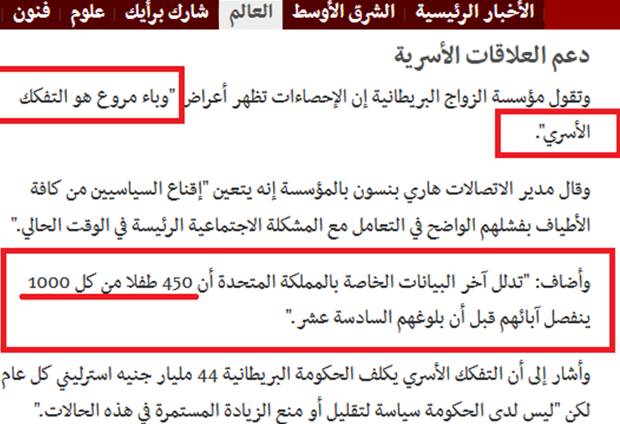
وأصبح أكثر من نصف الأطفال في الغرب من خارج دائرة الزواج، كما أشرت في تقريرٍ سابق.
أما عن معدلات الاغتصاب فحدِّثْ ولا حرج: فكلما انحطَّت الثقافة وزادت الإباحية والمجون، ارتفعت معدلات الاغتصاب.
ولذلك فأكثر دول العالم إباحيةً ومجونًا هي أعْلاها في معدلات الاغتصاب!
ولذلك فأعلى ست دول في معدلات الاغتصاب عالميًّا أغلبها دول غربية.
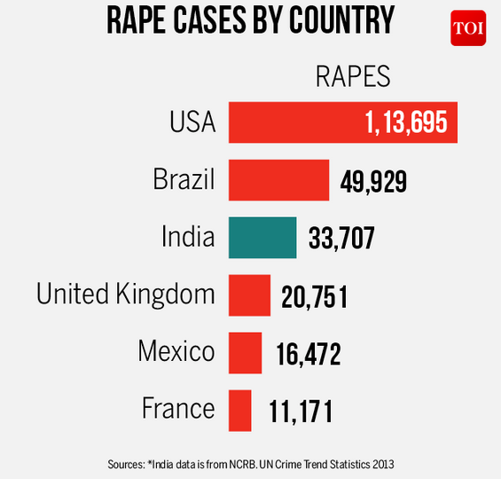

فهذا التقدُّم الغربي المادي الحضاري لم يكن معه على الإطلاق أيُّ تقدم ثقافي، بل إن الغرب في الواقع في أحط مستويات الثقافة عبر تاريخ البشر.
فالمستوى الثقافي لأمة من الأمم لا عَلاقة له بالمستوى الحضاري.
وقد يحصل تقدُّم في كلا الأمرين معًا كما حدث في وقت الحضارة الإسلامية.
وقد يحصل تخلُّف في الأمرين معها كبعض الدول الليبرالية الإفريقية مثل: ليبيريا.
وعلى قدر ما نخرت فينا مفاسد الثقافة الغربية، إلا أنَّ بلاد المسلمين مازالت على التوحيد النقي... التوحيد الذي أتى به الأنبياء، ومازالت بلاد المسلمين أقل مجتمعات العالم تعاطيًا للمسكرات، وارتكابًا لفاحشة الزنا.

وما زالت البلاد الإسلامية بها أقل معدلات في انتشار الإيدز بلا منازع، بفضل الله.
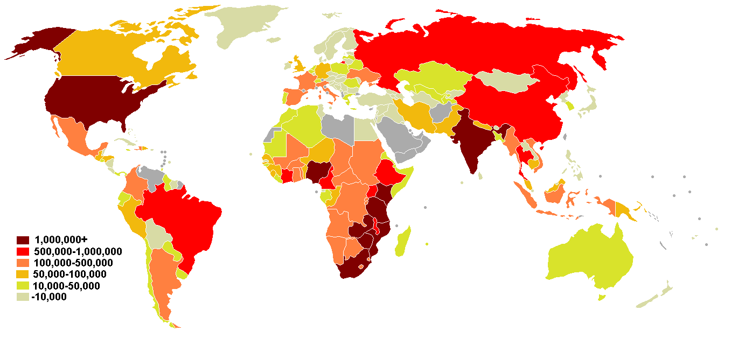

وبينما كانت ألمانيا تُجسِّد أعلى مستوى حضارة في زمن هتلر، وكان الألمان يقومون بحساب الطاقة المطلوبة لإلحاق الأرض بأقرب نجم بعد نفاد طاقة الشمس، لكن ألمانيا في المقابل على المستوى الثقافي كانت أدنى ثقافة على وجه الأرض، فكانت تجيز إبادة أمم بشرية بأكملها باعتبار أهلها ليسوا بشرًا أو في درجة أقل من البشرsubhuman.
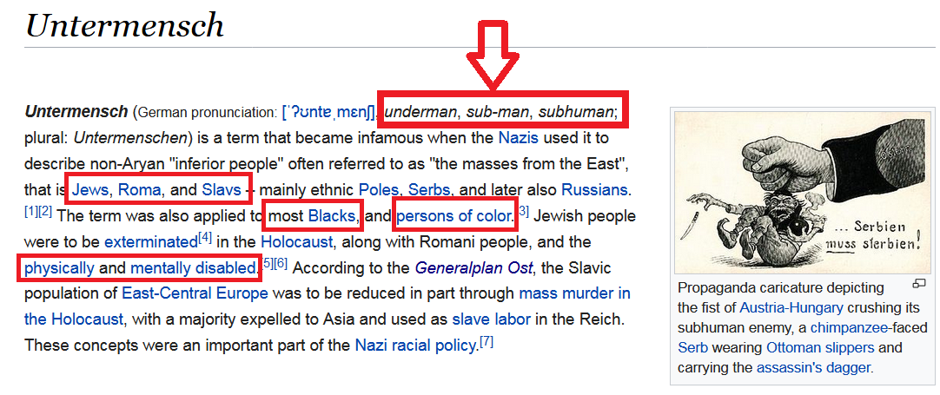

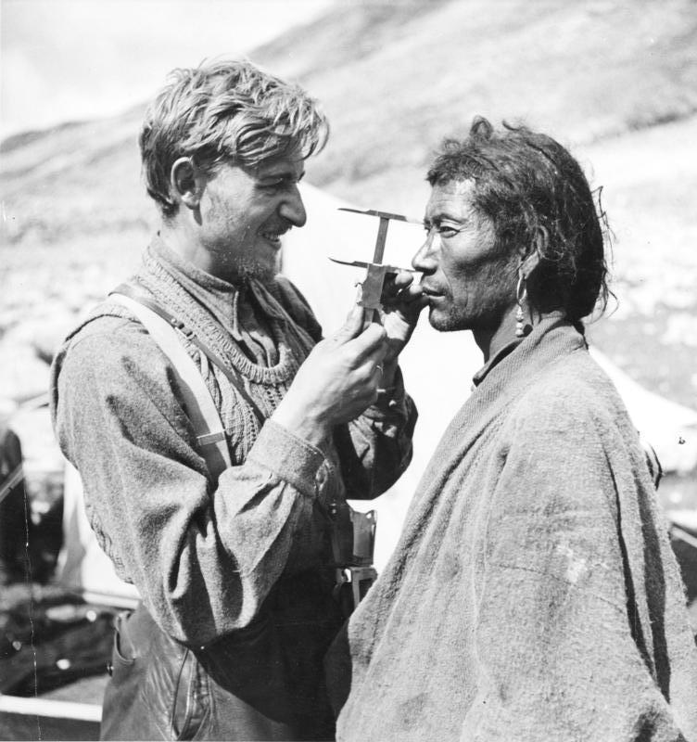

وأُبيد على يد الألمان عشراتُ الملايين من البشر في الحرب العالمية الثانية المجنونة.
فلا عَلاقة بين الحضارة والثقافة.

المشكلة أنَّ الملحد والعلماني دائمًا يُغريانِك بالحضارة الغربية، والتقدُّم العلمي التقني، ومع أننا حريصون على أن نتقدَّم، لكن اللعبة التي يلعبها الملحد والعلماني أنهما يُغريانِك بهذا التقدُّم الحضاري؛ ليقدما لك الثقافة الغربية باليد الأخرى.
لعبة خبيثة، فلا عَلاقة بين الثقافة والحضارة.
فنحن نتمنَّى أن نتقدَّم حضاريًّا، لكن بما يخدم ديننا.
نتقدَّم حضاريًّا بما يحافظ على عودتنا لمنهج سلفنا الصالح.
وهذا التقدُّم أحدثته الحضارة الإسلامية قبل قرونٍ قليلةٍ مضتْ، وتستطيع إعادة إحيائه في أي وقتٍ قادم إذا أصلحنا إيماننا، وأخذنا بأسباب التقدُّم، وخرجنا من عباءة التبعية المادية للغرب.

13- هل في الإسلام جواب للأسئلة التي حارت العقول في الإجابة عنها: مِن أين جئنا؟ ولماذا نحن هنا في هذا العالم؟ وإلى أين المصير؟
ج: الإسلام أجاب عن كل هذه الأسئلة في آيةٍ واحدةٍ من القرآن الكريم، قال ربنا سبحانه: {وَمَا لِيَ لَا أَعْبُدُ الَّذِي فَطَرَنِي وَإِلَيْهِ تُرْجَعُونَ} ﴿٢٢﴾ سورة يس.
من أين جئت؟ الله خلقني (الَّذِي فَطَرَنِي).
وإلى أين أنا ذاهب؟ سوف أذهب إلى الله؛ لأحاسب على عملي (وَإِلَيْهِ تُرْجَعُونَ).
لماذا جئت إلى هذا العالم؟ لعبادة الله ولأُختبر.
لماذا أعبد الله؟ من الطبيعي أن أعبد الله الذي فطرني، فهذه طبيعة العَلاقة بين العبد وربه... أنْ يعبُد العبد ربَّه وخالقه (وَمَا لِيَ لَا أَعْبُدُ الَّذِي فَطَرَنِي).
آية واحدة جمعت جواب أهم ثلاثة أسئلة يحار فيها البشر: {وَمَا لِيَ لَا أَعْبُدُ الَّذِي فَطَرَنِي وَإِلَيْهِ تُرْجَعُونَ} ﴿٢٢﴾ سورة يس.

14- كيف نشأ العلم التجريبي؟
ج: نشأ العلم التجريبي كالفيزياء والكيمياء والأحياء بسبب الإيمان بالله.
فنتيجةً للإيمان بالله آمن الناس بأن هذا العالم مُرتَّب ومُنظَّم وفيه تصميمٌ، فبدأ الناس ينظرون في تصميم العالم وقوانينه، فظهر العلم التجريبي.
إذنْ فبداية العلم هي الدين.
وطالما أنَّ العالَم قد خلقه الله، فلا بد أن يكون هذا العالم ممتلئًا بقوانين متقَنة عجيبة تحكمه، وطالما أننا مخلوقون مكلفون، إذنْ يمكننا استيعاب هذه القوانين التي خلقها الله؛ لأن هذا الاستيعاب للقوانين يترتَّب عليه الإقرار ببديع الخلق وعجيب الصنع... فتوقَّع الناس وجود القوانين والنظم العجيبة في الكون، ومن هنا بدأ البحث في العالَم فظهر العلم التجريبي.
ولذلك يقرر بيتر أتكنز Peter Atkins الملحد المعاصر وأستاذ الكيمياء بجامعة أوكسفورد أنَّ: "العلم نشأ من الدين".
وأصول العلم التجريبي وضعها رجال الدين عبر التاريخ، فجابر بن حيان المولود في آخر زمن الصحابة الملقب بـ: الكيميائي الأول، وواضع أُسس المنهج التجريبي في البحث العلمي، وله في الكيمياء ما لأرسطو في المنطق، وطبقًا لفرانسيس بيكون فهو "أول من عَلَّم عِلم الكيمياء".
وهو أول من اكتشف الأحماض والقلويات، وأطلق عليها هذا الاسم الذي ما زالت تُعرف به في الغرب والشرق Alkali.
جابر بن حيان هذا كان من أصحاب الإمام جعفر الصادق -رحمه الله- وكان دراسًا للقرآن الكريم.
وكل علماء التجريب ومؤسسو العلوم التجريبية المعاصرة كانوا أتباع شرائع سماوية.
فالنظرة التوحيدية الإيمانية مثَّلت الأساس التاريخي للعلم الحديث.
وهي التي تعطينا الثقة في الرصد، وتعطينا الثقة في صحة القوانين وثباتها، وأن لها معنًى وغايةً.
فالكون ليس خبط فروض عشوائية.
فما كان للعلم معنى إلا لأن هناك قانونًا في الطبيعة، وآمن الناس مسبقًا بوجود هذا القانون؛ لأنهم آمنوا بوجود مُشرّع للقانون.
وآمنوا بغائية ومعنى الوجود.
وآمنوا بطبيعة الوجود، وأنه وجود مخلوق بإحكام.
لولا هذه المقدمات لما كان هناك علم ولما عرف الناس معنى العلم ولا حقيقته.

15- هل العلم التجريبي كافٍ لجواب كل سؤال؟
ج: كلا.
فالعلم التجريبي يجيد جواب الأسئلة الدنيوية... يجيد توفير ما نحتاج إليه ماديًّا كالدواء والطائرة والقطار.
لكن أهمَّ ما يشغل الإنسان لا يملك العلم التجريبي جوابه.
فالعلم التجريبي لا يعرف جواب سؤال: لماذا نحن هنا؟ ماذا بعد الموت؟ لماذا يجب أن نكون على أخلاقٍ؟
هذه أسئلة جوابُها فقط داخل ميدان الإيمان بالله.
فالعلم التجريبي المعاصر في قمة تقنيته اليوم، لا يقدم شيئًا لروح الإنسان.
فالعلم التجريبي هو فقط جواب لسؤال: كيف؟
كيف نأكل؟
كيف نسافر؟
كيف نتداوى؟
العلم التجريبي هو: جواب لأسئلة أرضية.
وقد سخَّره الله عزَّ وجلَّ؛ لنستغلَّه في جواب ما نحتاج ماديًّا.
بينما في المقابل سؤال لماذا:
لماذا نحن هنا في هذا العالم؟
لماذا هناك قِيم أخلاقية؟
ما هو المعنى؟
ما هي الغاية؟
ما هو المصير؟
هذه أهم أسئلة على الإطلاق، وهي التي تشغل كل إنسان، هذه الأسئلة لا عَلاقة للعلم بها.
كذلك كما قلت الأسئلة الوجودية الكبرى لا يجيب عنها العلم.
أهم ما يشغل الإنسان يعاني العلم أمامه الخرس التام.
يقول أبو ميكانيك الكم شرودنجر الحائز على نوبل في فيزياء الكم: "لو حاول العلم أنْ يُحلل القيم والأسئلة الوجودية الكبرى والمعنى، فإننا سنستمع إليه لنضحك، لا لنأخذ كلامه على محمل الجد".
فالعلم التجريبي وحده لا يمكن أن ينقذنا.
ولذلك عندما سُئل الملحد هايدجر مؤسس الفلسفة الوجودية: هل يمكن للعلم أن ينقذنا مما نحن فيه؟ هل للعلم أن ينقذنا من الضياع الإنساني والشعور باللامعنى والعبثية والعدمية؟
فأجاب هايدجر قائلًا: "الله فقط يمكن أن ينقذنا Only God Can Save Us".

16- ما معنى الإنسان؟
ج: الإنسان هو كائن مخلوق لله.
مخلوق ليعبد الله.
قال الله عزَّ وجلَّ: {وَمَا خَلَقْتُ الْجِنَّ وَالْإِنسَ إِلَّا لِيَعْبُدُونِ} ﴿٥٦﴾ سورة الذاريات.
فأنت لا تعرف معنى وجودك، ولا غاية وجودك إلا بعبادة الله عزَّ وجلَّ.
ولذلك لو كفر الإنسان بالله فلن يعرف معنى وجوده، وسيُعاني من الشعور بالضياع واللامعنى والعبث التام: {وَمَنْ أَعْرَضَ عَن ذِكْرِي فَإِنَّ لَهُ مَعِيشَةً ضَنكًا} ﴿١٢٤﴾ سورة طه.
وسيشعر الإنسان بأنه بلا قيمة في هذا العالم؛ لذلك قال الله عزَّ وجلَّ: {وَمَن يَرْغَبُ عَن مِّلَّةِ إِبْرَاهِيمَ إِلَّا مَن سَفِهَ نَفْسَهُ} ﴿١٣٠﴾ سورة البقرة.
فإذا ابتعد الإنسان عن وحي الله -عزَّ وجلَّ- سَفِه نَفسه، ولم يعرف قدرها.
فالإنسان لا يعرف مكانه في العالم وقيمته في الوجود إلا بعبوديته لله.

17- ما هو شكل العالم بدون الإيمان بالله؟
ج: بدون الإيمان بالله سيصبح الإنسان كائنًا ماديًّا يعيش ويموت بلا معنى ولا قيمة، ولن يكون هناك فرق بينه وبين الأحجار أو الحيوانات، ولن يعرف معاني الصدق، ولا الخير ولا الشر، ولا الصواب ولا الخطأ.
لأن هذه المعاني لا وجود لها في العالم المادي، ولا في عالم الحيوانات، فأنت إذا نظرت إلى الحائط الذي خلفك: هذا الحائط لا يعرف معاني الخير والشر، ولا معاني الصواب والخطأ، وكذلك الحيوانات لا تعرف هذه الأمور، وكذلك مخك يتشكَّل من الذرات نفسها التي يتشكَّل منها العالم من حولك، فما الذي يُميّزك عن الحائط وعن الحيوان؟
ربما ستقول: يميزني العقل؟
لكن لا وجود للعقل في العالم المادي، ولا يوجد عضو في الجسم اسمه العقل كما فصَّلت قبل ذلك.
إذنْ لن تستطيع الدفاع عن العقل، ولا عن القيم، ولا عن العدل أو الخير أو الأخلاق من خلال النظرة المادية للعالم، وستكون أنت نفسك عبارةً عن ذرات ملتحمة بلا معنًى، فمعاني الأخلاق والقيم والعقل لا توجد في هذا العالم المادي، ولا تنتمي إلى عالم الطبيعة أو عالم الذرات أو عالم الحيوانات، وإنما تنتمي فقط إلى عالم التكليف الإلهي، وعالم الوحي، وعالم الدين، فلو ابتعد الإنسان عن الدين وأنكر الله -عزَّ وجلَّ- سيعيش أشبه فعليًّا بالحيوانات، بل والجمادات في كل سلوكياته؛ ولذلك قال الله عزَّ وجلَّ: {وَلَقَدْ ذَرَأْنَا لِجَهَنَّمَ كَثِيرًا مِّنَ الْجِنِّ وَالْإِنسِ ۖ لَهُمْ قُلُوبٌ لَّا يَفْقَهُونَ بِهَا وَلَهُمْ أَعْيُنٌ لَّا يُبْصِرُونَ بِهَا وَلَهُمْ آذَانٌ لَّا يَسْمَعُونَ بِهَا ۚ أُولَـٰئِكَ كَالْأَنْعَامِ بَلْ هُمْ أَضَلُّ ۚ أُولَـٰئِكَ هُمُ الْغَافِلُونَ} ﴿١٧٩﴾ سورة الأعراف.
فلا يعرف الإنسان معنى التكليف، ولا معنى العقل، تلك الأمور التي يشعر بها في داخله، إلا إذا كان يؤمن بالله والأنبياء والكتب واليوم الآخر.
لذلك فالإيمان بالله هو ضرورة؛ لتعرف معنى وجودك، وتعرف غاية حياتك.

18- هل تسبَّب الدين في الحروب الدينية التي سادت الأرض في فترة من الفترات؟
ج: عاشت البشرية مع شرائع التوحيد آلاف السنين، ومع الشرائع الإبراهيمية الثلاث الكبرى أربعة آلاف سنة، ولم يمثل الدين خطرًا مباشرًا على الجنس البشري، بل قدَّم للبشرية قيمًا أخلاقيةً عُليا يتفق عليها المؤمن والملحد، وأسَّس لحضاراتٍ أصيلة، بل يمكن أن نزعم أن كلَّ خير في الأرض فهو من آثار تلك النبوات!
فقد أراح الدين المحاكم من آلاف القضايا، وفوق كل هذا وذاك وضع الدين الأساس المعرفي والسلوكي والقيمي لغاية الوجود الإنساني على الأرض!
والدول التي احتضنت الشرائع التوحيدية ما زالت إلى اليوم تملك تنوعًا ثقافيًّا أبقى على المخالفين لهم، ووفَّر لهم سقف حماية بموجب الشرائع التوحيدية ذاتها.
في حين أنَّ قرنًا واحدًا اقتربت فيه بعض الدول من الإلحاد كانت البشرية كلها على شفير هلاك!
ثم يأتي الآن الملاحدة ويحدثوننا عن خطر الدين على البشرية!
لم يعرف التاريخ البشري منهجًا أخطر من الإلحاد، فلم تكن مذابح الكولاج في الاتحاد السوفيتي السابق على يد الملحد لينين، وإبادة أعراق بأكملها في ألمانيا النازية، وتفريغ ربع سكان كمبوديا من البشر على يد الملحد بول بوتPol Pot، وقتْل 52 مليون صيني في الثورة الثقافية الكبرى على يد الملحد ماو تسي تونج Mao Zedong، وظهور رابطة الملحدين العسكرية League of Militant Atheists في أوروبا، والتي أغلقت رسميًّا 42 ألف مؤسسة دينية -كنائس ومساجد- وقَتلت عشرات الآلاف من المتدينين، إلا إفرازات إلحادية، ونتائج طبيعية لظهور الإلحاد.
بل إنَّ الحربينِ العالميتينِ الأولى والثانية كانتا حروبًا علمانية - علمانية، تحكُمهما تصوُّرات إلحادية للأجناس البشرية، وأفكار السعي نحو تصفية الأعراق الأدنى، فكانت النتيجة إبادة قرابة 5% من سكان العالم، وأرجعت الحروب العالمية كلًّا من المنتصر والمهزوم ثُلُث قرن إلى الوراء، وقام الفلاسفة بوضع مبولة في وسط باريس كنايةً عن نهاية الحضارة.
وخلَّفت المعارك الإلحادية ترسانات من الأسلحة النووية تكفي لإبادة الجنس البشري كله مراتٍ عديدة.
إن قراءة بسيطة لحروب القرن العشرين تُظهر مدى بؤس الإلحاد.
فقد خلَّف الإلحاد وراءه فكرة أن زوال الجنس البشري في أية معركة قادمة هي فكرة قائمة، وهذا هو الإفراز الإلحادي المتوقع.

19- هل الإيمان بالنسبية المعرفية موقف علمي؟
ج: النسبية المعرفية هي موقف شبيه بـ:"مفارقة كريت".
ومعنى هذه المفارقة أنَّ شخصًا من جزيرة كريت قال: كل ما يقوله الكريتيون كذبٌ.
فهذا الشخص إما أنَّه كذاب ويفتري كذبًا على أهل كريت، وإمَّا أنَّ كل ما يقوله الكريتيون كذب بالفعل، وبما أن هذا الشخص من كريت فهو أيضًا كاذب.
نفس هذه المفارقة يقع فيها المؤمنون بالنسبية المعرفية.
يقول: أنا أؤمن إيمانًا تامًّا بالنسبية المعرفية.
هذه النسبية المعرفية إما أن تكون باطلة وخطأ، وبالتالي فكيف تؤمن بالباطل؟
وإما أن تكون هذه النسبية المعرفية صحيحة، ولو كانت صحيحة فهذا يعني أنها ليست صحيحة؛ لأنها نسبية، ولا يحقُّ لها أن تصف نفسها بالصحة.
فإذا وَصَفَت النسبية المعرفية نفسها بالصحة فهذا يعني أنها ليست نسبية، وإنما تَزْعُم امتلاك الحق المطلق، وهذا على العكس تمامًا من مفهوم النسبية المعرفية، وبالتالي فالنسبية ستعود على نفسها بالبطلان.
فعندما نفكك قول القائل: "أنا أؤمن بالنسبية المعرفية"، نجد أنه قول متناقض ذاتيًّا.
فهو شبيه بقول من يقول: "الحق المطلق هي أنَّه لا يوجد حقٌّ مطلقٌ، وأنَّ كل شيء نسبي"، فإذا كانت هذه الجُملة صحيحة فإنها غير حقيقية، وليست بحق مطلق، وبالتالي ليس من الحكمة أن تؤمن أنه لا يوجد حق مطلق!
فالنسبية المعرفية منهج ذاتي الهدم يفترض بعض الحقيقة؛ لكي ينكر وجود أي حقيقة.
ولذلك وصَفَ الله سبحانه وتعالى الذين يقعون في النسبية بأنهم يلعبون: {بَلْ هُمْ فِي شَكٍّ يَلْعَبُونَ} ﴿٩﴾ سورة الدخان.
فالنسبية تحمل التناقض الذاتي.
فمن يؤمن بحقيقة أنه لا توجد حقيقة، فهذا يعني أنَّ ما يقول ليس حقيقة.
ولذلك أوجستينوس كانت له كلمة مهمة في بيان تهافت النسبية المعرفية فقد كان يقول: "كُلُّ مَن يشكُّ يعلم أنه يشك، وهو على وعي كامل بهذه الحقيقة على الأقل أنه يشكُّ؛ لذلك فإن كُلَّ مَن يشك فإن قُدرته على الشك سوف تُقنعه بأن هناك شيئًا ما يُسمى حقيقة".
فكيف يقول: إنه لا توجد حقيقة؟
مشكلة النسبية المعرفية أنها موقف عبثي، ولا يعيش إنسان ويموت تحت هذا المسمَّى "نسبي" إلا لو باع عقله قبل ذلك، فموقف النسبية المعرفية مُخالف للطبيعة البشرية.
فلو كانت النسبية حالة مريحة لما حصَل تقدُّم في حياة البشر.
فبما أنه يوجد تقدُّم في حياة البشر، إذن البديهة المُركبة في البشر هي الوصول للحقائق والاستقرار عليها.

20- هل الله يُضِلُّ مَن يشاء؟
ج: قال الله تعالى: {فَإِنَّ اللَّـهَ يُضِلُّ مَن يَشَاءُ وَيَهْدِي مَن يَشَاءُ} ﴿٨﴾ سورة فاطر.
فهنا الملحد يتساءل: هل هذا يعني أن الإنسان غير مسؤول عن قراراته؟
والجواب ببساطة:
لنفترض أنَّ حكومةً قويةً قالت: لا أحد يستطيع أن يخرج على سلطاني، فأنا أعاقب من أشاء، وأكافئ من أشاء.
لكن في الوقت نفسه أنا حكومة عادلة! لا أعاقب إلا من يستحقُّ العقوبة، وأكافئ من يستحقُّ المكافأة.
فهل هناك تعارض بين القولين؟
لا إطلاقًا.
ولله المثل الأعلى.
فالله يهدي من يشاء، ويضل من يشاء؛ لأن مشيئَته نافذة، لا سلطان لأحدٍ عليها، فهو قوي عزيز سبحانه.
لكن في الوقت نفسه مشيئة الله عادلة.
فهو سبحانه يُضلُّ من يستحق الضلال، ويهدي من يريد الهداية.
ولذلك ارجِعْ للآية، واقرأْها كاملة بتأمُّلٍ:
{فَإِنَّ اللَّـهَ يُضِلُّ مَن يَشَاءُ وَيَهْدِي مَن يَشَاءُ ۖ فَلَا تَذْهَبْ نَفْسُكَ عَلَيْهِمْ حَسَرَاتٍ ۚ إِنَّ اللَّـهَ عَلِيمٌ بِمَا يَصْنَعُونَ} ﴿٨﴾ سورة فاطر.
إِنَّ اللَّـهَ عَلِيمٌ بِمَا يَصْنَعُونَ: فالله عليمٌ بمن يريد الهداية، ومن يريد الضلال.
فمن يسعى للضلال تُيسَّر له أسبابه، ومن يسعى للهداية يُوفق لها.
{وَلَـٰكِنَّ اللَّـهَ يَهْدِي مَن يَشَاءُ ۚ وَهُوَ أَعْلَمُ بِالْمُهْتَدِينَ} ﴿٥٦﴾ سورة القصص.
فهو سبحانه أعلم بمن يريد الهداية.
{وَالَّذِينَ اهْتَدَوْا زَادَهُمْ هُدًى وَآتَاهُمْ تَقْوَاهُمْ} ﴿١٧﴾ سورة محمد.
فمن يريد الهداية يزيدُه اللهُ منها، ويهديه بسبب إيمانه، وحرصه على الهداية.
{إِنَّ الَّذِينَ آمَنُوا وَعَمِلُوا الصَّالِحَاتِ يَهْدِيهِمْ رَبُّهُم بِإِيمَانِهِمْ} ﴿٩﴾ سورة يونس.

أما في الجهة المقابلة فمن يريد الضلال والغواية والكفر والإلحاد، فستُيسر له أسباب الضلال والكفر والإلحاد: {فَلَمَّا زَاغُوا أَزَاغَ اللَّهُ قُلُوبَهُمْ وَاللَّهُ لَا يَهْدِي الْقَوْمَ الْفَاسِقِينَ} ﴿٥﴾ سورة الصف.
تُيسر أسباب الضلال لمن يبتغي الكفر.
{وَمَن يَعْشُ عَن ذِكْرِ الرَّحْمَـٰنِ نُقَيِّضْ لَهُ شَيْطَانًا فَهُوَ لَهُ قَرِينٌ} ﴿٣٦﴾ سورة الزخرف.
إذا ابتعد الإنسان عن الله تَهيَّأ له شيطان فهو له قرينٌ، والإنسان إذا أتاه الشيطان في كل خطوة شقَّ عليه الإقلاع عن الكفر.
فهذا الضلال بما كسبت يداه.
{وَقَوْلِهِمْ قُلُوبُنَا غُلْفٌ ۚ بَلْ طَبَعَ اللَّـهُ عَلَيْهَا بِكُفْرِهِمْ} ﴿١٥٥﴾ سورة النساء.
فبسبب ضلالهم وكفرهم طبع الله على قلوبهم!
فحال من يريد الضلال كحال المدمن تمامًا، فهو: في أول إدمانه يكون بكامل إرادته، لكن بعد قليل تضعف الإرادة ويُصبح مطبوعًا على هذا المخدر لا يستطيع الإقلاع عنه.
فالذي يريد الكفر يكون بكامل إرادته في بحثه عن أماكن الكفر والاستماع للملحدين، لكن بعد أن يتعلَّق بالكفر تضعف إرادتُه، ويصبح مستسلمًا تمامًا منقادًا لكفره.
ومع أنَّ مَن يريد الكفر يُصاب بالعدمية والعبثية، بل ويُصاب بالميول الانتحارية، ويفقد بكفره معنى وجوده، ويبدأ يوقن في قرارة نفسه بسخافة وفشل الكفر إلا أنه مع كل هذا يجد في نفسه الوهن وقلة الإرادة عن تحري الحق واتباعه.
{ذَٰلِكَ بِمَا قَدَّمَتْ يَدَاكَ وَأَنَّ اللَّـهَ لَيْسَ بِظَلَّامٍ لِّلْعَبِيدِ} ﴿١٠﴾ سورة الحج.
لكن متى أراد الإنسان الهداية مجددًا سيوفق لها بسهولة.
{قُلْ إِنَّ اللَّـهَ يُضِلُّ مَن يَشَاءُ وَيَهْدِي إِلَيْهِ مَنْ أَنَابَ} ﴿٢٧﴾ سورة الرعد.
وفي الحديث القدسي: "فاستهدوني أهدِكم".
وفي الحديث القدسي الآخر: "وَإِنْ تَقَرَّبَ إلَيَّ بشِبْرٍ تَقَرَّبْتُ إلَيْهِ ذِراعًا، وإنْ تَقَرَّبَ إلَيَّ ذِراعًا تَقَرَّبْتُ إلَيْهِ باعًا، وَإِنْ أَتَانِي يَمْشِي أتَيْتُهُ هَرْوَلَةً".
فمشيئة الله عادلة: يُضِلُّ بعدله من أراد الضلال، ويهدي بفضله من أراد الهداية.
{فَأَمَّا مَنْ أَعْطَىٰ وَاتَّقَىٰ ﴿٥﴾ وَصَدَّقَ بِالْحُسْنَىٰ ﴿٦﴾ فَسَنُيَسِّرُهُ لِلْيُسْرَىٰ ﴿٧﴾ وَأَمَّا مَن بَخِلَ وَاسْتَغْنَىٰ ﴿٨﴾ وَكَذَّبَ بِالْحُسْنَىٰ ﴿٩﴾ فَسَنُيَسِّرُهُ لِلْعُسْرَىٰ ﴿١٠﴾} سورة الليل
وهو سبحانه لن يظلم أحدًا ولو مثقال ذرة: {إِنَّ اللَّـهَ لَا يَظْلِمُ مِثْقَالَ ذَرَّةٍ ۖ وَإِن تَكُ حَسَنَةً يُضَاعِفْهَا وَيُؤْتِ مِن لَّدُنْهُ أَجْرًا عَظِيمًا} ﴿٤٠﴾ سورة النساء.
سبحانه حَكمٌ عَدلٌ لطيفٌ خبيرٌ.

ومن العجيب أن الله سبحانه أخبر أنَّ الملحدين والكفار سيحتجُّون بهذه الحجة: "لو شاء الله ما ألحدنا، هو مَن يُضلنا"... "لو شاء الله ما أشركنا"، فقالوا مثل ما أخبر سبحانه: {سَيَقُولُ الَّذِينَ أَشْرَكُوا لَوْ شَاءَ اللَّـهُ مَا أَشْرَكْنَا وَلَا آبَاؤُنَا وَلَا حَرَّمْنَا مِن شَيْءٍ ۚ كَذَٰلِكَ كَذَّبَ الَّذِينَ مِن قَبْلِهِمْ حَتَّىٰ ذَاقُوا بَأْسَنَا ۗ قُلْ هَلْ عِندَكُم مِّنْ عِلْمٍ فَتُخْرِجُوهُ لَنَا ۖ إِن تَتَّبِعُونَ إِلَّا الظَّنَّ وَإِنْ أَنتُمْ إِلَّا تَخْرُصُونَ} ﴿١٤٨﴾ سورة الأنعام.
هل عندكم من حجة على دعوى: أنَّ الله أجبركم على الكفر؟
إِن تَتَّبِعُونَ إِلَّا الظَّنَّ وَإِنْ أَنتُمْ إِلَّا تَخْرُصُونَ.
يضعون الافتراضات حتى يبرروا لأنفسهم ما هم عليه من الكفر.
فكفرهم بأيديهم، وهدايتهم بأيديهم.
{إِنَّا هَدَيْنَاهُ السَّبِيلَ إِمَّا شَاكِرًا وَإِمَّا كَفُورًا} ﴿٣﴾ سورة الإنسان.

21- هل علم الله بما سيقع ينفي حرية الإرادة والتخيير؟
ج: علم الله بما سيقع ليس جبرًا.
فالله سبحانه أخبر أنه عليم.
فهو سبحانه يعلم ما سيقوم به عبده؛ لأنه الله العليم الخبير، لكنه سبحانه في الوقت نفسه أثبت لعبده المشيئة وحرية الاختيار: {لِمَن شَاءَ مِنكُمْ أَن يَتَقَدَّمَ أَوْ يَتَأَخَّرَ} ﴿٣٧﴾ سورة المدثر.
فَعِلمُ الله بما سيحدث ليس جبرًا لنا، فهو بفضله أعطانا حرية الإرادة والاختيار: {إِنَّا هَدَيْنَاهُ السَّبِيلَ إِمَّا شَاكِرًا وَإِمَّا كَفُورًا} ﴿٣﴾ سورة الإنسان.
وقال عزَّ من قائل: {وَهَدَيْنَاهُ النَّجْدَيْنِ} ﴿١٠﴾ سورة البلد.
نَجْدَيِ الهداية والضلال، ونحن مَن نختار.
فنَحن مَن نختار الإيمان أو الكفر.
ولو أنَّ أستاذًا دخل إلى الفصل في مدرسة، وعَلِم بحكمته أنَّ هذا الطالب سينجح، وذاك سيفشل، هل نقول إنَّ عِلمه بمَن سينجح ومَن سيفشل هو جبرٌ لهما على النجاح أو على الفشل؟
ولله المثل الأعلى.
فعلم الله بما سيقع ليس جبرًا منه لأحد.
فالله عليم حكيم عَدْلٌ، قدَّر لنا المشيئة والإرادة والاختيار التام.

لكن لماذا خلق الله الملحدين والكافرين، وهو يعلم أنهم سيكفرون؟
والجواب: قال الله عزَّ وجلَّ: {أَفَنَضْرِبُ عَنكُمُ الذِّكْرَ صَفْحًا أَن كُنتُمْ قَوْمًا مُّسْرِفِينَ} ﴿٥﴾ سورة الزخرف.
هل بما أنهم سيكفرون إذن الله لا يخلقهم؟
إذا كان الملحد يريد الكفر ويبحث عن الضلال في علم الله، فما المانع مِن خلْقه ثم محاسبته؟
هل بما أنه سيكفر إذن لا يخلقه الله؟
من العدل أن يذهب مَن يستحق لما يستحق.
{وَمَا ظَلَمْنَاهُمْ وَلَـٰكِن ظَلَمُوا أَنفُسَهُمْ} ﴿١٠١﴾ سورة هود.
فهم ظلموا أنفسهم، والله سبحانه لم يظلم أحدًا شيئًا، ويكفي الإنسان لتطمئنَّ نفسه أنْ يعلمَ أنَّ الله هو العدل المطلق، وقد أخبر الله -عزَّ وجلَّ- أنَّه لن يظلم عباده: {إِنَّ اللَّـهَ لَا يَظْلِمُ النَّاسَ شَيْئًا وَلَـٰكِنَّ النَّاسَ أَنفُسَهُمْ يَظْلِمُونَ} ﴿٤٤﴾ سورة يونس.
فلا تقلق إلا على تقصيرك، أما ما تعمل في الدنيا من إيمان أو كفر فستوفى عليه إما بفضل الله أو بعدله.
ونجاتك بيدك، وهلاكك بيدك: {فَأَمَّا مَنْ أَعْطَىٰ وَاتَّقَىٰ ﴿٥﴾ وَصَدَّقَ بِالْحُسْنَىٰ ﴿٦﴾ فَسَنُيَسِّرُهُ لِلْيُسْرَىٰ ﴿٧﴾ وَأَمَّا مَن بَخِلَ وَاسْتَغْنَىٰ ﴿٨﴾ وَكَذَّبَ بِالْحُسْنَىٰ ﴿٩﴾ فَسَنُيَسِّرُهُ لِلْعُسْرَىٰ ﴿١٠﴾} سورة الليل.

22- هل الوحي عبارة عن: صرع فص صُدغي؟
ج: هناك إشكالية تواجه الملحدين وهي: كيف صبَر النبي صلى الله عليه وسلم على دعوته، ورفضَ الإغراءات المتكررة من كفار قريش، وتحمَّل أذاهم طيلة ثلاثة عشر عامًا؟
ثم الإشكال الأكبر وهو: ثبات النبي صلى الله عليه وسلم على الصدق طيلة عمره، وإخلاصه ويقينه التام بالحق الذي يحمله.
فلم يُنقل عنه أنَّه كذب ولو لمرة واحدة في حياته على تعدُّد مواقفه، والمشاكل التي واجهها.
فأي إنسانٍ يبحث ببعض الإنصاف في سيرته صلى الله عليه وسلم لن يجد أمامه إلا شخصًا على يقينٍ تامٍّ من رسالته.
فإذا كان النبي صلى الله عليه وسلم مُدَّعيًا كما يزعم الملاحدة، فهذا يعني أنه يكذب طوال الوقت، والشخص الكذوب له صفات معلومة في الطب النفسي، فهو: شخص جبان، وليس له مبدأ، ويسهل إغراؤه، ولا يلبث أن يفتضح كذبه مع الوقت.
لكن حال النبي صلى الله عليه وسلم وسيرته وعدم مهادنته للباطل، وثباته على الحق حتى تُوفي، وعدم ثبوت كذبة واحدة عليه طيلة عمره، كلها أمور على النقيض تمامًا من طبيعة ذاك الشخص الكذوب الذي يكذب طوال الوقت.
من أجل ذلك، وأمام هذا الإشكال ادَّعى الملاحدة لتفسير نبوة النبي محمد صلى الله عليه وسلم وتفسير شجاعته وصدقه وأمانته أنَّ: نبوته هي مجرد نوبات من صرع الفص الصُّدغي.
فهو بالفعل كان صادقًا أمينًا قويًّا شجاعًا، ولكن النبوة التي يدّعيها ما هي إلا تخيُّل منه بسبب صرع الفص الصُّدغي -وحاشاه صلى الله عليه وسلم.
وهذه الدعوى أنا أعتبرها آخر رهانات الملحدين، فإذا سقطت هذا الدعوى سقط الإلحاد، وثبتت نبوة النبي محمد صلى الله عليه وسلم.
وأنا سأناقش هذه الدعوى في البداية من الناحية الطبية.
وأقول: لا يوجد ملحد يتزعم دعوى إصابة النبي صلى الله عليه وسلم بصرع الفص الصُّدغي، ولا يُروّج لها إلا إذا كان غير متخصص في الطب النفسي وجاهلًا تمام الجهل بسيرة النبي صلى الله عليه وسلم.
فمَن نظر في أعراض نوبة صرع الفص الصُّدغي جيدًا، ثم نظر في سيرته صلى الله عليه وسلم، لَعَلِمَ بجلاءٍ تامٍّ أنَّ هذه دعوى كاذبة كذبًا فاحشًا.
فصرع الفص الصُّدغي Temporal Lobe Epilepsy على نوعين: بسيط Simple ومُعقَّد Complex.
ويفترض الملاحدة من مُروّجي هذه الشبهة أن النبي صلى الله عليه وسلم يحصل له النوعانِ البسيط والمعقد.
والصرع الصُّدغي في المجمل تحصل معه عدة أعراض قبل النوبة مباشرةً في كل مرة تأتي فيها النوبة، ومن هذه الأعراض:
1- تشوُّش في الذهن.
2- خلل في الوعي.
3- فِقدان الذاكرة.
4- غثيان واضطرابات بالأمعاء.
5- قد تحصل بعض الهلوسات الخفيفة كـ: كبر أو صغر أحجام الأشياء.
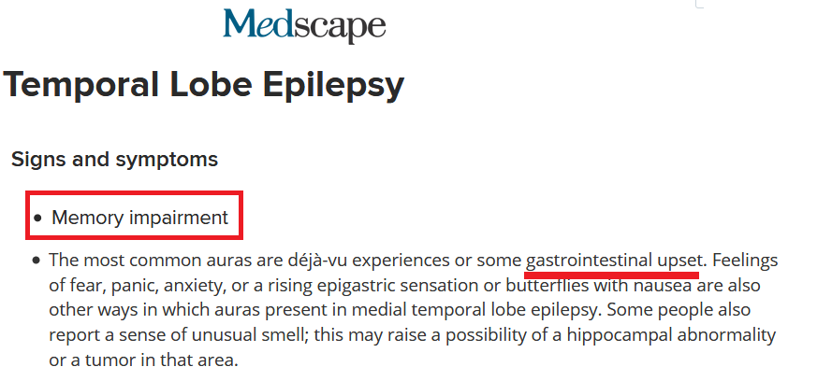

إذنْ من أهم سمات صرع الفص الصُّدغي كما في صورة المرجع الطبي بالأعلى هي: تأثُّر الذاكرة.
لماذا؟
تتأثَّر الذاكرة في مرض صرع الفص الصُّدغي؛ لأن هذه المَنطقة مِنْطقة الفص الصُّدغي هي المسؤولة عن معالجة الذاكرة.
ولذلك عند مَن تتكرَّر لديهم نوبات صرع الفص الصُّدغي، فإن ذاكرتهم تضعف تمامًا.
فصرع الفص الصُّدغي يؤدي لتعطل الذاكرة.
بل وقد يؤدي لفقدانها.
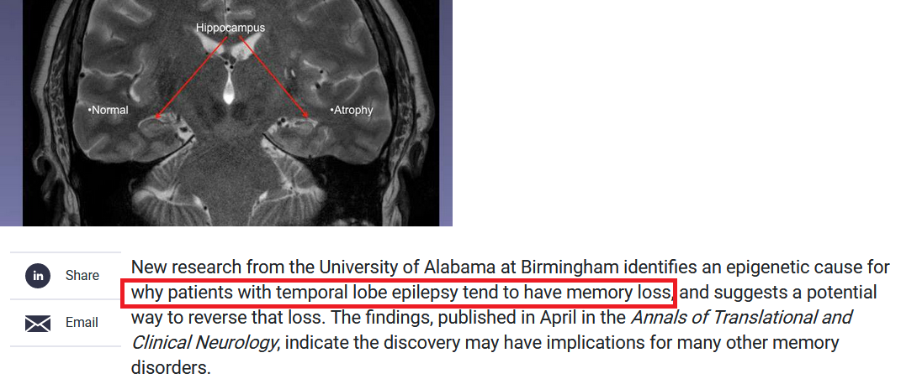

وفي أثناء نوبة صرع الفص الصُّدغي المعقد يحصل فِقدانٌ تامٌّ للوعي، وتحصل اضطرابات حركية وتشنجات، والتي هي السمة الأساسية والجوهرية في الصرع.
إذن تحصل: تشنُّجات شديدة للعضلات، وقد يحصل سيلان للعاب خارج الفم.
ويكون هناك دوران بالرأس بطريقة غير واعية.

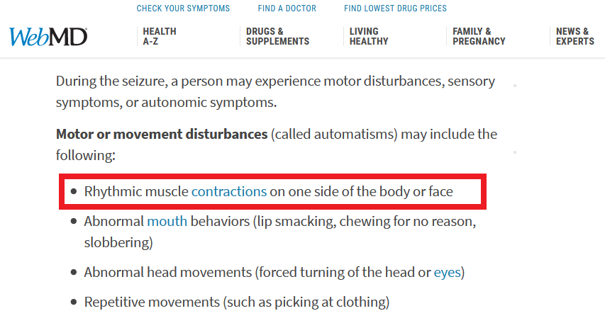

وتستمرُّ هذه النوبة من 30 ثانية إلى دقيقتين.
وإذا استمرَّت النوبة لأكثر من دقيقتين، فهذا يعني أنَّ المريض يُعاني من مشكلة صحية خطيرة، ويحتاج للعناية فورًا.
وبعد أن تنتهي نوبة الصرع يدخل المريض في مرحلة ما بعد النوبة.
وفي هذه المرحلة يُعاني المريض من صعوبة شديدة في الكلام، ويحصل اضطراب في الذاكرة.

إذن الملاحَظ مما سبق أنَّ: تشوُّش الذاكرة مستمرٌّ معنا مِن قبل الدخول في النوبة إلى ما بعد النوبة.
وقد لا يعرف المريض أنَّه مرَّ بالنوبة أصلًا.
وتشتدُّ الآلام في البطن، وفي الغالب يدخل المريض خلال دقائق بعد النوبة في مرحلة النوم العميق.
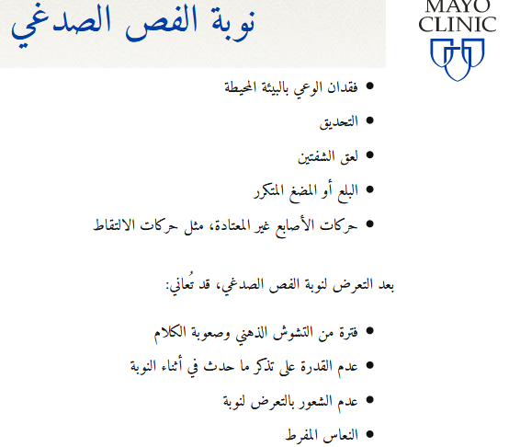

هذه كانت أهم سمات صرع الفص الصُّدغي الطبية.
فهل كان النبي صلى الله عليه وسلم يمُرُّ بأي مرحلة من هذه المراحل؟
هل كان صلى الله عليه وسلم تتشوَّش ذاكرته، أو تضطرب أمعاؤه، أو يمُرُّ بمرحلة تشنجات؟
هل كان يفقد وعيه؟
لم يُنقل عنه صلى الله عليه وسلم شيء من ذلك.
بل كان يأتيه الوحي وهو على دابَّته فيرتفع عنه، ثم يبلغ الناس رسالة ربه.
ومن المعلوم أن مريض الصرع لو كان على دابة، فإنه يسقط على رأسه أثناء النوبة.
وكان صلى الله عليه وسلم يأتيه الوحي وهو على المنبر، فيبلغ الناس رسالة ربه.

أما عن ذاكرته صلى الله عليه وسلم فبعد أن يأتيه الوحي -والذي يتخيل الملاحدة أنَّها نوبة صرع صُدغي- فهل كان يحصل في ذاكرته صلى الله عليه وسلم تشوش بعد نزول الوحي عليه؟
نترك الإجابة للنبي صلى الله عليه وسلم نفسه: حين سُئل النبي صلى الله عليه وسلم عن كيف يأتيه الوحي، قال: أحْيانًا يَأْتِينِي مِثْلَ صَلْصَلَةِ الْجَرَسِ، وَهُوَ أَشَدُّهُ عَلَيَّ، فَيُفْصَمُ عَنِّي وَقَدْ وَعَيْتُ عَنْهُ مَا قَالَ، وَأَحْيَانًا يَتَمَثَّلُ لِيَ الْمَلَكُ رَجُلًا فيُكَلِّمُنِي فَأَعِي مَا يَقُولُ.
فَيُفْصَمُ عَنِّي وَقَدْ وَعَيْتُ عَنْهُ مَا قَالَ!
فَأَعِي مَا يَقُولُ!
إذن هذا على العكس تمامًا من طبيعة صرع الفص الصُّدغي.

فصرع الفص الصُّدغي من أهم سماته ألَّا يعيَ المريض ما حدث.
بل قد لا يعي أنَّ النوبة جاءته أصلًا.
بل وتكرار نوبات صرع الفص الصُّدغي يؤدي لتلف الذاكرة تمامًا، ويؤدي بالخصوص إلى عدم الاحتفاظ بالمعلومات الجديدة.
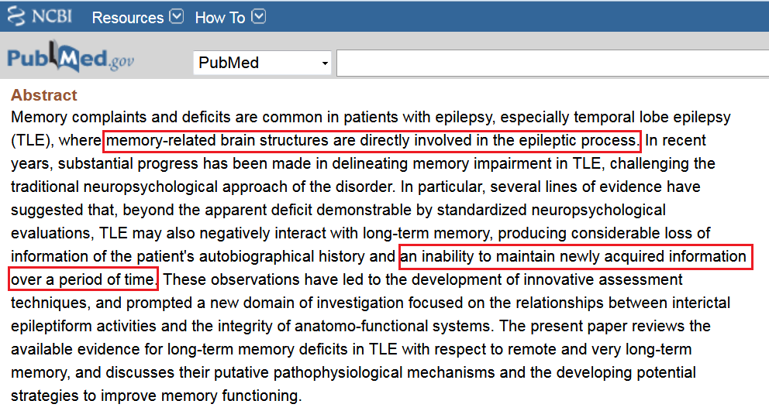

تخيَّلْ هذه الصورة التي فيها عدم الاحتفاظ بالمعلومة الجديدة، وبين صورة خبر الوحي الذي كان يأتي النبي صلى الله عليه وسلم كل بضعة ساعات، فيُفصم عنه وقد وعى صلى الله عليه وسلم كل الوحي، ويجيب المستفتي، أو يحل مشكلة، أو يتنبأ بمعجزة أو يتلو آياتٍ على كتبة الوحي.
وقد يأتيه الوحي ببعض آياتٍ، بل وبالسورة الكاملة فيقول لصحابته بعد أن يُفصم عنه الوحي: ضعوا هذه الآيات بين آيات كذا وآيات كذا في سورة كذا، ثم تظلُّ هذه الآيات بترتيبها محفورة في ذاكرته صلى الله عليه وسلم طيلة عمره.
تدبَّرْ حال صاحب الرسالة، وانظر في سيرته.
ثم: أين التشنُّجات لجسده الشريف صلى الله عليه وسلم، والتي هي إحدى السمات الأساسية لنوبات الصرع؟
الصحابة نقلوا كلَّ تفاصيل حياته صلى الله عليه وسلم بدقيقها وجليلها، ولم ينقلوا ولو لمرة واحدةٍ أنَّه تشنَّج أو اهتزَّ جسده الشريف صلى الله عليه وسلم.
ثم إنَّ الصحابة كانوا يعرفون الصرع، والنبي صلى الله عليه وسلم كان يعالج الصَّرعى.
مثال على ذلك حين ذكر عطاءٌ تلميذُ ابن عباس، أنَّ ابنَ عباسٍ قال له: ألَا أُريك امرأةً من أهلِ الجنةِ؟ قلتُ: بلى. قال: هذه المرأةُ السوداءُ أتتِ النبيَّ صلَّى اللهُ عليهِ وسلَّمَ قالت: إني أُصْرَعُ وإني أتكشَّفُ، فادعُ اللهَ لي. قال: إن شئتِ صبرتِ ولكِ الجنةُ، وإن شئتِ دعوتُ اللهَ أن يُعافيكِ. قالت: أصبرُ. قالت: فإني أتكشَّفُ، فادعُ اللهَ ألَّا أتكشَّفُ، فدعا لها.
وبعد هذه الدعوة لهذه المرأة كان يأتيها الصرع ولا تتكشَّف.
فالصحابة كانوا يعرفون الصرع، ويعرفون تشخيص حالات الصرع، ولم يَخْفَ عليهم حالُ النبي صلى الله عليه وسلم، فكيف يأتي جاهل بعد 1400 عام ليتَّهمه بما يتهمه به؟

لكن هنا قد يسأل سائل: ماذا عن صوت صلصلة الجرس الذي كان يسمعه النبي صلى الله عليه وسلم حين يأتيه الوحي؟
والجواب: كان الصحابة يسمعون الصوت نفسه.
قال عمر بن الخطاب -رضي الله عنه: "كانَ إذا نَزَلَ عليهِ الوحْيُ سُمِعَ عندَ وجهِهِ كدَوِيِّ النَّحلِ".
فالصحابة كان يسمعون عند وجهه صلى الله عليه وسلم نفس هذا الصوت وقت نزول الوحي، فهل كان الصحابة يُعانون جميعًا من صرع فص صُدغي في الوقت نفسه؟
ثم هل كان ما يأتيه صلى الله عليه وسلم لحظة نزول الوحي هي تشنُّجات وشدٌّ عضليٌّ واضطراب أمعاء وفقدان ذاكرة؟
أم كانت حالة سكون واحترام لوحي الله سبحانه؟
في صحيح مسلم من حديث عُبادة بن الصامت: "كان النبيُّ صلَّى اللهُ عليهِ وسلَّمَ إذا نزل عليهِ الوحيُ نكسَ رأسَهُ، ونكسَ أصحابُه رؤوسَهم. فلما أُتْلِيَ عنهُ، رفع رأسَه.
فهل هناك عَلاقة والحالة هذه مع نوبات صرع الفص الصُّدغي؟
أيضًا كان يصدر عن النبي صلى الله عليه وسلم صوت الغطيط، وهذا من آثار ثِقل الوحي.
قال الله -عزَّ وجلَّ- لنبيه: {إِنَّا سَنُلْقِي عَلَيْكَ قَوْلًا ثَقِيلًا} ﴿٥﴾ سورة المزمل.
فالوحي ثقيل، وهو مِن أعظم الذِّكر، والنبي صلى الله عليه وسلم كان إذا ذَكَرَ الله يصدر عنه أزيز كأزيز المِرْجَل.
ومِن ثِقل الوحي أنَّ الدابة تكاد تسقط عندما ينزل الوحي عليه صلى الله عليه وسلم وهو عليها.
تقول أُمُّ المؤمنين عائشة رضي الله عنها: "إنْ كان لَيُوحى إلى رسولِ اللهِ صلَّى اللهُ عليه وسلَّمَ وهو على راحلَتِهِ، فتَضرِبُ بجِرانِها".
وفي حديث زيد بن ثابت الصحيح أنَّه: خاف من ثِقل الوحي أن تنكسر فخذه حتى سُرِّيَ عن النبي صلى الله عليه وسلم، فقال: اكتُبْ، وأملاه الوحي.
فمن تدبَّر في حال صاحب الرسالة صلى الله عليه وسلم لحظة نزول الوحي والله لانتهت شبهاته.
{قُلْ إِنَّمَا أَعِظُكُم بِوَاحِدَةٍ ۖ أَن تَقُومُوا لِلَّـهِ مَثْنَىٰ وَفُرَادَىٰ ثُمَّ تَتَفَكَّرُوا ۚ مَا بِصَاحِبِكُم مِّن جِنَّةٍ ۚ إِنْ هُوَ إِلَّا نَذِيرٌ لَّكُم بَيْنَ يَدَيْ عَذَابٍ شَدِيدٍ} ﴿٤٦﴾ سورة سبأ.

لقد كان صلى الله عليه وسلم يأتيه الوحي وهو في كامل وعيه، لكنه منشغلٌ عن غيره بالوحي، فهو في خشوعٍ تامٍّ؛ ليستقبل ما يُتلى عليه، ثم يُفصم عنه وقد وعى وحي ربه!

ثم إن المصاب بصرع الفص الصُّدغي يتكلَّم بكلام غير مفهوم، ويصرُخُ فيما يُسمَّى بـ "صرخة الصرع"، فكيف بمن أُوتي جوامع الكلم؟
كيف بمَن كان يأتي الوحي بأجوبة لأسئلة محددة، وكل جواب فيه إعجاز؟

ثم إن المصاب بالصرع يرتجف ويهتزُّ ويسقط ويرتعش ويذهل ويفقد ذاكرته، بينما هو صلى الله عليه وسلم يأتيه الوحي وهو على الناقة، أو وهو على المنبر، أو وهو في ساحة المعركة، أو وهو بين صحابته، ويحصل عكس ما يحصل للمصروع تمامًا.
وإضافة إلى ما سبق: إنَّ الصرع بطبيعته يأتي في أي وقت ودون سبب، وقد يأتي للمريض وهو نائم، وقد يأتيه في دورة المياه، وقد يأتيه في أي حال، بينما الوحي كان يأتي النبي صلى الله عليه وسلم منذ أن بعثه الله بصورة منتظمة؛ لإجابة سؤال وفتيا، ولتنزُّل خبر من السماء، ولتنزُّل آياتٍ من الذِّكر الحكيم، وما كان يأتي هكذا في أي وقت، بل ما كان يدخل الوحي بيت النبوة لو كان في البيت نجاسات أو صورة أو كلب.

أيضًا لو نظرنا للحياة العقلية لمرضى الصرع، فإنَّ القدرات العقلية يحصل فيها تدهور مع الوقت.
فصرع الفص الصُّدغي يُدمِّر القدرات العقلية مع الوقت.
فهو يؤثر على كل جوانب القدرات العقلية والمعرفية والاجتماعية والعملية والسلوكية، بل وتضعف جدًّا القدرات القيادية والحياة الاجتماعية الطبيعية.
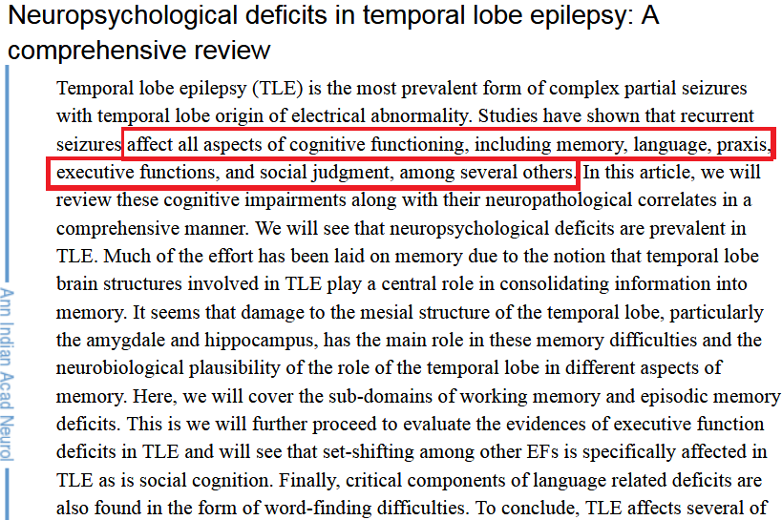

فكيف بمَن هذا حاله مع الصرع مِن تدهور القدرات القيادية والعقلية، ثم يُقارَن بأفضل مُربٍّ، وأفضل قائدٍ، وأعظم أبٍ، وأعظم زوج صلى الله عليه وسلم؟

لكن هل مريض صرع الفص الصُّدغي من الممكن أن يكون عبقريًّا أو مفكرًا أو يصير أكثر تديُّنًا؟
والجواب: يروجُ هذا الكلام بين بعض الناس وهو مجرد افتراضات، فلا توجد أدلَّة أو براهين على هذا الأمر.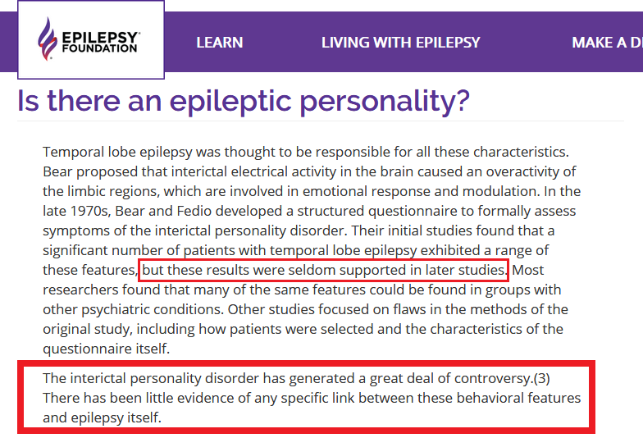

بل وفي دراسة نشرتها الجمعية النفسية البريطانية The British Psychological Society تقرر الدراسة أنَّ فكرة ارتباط صرع الفص الصُّدغي بحالات تديُّن زائدة ثبت أنها مُغالطة علمية غير صحيحة، ومن يقول هذا الكلام يقع في مغالطة انتقاء الكرز.
فما يحصل هو التركيز في الدراسات على أي شخص متدين، ويعاني في الوقت نفسه من صرع فص صُدغي، ويتمُّ الربط خطأً بين حالته المرضية وبين تديُّنه الزائد، وبالتالي توهَّم الناس أنَّ هناك عَلاقة بين صرع الفص الصُّدغي والتدين الزائد عند بعض الناس، لكن في الواقع لا توجد هذه العَلاقة.
فهذا فقط نوعٌ من الربط غير الصحيح.
فكما أنَّ هناك نسبةً من التديُّن والثقافة والفكر والإبداع بين الناس الطبيعيين، توجد النسبة نفسها بالقدر ذاته بين المصابين بصرع الفص الصُّدغي.
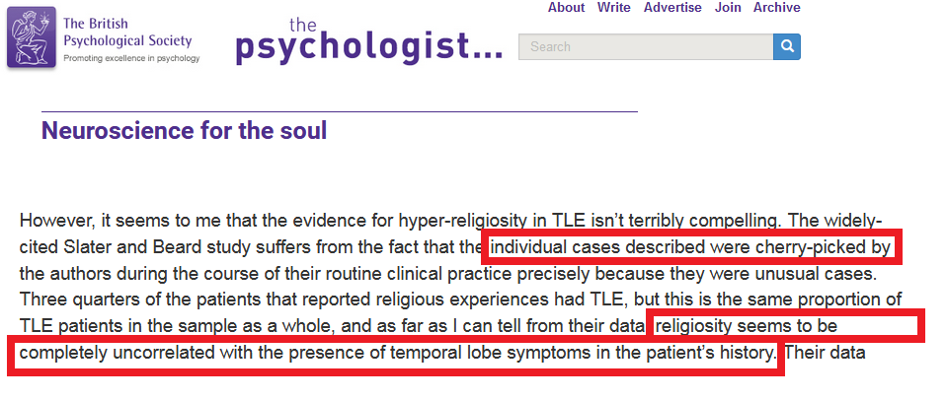
وفي كل الأحوال، فمع الوقت ومع تكرار نوبات صرع الفص الصُّدغي يحصل تدهور للقدرات العقلية للمريض.

ومن الأمور التي أتوقف عندها كثيرًا في هذه الشبهة أنَّ مريض صرع الفص الصُّدغي لو طالت عنده النوبة لأكثَرَ من دقيقتينِ فهذا يعني مشكلة طبية خطيرة، ويكون المريض محتاجًا للعناية المركَّزة.
فكيف يُفسِّر الملحد مجيء جبريل عليه السلام للنبي صلى الله عليه وسلم، ثم يتلو عليه الآيات الطوال، وقد يتلو السورة الكاملة التي تحتاج إلى الساعتَينِ والثلاث ساعات في تلاوتها؟
فكيف يدخل النبي صلى الله عليه وسلم في نوبة تستمرُّ ساعتينِ وثلاثة على حد تصوُّر الملاحدة؟
هذا لا يُعقل طبيًّا!
هذا محالٌ طبيًّا.
ومن المعلوم بإجماع المسلمين أن كل حرف من القرآن أخذه النبي صلى الله عليه وسلم عن جبريل نطقًا ولفظًا وتلاوةً بطريقة تدوير الحرف بكل أوجه القراءات الصحيحة، كل هذا حصل لكل حرفٍ في القرآن، وكان جبريل يأتي النبي صلى الله عليه وسلم بالسور الطوال والسور القصار.
وبعض السور الطوال كانت تنزل كاملةً، فيقرأها جبريل على النبي صلى الله عليه وسلم.
وكثير من سور القرآن نزلت كاملة مثل: سورة الكهف، وسورة التوبة، وسورة الأعراف، وسورة الفتح، وسورة المرسلات، وغيرها من السور.
إذنْ كان الوحي يأتي النبي صلى الله عليه وسلم في كثير من الأحيان الساعات الطوال، وهذا محالٌ في مرضى الصرع بلا خلاف.
وكان الوحي يَلْقى النبي صلى الله عليه وسلم في كل ليلة من رمضان فيُدارسه القرآن.
فكان جبريل يُعارضه صلى الله عليه وسلم بجزء من القرآن كلَّ ليلة من رمضان.
وفي آخر رمضان له صلى الله عليه وسلم في الدنيا عارضه القرآن مرتينِ.
وهذه تُسمَّى العرضة الأخيرة عند علماء القراءات، وهي: العرضة التي عارضه فيها جبريل القرآن مرتينِ بحضور كبار الصحابة مثل: عبد الله بن مسعود، وزيد بن ثابت.
فكيف يأتيه الوحي الساعات الطوال؟
هل توجد نوبة صرع صُدغي تستمرُّ لساعات أو حتى لدقائق؟
هذا محالٌ.

لنا أن نسأل كلَّ ملحد: كيف يُصوَّر وقار الوحي، وسكون الوحي، ووعْي النبي صلى الله عليه وسلم التام لتنزُّل الآيات، كيف يُصوَّر كل هذا على أنَّه حالة صرع فص صُدغي، بما في الصرع الصُّدغي من فِقدان للذاكرة، وما يعقبه من صراخ المريض، وسقوطه على الأرض، وسيلان لُعابه، واهتزاز جسده في تشنجات تتصلَّب فيها العضلات، وما يصحب ذلك من تبول وتغوط لاإرادي، وما يعقب كل ذلك من خور في القوى، واستغراق في النوم، يصحو منه المريض خالي الذهن من تذكُّر ما حدث له.
هل هذا له عَلاقة من قريب أو بعيد بحال الوحي؟

الأعجب من كل ما سبق في الردِّ على هذه الشبهة هو أنَّ عندنا حديثًا على أعلى درجات الصحة رواه عددٌ كبيرٌ من الصحابة، وأورده البخاري ومسلم في صحيحيهما من طُرُق مختلفة حتى أن المحدِّث يقول: "هذا حديث مُجمَع على صحته".
في هذا الحديث أتي جبريل للنبي صلى الله عليه وسلم في صورة رجل؛ ليُعلِّم الصحابة الإسلام والشريعة.
فما تفسير هذه المعجزة من وجهة نظر مُروّجي شبهة صرع الفص الصُّدغي؟
والله هذا الحديث كافٍ كلَّ مُنصِف!
يقول الصحابة رضوان الله عليهم: كانَ النبيُّ صَلَّى اللهُ عليه وسلَّمَ بَارِزًا يَوْمًا لِلنَّاسِ، فأتَاهُ جِبْرِيلُ فَقالَ: ما الإيمَانُ؟ قالَ: الإيمَانُ أنْ تُؤْمِنَ باللَّهِ ومَلَائِكَتِهِ، وكُتُبِهِ، وبِلِقَائِهِ، ورُسُلِهِ، وتُؤْمِنَ بالبَعْثِ. قالَ: ما الإسْلَامُ؟ قالَ: الإسْلَامُ: أنْ تَعْبُدَ اللَّهَ، ولَا تُشْرِكَ به شيئًا، وتُقِيمَ الصَّلَاةَ، وتُؤَدِّيَ الزَّكَاةَ الْمَفْرُوضَةَ، وتَصُومَ رَمَضَانَ. قالَ: ما الإحْسَانُ؟ قالَ: أنْ تَعْبُدَ اللَّهَ كَأنَّكَ تَرَاهُ، فإنْ لَمْ تَكُنْ تَرَاهُ فإنَّه يَرَاكَ، قالَ: مَتَى السَّاعَةُ؟ قالَ: ما المَسْؤُولُ عَنْهَا بأَعْلَمَ مِنَ السَّائِلِ، وسَأُخْبِرُكَ عن أشْرَاطِهَا: إذَا ولَدَتِ الأمَةُ رَبَّهَا، وإذَا تَطَاوَلَ رُعَاةُ الإبِلِ البُهْمُ في البُنْيَانِ، في خَمْسٍ لا يَعْلَمُهُنَّ إلَّا اللَّهُ ثُمَّ تَلَا النبيُّ صَلَّى اللهُ عليه وسلَّمَ: {إِنَّ اللَّـهَ عِندَهُ عِلْمُ السَّاعَةِ...} ﴿٣٤﴾ سورة لقمان الآيَةَ، ثُمَّ أدْبَرَ فَقالَ: رُدُّوهُ فَلَمْ يَرَوْا شيئًا، فَقالَ: هذا جِبْرِيلُ جَاءَ يُعَلِّمُ النَّاسَ دِينَهُمْ.
فالحديث باتفاق العلماء على أعلى درجات الصحة.
والحديث مرويٌّ عن عدد كبير من الصحابة.
فهل حين رأى الصحابة جبريل عليه السلام كانوا يعانون جميعًا من صرع فص صُدغي في الوقت نفسه؟
ورؤية الصحابة لجبريل عليه السلام تكَّررت في عشرات المواقف.
ورآه الصحابة بعد غزوة الأحزاب كما فصَّلنا من قبل.
ورأته أُمُّ سلمة وهو يُحدِّث النبي صلى الله عليه وسلم.
فهل كانت -رضي الله عنها- تُعاني من صرع فص صُدغي في الوقت نفسه مع النبي صلى الله عليه وسلم؟

ولو نظرنا في مُجمل سيرته صلى الله عليه وسلم، والمعجزات التي أتى بها، وتلك الأخبار التي أنبأ بها فوقعت كما أنبأ، مثل نعْي النجاشي في اليوم الذي مات فيه، وإخباره بمقتل كسرى في اليوم الذي قُتل فيه، وإخباره بأن عمر وعليًّا وعثمان وطلحة والزبير لن يموتوا على فُرُشهم كما يموت الناس، وإنما سيموتون شهداء، وإخباره بأن أُمَّ حرام ستكون من شهداء البحر، وما لا حصر له من الأخبار، والتي منها المتواتر الذي نقله جمع كبير من الصحابة، لو نظرنا في كل هذا نظرةً متجردةً للحق، لعلمْنا بصورة قاطعة أننا أمام نبي.

وحين أرسل حاطبَ بن أبي بلتعة إلى المشركين في مكة يخبرهم ببعض أمر رسول الله صلى الله عليه وسلم، فجاء خبر السماء برسالة حاطب، فقال صلى الله عليه وسلم لبعض صحابته: انطلقوا لمكان كذا -حدَّده لهم صلى الله عليه وسلم- ستجدون امرأةً في هودجٍ ذاهبةً لمكة تُخفي رسالة من حاطب، ائتوني بهذه الرسالة، فذهبوا ووجدوا كما أخبر صلى الله عليه وسلم.
قال النبي صلى الله عليه وسلم: "انْطَلِقُوا حتَّى تَأْتُوا رَوْضَةَ خَاخٍ، فإنَّ بهَا ظَعِينَةً (امرأة)، ومعهَا كِتَابٌ فَخُذُوهُ منها، فَانْطَلَقْنَا تَعَادَى بنَا خَيْلُنَا حتَّى انْتَهَيْنَا إلى الرَّوْضَةِ، فَإِذَا نَحْنُ بالظَّعِينَةِ".
مَن أعلمه صلى الله عليه وسلم بأمر الرسالة، وبمَن كتبها، وبالمكان المحدَّد الذي تكون قد وصلت فيه المرأة في طريقها لمكة لحظة وصول الصحابة إليها؟

وفي حديثٍ متفقٍ على صحته، قال أنس بن مالك: بَيْنَا رَسُولُ اللهِ صَلَّى اللهُ عَلَيْهِ وَسَلَّمَ يَخْطُبُ عَلَى الْمِنْبَرِ يَوْمَ الْجُمُعَةِ، قَامَ أَعْرَابِيٌّ فَقَالَ: يَا رَسُولَ اللهِ، هَلَكَ الْمَالُ، وَجَاعَ الْعِيَالُ، فَادْعُ اللهَ لَنَا أَنْ يَسْقِيَنَا. فَرَفَعَ يَدَيْهِ وما نَرَى في السَّمَاءِ قَزَعَةً، فَوَالَّذِي نَفْسِي بيَدِهِ، ما وضَعَهَا حتَّى ثَارَ السَّحَابُ أمْثَالَ الجِبَالِ، ثُمَّ لَمْ يَنْزِلْ عن مِنْبَرِهِ حتَّى رَأَيْتُ المَطَرَ يَتَحَادَرُ علَى لِحْيَتِهِ صَلَّى اللهُ عليه وسلَّمَ، فَمُطِرْنَا يَومَنَا ذلكَ، ومِنَ الغَدِ وبَعْدَ الغَدِ، والذي يَلِيهِ، حتَّى الجُمُعَةِ الأُخْرَى".
فكيف يُجاب دعاؤه في الحال إلا إذا كان مؤيدًا من عند الله؟

وذات يوم جلس عُميرُ بنُ وهبٍ الجُمحيُّ وصفوانُ بنُ أُمية بعد غزوة بدر، فقال عُميرُ بنُ وهبٍ: واللهِ لولا دَينٌ عليَّ ليس عِندي قضاؤُه، وعيالي لركِبتُ إِلى مُحمدٍ حتى أقتُلَه، فاغتَنَمَها صفوانُ، فقال: عليَّ دينُك، وعيالُك مع عيالي.
قال عُميرٌ: اكتُم عني شأني وشأنَك. قال: أفعلُ، ثُم أمَرَ عُميرٌ بِسيفِهِ فشُحِذَ وسُمَّ ثُم انطلق إِلى المدينةِ.
فدخل عمير على رسول الله صلى الله عليه وسلم، فقال عمير: جِئتُ لِهذا الأسيرِ الذي في أيديكُمْ.
فقال صلى الله عليه وسلم: "فما بالُ السيفِ في عُنُقِك؟
قال: قبَّحَها اللهُ مِن سُيوفٍ، فهل أغْنَتْ عنا شيئًا؟
قال: اصدُقني، ما الذي جِئت له؟
قال: ما جِئتُ إِلا لِهذا.
قال صلى الله عليه وسلم: "بلى، قعدتَ أنت وصفوانُ بنُ أُمية في الحِجرِ، فقُلتَ: لولا دَينٌ عليَّ وعيالي لخرجتُ حتى أقتُلَ مُحمدًا. فتحَمَّلَ صفوانُ لك بِدَينِك وعيالِك على أن تقتُلَني، واللهُ حائِلٌ بينك وبين ذلِك".
قال عُميرٌ: أشهدُ أنَّك رسولُ اللهِ، هذا أمرٌ لم يحضُرْهُ إِلا أنا وصفوانُ.
فما عَلاقة كل هذه المعجزات والتأييد الإلهي بما يفتريه الملاحدة بحق صاحب الرسالة صلى الله عليه وسلم؟

وانظُرْ لهذه الحادثة وتدبَّرْها بنفسك، لو كان محمد صلى الله عليه وسلم يتصوَّر أنه نبيٌّ، ويحاول توفيق الأحداث لمصلحة دعوته، فلماذا إذنْ لم يستغلَّ حادثة كسوف الشمس يوم مات ابنه إبراهيم ليقول: إنَّ هذه علامة من الله لموت ابني؟
لقد تحدَّث الناس يوم مات إبراهيم وانكسفت الشمس، أنَّ الشمس انكسفت لموته، لو صدَّقهم النبي صلى الله عليه وسلم فيما يقولون، ما كان لأحد من الكفار أن ينكر عليه ذلك، بل لربما تأثَّر بعضهم.
لكنه صلى الله عليه وسلم قالها صريحة مدويَّة: إنَّ كسوف الشمس ظاهرة طبيعية لا عَلاقة لها بموت أحدٍ ولا بحياته.
والحديث في البخاري ومسلم وفيه: "انْكَسَفَتِ الشَّمْسُ يَومَ مَاتَ إبْرَاهِيمُ، فَقالَ النَّاسُ: انْكَسَفَتْ لِمَوْتِ إبْرَاهِيمَ، فَقالَ رَسولُ اللَّهِ صَلَّى اللهُ عليه وسلَّمَ: إنَّ الشَّمْسَ والقَمَرَ آيَتَانِ مِن آيَاتِ اللَّهِ، لا يَنْكَسِفَانِ لِمَوْتِ أحَدٍ ولَا لِحَيَاتِهِ".

ثم ماذا عن أعظم آيةٍ وهي القرآن الكريم؟
التي تحدَّى الله به أهل البيان، أن يأتوا بمثله أو بسورةٍ منه، فما فعلوا.
قال الله عزَّ وجلَّ: {لَمْ تَفْعَلُوا وَلَنْ تَفْعَلُوا} ﴿٢٤﴾ سورة البقرة.
فما فعلوا، ولا قدروا.
ولم يزل القرآن الكريم يتحدَّى بُلغاء المشركين، وأهل الفصاحة، وهم في كل هذا ناكصون عن معارضته، محجمون عن مماثلته.
فكل هذه أدلَّة على سخافة تصوير الوحي الذي كان يأتي النبي صلى الله عليه وسلم بكل آياته تلك على أنه حالة صرع فص صُدغي.

23- المعجزات التي جرت على يد الأنبياء كمعجزة الإسراء والمعراج تخالف النواميس الكونية فكيف حصلت؟
ج: الملاحدة ينكرون حصول المعجزات؛ لأنها تخالف النواميس الكونية والقوانين الطبيعية، وهذا الإنكار سخيف تمامًا.
لأن المعجزات لو لم تخالف النواميس الكونية والقوانين الطبيعية لن تكون معجزاتٍ.
فشرط المعجزة: مخالفة النواميس العادية.
وإذا كان الله موجودًا، فالمعجزات من الطبيعي أن تحصل على أيدي الأنبياء.
فالمعجزات والآيات يُظهرها الله على أيدي أنبيائه، كيف شاء، وقتما شاء، بأيةِ صورةٍ شاء.
والقوانين نعم ثابتة ومتكررة بحتميةٍ، لكن هذا في الأنظمة المعزولة.
وهنا السؤال: هل الكون معزولٌ عن الله؟
هل الكون بعيد عن قيومية الله، وعن مشيئته وحُكمه وإرادته؟
لا قوام للكون أصلًا إلا بقيومية الله، فالكون قائم بقيومية الله.
وبالتالي ففكرة الكون المعزول تصحُّ فقط بالنسبة لنا وليس بالنسبة لله سبحانه.
فلو شاء الله أنْ يخلق دابة في صخرة لما انخرق قانون؛ لأنَّ القوانين تصحُّ فقط في الأنظمة المعزولة، وبالبداهة لا شيء معزول عن الله.
إذن في واقع الأمر وفي حقيقته لا يوجد أيُّ تعارض بين الناموس وبين المعجزة.
ليس هناك تعارض بين القوانين الطبيعية وبين الآيات التي يجريها الله على يد أنبيائه.
وقد يشترط الكفار حتى يؤمنوا بنبيٍّ من الأنبياء أن تجري على يد هذا النبي معجزة حتى يؤمنوا: {وَيَقُولُ الَّذِينَ كَفَرُوا لَوْلَا أُنزِلَ عَلَيْهِ آيَةٌ مِّن رَّبِّهِ} ﴿٧﴾ سورة الرعد.
إذنْ حصول المعجزة أمر طبيعي ومُتوقَّع!
وإثبات حدوثِ المعجزة يتطلَّب فقط إثبات صحة الخبر، فإذا ثَبت الخبر بوقوع المعجزة، فلا وجه للمماحكة أو الإنكار.

وكفار مكة أرادوا اختبار النبي صلى الله عليه وسلم حتى يتأكَّدوا من وقوع معجزة الإسراء والمعراج، فطلبوا منه أن يحكيَ لهم تفاصيلَ مُعيَّنة في بيت المقدس لا يعرفها إلا من زاره.
روى الإمام مسلم في صحيحه، قال النبي صلى الله عليه وسلم: "لقَدْ رَأَيْتُنِي في الحِجْرِ وقُرَيْشٌ تَسْأَلُنِي عن مَسْرايَ، فَسَأَلَتْنِي عن أشْياءَ مِن بَيْتِ المَقْدِسِ لَمْ أُثْبِتْها، فَكُرِبْتُ كُرْبَةً ما كُرِبْتُ مِثْلَهُ قَطُّ، قالَ: فَرَفَعَهُ اللَّهُ لي أنْظُرُ إلَيْهِ، ما يَسْأَلُونِي عن شيءٍ إلَّا أنْبَأْتُهُمْ به".

لكن بعض الملحدين يسخر من فكرة البراق المُجنَّح في رحلة الإسراء والمعراج.
والجواب: البراق المجنَّح، هي فكرة لا يوجد عليها نصٌّ واحدٌ في القرآن أو السُّنة.
فلم يرد في نصٍّ واحدٍ أن البراق كانت له أجنحة أو أنَّه كان مُجنحًا.
بل إنَّ عائشة -رضي الله عنها- كانت ذات يوم تُمازح النبي صلى الله عليه وسلم، فرأى النبي صلى الله عليه وسلم معها بعض اللُّعب، ورأى فرسًا في وسطها له جناحانِ، فقال لعائشة: ما هذا الَّذي علَيهِ؟ قالَت: جَناحانِ، قال: فرَسٌ لها جَناحانِ؟ قالَت: أوَمَا سمِعتَ أنَّهُ كانَ لسُلَيمانَ بنَ داودَ خيلٌ لَها أجنِحَةٌ، فضحِكَ رسولُ اللهِ حتَّى بَدَتْ نَوَاجِذُهُ.
فالشاهد من هذا الكلام أن فكرة البراق المُجنَّح غير موجودة، بل وتعجَّب النبي صلى الله عليه وسلم أن يكون هناك فرسٌ له جناحانِ.

وفي قضية الإسراء والمعراج يثير بعض الملحدين أيضًا شبهة أنَّ الإسراء والمعراج منقولٌ من الزرادشتية.
وفي الواقع مَن دَرس ونظر في الزرادشتية سيكتشف أنَّ الزرادشتية هي التي نقلت قصة الإسراء والمعراج من الإسلام.
فقصة معراج الشاب أردافيراف Arda Viraf أو أردوفيروف نومِه في الزرادشتية، هذه القصة كُتبت في القرن العاشر الميلادي تأثرًا بالإسلام طبقًا للمراجع الزرادشتية نفسها.
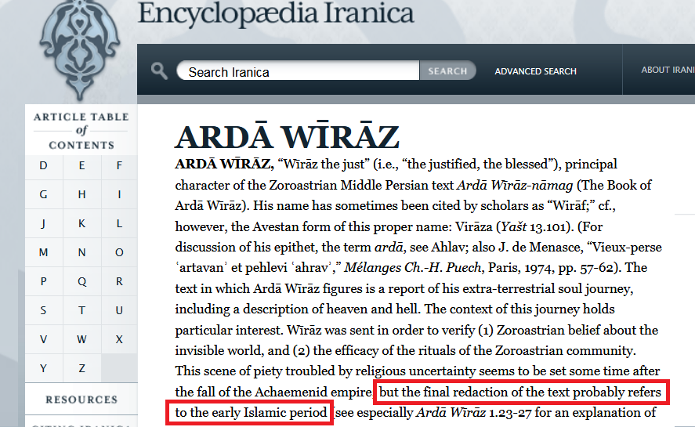

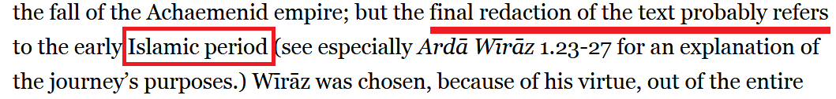

ومن العجيب أنَّ حادثة الإسراء والمعراج للنبي الخاتم صلى الله عليه وسلم، تحدثَّت عنها الكتب المقدسة السابقة، وبشَّرت بأنها ستحصل معه.
فقد ورد في سفر دانيال:
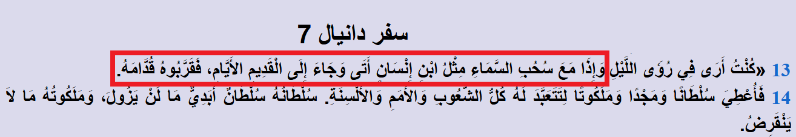

كُنْتُ أَرَى فِي رُؤَى اللَّيْلِ وَإِذَا مَعَ سُحُبِ السَّمَاءِ مِثْلُ ابْنِ إِنْسَانٍ: أتى هذا النبي مع سحب السماء.
وَجَاءَ إِلَى الْقَدِيمِ الأَيَّامِ: جاء إلى الله.
فَقَرَّبُوهُ قُدَّامَهُ.
فَأُعْطِيَ سُلْطَانًا وَمَجْدًا وَمَلَكُوتًا لِتَتَعَبَّدَ لَهُ كُلُّ الشُّعُوبِ وَالأُمَمِ وَالأَلْسِنَةِ: ستكون دعوته إلى الله عالمية... للناس كافة.
سُلْطَانُهُ سُلْطَانٌ أَبَدِيٌّ مَا لَنْ يَزُولَ، وَمَلَكُوتُهُ مَا لَا يَنْقَرِضُ: سيبقى تشريعه إلى يوم القيامة.

وهذا الشخص الذي سيُعرَج به إلى الله، وستكون دعوته للناس كافةً، وسيبقى تشريعه إلى قيام الساعة طبقًا لهذا النص في سفر دانيال هو شخص له سمات محددة، منها:
أنَّ زمن بعثة هذا الشخص والتمكين لأمته وانتصارهم على ممالك الأرض سيكون بعد ظهور قسطنطين الكبير بثلاثة قرون ونصف القرن.
وقسطنطين ظهر عام ثلاثمائة ميلادية، فإذا أضفنا لهذا التاريخ ثلاثة قرون ونصف القرن فنحن في العام ستمائة وخمسين ميلادية، وهو زمن أوج انتصار الأمة الإسلامية على ممالك الأرض في خلافة عمر بن الخطاب -رضي الله عنه- وفتوح الشام والعراق.
فهذا النبيُّ الذي عُرج به إلى السماء في نبوءة دانيال هو بشارة بالنبي محمد صلى الله عليه وسلم، ولا تكون هذه البشارة لغيره.
فهو الذي جاءت دعوته للعالم كله، وهو الذي شريعته ما زالت حتى الساعة، وستبقى ليوم القيامة، وهو الذي فُتحت لأمته ممالك الأرض، وهَزمت أكبر الإمبراطوريات.
بل ويذكر سفر دانيال أن فتح القسطنطينية -مملكة قسطنطين الكبير- لن يكون إلا على يد أُمَّة هذا النبي، وهذا لم يحصل لأُمَّة سوى الأمة الإسلامية.
وهذه البشارة المدهشة في سفر دانيال دفعت قسيسَ إرميا سابقًا "عبد الأحد داود"، ليقول عن هذه البشارة: "لعلها أروع وأوضح نبوءة عن البَعثة النبوية، لأعظم البشر، وخاتم الرُّسل".

24- لماذا هناك أجنحة للملائكة في الفضاء؟
ج: هل ذَكَر القرآن أو السُّنة أنَّ الملائكة تستخدم هذه الأجنحة؛ لكي تقوم بدفع الهواء مثلًا؟
هل الملائكة تحكمها قوانين الفيزياء أصلًا، أو قوانين دفع الهواء أو غير ذلك؟
الملائكة أجسام نورانية غيبية، وما فيها من خلق الله هو من جملة الغيب الذي نُثبته، ولا نعرف صفتَه ولا كيفيتَه!
وكما قال صاحب الرَّوْضِ الأُنُف: "ومما ينبغي الوقوف عليه في معنى الأجنحة أنها ليست كما يسبق إلى الوهم مثل جناحي الطائر".
ثم يُكمل ويقول: "هذه الأجنحة عبارة عن صفة ملكية، وقوة روحانية، فيجب علينا الإيمان بها، ولا يفيدنا علمًا إعمالُ الفكر في كيفيتِها".

25- هل نقلَ الإسلام قصة ذي القرنين من النسخ السريانية؟
ج: تحكي النسخ السريانية كثير من بطولات الإسكندر الأكبر وملاحمه، والتي تشبه في بعض صورها قصة ذي القرنين في القرآن الكريم.
فيأتي الملحد ويربط بين هذه الروايات السريانية وبين قصة ذي القرنين في القرآن الكريم، ويدَّعي أن القرآن نقل هذه القصة من النسخ السريانية.
وهذه واحدة من أغرب الشبهات التي تسمعها يومًا من ملحد.
لأن هذه النسخ السريانية عن الإسكندر الأكبر وملاحمه، ظهرت بعد ظهور الإسلام، وكُتبت في حاضرة الإسلام، وفي ظلال الإسلام.
فكيف ينقُلُ القرآن منها، وهي كُتبت بعد ظهور الإسلام؟
وهذه النسخ السريانية عن الإسكندر الأكبر تمَّت ترجمتها من السريانية إلى الإنجليزية منذ حوالي 150 عامًا، حيث قام بترجمتها المؤرخ العالمي إرنست واليس بَدج Ernest Wallis Budge، وقام بَدج أيضًا بتأليف عدة كتب في سيرة الإسكندر الأكبر.
فهو تقريبًا من أكبر المتخصصين في هذا الباب.





وقد حاز إرنست واليس بَدج على لقب فارس من الإمبراطورية البريطانية؛ لجهوده العلمية.
وكان يعمل رئيسًا للأقسام الآشورية السريانية في المتحف البريطاني.
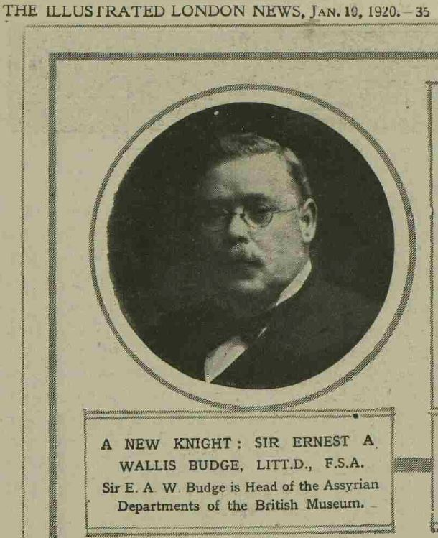

يُقرر إرنست واليس بَدج أنَّ هذه النسخ السريانية عن الإسكندر الأكبر، جاءت من وحي الثقافة العربية، وبتأثير الإسلام، فهو المتخصص الأشهر تقريبًا في هذا المجال يُقرر أن هذه النسخ السريانية كُتبت بتأثير الثقافة الإسلامية، فيقول: لذلك نجدُ أنَّ هذه النسخ السـريانية مـأخوذةً عـن اللغة العربية، وليس عن اليونانية والتي هي مصدر الروايات الأصلية عن الإسكندر الأكبر.
فاليونانية هي مصدر ملاحم الإسكندر، لكن نجد النسخ السريانية منقولة عن العربية وليس عن اليونانية؛ ولذلك تجد أسـماء الأعــلام اليونانية في الرواية السريانية مرســومةً كمــا تُنطَــق فــي العربيــة، فالاسم اليوناني: نكتــانبوس Nectanebus يُنطق في العربية: نقطيبوس، وهنا يأتي الكاتب السرياني لينقلها من العربية: نقطيبوس بياء بـدلًا مـن النون، وهذا يجري على كل أسماء الأعلام اليونانية.
ثم يختم بَدج كلامه فيقرر أنَّ هذه النسخ السريانية مكتوبةٌ في حاضرة بلاد العرب، ومأخوذة من نصوص عربية بعد الإسلام.
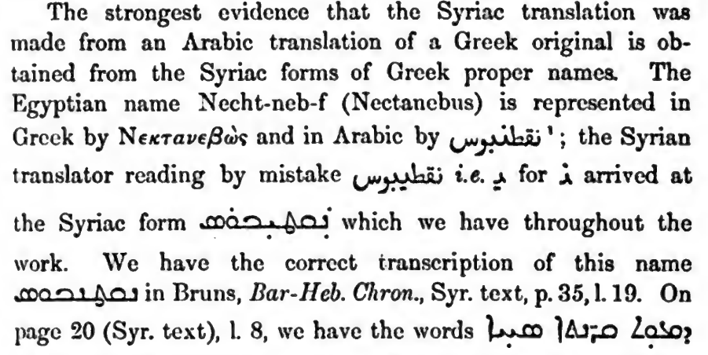

فهذه النسخ السريانية كتبها شخص سرياني مسيحي، عاش في بلاد الإسلام في ظل الخلافة العباسية في القرن العاشر الميلادي تقريبًا، وهذا كلام إرنست واليس بَدج.
ويؤكد بَدج أنَّ: كاتب هذه الرواية السريانية خلط في هذه الرواية بين قصص الإسكندر الأكبر وبين الثقافة الإسلامية عن ذي القرنين وبين المسيحية.
إضافةً إلى ذلك، فالنسخ السريانية مليئة بالخرافات، حيث يظهر فيها الإسكندر الأكبر كشخص مُبشِّر بالمسيحية.
تخيَّلْ أن الإسكندر الأكبر الذي ظهر قبل المسيح عليه السلام بثلاثة قرون يأتي في هذه الرواية السريانية كشخص مبشر بالمسيحية.
وفي المجمل فهذه رواية كُتبت في بيئة عربية، وتحت تأثير الثقافة الإسلامية، ثم يأتي ملحد ليفتري الكذب على دين ربنا، وكتاب ربنا، ويتهم نبيَّنا صلى الله عليه وسلم ويقول لنا: إنَّ القرآن نقل من هذه الرواية السريانية، وليس أنَّه من عند رب العالمين.
لكن قد يسأل سائل ويقول: ما هو سرُّ التقارب بين الملحمة السريانية وبين بعض آيات سورة الكهف؟
والجواب أنَّ: ذاك السرياني المسيحي قد يكون نقل أشياء من القرآن في روايته.
لكن هناك في الواقع فضيحة في هذا الموضوع، وهي أنَّ مستشرقًا حاقدًا على الإسلام يُدعى منجانا Mingana، هذا المستشرق أتى لترجمات إرنست واليس بَدج الإنجليزية للنص السرياني وأضاف ترجمة إنجليزية لبعض الآيات القرآنية من سورة الكهف إلى الملحمة السريانية.
تخيل ماذا فعل!
يُضيف إلى ترجمة إرنست واليس بَدج ترجمة إنجليزية لبعض الآيات من سورة الكهف، ثم يوحي للغربيين أن هذه الرواية السريانية كُتبت قبل الإسلام، وأنَّ القرآن نقل منهم.
أسلوب من أعجب ما يكون في المكر والدهاء والكذب.
وأنا أتعجَّب: كيف اقتنع الملحد الذي يثير مثل هذه الشبهة أنَّ النبي صلى الله عليه وسلم وهو يرعى الغنم بمكة، كان يستمع للصلوات السريانية التي تُتلى في كنائس آشور؟
ثم كيف نَسَب قصة ذي القرنين القرآنية لملحمة سريانية مكتوبة بعد نزول القرآن بثلاثة قرون تقريبًا؟
لا يستطيع اليوم باحث متخصص في موضوع النسخ السريانية عن الإسكندر الأكبر، أن يقول: إنَّ هذه النسخ كُتبت قبل ظهور الإسلام.
وهذا كما قلت؛ لأنها مكتوبة من ظلال ثقافة عربية.
لكن هناك نقطة أخطر بكثير...
وهي أنَّ هذه النسخ السريانية ورد فيها: غزو أرمينيا من قبل الخَزَر، وقد وقع هذا الغزو في عام 629 ميلادية.
أي: في آخر العهد المدني في آخر عصر النبوة... وسورة الكهف بلا خلاف مكية.
فحين يُذكَر في هذه النسخ السريانية أحداث غزو أرمينيا، إذنْ هذه النسخ بلا خلاف كُتبت بعد عام 629 ميلادية.
والعجيب أيضًا في هذه النسخ السريانية أنها تتحدَّث عن مقتلة عظيمة ستحصل في آخر الزمان بين الهون the Huns وبين العرب.
والسؤال هنا: هل كان للعرب وجود في العالم قبل الإسلام أصلًا؟
فلو تخيلنا أنَّ هذه النسخ السريانية كُتبت قبل الإسلام بزمن طويل، ففي ذاك الزمن لم يكن للعرب وجود حقيقي، وإنما كانوا مجموعة قبائل صغيرة متناثرة في شبه الجزيرة العربية.
لكن النسخة السريانية تتحدَّث عن مملكة العرب، وحصول ما هو يشبه حربًا عالمية في آخر الزمان يكون العرب أحد أطرافها.
إذن بالبداهة فهذه النسخ كُتبت في زمن كان للعرب فيه صَوْلة وجَوْلة، وكانوا فيه أُمَّة عظيمة في العالم... لهم وجود وتأثير في الساحة العالمية.
وهذا النص من النصوص التي جعلت الباحثين يؤكدون أنَّ هذه النسخ مكتوبة في ظل الخلافة العباسية في القرن العاشر الميلادي تقريبًا حيث كان للمسلمين صولة وجولة في العالم كله.
ولذلك حتى المستشرقين المتعصبين المعاصرين مثل: كيفن بليــدل Kevin Blaidel يعترفون اليوم أنَّ هذه النسخ السريانية كُتبت بعد ظهور الإسلام.
فلم يعد أحد من المنصفين للتاريخ يكرر افتراءً منجانا ومَن نحا نحوه.
بل ويعترف الباحث في النسخ السريانية ويلر Brannon M. Wheeler أن قصة ذي القرنين في النسخة السريانية مُقتبسة من القرآن مباشرةً، وأنَّ لفظ ذي القرنين هذا اللفظ "ذو القرنين" دخل إلى النسخ السريانية من خلال تأثير القرآن والثقافة الإسلامية.

26- لكن كثيرًا من الشبهات تُثار حول القرآن والسريانية، وأنَّ اللغة العربية تأثَّرت باللغة السريانية، فهل يصحُّ هذا الكلام؟
ج: هذه أُكذوبة أخرى تُضاف إلى جملة الأكاذيب العجيبة التي صِرنا نسمعها في هذا الزمان.
فالسريانية لن تعرف أنت قراءتها أصلًا إلا إذا كنت متقنًا للغة العربية.
فلن تفهم اللغة السريانية عمومًا، ولا الآرامية إلا بالعودة للجذر اللغوي العربي للكلمة السريانية أو الكلمة الآرامية.
وهذا الكلام مهم جدًّا.
يُقرر يعقوب الرهاوي وهو من أكبر علماء السريانية في القرن السابع الميلادي، وهو أوَّل مَن صنَّف في قواعـد السـريانية، وهـو الـذي ابتكـر الـنُّقط في السريانية، يُقرر يعقوب الرهاوي أنَّ السريانية نُسيت، وأنَّ السريان يتبعون تقاليد مزيَّفة في القراءة False reading tradition لذلك يُعاد ترميم السريانية فقط بالاعتماد على اللغات المجاورة.
فلن تَفهم السريانية إلا بالاعتماد على العربية.
ويَعترف إمــام الســريان وفقيــه الســريانية المطــران إقليمــيس يوســف داود الموصلي السرياني في كتابه: اللُّمعة الشهية في نحو اللغة السريانية أنَّ العربية هي مرجعُ اللغة السريانية، وهي التي من خلالها نفهم السريانية، فيقول: "العربيــة بــاعتراف جميــع المحققــين هي أشرفُ اللغات السامية، وأقدمُهنَّ، وأغناهُنَّ، ومعرفتُها لازمـة لكـل مَـن يريـد أن يتقن معرفة سائر اللغات السامية، ولا سيما السريانية".
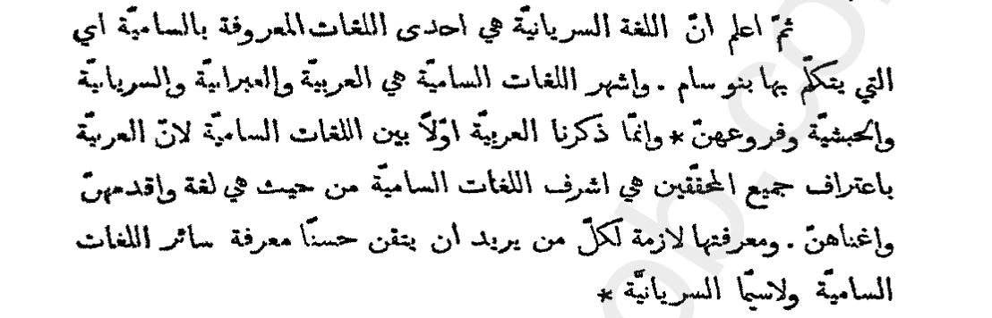

ولم تظهر قواعـد اللغة السـريانية في القرن العاشر الميلادي إلا بالاعتماد على اللغة العربية، عندما قام إيليا مطران نصيبين Eljia of Nisibis، وأبـو الفــرج ابــن العبــري Bar Hebraeus بوضع معاجم السريانية نقلًا عن اللغويين العرب، واقتباسـًا مـن طـريقتهم فـي التصـنيف، ولم تُضبط معـاني الكلمات السـريانية إلا عن طريق شرحها بالعربية.
فأنت لن تعرف معنى الكلمة السريانية ابتداءً إلا بالعودة للجذر اللغوي العربي!
ولن تفهم الجملة السريانية إلا من القواعــد العربية، ونظم العربية فــي التصــريف والكتابــة.

27- مَن هو ذو القرنين؟ هل هو الإسكندر الأكبر أم شخص آخر؟
وماذا عن القرنين الذين في رأس الإسكندر الأكبر؟ أليس هذا دليلًا على أنه هو ذو القرنين المذكور في القرآن الكريم؟
ج: قرنا الإسكندر الأكبر هذه تُسمى قرون تأليه.
حيث يرسمون هذه القرون للملوك الذين يتمُّ تأليههم، وتكون هذه القرون المرسومة والمنحوتة على التماثيل بحجم صغير على جانبَي الرأس.
وهذه القرون نفسُها توجد عند كثير من الملوك القدماء.
مثل هادريان:
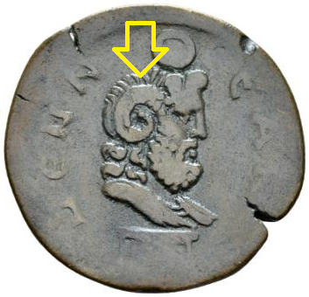

كذلك بطليموس الثاني:
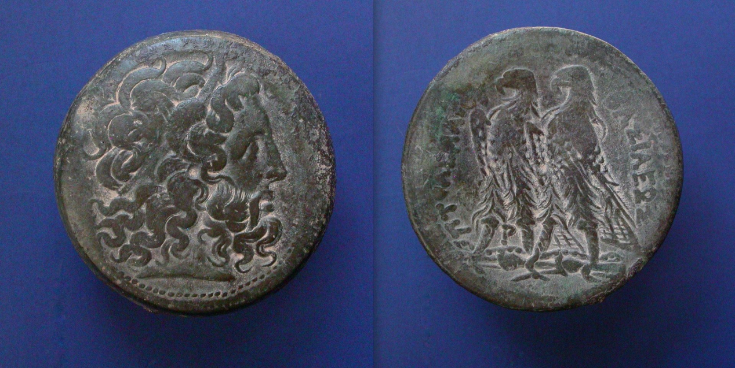

فهناك عدد كبير من الملوك تميَّزوا بقرون التأليه هذه في التماثيل والعملات التي صُممت لهم:

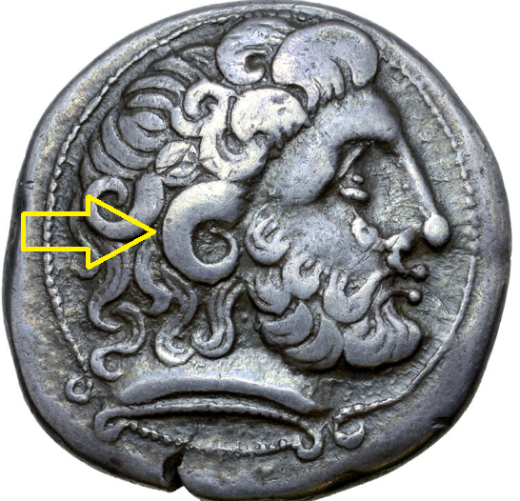

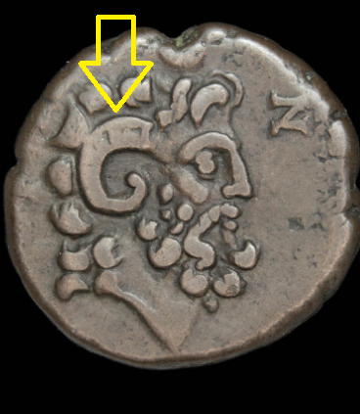

لكن كان هناك مَلِك آخر متميز جدًّا بقرنَينِ عظيمَينِ.
متميز بقرنَي عظمة المملكة، وعظمة الفتوحات شرقًا وغربًا.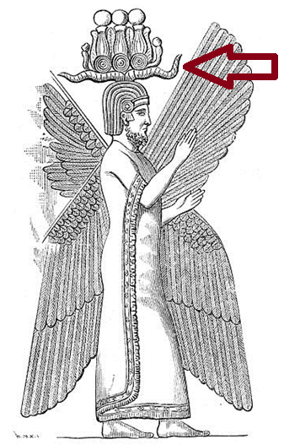

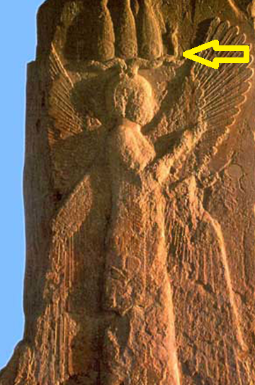

وهذا المَلِك اسمه كورش، وهذه القرون لا تشير إلى تأليهه، وإنما تشير إلى فتوحاته في شرق الأرض وغربها.
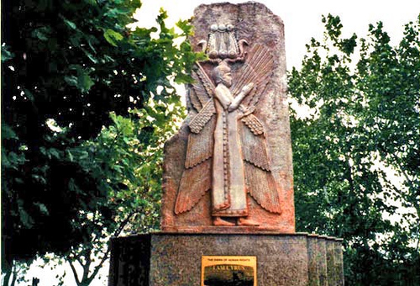

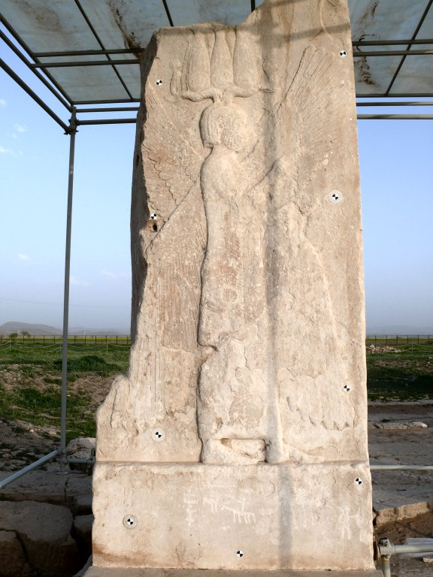

وهنا السؤال: هل كورش هو ذو القرنين الذي ورد في القرآن الكريم؟
في البداية: الذي سأل النبيَّ صلى الله عليه وسلم عن ذي القرنين هُمْ أهل الكتاب: {وَيَسْأَلُونَكَ عَن ذِي الْقَرْنَيْنِ ۖ قُلْ سَأَتْلُو عَلَيْكُم مِّنْهُ ذِكْرًا} ﴿٨٣﴾ سورة الكهف.
إذنْ أهل الكتاب يعرفون شخصية ذي القرنين!
فذو القرنين مذكورٌ في كتابهم المقدس، فقد ورد في سفر دانيال: "فَرَفَعْتُ عَيْنَيَّ وَرَأَيْتُ وَإِذَا بِكَبْشٍ وَاقِفٍ عِنْدَ النَّهْرِ وَلَهُ قَرْنَانِ وَالقَرْنَانِ عَالِيَانِ، وَالْوَاحِدُ أَعْلَى مِنَ الآخَرِ، وَالأَعْلَى طَالِعٌ أَخِيرًا".
وهذا الشخص ذو القرنين هو بالاتفاق عند أهل الكتاب: الملك كورش.
لكن لماذا لا يكون الإسكندر الأكبر هو ذو القرنين؟
والجواب: لأن الإسكندر الأكبر وثنيٌّ بلا خلاف.
فهو شخصية وثنيَّة.
بينما ذو القرنين في القرآن الكريم رجل صالح!
أيضًا قرنا الإسكندر الأكبر هما قرنا تأليه، وليسا قرون مملكة.
بينما قرنا كورش هُما قرنا اتساع المملكة شرقًا وغربًا.
أضفْ إلى ذلك أنَّ معارك الإسكندر الأكبر كانت جهة الشرق لا الغرب، بينما كانت فتوحات ذو القرنين في القرآن الكريم في شرق الأرض وغربها.
وهذا كله يؤكد أنَّ ذا القرنين ليس هو الإسكندر الأكبر.

لكن هل كان كورش شخصًا صالحًا؟
الكتاب المقدَّس يُسمّي كورش بـ "مسيح الرب"، فهو شخصية عظيمة.
يقول الكتاب المقدس: "هَكَذَا يَقُولُ الرَّبُّ لِمَسِيحِهِ لِكُورَشَ الَّذِي أَمْسَكْتُ بِيَمِينِهِ لأَدُوسَ أَمَامَهُ أُمَمًا، وَأَحْقَاءَ مُلُوكٍ أَحُلُّ، لِأَفْتَحَ أَمَامَهُ الْمِصْرَاعَيْنِ، وَالأَبْوَابُ لَا تُغْلَقُ".
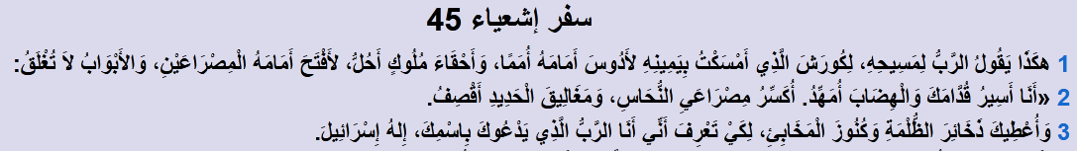

لِأَفْتَحَ أَمَامَهُ الْمِصْرَاعَيْنِ، وَالأَبْوَابُ لَا تُغْلَقُ، أي: سيفتح كورشُ بلادَ الأرض شرقًا وغربًا بتأييد من الله، كما يقرر الكتاب المقدَّس.
وقد يكون كورش أحدَ الأحناف، أو من أتباع زرادشت على الديانة التوحيدية قبل أن تُحرَّف، والله أعلم.
ومن المعلوم أن كورش هو الذي أعاد اليهود، ودفع الأموال لبناء الهيكل، وأعاد لليهود أموالهم التي كانت منهوبةً في خزائن بابل.
فقد كان كورش فاتحًا عادلًا ينشُرُ العدل والخير في بلاد الأرض، وكان كلما ظهر على قومٍ عفا عنهم، وأكرم كريمهم، ورحِم ضعيفهم.
أمور كثيرة جدًّا تُرشح أنْ يكون كورش هو بالفعل ذو القرنين.
والعلم عند الله عزَّ وجلَّ، وهذا محضُ اجتهاد لبعض الباحثين، لكنه اجتهاد قوي وله أدلَّته.

28- هل تأثَّر الإسلام باليهودية؟
ج: هذه من عجائب شُبُهات الملحدين.
فالعهد القديم منذ أن كتبه عزرا الكاهن في القرن السادس قبل الميلاد وحتى القرن الثالث الميلادي، كان نصًّا مكتوبًا غير محفوظ.
وبعد ذلك اندثرت العبرية التي كُتِب بها العهد القديم، وحلَّت محلَّها الآرامية، وحاولت الجماعات اليهودية عبر القرون إعادة ضبط نصوص العهد القديم، لكنها كانت محاولات فاشلة؛ لأن العبرية التي كُتب بها العهد القديم، لم تكن بها علامات لمعرفة الحركات، وليس فيها مقابل مكتوب للمدود كـ: الواو والياء والألف عندنا، ولم تكن النصوص محفوظة سماعًا، فليس عند اليهود التواتر الشفاهيُّ كالذي عندنا في كل حرف في القرآن الكريم.
فكانت مشكلة حقيقية تواجه اليهود!
ولم يتمكَّن اليهود من إعادة قراءة العهد القديم إلا بعد 1400 عام، وتحديدًا في زمن الخلافة العباسية.
حيث إنه تحت لواء خلافة المسلمين، وازدهار الثقافة في ذلك الوقت، أخيرًا استطاع اليهود إعادة قراءة كتابهم على يد هارون بن أشير Aaron ben Asher وموشيه بن نفتالي Moshe ben Naphtali، ولم يستطع اليهود أن يفعلوا ذلك إلا بالاستعانة بالجذر اللغوي العربي؛ لما أُشكل عليهم في اللفظ العبري، ثم أخذوا طريقة تشكيل الحروف من اللغة العربية.
وحين وضع أليعازر بن يهودا معجمه، ووجد أنَّ العبرية ليس فيها أكثر من ألفَيْ جذر لغوي، فاستنبط من العربية بقية ما يحتاج إليه من جذور لغوية.
أما الحَبْر اليهودي سعديا الفيومي أشهر شُراح أسفار العهد القديم على الإطلاق، فقد كان معاصرًا للإمام ابن جرير الطبري وتأثَّر بمنهجه في التفسير بالمأثور، ونقل هذا المنهج في تفسيره لأسفار موسى الخمسة.
بل العجيب أنَّ سعديا الفيومي يبدأ مُقدمات شروحه بالطريقة الإسلامية نفسها: الابتداء بحمد الله والصلاة والسلام على رسله.
فاليهودية تأثَّرت بالإسلام تأثرًا كبيرًا.
والعبرية ما خرجت للنور إلا بعد عودة اللفظ العبري للجذور العربية، ثم يأتي ملحد ويقول: إنَّ الإسلام تأثر باليهودية.

لكن الأعجب من كل ما سبق أنَّ اليهود لم يأخذوا قواعد العربية من الثقافة الإسلامية فحسبُ، بل وأخذوا كثيرًا من الطقوس الإسلامية وأضافوها لشريعتهم.
ومن ذلك ما ورد في الهلاخوت جدولوت من ضرورة غسل اليهودي لرجليْهِ قبل الصلاة، فاليهودي قبل أن يُصلي يغسل رجليه.
مع أنه اليهودية ليس فيها هذا الأمر.
فاليهودي لا يغسل رجليه إلا قبل دخول خيمة الاجتماع فقط!
وليس من ديانة اليهود غسلُ الرجلينِ قبل الصلاة، لكنَّهم نقلوا هذا الطقس عن المسلمين، فهذا طقسٌ إسلاميٌّ يُمارَس في الوضوء، انتقل من الإسلام إلى اليهودية.
وحين عثر الحَبْر عزائيل هيلد سهيمر على هذا النص الذي يقضي بغسل الرجلينِ قبل الصلاة في الهلاخوت جدولوت اعترف بأنه دخيلٌ على اليهودية.

وقد أخذ اليهود كذلك عن المسلمين غُسل الجنابة، فبعد الجماع يقوم اليهودي بالاغتسال.
وهذا الأمر لم يُعرف إلا في اليهود الذين سكنوا في البلاد الإسلامية.

أيضًا نقل اليهود عن المسلمين السُّجود بصورته الإسلامية، وهذا مخالف تمامًا لما في اليهودية.
فالسجود في اليهودية عبارة عن انبطاح على الأرض مع بسط اليدَينِ والرجلَينِ.


لكنَّهم نقلوا طريقة السجود الإسلامية.
فسجدوا مثل المسلمين.


وهذا السجود الإسلامي أحدث خلافًا شهيرًا بين الرَّبَّانيين والقَرَّائين.
فالربانيون هم مُشرِّعو اليهودية، وهم الذين نقلوا السجود من المسلمين، بينما القرَّاؤون هم الذين يقولون: لا نؤمن إلا بما ورد في الكتاب، فرفضوا صيغة السجود هذه.
فتأثير الإسلام واضحٌ، بل إنَّه من شدَّة تأثُّر اليهود بالإسلام، أطلقوا على التوراة اسم "القرآن".
ومن الطقوس الإسلامية التي نقلها اليهود أيضًا استقبالُ القبلة حال جلوسهم في الصلاة، وما كانوا يستقبلون القبلة أثناء الجلوس، بل يستقبلونها فقط في الوقوف، ويجلسون على أية هيئةٍ شاءوا.
وقد شرَّع هذا النُّسكَ الجديد الحَبْر إبراهيم الميموني، والحَبْر إبراهيم الحسيد.
ومن التشريعات التي نقلها اليهود عن المسلمين تغطيةُ المرأة رأسَها في غير الصلاة، وهذا لا يُعرف في كتبهم كما يقول الحاخام إسحاق لوريا.
فتأثُّر الديانات بالإسلام واضح، ثم يأتي من يزعم أنَّ الإسلام تأثر باليهودية.
وفي الواقع لا يمكن أن يتأثَّر الإسلام باليهودية ولا بالنصرانية ولا بأيَّة ديانة.
وهذا لأنَّ الإسلام فيه سمةٌ وميزةٌ من أعجب المزايا، ألا وهي طرد البدعة!
فكل اختراع في الدين مرفوضٌ.
قال رسول الله صلى الله عليه وسلم: "مَن أحدث في أمرنا هذا ما ليس منه فهو ردٌّ".
فهذه السمة العجيبة تجعل الإسلام غضًّا كما هو، وكأنه للتوِّ نزل على رسول الله صلى الله عليه وسلم.
فكل بدعة في الدين يُزيلها العلماء أولًا بأول.
يَحمِلُ هذا العِلمَ من كلِّ خلَفٍ عُدولُهُ، يَنْفُونَ عنهُ تحريفَ الجاهِلينَ، وانتحالَ المبطلينَ، وتأويلَ الغالينَ.
فيبقى الإسلام على مر العصور كما هو.

29- هل توجد كلمات في القرآن الكريم أصلها سرياني؟
ج: حاول بعضُ الدجالين المعاصرين تغييرَ حروف بعض كلمات القرآن الكريم؛ لتقريبها من كلمات سريانية، ثم زعم أنَّ لهذه الكلمات أصلًا سريانيًّا.
وهذا أمر ما زلت أتعجَّب منه، ولا أعرف ما الذي يدفع إنسانًا لسلوك كهذا!
ثم إنَّ اللغة السريانية كما فصَّلت قبل قليل ليست لغة أصيلة، فلا يَعرف السريانُ لُغتهم إلا بالبحث في الجذر اللغوي العربي للكلمة.
ولم يضبط السريان لغتهم السريانية إلا بالقياس على الحرف العربي.
وقد نقلتُ اعترافات يعقوب الرهاوي أحد أكبر علماء السريانية في القرن السابع الميلادي بأن السريانية نُسيت.
ولا يمكن فهم السريانية إلا بالعودة للجذر اللغوي العربي للكلمة السريانية، كما يعترف فقيــه الســريانية المطــران إقليمــيس يوســف داود الموصلي.
فالسريان اعتمدوا على اللغة العربية في قراءة لغتهم، وجميع المعاجم السريانية الأصلية التي يعتمد عليها السريان لا تفسر معاني الكلمات السريانية إلا عبر شرحِها بالعربية.
ولم يظهر أولُ معجم سرياني للغة السريانية إلا بعد وفـاة الخليل بن أحمد الفراهيـدي بتسـعين عامـًا.
فقد احتاج السريان قرنًا كاملًا من الزمان بعد معجم العين في اللغة العربية للخليــل بــن أحمــد الفراهيــدي، حتى يُصنِّفوا هم معجمهم.
والعجيبُ في دعوى مثل هؤلاء الدجَّالين ممَّن ينسبون بعض الكلمات العربية للغة السريانية، أنَّ الجذر اللغوي لهذه الكلمات لا وجود له في السريانية أصلًا، وإنما يوجد فقط في العربية، وقد انتحلته السريانية في مرحلة تالية من اللغة العربية خلال تاريخ تطوير السريان للغتهم، فكيف إذنْ يقتبس القرآن هذه الكلمات من السريانية، وهي لا وجود لجذرها أصلًا إلا في العربية، ولا يعرف السريان معانيَ هذه الكلمات أصلًا إلا بالعودة للجذر اللغوي العربي؟
أمرهم عجيب!
إذا كانت السريانية في جملتها لغة غير أصلية ومنتحلة من العربية، فكيف يَقلب هؤلاء التاريخ والحقيقة؟
إذا كان يعقـوب الرهـاوي والذي هو أكبر علماء السريانية في القرن السابع الميلادي لم يستطع تنقيط الحروف السريانية إلا بعد أن أنهى أبو الأسود الدؤلي مشروعه في تنقيط الحروف العربية.
وحين وضع أبو الأســود الــدؤلي علاماتِ الإعراب: الفتحة والكسرة والضمة، قام بوضعها من خلال طريقة نطق العرب للكلمات، بينما يعقوب الرهاوي جلـس لـيُخمّن فـي كـل كلمـة أو حـرف مـاذا يكـون أو كيـف يكـون.
فاللغة السريانية وكذلك اللغات السامية الأخرى كـ: الآرامية والعبرية كلها مُشتَّقة من اللغة العربية.
ولا نقول هذا؛ لأنها لغة القرآن الكريم، بل لأنَّ هذا واقعٌ يشهد به مَن درس هذه اللغات.
فالكثير من علماء اللسانيات يُقررون أن اللغة العربية هي اللسان السامي الأصلي والأصيل Primitive Semitic Tongue.
ويقرر كارل بروكلمان في كتابه فقه اللغات السامية أنَّ: "الجزيـرة العربية هي المكان الذي يصلح لأن يكونَ مهد الساميين الأول".
وفـي كتابـه النحـو الأشـوري المقـارن كَتَبَ أسـتاذ اللغـة الأشـورية وعلومهـا فـي جامعـة أكسـفورد أرشـيبالد هنـري سـايس Archibald Henry Sayce تقريرًا تأصيليًّا لحقيقة الأصـل العربي للشعوب السامية، وأنَّ جزيــرة العــرب هــي الــوطن الأصــلي للساميين، وهي المنطقــة الوحيــدة مــن العــالم التــي بقيـت ساميَّة خالصة.
ولا يخفى أنَّ جغرافيا انتقال قبائل العرب والبدو المستمر عبر التاريخ نحو مناطق ما بين النهرين وسوريا يُؤكّد أن أصل السامية هو العربية.
وفي عام 2012 أعلنت جامعة أوكسفورد عن تكوين فريق علمي برئاسة ميشيل بتراليا Michael Petraglia مدير مركز دراسات الآثار الآسيوية، وتمَّ في الدراسة بحثُ تضاريس جزيرة العرب، وكانت النتيجة التي نُشرت في العدد 21 من مجلة الأنثروبولوجيا التطورية للعام 2012 أنَّه تم اكتشاف شبكة قديمة من وديان الأنهار، وأحواض البحيرات مطمورة تحت رمال جزيرة العرب.
وهذه إحدى الصور التي أخرجها الفريق العلمي لوديان الأنهار في جزيرة العرب.
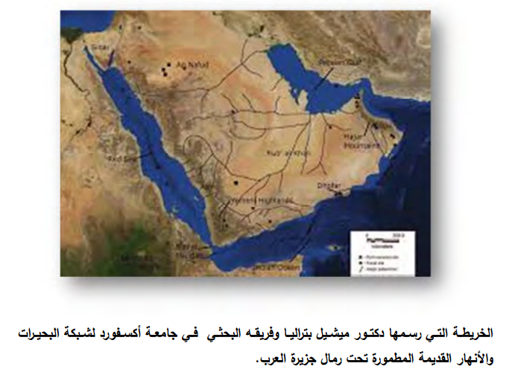

فأرض العرب ولغة العرب هي مهدُ وأصلُ السامية.
والنتائج التي توصَّل لها فريق ميشيل بتراليا تُذكّرنا بحديث النبي صلى الله عليه وسلم في صحيح مسلم: "لا تقومُ الساعةُ حتى يَكثُرَ المالُ، ويَفيضَ حتى يَخرُجَ الرجلُ بزَكاةِ مالِهِ فلا يجِدُ أحدًا يَقبَلُها منه وحتى تعودَ أرضُ العربِ مُروجًا وأنهارًا".
فقول النبي صلى الله عليه وسلم: "حتى تعودَ أرضُ العربِ مُروجًا وأنهارًا"، يعني: أنَّ أرض العرب كانت قبل ذلك مروجًا وأنهارًا، وهذا ما أثبتته هذه الدراسة الفذَّة.
فأرض العرب كانت يومًا ما مهدَ اللغات السامية، ومهدَ شعوب ما بين النهرين وسوريا؛ ولذلك فاللغة العربية لـم تشـبها شــوائب الاخــتلاط بلغــات غيــر العــرب مــن الشــعوب، بينمــا تحرَّكــت الفــروع الأخــرى مــن المهاجرين من أرض العرب فــي اتجــاه الســهول ووديــان الأنهــار، فــاختلطوا بغيــرهم مــن الشـعوب، فصـارت لغـاتهم مزيجًا من اللغة الأم التي جاءوا بها وما شابها من آثار غيرها من اللغات، فظهرت السريانية والآرامية والعبرية.
بينما بقيتِ اللغة العربية في أرض العرب لا تشوبها شائبةٌ.
يقول إرنست رينان: "اللغـة العربيـة هـي الظـاهرة الأشـدُّ غرابـةً فهي عبر التاريخ تبــدو لنــا بكــل كمالهــا ومرونتها وثروتها التي لا تنتهي، لقد كانـت مـن الكمـال منـذ بـدايتها بدرجـة تـدفعنا إلـى القول بأنها لـم تتعـرَّض لأي تعـديل يُذكر، العربيـة لا طفولـة لهـا ولا شـيخوخة أيضـًا، لسـتُ أدري إذا كـانت توجـد لغة أخرى جاءت إلى الدنيا مثل هذه اللغة، من غير مرحلة بدائية، ولا فتـرات انتقاليـة، ولا تجـارب، تتلمَّس فيها معالم الطريق؟".
ويكفي اعتراف فقيه السريانية، وإمام السريان المطــران إقليمــيس يوســف داود الموصلي السرياني بأصالة اللغة العربية، حين قال بالحرف: "العربيــة بــاعتراف جميــع المحققــين هي أشرفُ اللغات السامية وأقدمُهن وأغناهُن، ومعرفتُها لازمـة لكـل مـَن يريـد أن يتقن معرفة سائر اللغات السامية، ولا سيما السريانية".
إذنْ نخلص مما سبق إلى القول بأنَّ اللغة السريانية لغة ضعيفة منحولة؛ ولذلك لا تستطيع أن تُولِّد من جذورها الكلمات بسهولة.
بينما اللغة العربية هي أوْفى لغات العالم في توليد الكلمات من جذورها.

أضفْ إلى ذلك أنَّ اللغة العربية هي اللغة الوحيدة التي تستوعب أصواتُ حروفها الجهازَ الصوتي كله، وتتوزَّع مخارجهــا علــى مســاحة واســعة بــين مختلــف مكوناتــه، من الشفاه إلى أقصى الحَلْق والحنجرة.
ولا نظيـر للعربيـة فـي ذلـك بـين اللغـات السـامية، بـل ولا فـي أي لغـة مـن لغـات الأرض.
فمخارج حروف العربية مدهشة، وهذه من أعجب سمات اللغة العربية.
بينما بقية لغات العالم تفتقــد بعــض أصــوات الحــروف أو تــدمج بينهــا، وفــي بعضها الآخر ضاعت مخارج بكاملها بكل أصواتها وحروفها.
فحرف الثاء على سبيل المثال لا وجـود له سـوى فـي العربيـة.
ولذلك فكلمــة: ثـَـوْر العربيــة، تحوَّرت في الآشورية إلى شُور.
ثم انتحلتها السريانية وصاروا ينطقونها تُور.
فالسريانية لا يوجد بها حرف الثاء أصلًا؛ لذلك حين انتحلتها من العربية أصبحت تنطقها تور.
وكلمة ذئب العربية تحوَّرت إلى زيبو الآشورية، ثم انتحلها السريان ونطقوها دابا.
وهذا التحريف في الكلمة؛ لأن السريانية ليس فيها أيضًا حرف الذال.
كذلك حرف الظاء لم يعد له وجود في أية لغة سوى العربية؛ لذلك كلمة ظل العربية الأصيلة أصبحت في الآشورية صلو بينما انتحلها السريان ونطقوها طلالو.
وحرف الضاد انقلب في السريانية إلى عين.
وقِسْ على هذا ما لا حصر له من الكلمات!
والطاء ذلك الحرف العربي الأصيل أصبح ينطق "دال" في السريانية.
فالسريانية ليست لغة فقيرة في التوليد الجذري فحسبُ، وإنما هي أيضًا لغة تفتقد للكثير من مخارج الحروف، بل وتفتقر للحروف نفسها.
وحروف مثل النـون والـلام مازالت تُمثّل مشكلة في السريانية، فمرَّة تقلب النون راءً وأخرى العكس، بينما هذه الحروف في العربيـة متمايزة تمايزًا تامًّا.
وحرف الغين لم يعُدْ له وجود في جميع اللغات السامية سوى اللغة العربية، فهي الوحيدة التي مازالت تحتفظ به.
فحرف الغين ينطق في السريانية عينًا.
فكلمـة: غـرب العربيـة أصبحت عـرب في السـريانية، وهي النطق نفسه في العبرية عرب.
وحرف الخاء أيضًا ليس له وجود في السريانية وأصبح ينطق حَاءً.
فكلمة أخ العربيـة، هـي: أحـا بالسريانية، وآح بالعبرية.
كلمة حمار في العربية تنطق في السريانية مارا.
ونظرًا لزيادة عدد حروف اللغة العربية أصبحت أغنى اللغات السامية بالجذور وأصــول الكلمــات؛ وذلك لزيــادة عــدد حروفهــا، وتنــوُّع مخارجها، وتوزُّع هذه المخارج على الجهاز الصوتي كله.
ولذلك يصل عـدد جـذور الكلمـات فـي اللغة العربية إلى اثنـي عشـر ألـف جـذر، بينما لا يتجاوز في السريانية والعبرية ثلاثة آلاف جذر.
وبينمـا تقتصـر السـريانية والعبريـة وجُلُّ اللغات السامية الأخرى على اشتقاقٍ أو اثنينِ من كل جذر، نجد العربية تستوعب اشتقاقات بالعشرات من الجذر الواحد.
والمثنى لا يستعمل استعمالًا صحيحًا إلا في العربية، ولـم يُحفظ فـي السـريانية سوى كلمتينِ من العدد، هما اثنتانِ ومائتانِ.
أضفْ إلى كل ما سبق أنَّ اللغة العربية تتسم بأنها لغة الإعراب، حيث تتحـدَّد فيهـا وظيفـة الكلمـة فـي الجملة بتغيير الحركات في أواخر الكلمة.
والعربية تحتفظ بنظام الإعراب كاملًا: حالة الرفع، وحالة الجر، وحالة النصب.
بينما ضاعت علامات الإعراب من الآرامية والسريانية والعبريـة، ولـم يتبـقَّ منهـا سـوى آثـار وبقايا، مثل: بقاء الفتحة في صورة ألف، وفي أواخر الظروف في الآرامية والسريانية.
ومنهج الإعراب يجعل اللفظ حيًّا لا يَخلق على مُضي القرون، ولا يَفقد بريقه.

ومن العجيب حقًّا أنَّ أغلب الكلمات في السريانية والعبرية جامدةٌ، ولا جذر لها يحمل معناها في معجمها، بينمـا توجـد هـذه الجذور ومشـتقَّاتها بمعناها هذا الـذي تحملـه فـي العربيـة، وهـو مـا يعنـي ضرورة الرجوع للعربية؛ لفهم الأصول التي اشتُقَّت منها كلمات السريانية والعبرية؛ ولذلك كما قلتُ فمعاجم السريانية لا تترجم الكلمة السريانية إلا بردِّها للجذر العربي للكلمة.

فعندما يأتي معاصرٌ لينسب كلمة قرآنية إلى السريانية فهذا أمر عجيب.
وقد حاول الدجَّال الملحد كريستوف لوكسنبرج تفسير القرآن بالسريانية؛ ليهاجم الإسلام، ويدَّعي سريانية الكثير من كلمات القرآن، وزعم بخفَّة عقله، وقلَّة علمه، ومكر حيلته أنَّنا لن نفهم القرآن إلا برد كثير من الكلمات القرآنية للغة السريانية.
والغريب أنَّه قد صدر بيان عن لوكسنبرج من مركز الدارسات الشرقية والإفريقية بجامعة لندن، والمعروف باسم سواس SOAS، وقد أصدر البيانَ عالمُ اللغويات فرانسـوا دي بُلـوا François de Blois، وقال فيه إنَّ الشخص المدعوَّ كريستوف لوكسنبرج، ليس لـه علـم باللغـات السـامية القديمـة، فهو مجرد مسيحي لبناني، وليس باحثًا غربيًّا كما قد يوحي الاسم "كريستوف لوكسنبرج".
يكمل عالم اللغويات فرانسوا دي بُلـوا ويقول: "لوكسنبرج فارغ من أي فهم حقيقي لمنهج علم اللغويات السامية المقـارن".
Innocent of any real understanding of the methodology of comparative semitic linguistics.
يُكمل فرانسوا كلامه ويُقرر أنَّ مشروع لوكسنبرج لــــيس عملًا علميًّا، بل من أعمال الهواة Dilettantism.
أما دكتـور دانيـال كيـنج Daniel King أسـتاذ الدراسـات السـامية فـي جامعة كارديف، وصاحب المؤلَّفـات فـي شــرح السريانية وتحليــلها لغتهــا، فقد كتب دراسةً مستقلَّة عن مشروع لوكسنبرج وقال فيه: "المشروع عبارة عن سلسلة تخمينات مُفكَّكـة بصورة كبيرة لإعادة قراءة بعض عبارات القرآن A series of largely unconnected suggestions".
لقد افترض لوكسنبرج بسبب خفَّة عقله أنَّ مَن كتبوا القرآن أخطأوا في وضع النقط على بعض الحروف، ولا يَعرف أنَّ القرآن منقول كل حرف فيه بالتواتر من فم النبي صلى الله عليه وسلم إلى الحُفَّاظ في كل جيل حتى عصرنا الحديث نقل الشفاه وليس نقل المصاحف.
وقد زعم لوكسنبرج هذا الافتراء حتى يعيد قراءة بعض الكلمات القرآنية، ويحاول أن يُقرّبها من اللغة السريانية، والعجيب أنَّ لوكسنبرج لن يكتفي بهذا الهراء، بل سيعبث باللغة السريانية نفسها، وبمعاني الكلمات فيها حتى يُوفّق بينها وبين الكلمات القرآنية، كما سنرى في الأمثلة التي سنذكرها بعد قليل إن شاء الله.
ألا يعرف لوكسنبرج أنَّ كلَّ حرف في القرآن منقولٌ بطريقة نطقه بالتواتُر من فم النبي صلى الله عليه وسلم في كل جيل عبر تاريخ الأمة.
ألم يسمع لوكسنبرج عن طريقة الحصول على الإجازة في حفظ القرآن الكريم؟
ألا يعرف لوكسنبرج أنَّ السريانية لغة محدثة نُحلت من العربية، وأنَّ الكلمات فيها جامدة، ولا يَفهم السريان لغتهم حتى يعيدوا الكلمة السريانية إلى جذرها العربي؟
ألا يعرف لوكسنبرج أنَّ السريانية لغة فقيرة؟
ألا يعرف لوكسنبرج أنَّ السريانية لا توجد بها حروف: الثاء ولا الخاء ولا الذال ولا الواو ولا الضاد ولا الظاء ولا الغين؟
ألا يعرف لوكسنبرج أنَّه لا يوجد إعراب كامل في لغات العالم إلا في العربية، ويوجد بصورة بدائية في الألمانية الحديثة؟
ألا يعرف لوكسنبرج أنَّ العربية هي أُمُّ اللغات السامية؟
لمن نقول هذا الكلام؟
إن نار الحسد تحرق قلوبهم، والغَيْـرة تـأكلهم من القرآن؛ لأنه محفـوظٌ، فهو وحيٌ فـي الصـدور، ويُقرأ فـي المحاريـب، وتتلوه الألسـنة بلا توقُّف، وتموج به الحياة، بينما لغتهم دخلت المتاحف، وأصبحت من الآثار التي ننظر لها في الرحلات المدرسية وسط المومياوات!
سنأخذ الآن مثالينِ اثنينِ على مشروع لوكسنبرج التحريفي السخيف:
1- يقول لوكسنبرج: إنَّ كلمة "قرآن" مأخوذة من السريانية!
والعجيب أن كلمة "قرآن" هي على وزن "فُعلان" وهذا وزن لا وجود له في اللغة السريانية أصلًا.
ثم إنَّ كلمة "قرآن" هي من الجذر اللغوي "قرأ" وهذا جذر عربي أصيل، ولا وجود لهذا الجذر في السريانية.
فهذا الجذر موجود فقط في العربية، يقول عمرو بن كلثوم في معلقته: "هجانُ اللون لم تقرأ".
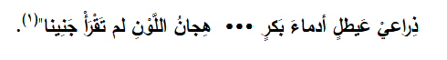

وليس في السريانية إلا جذر قرا.
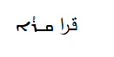
وهذا الجذر "قرا" في المعجم السرياني يعني صياحًا، مثل: صياح الديك.
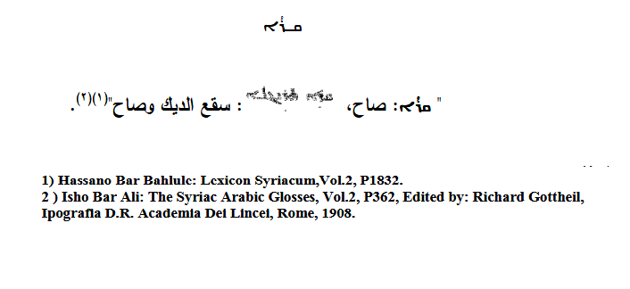
والعجيب أنَّ المستشرق المتعصِّب ضد الإسلام ثيودور نولدِكِه يعترف أنَّ كلمة قريانا السريانية التي ظنَّ لوكسنبرج أنَّها أصل كلمة "القرآن" في العربية، هذه الكلمة قريانا طبقًا لثيودور نولدِكِه: "لم تكن في السريانية القديمة".

2- مثال ثاني طرحه لوكسنبرج في مشروعه هو: كلمة "الحوايا" في قول الله تعالى: {وَمِنَ الْبَقَرِ وَالْغَنَمِ حَرَّمْنَا عَلَيْهِمْ شُحُومَهُمَا إِلَّا مَا حَمَلَتْ ظُهُورُهُمَا أَوِ الْحَوَايَا} ﴿١٤٦﴾ سورة الأنعام.
فاعتبر لوكسنبرج أن هذه الكلمة "الحوايا" أصلها سريانيٌّ، وأنها لا يوجد لها معنًى في اللغة العربية.
وأيُّ عربي يُتقن العربية يعلم تمامًا أنَّ كلمة "الحوايا" كلمة عربية أصيلة صحيحة، ولها جذر عربي أصيل وهو "حوي": حوى يحوي الحوايا.
ونقول الحاوية: للسيارات التي تحمل الأمتعة، فهي كلمة عربية أصيلة، لكن لوكسنبرج لا يعرف حتى لغة العرب.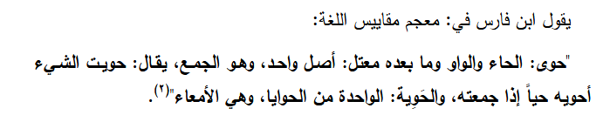

والعجيب أنَّ الكلمة التي اقتبسها لوكسنبرج من السريانية ليقاربها بكلمة "الحوايا" هي كلمة جاوي، وهي تنطق في السريانية جاوي Gawaye لكنه زعم أنَّها تنطق الجوايا، حتى يظن القارئ أنها هي "الحوايا".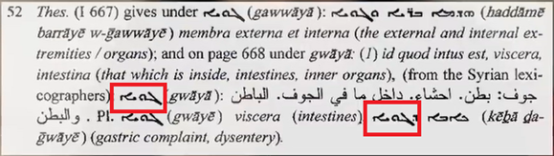

وهذا الأسلوب التدليسيٌّ منتشرٌ للأسف بين المستشرقين.
والأهم من هذا أن كلمة جاوي في السريانية تعني: الداخل.



وقد وردت الكلمة السريانية نفسها في إنجيل متَّى بمعنى الداخل.
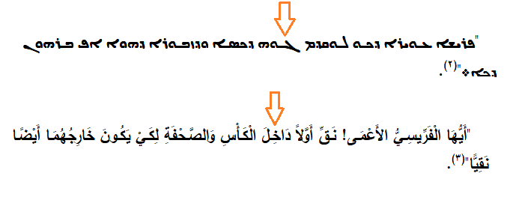
فأيُّهما أدقُّ لغةً: إلا ما حملت ظهورهما أو الداخل
أم: إِلَّا مَا حَمَلَتْ ظُهُورُهُمَا أَوِ الْحَوَايَا؟
الحوايا: المحتوى... ما تحويه البطن.
أيُّهما أدقُّ لغةً؟
والعجيب حقًّا أنَّ كلمة "جاوي" في السريانية هي كلمة جامدةٌ ليس لها جذر، بينما هي كلمة أصيلة في العربية.
فهذه أمثلة يسيرة تبين طبيعة مشروع لوكسنبرج وأشباهه.

30- هل مخطوطات صنعاء صحيحة؟
وهل فيها: إعادة صياغة آيات وكلمات قرآنية مضافة وأخرى محذوفة غير القرآن الذي بين أيدينا؟
ج: هناك مجموعة من مخطوطات القرآن الكريم اكتُشفت في الجامع الكبير في صنعاء في سبعينيات القرن الماضي، وتبيَّن أنَّ جزءًا من هذه المخطوطات لا يوافق القرآن الذي بين أيدينا في بعض الآيات أو بعض الكلمات.
وطار بعض المستشرقين فرحًا بهذا الخبر.
لكنهم لم يُدركوا أنَّ هذا الجزء الذي أبهجهم هو مجموعة من الكُراسات لطفل مسلم أو بعض الأطفال المسلمين كان يحفظ أو كانوا يحفظون في هذه المخطوطات القرآن الكريم.
فهذا الجزء من المخطوطات الذي وقع فيه الإشكال ليس أكثر من كُراسات لطفل مسلم كان يحفظ فيها القرآن، فيكتب ويمسح ويُصحح لنفسه، ويخطئ هنا، ويعيد الكتابة هنا... كُراسة حفظ للقرآن.
دُفنت هذه الكراسة أو هذه الكراسات في مسجد صنعاء، وعندما قاموا بعمل تجديدات للمسجد وجدوا المخطوطات ومن بينها هذه الكراسات.
هذا كلُّ ما في الأمر.
ثم يأتي مستشرق ليقول لنا: هناك فرقٌ بين هذه الكُراسة أو هذه الكراسات وبين المصحف الحالي.
إذن المصحف الحالي مُحرَّف!
شيء عجيبٌ، وجهل غريبٌ.
وهنا يسأل سائل ويقول: ما هو الدليلُ على أنَّ مخطوطة صنعاء هي كُراسة حفظ وتعليم؟
ما سأذكره الآن من أدلَّة أورده الدكتور سامي عامري في إحدى حلقاته في هذا الموضوع، والدكتور سامي عامري تواصَل تقريبًا مع جميع مَن راجعوا هذه المخطوطات، سواءً من المسلمين أو المستشرقين.
المخطوطة التي يتحدَّث عنها المستشرقون في المجمل مَن يراها لأول وهلةٍ يَعلم أنَّها كراسة تعليم: فالسطور غير مُنسَّقة، والكلمات غير مُرتَّبة.
الشكل العام للصفحات هو شكلُ كراسة تعليم.
فلا توجد الضوابط الشديدة المعتمدة في كتابة المصحف كما هو معلوم في ذاك العصر.
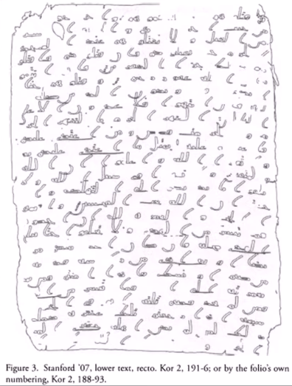

أيضًا تجد أنَّ الطفل الذي كان يكتب في هذه المخطوطة، يكتب الكلمة ثم يمسحها، ويكتب فوقها كلمة أخرى.
أو ينسى كلمة فيعود لكتابتها في مساحة صغيرة جدًّا بين كلمتين؛ فهو طفلٌ يحفظ.
وأحيانًا يأتي الطفل الذي كان يحفظ في هذه الكراسات، فيكتب كلمة مقاربة للكلمة القرآنية الصحيحة، فيتذكَّر الكلمة الصحيحة فيمسح القديمة، ويكتب الصحيحة فوقها أو مكانها.
مثال على ذلك في قوله تعالى: {يَا زَكَرِيَّا إِنَّا نُبَشِّرُكَ بِغُلَامٍ اسْمُهُ يَحْيَىٰ لَمْ نَجْعَل لَّهُ مِن قَبْلُ سَمِيًّا}.
الطفل كتبها: "لم نجعل له من قبل شبيهًا"!
ثم تذكَّر الكلمة الصحيحة سَمِيًّا فجعلها سَمِيًّا.
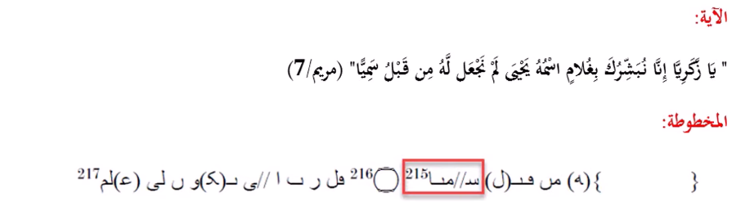

وأحيانًا الطفل يكتب كلمة بالخطأ فيتذكَّر الكلمة الصحيحة فيمحو جزءًا من الكلمة الخطأ، ويكسل عن مسح كل الكلمة الخطأ، كما فعل مع قوله تعالى: {أَوِ الطِّفْلِ الَّذِينَ لَمْ يَظْهَرُوا عَلَىٰ عَوْرَاتِ النِّسَاءِ}.
الطفل كتبها: أو الولدان الَّذِينَ لَمْ يَظْهَرُوا عَلَىٰ عَوْرَاتِ النِّسَاءِ.
فتذكر أنَّها {أَوِ الطِّفْلِ} وليس أو الولدان، فقام بمسح آخر 3 حروف من كلمة الولدان، وترك بقية الكلمة فظهرت بهذه الصورة بالأسفل:
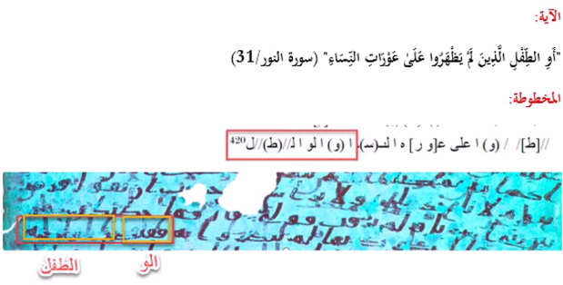

الو الطفل!
وأحيانًا يكتب الكلمة القرآنية بصورة غير منضبطة، مثال على ذلك في قوله تعالى: {إِنَّمَا يَعْمُرُ مَسَاجِدَ اللَّـهِ مَنْ آمَنَ بِاللَّـهِ وَالْيَوْمِ الْآخِرِ وَأَقَامَ الصَّلَاةَ وَآتَى الزَّكَاةَ وَلَمْ يَخْشَ إِلَّا اللَّـهَ} ﴿١٨﴾ سورة التوبة.
هنا كتب: {وَلَمْ يَخْشَ} كتبها: ولام يخش، فأضاف حرف الألف على الكلمة، والصورة بالأسفل.
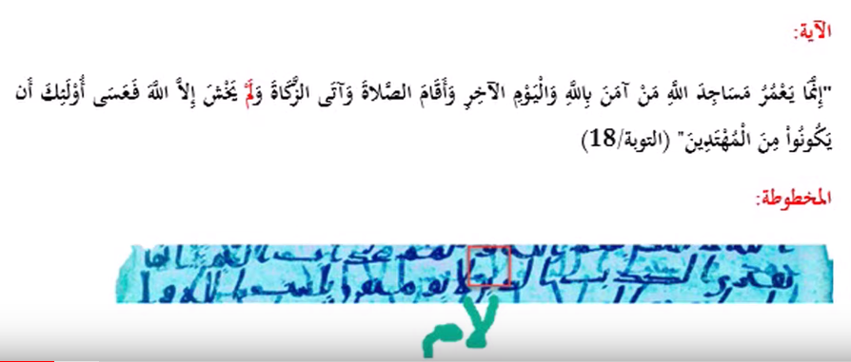

وأحيانًا يكتب الآية بصورة صحيحة.
ولكن عندما يراجعها من حفظه يتصوَّر أنَّه أخطأ فيمحو الصحيح، ويكتُب مكانه كلمة خطأ.
مثلما فعل مع قوله تعالى: {وَجَاهَدَ فِي سَبِيلِ اللَّـهِ} هنا المسافة بين كلمة {وَجَاهَدَ} وبين كلمة {فِي} مسافة طبيعية بين كلمتين، {وَجَاهَدَ فِي}.
لكن في المراجعة أضاف واوًا وألفًا بعد كلمة {وَجَاهَدَ} فجعلها: وجاهدوا.
فهو ظنَّ أنَّها: وجاهدوا، كما في الآية التالية لها.
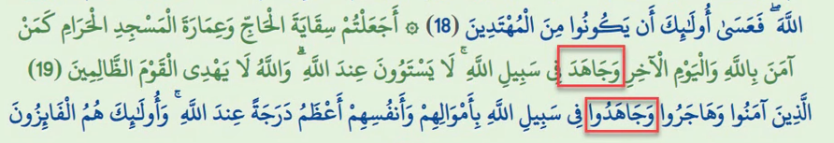

فحشر الحرفين: الواو والألف بصعوبة في المسافة الصغيرة بين الكلمتين كما في الصورة بالأسفل من المخطوطة المكتشَفة.

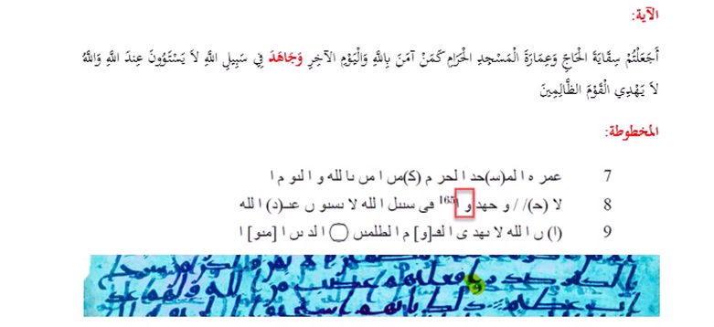

فهذه كُراسة تعليمية... كراسة تدريبية لطفل مسلم يحفظ القرآن.
هذه الكراسة ضاعت ووجدوها أثناء ترميم مسجد صنعاء في اليمن منذ سنواتٍ قليلة بين مخطوطات أخرى كثيرة.
فتُصبح هذه الكُراسة عند المستشرقين ومَن ينقلون عنهم من الملحدين العرب حُجةً ودليلًا على أنَّ القرآن مُحرَّف!
عجيبٌ.
والله عجيبٌ... أمرهم مدهشٌ.
العجيب والأعجب من كل ما سبق في هذه الكراسة أنَّ: فاتحة سورة التوبة... أول سورة التوبة في هذه المخطوطة مكتوب فيها: بسم الله الرحمن الرحيم
وتحتها مكتوب: لا تقل: بسم الله.
فـ: بسم الله الرحمن الرحيم لا تُكتب في أول سورة التوبة كما هو معلومٌ.
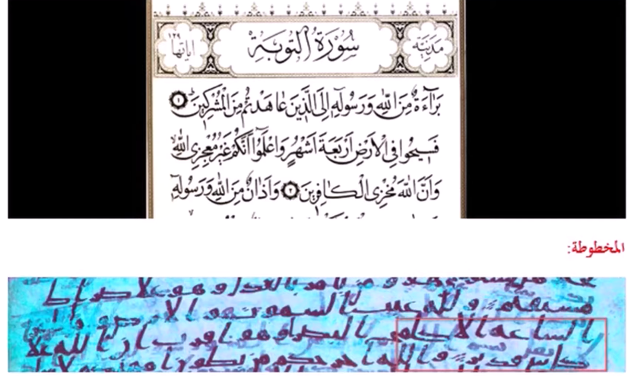

فالمدرس الذي يقوم بالتدريس لهذا الطفل، ويقول له: لا تبدأ ببسم الله الرحمن الرحيم.
لا تقل: بسم الله.
كما في الصورة من المخطوطة المكتشَفة بالأسفل:
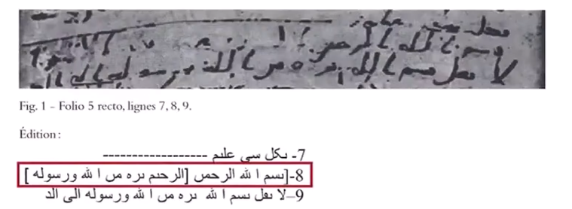
فالطفل أخطأ، والمدرس يُصحِّح له.
ثم يأتيك ملحد ويعتمد هذه الكراسة مرجعًا في تصحيح القرآن الذي بين أيدينا والمنقول بالتواتُر.
متخيل!
موضوع المخطوطات في الجملة، كان المستشرقون يضحكون به على سكان أوروبا ممن لا يفهمون شيئًا في الإسلام.
وما كُنا نتخيَّل أن يأتي اليوم الذي يستخدم فيه ملحد عربي نفس هذه الفكرة المضحكة بين أبناء المسلمين.
والأعجب أنَّ بعض المسلمين يدخل عليهم هذا الكلام، وكأنهم ما كانوا مسلمين يومًا.
وكأنهم يتصوَّرون أنَّ: القرآن نقشٌ حجريٌّ قديمٌ اختفى، وتم اكتشاف بعض مخطوطاته فجأةً.
وكأنه لا يوجد عندنا مئات الآلاف من الحاصلين على إجازة نقل القرآن، نقل الفم للفم بالسند المتصل المتواتر، لكل حركة ونغمة وغُنَّة وشَدَّة وحركات المد لكل حرف قرآني من فم النبي صلى الله عليه وسلم إلى جميع الطبقات من عصر الصحابة وحتى عصرِنا الحالي.
فالقرآن منقول بالتواتُر التام الكامل في كل طبقة من النبي صلى الله عليه وسلم إلى اليوم.
فهذه معجزة... هذه نعمة كبيرة من الله في حفظ كتابه... نعمة النقل المتصل المتواتر لكل حرف قرآني.
ثم يأتي مَن يتصور أنَّ هناك مخطوطةً تم اكتشافُها لتصبح مرجعًا في تصحيح القرآن المتواتر!

على هؤلاء جميعًا أن يعلموا أنَّ القرآن في الأصل: كتابٌ صوتيٌّ، وليس كتابًا ورقيًّا، حتى نقول: وجدنا مخطوطة!
كل حرف في القرآن طريقة نطقِهِ منقولةٌ بالتواتر من فم النبي صلى الله عليه وسلم.
فالقرآن كتابٌ صوتيٌّ، وما زال كتابًا صوتيًّا حتى الساعة.
فأنت تأخذ القرآن من فم شيخك، ولا تستطيع أن تحصل على إجازة في القرآن من غير النقل الشفاهي لكل حرف فيه.
وشيخُك حصل على الإجازة من فم شيخه، وهكذا وصولًا إلى النبي صلى الله عليه وسلم.
مثال على إجازة هذه الصورة بالأسفل.
وهي مثالٌ من مئات الآلاف من الأمثلة على الإجازات التي ينقُلُ فيها الشيخُ القرآنَ عن شيخه عن شيخه صعودًا إلى الصحابة ثم النبي صلى الله عليه وسلم.
وعندنا مئات الآلاف من الحاصلين على مثل هذه الإجازات.
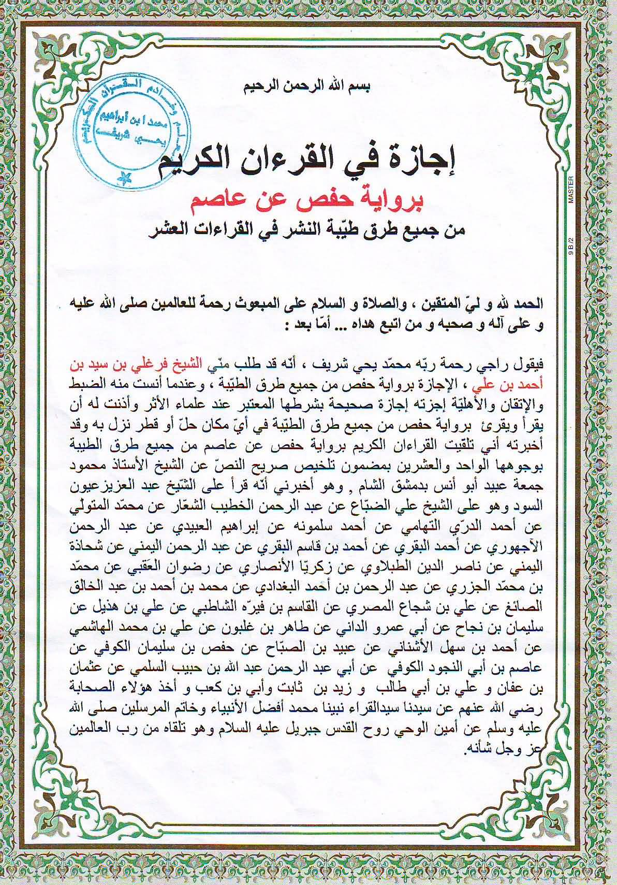

ولا تتمُّ طباعة المصحف حتى الساعة في أيَّة دولة إسلامية إلا بعد أن يقوم بمراجعته أهلُ الأسانيد ممَّن تلقَوهُ شفاهةً من فم النبي صلى الله عليه وسلم.
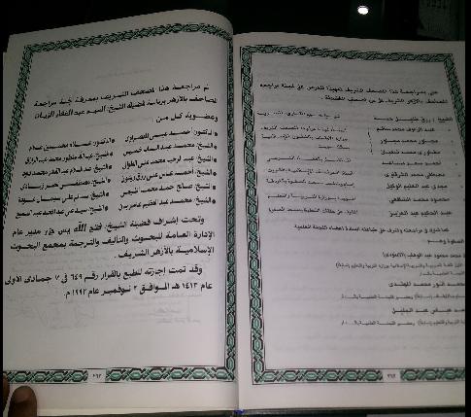

قال ابنُ الجزري: "الاعتمـاد فـي نقـل القـرآن علـى حفـظ القلـوب والصـدور، لا علـى حفـظ المصـاحف والكتب".

ومن طريف ما يُقال هنا: إنَّ مسجد صنعاء الذي اكتشفوا فيه هذه المخطوطات... تاريخ بناء هذا المسجد هو دليل مستقلٌّ على صحة الإسلام!
والقصة سريعًا:
أرسل النبي صلى الله عليه وسلم برسالةٍ إلى كسرى ملك الفرس -خُسرو الثاني- يدعوه فيها للإسلام، وكان حامل الرسالة عبد الله بن حُذافة السهمي -رضي الله عنه- فلما قُرئت الرسالة على كسرى أخذها ومزَّقها ورمى بها، وأرسل رسالةً عاجلةً إلى باذانَ عامله على اليمن في صنعاء، يقول له فيها: ابعث برجلَينِ جَلْدَينِ -قويَّيْنِ- إلى الحجاز، فليأتياني بهذا الرجل -يريد النبيَّ صلى الله عليه وسلم-".
فاختار حاكم اليمن باذانُ رجلَينِ من عنده ليأتيا برسول الله صلى الله عليه وسلم، فلما قدم الرجلانِ إلى المدينة قابلا النبيَّ صلى الله عليه وسلم، ودخلا عليه وقد حلقا لِحاهُما، فَكَرِهَ النبيُّ صلى الله عليه وسلم النظر إليهِما، وقال: ويلكما، مَن أمركما بهذا؟ قالا: ربنا، يقصدانِ كسرى، فقال الرسول صلى الله عليه وسلم: ولكن ربي أمرني بإعفاء لحيتي، وقصِّ شاربي.
فقال أحدهما: يا محمد، إن الملك شاهنشاه يبعث إليك مَن يأتيه بك، فلم يَرُدَّ عليه النبي صلى الله عليه وسلم، وأمرهما أن يُلاقياه من الغد.
وفي اليوم الثاني جاء الرجلانِ إلى النبي صلى الله عليه وسلم، فقال لهما النبي صلى الله عليه وسلم: أبلغا صاحبكُما -أبلغا باذانَ عامل اليمن- أن ربّي قد قَتَلَ ربَّهُ كِسْرَى في هذهِ الليلةِ.

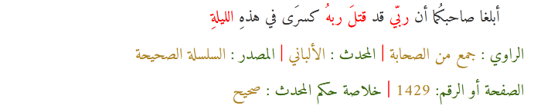

فقد أخبر النبي صلى الله عليه وسلم أنَّ كسرى قُتِل في تلك الليلة، فعاد الرجلانِ إلى باذان يخبرانِهِ بالأمر، فتعجَّبَ باذان وانتظر الخبر من بلاد الفرس؛ إذ كيف علم النبيُّ صلى الله عليه وسلم في الليلة نفسها بأمرٍ يحتاج شهرًا من السفر حتى يصل إليه، وبعد شهر تقريبًا وصل بالفعل الخبر بمقتل كسرى في تلك الليلة التي حدَّدها النبي صلى الله عليه وسلم.
فلما علم بَاذَانُ بِذَلِكَ، أَسْلَمَ هُوَ وَالْأَبْنَاءُ الَّذِينَ بِالْيَمَنِ.
وهذه المعجزة كانت أحدَ أسباب إسلام أهل اليمن.
فقد قُتل كسرى في تلك الليلة التي حدَّدها النبي صلى الله عليه وسلم، وعَلِم باذانُ بذلك فأسلم، وأسلم أهله، وحكومته، وجاء وفدٌ من أهل اليمن يتعلَّمون الإسلام، وأرسل فيهم النبيُّ صلى الله عليه وسلم معاذ بن جبل.
وهذا هو وفد اليمن في السيرة النبوية.
وقد أمر النبيُّ صلى الله عليه وسلم بعد ذلك ببناء مسجد في بُستان باذان، وهذا هو المسجد الكبير بصنعاء الذي اكتُشفت فيه هذه المخطوطات.
والعجيب أنَّ النبيَّ صلى الله عليه وسلم قد حدَّد قبلة المسجد وإحداثياتِهِ بالضبط، بصخرة معروفة هناك، وموجودة حتى الساعة.
قال صلى الله عليه وسلم: "فمُرْ ببناء المسجد لهم في بُستان باذان، من الصخرة التي في أصل غُمدَان، واستقبل بها الجبل الذي يقال له: ضِين".
لقد حدَّد النبي صلى الله عليه وسلم قِبلة المسجد من المدينة المنورة، وهي تبعد عن صنعاء بحوالي ألف كيلو متر.
فالقبلة تنطلق من صخرة غُمدان إلى جبل ضين... هذا اتجاه القبلة الذي حدَّده النبي صلى الله عليه وسلم.
وسبحان الله نكتشف اليوم بالأقمار الصناعية أنَّ القبلة التي حدَّدها النبي صلى الله عليه وسلم منذ أكثر من 1400 عام، هي القبلة المثالية للمسجد الكبير بصنعاء، فتصير هذه آية نشهدها اليوم، ويشهدها أهلُ اليمن إلى قيام الساعة.
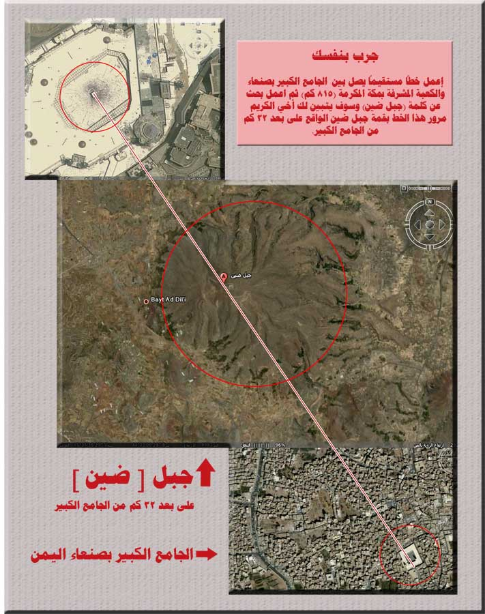

المشكلة أنَّ المستشرقين يتعاملون مع القرآن وكأنَّه نقشٌ حجريٌّ قديمٌ، فيحاولون تصحيح القرآن الذي بين أيدينا اليوم ببعض المخطوطات.
ويتعاملون مع الإسلام وكأنَّه حضارة بائدة، وليس تاريخًا منقولًا نقل الكافة عن الكافة يومًا بيومٍ من زمن البعثة النبوية.
فهؤلاء المستشرقون الذين يستخدمون مخطوطاتٍ للتشكيك في تاريخنا أو ديننا يتعاملون مع حضارتنا وتاريخنا وكأننا غير موجودين.
وكأن هذه المخطوطات ستُعيد قراءة تاريخنا.
وكأننا لم نكتب تاريخنا، ولن نعرفه إلا عبر المخطوطات!
هؤلاء المستشرقون نار الحسد تحرق قلوبهم... الغَيْـرة تـأكلهم لكون القرآن محفـوظًا فـي الصـدور، ويُقرأ فـي المحاريـب، وتتلوه الألسـنة بلا توقُّف من زمن البعثة النبوية وحتى الساعة، وسيبقى إلى قيام الساعة وإنْ رغم أنف العالم.
{لَقَدْ لَبِثْتُمْ فِي كِتَابِ اللَّـهِ إِلَىٰ يَوْمِ الْبَعْثِ} ﴿٥٦﴾ سورة الروم.
أما ثقافة هؤلاء المستشرقين الدينية فقد أصبحت ثقافة متاحف؛ لذلك هم يحترقون كمدًا.
أصبحت ثقافتهم في المتاحف ننظر إليها في الرحلات المدرسية وسط المومياوات!
لم يبقَ اليوم على وجه الأرض سوى الإسلام، وبقايا ديانات، وعلمانية.
هذا شكل الأرض اليوم، شاء العالَمُ أم أبى!
لم يبقَ سوى الإسلام، وبقايا شرائع مُسخت بالعلمانية.
وصار الإسلام اليوم أسرعَ الديانات انتشارًا على الإطلاق.
لذلك فقلوبُهُم محترقةٌ.
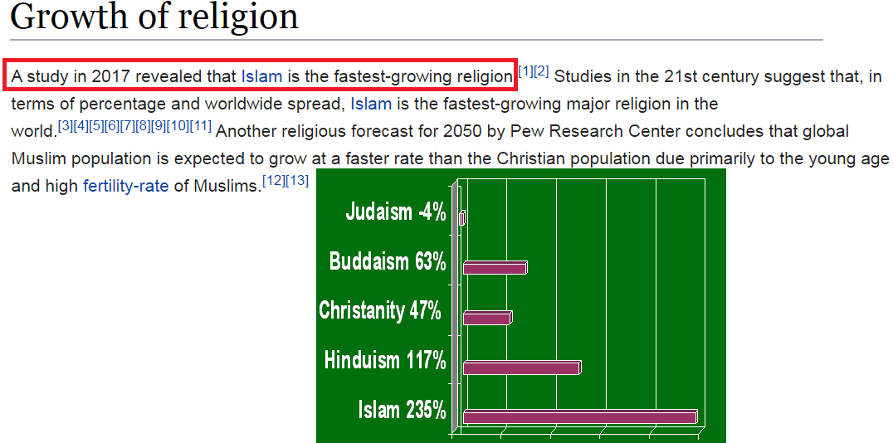

31- ماذا عن شبهة تعدُّد القراءات؟
فهناك عدد من القراءات -القراءات العشر- فلماذا هذا التعدُّد في القراءات؟
ج: هناك حديث متواتر رواه أكثر من عشرة من الصحابة... رواه البخاري ومسلم أنَّ النبي صلى الله عليه وسلم قال: "إنَّ هذا القرآنَ أُنزلَ على سبعةِ أحرفٍ".
والآن لنقرأ الحديث كاملًا قال عمر بن الخطاب -رضي الله عنه: "سمِعتُ هشامَ بنَ حَكيمِ بنِ حزامٍ يقرأُ سورةَ الفرقانِ، فقرأَ فيها حُروفًا لم يَكُن نبيُّ اللَّهِ صلَّى اللَّهُ عليهِ وسلَّمَ أَقرأَنيها، قُلتُ: مَن أَقْرأَكَ هذِهِ السُّورةَ؟ قالَ: رسولُ اللَّهِ صلَّى اللَّهُ عليهِ وسلَّمَ، قُلتُ: كذبتَ، ما هَكَذا أَقْرأَكَ رسولُ اللَّهِ صلَّى اللَّهُ عليهِ وسلَّمَ! فَأخذتُ بيدِهِ أقودُهُ إلى رسولِ اللَّهِ صلَّى اللَّهُ عليهِ وسلَّمَ، فقلتُ: يا رسولَ اللَّهِ! إنَّكَ أَقْرأتَني سورةَ الفرقانِ، وإنِّي سمِعتُ هذا يقرأُ فيها حروفًا لم تَكُن أَقْرأتَنيها! فقالَ رسولُ اللَّهِ صلَّى اللَّهُ عليهِ وسلَّمَ: اقرأ يا هشامُ. فقرأَ كما كانَ يقرأُ، فقالَ رسولُ اللَّهِ: هَكَذا أُنْزِلَتْ. ثمَّ قالَ: اقرَأْ يا عُمَرُ. فقرأتُ، فقالَ: هَكَذا أُنْزِلَتْ. ثمَّ قالَ رسولُ اللَّهِ: إنَّ القرآنَ أُنزِلَ علَى سَبعةِ أحرُفٍ".
فالنبيُّ صلى الله عليه وسلم علَّم الصحابة القرآن بالأحرُف السبعة.
كل مجموعة صحابة كانوا يعرفون حرفًا من الأحرف السبعة.

لكن هنا السؤال: كيف ظهرت القراءات العشر بينما عندنا سبعة أحرف فقط؟
والجواب: يأتي التابعيُّ فيأخذ سورة النحل مثلًا عن الصحابي عبد الله بن مسعود بحرفٍ، ويأخذ سورة الإسراء عن الصحابي أُبَيِّ بن كعب بحرفٍ لوجهٍ في القراءة يختاره، ثم يُعلِّم هذا التابعي تلاميذه بهذه الاختيارات للأحرف التي اختارها.
فتُسمَّى هذه الاختيارات للأحرف قراءةً.
إذنْ عندما يختار التابعيُّ هذه السورة بحرفٍ وتلك السورة بحرفٍ آخر، يُسمى هذا الاختيار "قراءة" ومن هنا ظهرت القراءات.
فالأحرف السبعة هي المُتضمَّنة في القراءات العشر.
واليوم عندنا مئات الآلاف من المسلمين ممن يحفظون القرآن بالقراءات العشر.
لكن هل هذه القراءات العشر هي فقط في اختلاف المدود وطريقة نطق بعض الحروف في القرآن؟
نعم! هذا هو الأصل.
فاختلاف الأحرف السبعة هو اختلاف في المدود وطريقة نطق بعض الحروف، وهذا تيسيرًا على لسان العرب.
لكن يوجد أيضًا بعض الكلمات القليلة تختلف من حرفٍ لآخر، وبالتالي تختلف من قراءةٍ لأخرى، فتؤدي كل قراءة معنًى جديدًا إضافيًّا للآية؛ ولذلك قال مجاهدٌ تلميذ ابن عباس: "لوْ كُنْتُ قَرَأْتُ قِرَاءَةَ ابْنِ مَسْعُودٍ لَمْ أَحْتَجْ أَنْ أَسْأَلَ ابْنَ عَبَّاسٍ عَنْ كَثِيرٍ مِنْ الْقُرْآنِ مِمَّا سَأَلْتُ".
فكل قراءة تفتحُ معاني جديدة للآية.
إذن فالقراءات العشر مأخوذةٌ من الأحرف السبعة، وكلها منقولة بالتواتُر من فم النبي صلى الله عليه وسلم.
وأغلب الفروق بين القراءات هي اختلاف في طريقة تدوير بعض الحروف.

لكن هنا قد يظهر سؤال: كيف يكون مصحف عثمان مصحفًا واحدًا، وعندنا هذا العدد من القراءات؟
والجواب: أنَّ عثمان -رضي الله عنه- لما جمع المصحف لم يُنقطه.
لم يضع النقط على الحروف.
وربما يظن البعض أنَّ هذا يعود لكون التنقيط لم يظهر إلا في مرحلة تالية.
وهذا خطأ!
فالتنقيط للحرف العربي كان موجودًا قبل عثمان بن عفان -رضي الله عنه- بزمنٍ.
وعندنا برديات تعود للعام 22 هجرية، يظهر فيها التنقيط جليًّا.
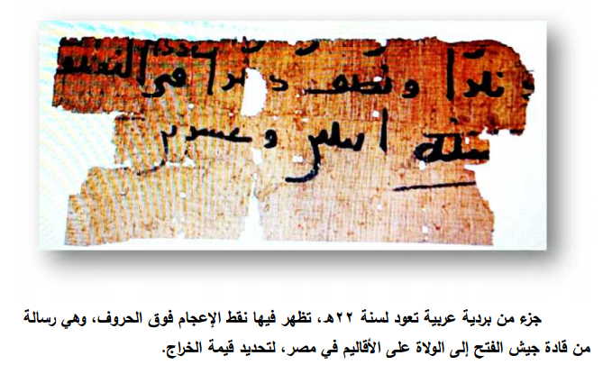

وعندنا أثرُ ابن عباس أن عامر بن جدْرة وضع التنقيط في زمن مبكر جدًّا.
إذنْ عدم التنقيط للقرآن في مصحف عثمان أحد أسبابه: حتى يتيح القراءة بالقراءات.
فمصحف عثمان يتيح القراءة بجميع القراءات.

لكن كما قلنا: في بعض المواضع تتغيَّر الكلمة من قراءة لأخرى، فحتى لو لم يتمَّ التنقيط لن نستطيع أنْ نُثبِت كل أوجه القراءة في مصحفٍ واحدٍ.
فمثلًا في قولِهِ تعالى: {وَمَن يَتَوَلَّ فَإِنَّ اللَّـهَ هُوَ الْغَنِيُّ الْحَمِيدُ} ﴿٢٤﴾ سورة الحديد.
عندنا قراءة أخرى: {وَمَن يَتَوَلَّ فَإِنَّ اللَّـهَ الْغَنِيُّ الْحَمِيدُ} ﴿٢٤﴾ سورة الحديد.
فماذا يفعل عثمان -رضي الله عنه- حتى يستوعب القراءتين في مصحفه؟
والجواب: قام عثمان -رضي الله عنه- في المصحف الذي كَتبه للمدينة والشام بجعلها بقراءة: {وَمَن يَتَوَلَّ فَإِنَّ اللَّـهَ الْغَنِيُّ الْحَمِيدُ} وفي المصاحف التي أرسلها للآخرين أثبتها: {وَمَن يَتَوَلَّ فَإِنَّ اللَّـهَ هُوَ الْغَنِيُّ الْحَمِيدُ} وبالتالي فكلتا القراءتينِ مثبتتانِ في المصحف العثماني.
فمصاحف عثمان تُثبِت القراءاتِ بوجوهها.
قال ابن عابدين‏:‏ القرآن الذي تجوز به الصلاة بالاتّفاق هو المضبوط في المصاحف الأئمَّة التي بعث بها عثمان -رضي الله عنه- إلى الأمصار، وهذا هو المتواتر جملةً وتفصيلًا.
إذن فالمصاحف التي نشرها عثمان في بلاد المسلمين شملت القراءات.
وبغض النظر عن كل هذا، فالقراءات متواترة شفاهةً من فم النبي صلى الله عليه وسلم كما قلنا.
فالقرآن كتابٌ صوتيٌّ، وأنت لا تنتظر مصحفًا حتى تعرف كيف تقرأ القرآن.
بل أنت لن تعرف القراءة الصحيحة للقرآن إلا بالنقل الشفاهي... نقل الفم للفم للقرآن؛ ولذلك عثمان -رضي الله عنه- كان يرسل مع كل مصحف مقرئًا يُقرئ الناس القرآن بهذه القراءة أو تلك.
فبدون النقل الشفاهي لكل حرف في القرآن لن تعرف القراءة الصحيحة المنضبطة.
بل إنَّ هناك أحكامَ نطقٍ في القرآن كـ: "الإشمام"، لن تعرف تطبيقها حتى بالسماع؛ إذ لا بد أن ترى شفاه مَن يُقرئك القرآن.
فالقرآن كتاب صوتي منقول بالتواتر نَقْلَ الفم للفم.
وللمسلمين أن يفخروا بحفظهم لحركة كل حرف قرآني، وطريقة نطق كل حرف قرآني: {إِنَّا نَحْنُ نَزَّلْنَا الذِّكْرَ وَإِنَّا لَهُ لَحَافِظُونَ} ﴿٩﴾ سورة الحجر.
ولم ينزل كتاب من السماء فيما أعلم بأكثَرَ من قراءة غير القرآن الكريم، وفي هذا بيان لعظمة هذه الأمة، وكيف حرصت على كتاب ربها، فطريقة نطق كل حرف بأوجه قراءتِهِ منقولة بالتواتر من فم النبي صلى الله عليه وسلم إلى كل جيل من أبناء المسلمين حتى الساعة.

32- هل يوجد شيء يُسمَّى نسخ التلاوة؟
بحيث تكون هناك آية من القرآن ثم تُنسخ تلاوتها كآية الرجم؟
ج: هذا سؤال مهم؛ لأن الملحدين يُكثرون الكلام فيه.
في حديث عائشة رضي الله عنها: "كَانَ فِيمَا أُنْزِلَ مِنَ القُرْآنِ: عَشْرُ رَضَعَاتٍ مَعْلُومَاتٍ يُحَرِّمْنَ، ثُمَّ نُسِخْنَ، بخَمْسٍ مَعْلُومَاتٍ، فَتُوُفِّيَ رَسولُ اللهِ صَلَّى اللَّهُ عليه وسلَّمَ، وَهُنَّ فِيمَا يُقْرَأُ مِنَ القُرْآنِ".
وعندنا آية الرجم: "الشَّيْخُ وَالشَّيْخَةُ إِذَا زَنَيَا فَارْجُمُوهُمَا الْبَتَّةَ".
وعندنا آيات أخرى كانت فيما يُقرأ من القرآن.
فهل هذه الآيات كانت قرآنًا ثم رُفعت؟
هل كانت وحيًا من عند الله؟
والجواب: نعمْ، كانت هذه الآيات مما أوحى الله إلى نبيِّهِ من بيان الأحكام.
فكانت من وحي الله؛ لبيان الأحكام الشرعية.
لكنها لم تكن قرآنًا متلوًّا.
فلم تكن من رسم القرآن ولفظه.
وقبل أن ندخل في هذا الموضوع لا بد أن نعلم أن وحيَ الله لنبيه ليس كله قرآنًا، وهذا لا خلاف عليه بين المسلمين.
فالحديث القُدسي من وحي الله لنبيِّهِ، وهو ليس قرآنًا بالإجماع.
"إنَّ رُوحَ الْقُدُسِ نَفَثَ في رُوعِي" هذا أيضًا ليس بقرآنٍ.
والصحابة كانوا يعلمون ذلك.
وهناك قصة ابن مسعود مع المعوذتَينِ.
فابن مسعود -رضي الله عنه- كان يظن في بادئ الأمر أنَّ المعوذتَينِ من وحي الله لنبيِّهِ لكنهما ليستا قرآنًا فلم يُثبتْهما في مصحفه، فلما ثبت لديه أنهما من القرآن المتلوّ أثبتهما.
إذنْ عندنا وحي إلهي مبيِّن غير القرآن الكريم.
ومن جملة الوحي المبيِّن هذه النصوص التي ذكرْناها كآية الرجم، وآية عشر رضعات معلومات يحرمن وغيرهما.
فهذه النصوص ليست من القرآن المتلوّ، وإنما هي من وحي الله؛ لبيان الأحكام الشرعية.
قال الإمام ابن جرير الطبري أكبر أئمة التفسير، وشيخ المفسرين، قال في تهذيب الآثار: "وَأَمَّا قَوْلُ عُمَرَ: لَمَّا نَزَلَتْ آيَةُ الرَّجْمِ أَتَيْتُ النَّبِيَّ فَقُلْتُ: أَكْتِبْنِيهَا، وَكَأَنَّهُ صلى الله عليه وسلم كَرِهَ ذَلِكَ، فَفِيهِ بَيَانٌ وَاضِحٌ أَنَّ ذَلِكَ لَمْ يَكُنْ مِنْ كِتَابِ اللَّهِ الْمُنْزَلِ كَسَائِرِ آيِ الْقُرْآنِ؛ لأَنَّهُ لَوْ كَانَ مِنَ الْقُرْآنِ لَمْ يَمْتَنِعْ مِنْ إِكْتَابِهِ عُمَرَ ذَلِكَ، كَمَا لَمْ يَمْتَنِعْ مِنْ إِكْتَابِ مَنْ أَرَادَ تَعَلُّمَ شَيْءٍ مِنَ الْقُرْآنِ مَا أَرَادَ تَعَلُّمَهُ مِنْهُ".
إذنْ يقرر الإمام الطبري -رحمه الله- أنَّ هذه الآيات لو كانت من القرآن المتلوّ لما منع النبي صلى الله عليه وسلم من كتابتها في المصحف.
فآية الرجم لم تُكتب في المصحف بين يدي النبي صلى الله عليه وسلم، وحين طلب عمرُ من النبي صلى الله عليه وسلم كتابتها رفض.
أخرج النسائي عن عمر -رضي الله عنه- قوله: "يَا رَسُولَ اللهِ، أَكْتِبْنِي آيةَ الرَّجْمِ، قال: لا أستطيعُ ذاكَ".
وعندما كان يكتب ابن العاصِ وزيد بن ثابتٍ المصاحفَ، فقال زيدٌ: سمعتُ رسولَ اللهِ صلَّى اللهُ عليهِ وسلَّمَ يقولُ: "الشَّيْخُ وَالشَّيْخَةُ . . . آية الرجم"، فقال عُمَرُ: لَمَّا أُنزلتْ هذهِ أتيتُ رسولَ اللهِ صلَّى اللهُ عليهِ وسلَّمَ فقلتُ: أَكْتِبنِيها، قال شُعبةُ: فكأنَّهُ كَرِهَ ذلكَ.
فإذا كانت هذه الآيات من القرآن المتلوّ ثم رُفعت، فلماذا مَنع النبي صلى الله عليه وسلم من كتابتها مع المصحف ابتداءً؟
إذن فهذه الآيات هي وحيٌ من الله؛ لبيان أحكام القرآن، لكنها ليست من رسم القرآن وألفاظه.
لذلك خشي النبيُّ صلى الله عليه وسلم أن تُكتب فتختلط بالقرآن.
قال أبو جعفر النحاس وهو إمام علم الناسخ والمنسوخ قال: "ليس حكمه -هذه الآيات- حكم القرآن الذي نقله الجماعة عن الجماعة، ولكنه سُنة ثابتة، وقد يقول الإنسان: كنت أقرأ كذا لغير القرآن".
فقول الصحابة وقول عائشة كانت -هذه الآيات- مما نقرأ من القرآن لا يُقصد به القرآن المتلوّ برسمه ولفظه، وإنما هي آيات مفسرات للقرآن، فهي وحي يبين الأحكام، وليست من القرآن المتلوّ.
ولذلك لم يَثبت في حديثٍ واحدٍ صحيحٍ أن النبي صلى الله عليه وسلم أثبت قُرآنيَّة آيةٍ من هذه الآيات، أو عرضها عليه جبريل كما كان يعرض عليه القرآن.
فهذه كلها آيات مفسرات لأحكام القرآن، ومُبيِّنة لمجملات القرآن.
والله أعلم.
وهذا لا يمنع لا شرعًا ولا عقلًا أن يكون هناك نسخُ تلاوة، بحيث تكون هناك آية متلوَّة، ثم تُنسخ وتُرفع، فهذا غير ممتنع لكن ظاهر النصوص في مجموعها يُؤكد أن هذه الآيات مفسرات للقرآنِ، ولم تكن من القرآن المتلوّ من البداية.

33- هل توجد آيات قرآنية أحكامُها منسوخة؟
ج: النسخ في الأصل هو: تبديل الله -عزَّ وجلَّ- لحكُمٍ شرعيٍّ بحُكمٍ آخَرَ، وهذا مما أجمع عليه المسلمون والنصارى واليهود، فهذا أمرٌ بديهيٌّ لتغيُّر أحوال الناس، وتبدُّل أمورهم.
فمثلًا عندما أمر الله -عزَّ وجلَّ- خليله إبراهيم بذبح ابنه، وقبل أن تقطع السكين، نسخ الله الأمر: {فَلَمَّا أَسْلَمَا وَتَلَّهُ لِلْجَبِينِ ﴿١٠٣﴾ وَنَادَيْنَاهُ أَن يَا إِبْرَاهِيمُ ﴿١٠٤﴾ قَدْ صَدَّقْتَ الرُّؤْيَا ۚ إِنَّا كَذَٰلِكَ نَجْزِي الْمُحْسِنِينَ ﴿١٠٥﴾ إِنَّ هَـٰذَا لَهُوَ الْبَلَاءُ الْمُبِينُ ﴿١٠٦﴾ وَفَدَيْنَاهُ بِذِبْحٍ عَظِيمٍ ﴿١٠٧﴾} سورة الصافات.
فلما استسلما لأمر الله نسخ اللهُ الحُكمَ: "وَفَدَيْنَاهُ بِذِبْحٍ عَظِيمٍ".
والحِكمة من هذا الأمر بذبح إسماعيل ثم نسخِهِ معلومةٌ وهي: تمحيص قلب إبراهيم عليه السلام، وبيان مقدار امتثاله للأمر الإلهي.
أيضًا أنزل الله -عزَّ وجلَّ- الشرائع اليهودية والمسيحية ثم نسخها بالإسلام، فهذا نسخٌ!
وفي هذا أنزل الله -عزَّ وجلَّ- قوله: {مَا نَنسَخْ مِنْ آيَةٍ أَوْ نُنسِهَا نَأْتِ بِخَيْرٍ مِّنْهَا أَوْ مِثْلِهَا ۗ أَلَمْ تَعْلَمْ أَنَّ اللَّـهَ عَلَىٰ كُلِّ شَيْءٍ قَدِيرٌ} ﴿١٠٦﴾ سورة البقرة.
فالذي نُسِخَ هو الشرائع السابقة، حيث نُسخت بالإسلام.
إذنْ فالشرائع يحصل فيها تغيُّر بمقدار تغيُّر أحوال الناس: {لِكُلٍّ جَعَلْنَا مِنكُمْ شِرْعَةً وَمِنْهَاجًا} ﴿٤٨﴾ سورة المائدة.
وفي آخر الشرائع جاء الإسلام وهو أتمُّ الشرائع بناءً، وأكثرها تفصيلًا، وأيسرها تطبيقًا، وفيه فُصلت أحكام كل شيء.
فقضية النسخ قضية معلومة بالبداهة والعقل والواقع، وعليها إجماع الشرائع السماوية.
وحين أتى الإسلام تدرَّجت الأحكام، ولم تأتِ جُملة واحدة، فتأتي الأحكام الشرعية تبعًا لحالة المُكلفين وقدرتهم.
ففي بدء الإسلام كانت الخمر حلالًا، ثم حدث نسخ للحُكم وصارت حرامًا، وهكذا تدرَّجت الأحكام حتى تمَّت الشريعة، وكَمُلَ نزول الرسالة.
تشرح عائشة -رضي الله عنها- تدرُّج الأحكام، وحِكمة هذا التدرج، فتقول والحديث في البخاري: "إنما نَزَلَ أوَّل ما نزَلَ منه سورةٌ مِن المُفَصَّلِ، فيها ذكرُ الجنةِ والنارِ، حتى إذا ثابَ الناسُ إلى الإسلامِ نزَلَ الحلالُ والحرامُ، ولو نزَلَ أوَّل شيءٍ: لا تشربوا الخمرَ، لَقالوا: لا نَدَعُ الخمرَ أبدًا، ولو نَزَلَ: لا تَزْنُوا، لقالوا: لا نَدَعُ الزنا أبدًا".
فالنسخ أمرٌ بديهيٌّ، والتدرُّج في الأمر والنهي حِكَمُهُ لا تخفى.

ونأتي هنا إلى النقطة المحورية: هل توجد في كتاب الله آيةٌ واحدةٌ نُسِخَ حُكمُها تمامًا؟
والجواب: هذه الصورة من النسخ التام لا وجود لها في كتاب الله، فكتابُ الله كله مُحكَم، والآيات التي ذُكِرَ فيها أنها منسوخة إنما تُثبت حُكمًا شرعيًّا على المُكلفين في حالات مُعينة، والآيات التي قيل إنها ناسخة تُثبت حُكمًا شرعيًّا آخر، في حالاتٍ أخرى.
فما من آية قيل إنها منسوخة، إلا ولها حُكم شرعي في حالات معينة عند أئمة العلم بالشريعة.
وسنذكر على هذا مثالًا لمزيد إيضاح:
آية الوصية للوالدين: {كُتِبَ عَلَيْكُمْ إِذَا حَضَرَ أَحَدَكُمُ الْمَوْتُ إِن تَرَكَ خَيْرًا الْوَصِيَّةُ لِلْوَالِدَيْنِ وَالْأَقْرَبِينَ بِالْمَعْرُوفِ ۖ حَقًّا عَلَى الْمُتَّقِينَ} ﴿١٨٠﴾ سورة البقرة .
هذه الآية نُسخت بآيات المواريث وبحديث: "لا وصيَّةَ لوارثٍ"، لكن هذا لا يعني أن هذه الآية نُسخت نسخًا تامًّا، فالناس لا يستغنون في وصاياهُمْ عن الوصية للأقربين في حدود الثلث، والوصية للوالدين من غير المسلمين.
فآية: {الْوَصِيَّةُ لِلْوَالِدَيْنِ وَالْأَقْرَبِينَ بِالْمَعْرُوفِ} هي آية لها أحكامُها.
فالشاهد أن الآيات التي قيل إنها منسوخة، هي آيات لها أحكامُها.
وهذه الآيات التي قيل إنها منسوخة عددُها قليلٌ، قال الإمام السيوطي -رحمه الله: "وهذا الضرب هو الذي فيه الكتب المؤلَّفة، وهو على الحقيقة قليل جدًّا، وإنْ أكثَرَ الناس من تعداد الآيات فيه، فإن المحققين كالقاضي أبي بكر ابن العربي بيَّن ذلك وأتقَنه".
قال الشيخ محمد عبد العظيم الزرقانيُّ -رحمه الله: إنها تسعُ آيات .
وهذه الآيات التسع ستجد فيها الأحكام الشرعية، فلا توجد آية منسوخة نسخًا تامًّا في كتاب الله.
قال الإمام الشوكاني -رحمه الله- في إرشاد الفحول: "كثير من أئمة الحنابلة والأحناف أثبتوا أنَّه ما من آية يُقال أنها منسوخة، إلا ولها عمل في مواطن، كما أن الآيات الناسخة لها عمل في مواطن أخرى".
ولكون القرآن يخاطب جميع البشر في كل الأحوال إلى يوم القيامة، فآياته تدلُّ على أحكام شرعية تتناسب مع كل الأحوال المُختلفة، فهو يُحقق الشمول والمرونة التي تستلزمها خاتمية الرسالة المحمدية.

34- هل الإسلام يميز بين الحر والعبد؟
وبين الحُرَّة والأَمَة؟
ج: نعم! الإسلام يميز بين الحر والعبد.
ويُميّز بين الحرة والأمة.
لأنَّ الأَمَةَ في الأصل إنسانة مجرمة اشتركت في جيش العدو تريد قتل المسلمين، فهذا مصدر الإماء الوحيد في الإسلام.
حيث لا تؤخذ الإماء إلا من أرض معركةٍ يُقاتل فيها الكفارُ المسلمين.
وبعد أن يُؤخذن من أرض المعركة، فللحاكم المسلم أنْ يَرُدَّهُنَّ لجيش العدو بلا مقابل، أو يردهن مقابل أسيرات مسلمات عند العدو.
قال الله تعالى: {فَإِمَّا مَنًّا بَعْدُ وَإِمَّا فِدَاءً حَتَّىٰ تَضَعَ الْحَرْبُ أَوْزَارَهَا} ﴿٤﴾ سورة محمد.
فَإِمَّا مَنًّا بَعْدُ، أي: يمتنُّ الحاكم على الإماء بأن يردهن إلى جيش العدو بدون مقابل.
وَإِمَّا فِدَاءً، أي: يردهن الحاكم المسلم مقابل الأسيرات المسلمات.
حَتَّىٰ تَضَعَ الْحَرْبُ أَوْزَارَهَا، أي: أنَّ هذه الأمور لا تكون إلا في أرض معركة.
إذنْ فالسبي والإماء والعبودية هذه الأمور تكون في مقابل القتال.
فالسبي هو نتيجة جريمة قتال المسلمين.
فالمَسْبيَّة أو الأَمة أو مِلْك اليمين هي في الأصل إنسانة مجرمة، لكن لكونها ضعيفة فهي لا تُقاتَل.
ففي أرض المعركة لا يجوز مباشرة قتال المرأة؛ لأنها في الأصل ضعيفة، وليست أهلًا للقتال، فهنا يأتي السبي، فالسبي عقوبة في مقابل القتال... لكنها عقوبة مخفَّفة رحمةً بطبيعة المرأة.
وبناءً على ذلك نفهم أنَّه من الطبيعي أن يكون هناك تمييز بين الحرة والأَمة.
فالحرة إنسانة مسالمة؛ سواءً كانت مسلمة أو غير مسلمة، أما الأَمَة ففي الأصل هي إنسانة اشتركت في قتال المسلمين، فهي ارتكبت جُرمًا عظيمًا بحق أمة من الناس.
ومع ذلك هي لا تُقاتَل رأفةً بضعفها الجبِلِّي.
فإذا أتى جيش من الكفار لمحاربة المسلمين، فإن رجال الجيش الكافر يُقاتَلون، أما نساء الكفار في ساحة المعركة فإنهن لا يجوز أن يُقتلن، مع أنهن أتينَ في ساحة المعركة، ويردن استئصال شأفة المسلمين، ومع ذلك لا يجوز في شريعة الإسلام قتال لا المرأة، ولا الصبي، ولا الشيخ الكبير، ولا أصحاب الصوامع، ولا العمال، ولو كانوا في ساحة معركة مع الكافرين.
لأن هؤلاء جميعًا ضعفاءُ، وليسوا أهلًا للقتال.
قال النبي صلى الله عليه وسلم: "ما كانت هذه لِتُقاتلَ، وبعث رجلًا يقول لخالد بن الوليد: لا يقتُلنَّ امرأةً ولا عسيفًا".
العسيف: العامل أو الأجير.
فالمرأة لا تُقاتَل، وهذا عليه إجماع المسلمين.
فقد أجمع المسلمون على حرمة قتل نِساء وصبيان الكفار المحاربين.
لكن قد يقول ملحد: استطاعت الدساتير العلمانية المعاصرة منع الرق.
ويعتبر أنَّ هذا أفضل، وهذا من قِصَر نظر الملحد.
فالإسلام منع العبودية والرقَّ تمامًا من كل الطرق قبل أن يمنعها الغرب بـ 1200 عام.
فالإسلام سبق الغرب في تجريم العبودية، ومنعها بكل صورها.
ولم يُبقِ الإسلام إلا على باب الرق من أرض المعركة.
وهنا قد يقول الملحد نفسه: لكن الغرب أنهى باب الرق حتى من أرض المعركة.
والجواب: هذه صراحةً ليست مزيَّة، فالغرب لا يُفرق بين رجل وامرأة في ساحة المعركة.
وهناك مبدأ معروف في الغرب: في ساحة المعركة، اقتُلْ كل شيء يتحرك.
Kill Anything That Moves
لكن الإسلام ليس هذا منهجه أبدًا.
فكل مَن كان في ساحة المعركة من الكفار الحربيين، لكنَّه ليس من أهل مباشرة القتال، فإنه لا يُقاتَل، مع أنه في ساحة المعركة لكن لكونه ضعيفًا فلا يُقاتَل.
قال الكاساني في بدائع الصنائع: "أما حال القتال فلا يحلُّ فيها قتل امرأة، ولا صبي، ولا شيخ فانٍ، ولا مُقعَد، ولا يابس الشق، ولا أعمى، ولا مقطوع اليد والرِّجْل من خلاف، ولا مقطوع اليد اليمنى، ولا معتوه، ولا راهب في صومعة، ولا سائح في الجبال...".
فالإسلام لا يقبل أن يُقتل إنسان حتى ولو جاء لقتالنا طالما أنه ليست لديه القدرة على مباشرة القتل.
وهنا يظهر السؤال التالي والمهم: هل معنى هذا أن نظلم السبايا والعبيد بعد أخذهم من أرض المعركة؟
والجواب: هذا ممتنعٌ في الشريعة.
قال النبي صلى الله عليه وسلم والحديث في صحيح مسلم: "مَن لَطَمَ مَمْلُوكَهُ أَوْ ضَرَبَهُ، فَكَفَّارَتُهُ أَنْ يُعْتِقَهُ".
فضربة واحدة للملوك تساوي حريته فورًا.
وفي الحديث المتفق على صحته عن السبايا قال صلى الله عليه وسلم: "جَعَلَهُمُ اللَّهُ تَحْتَ أيْدِيكُمْ، فمَنْ كَانَ أَخُوهُ تَحْتَ يَدِهِ، فَلْيُطْعِمْهُ ممَّا يَأْكُلُ، ولْيُلْبِسْهُ ممَّا يَلْبَسُ، وَلَا تُكَلِّفُوهُمْ مَا يَغْلِبُهُمْ، فَإِنْ كَلَّفْتُمُوهُمْ مَا يَغْلِبُهُمْ فأعِينُوهُمْ".
لكن قد يسأل سائل فيقول: وإذا رفض إنسان أن يظلَّ في السبي فماذا يفعل؟
والجواب: قد يرُدَّهُمُ الحاكم بدون مقابل كما قلنا، وقد يرفض أن يردهم إلى بلادهم وهذا حقُّه، وفي هذه الحالة الثانية في حالة أنه رفض أن يردهم هنا: من الممكن بسهولة أنْ يحصل المملوك والمملوكة على حريتهم بـ: "المكاتبة".
حيث تتمُّ مكاتبتهم بأن يدفعوا قسطًا من المال، ويصبحون به أحرارًا، وهذا طبيعيٌّ في حق مَن أتى ليقاتلك، فبعد أن يُسبى يفدي نفسه بالمال ليصبح حُرًّا.
لكن العجيب في الإسلام، ومن رحمة هذا الدين أنه يوصي بأن نعطي العبيد من أموالنا بحيث يصبحون أحرارًا، قال الله تعالى: {وَالَّذِينَ يَبْتَغُونَ الْكِتَابَ مِمَّا مَلَكَتْ أَيْمَانُكُمْ فَكَاتِبُوهُمْ إِنْ عَلِمْتُمْ فِيهِمْ خَيْرًا ۖ وَآتُوهُم مِّن مَّالِ اللَّـهِ الَّذِي آتَاكُمْ} ﴿٣٣﴾ سورة النور.
فَكَاتِبُوهُمْ إِنْ عَلِمْتُمْ فِيهِمْ خَيْرًا وَآتُوهُم مِّن مَّالِ اللَّـهِ الَّذِي آتَاكُمْ: نؤتيهم من المال، وهذا في حق مَن أتى لقتالنا.
تخيل!
بل والأعجب أنَّ الإسلام يحضُّ على تزويجِهم.
نعم تزويجهم؛ ليعيشوا حياة مستقلَّة كريمة سويَّة نفسيًّا.
قال الله عزَّ وجلَّ: {وَأَنكِحُوا الْأَيَامَىٰ مِنكُمْ وَالصَّالِحِينَ مِنْ عِبَادِكُمْ وَإِمَائِكُمْ ۚ إِن يَكُونُوا فُقَرَاءَ يُغْنِهِمُ اللَّـهُ مِن فَضْلِهِ ۗ وَاللَّـهُ وَاسِعٌ عَلِيمٌ} ﴿٣٢﴾ سورة النور.
فهذا نظام موازٍ لنظام التبني.
تبني لمن؟
لمن اشتركوا في قتال المسلمين وحربهم.
هل هذه الجمالية وهذه الرحمة في الإسلام في معاملة من أتى لقتال المسلمين توجد اليوم في أي ميثاق عسكري على وجه الأرض؟
الإسلام يُسطِّر أروع نماذج الكرم والجمالية.
فيزوج العبيد، ويدفع لهم المال، ومن أوذي من العبيد يصبح حُرًّا.
لكن قد يسأل سائل: أين هذه الأمور على أرض الواقع في تاريخ الإسلام؟
والجواب: أنَّ طارح مثل هذا السؤال ربما لم يقرأ في التاريخ الإسلامي جيدًا.
فالعبيد لم يُزوَّجوا، ولم يُدفع لهم المال، ولم يُكرَموا فحسب، بل صاروا حُكامًا في بلاد المسلمين، ولم يكن هذا أمرًا غريبًا بحيث نتحدَّث عنه كما حصل في أمريكا حين وصل رئيس أسود -باراك أوباما- للحكم فيها، بل لم نهتمَّ بالأمر لتكراره كثيرًا وبصورة طبيعية.
ففي مصر وصل المماليك -العبيد- للحكم، وظلوا حكامًا لمئات الأعوام، وكان فيهم رئيس الدولة، وقائد الجيش، والوزراء، وكبار القادة، كلهم كانوا من المماليك، فهذا الأمر كان على أرض الواقع منذ مائتي عامٍ فقط.
وقد حكم المماليك مصر لستة قرون كاملة، أي: أنَّ نصف تاريخ مصر في الإسلام حكمه مماليك.
وقد حكموا الكثير من بلاد المسلمين كالشام والعراق والحجاز.
ففي الإسلام حين تلقى العبيد هذا الإكرام وأصبحوا أسوياء نفسيًّا، ولم يتحولوا لمرضى نفسيين كما يحصل مع ضحايا الحروب العلمانية في هذا العصر، تَحوَّل كثير منهم؛ نتيجةً لهذا الإكرام إلى الإسلام، وصار بعضهم بعد وقت حكامًا، وصار بعضهم أئمَّة في هذا الدين.
فابن سيرين كان مولًى، ومجاهد والحسن البصري وعطاء وسعيد بن جبير كل هؤلاء كانوا من العبيد.
ففي ظلال الشريعة الإسلامية، صار العبيد أصحاء نفسيًّا فظهر منهم الأئمة والرؤساء وقادة الجيوش.
فالمعاملة الإسلامية الحكيمة في موضوع العبيد أدَّت لدخول كثيرين منهم في الإسلام، بل وكانوا يفدون الإسلام بأرواحهم، وهذا من حِكم الرق في الإسلام، فالرق أتاح للرقيق أن ينظروا إلى عجائب رحمة وحكمة هذا الدين، وينظروا منارات الإسلام، وكان هذا أدْعى لدخولهم في الإسلام.
ولذلك قال النبي صلى الله عليه وسلم: "عَجِبَ اللَّهُ مِن قَوْمٍ يَدْخُلُونَ الجَنَّةَ في السَّلاسِلِ".
فقد وجدوا الإسلام يحترم إنسانيتهم، ويؤتيهم من المال ما يُعينهم على الحرية، بل ويزوجهم، وهم في الأصل يستحقون أشدَّ العقوبة، فعلموا أنهم أمام دين مميز، ووحي فريد فأسلموا.
فالرقيق في الأصل دخلوا بلاد المسلمين بعد المعارك مقيَّدين في السلاسل، لكن لما رأوا منارات هذا الدين أسلموا.
وقد حضَّ الإسلام على تحرير العبيد، وجعل تحرير العبيد طريقًا لدخول الجنة: {فَلَا اقْتَحَمَ الْعَقَبَةَ ﴿١١﴾ وَمَا أَدْرَاكَ مَا الْعَقَبَةُ ﴿١٢﴾ فَكُّ رَقَبَةٍ ﴿١٣﴾} سورة البلد.
فتجاوز عقبة مشقَّة الآخرة، ودخول الجنة، يكون بفك الرقاب -تحرير العبيد.
فهذه هي شبهة العبودية والسبي وملك اليمين، وهي أشهر شبهة يُثيرها دعاة الإلحاد والعلمانية في العصر الحديث ضد الإسلام.

35- لكن ماذا عن سبايا أوطاس؟
وهل أجاز الإسلام وطء السبايا؟
ج: في البداية فقصَّة سبايا أوطاس كانت حين سيَّر مالكُ بنُ عوف جيشًا؛ لمحاربة المسلمين وقتالهم في عام 8 هجرية، وجرت بسبب ذلك غزوة حُنين.
وكان في أعقاب هذه الغزوة سريَّةُ أوطاس حين تحصَّنت بعض فِرَق جيش مالك بن عوف بمِنْطقة تُسمَّى أوْطاس، فجرت معركة أوطاس، وانتصر فيها المسلمون، وأُسر من أرض المعركة كثيرٌ من السبايا والغنائم.
فهذا ما كان من سرية أوطاس.
أما عن جواز وطء السبايا.
فما أُبيح وطءُ السبايا إلا بعد إسلامهنَّ.
فالإسلام يبيح وطء السبي بملك اليمين فقط في حال أنهن أسلمْنَ أو كُنَّ أهل كتاب.
ولو لم تسلم المسْبيات أو تَكُنَّ من أهل الكتاب فلا يجوز وطئهن.
فالمرأة المشركة باتفاق جماهير أهل العلم، وبإجماع الأئمة الأربعة: مالك وأحمد وأبي حنيفة والشافعي، لا يجوز وطؤها.
قال ابن قدامة في المغني: "مَن حرُم نكاح حرائرهم من المجوسيات وسائر الكوافر سوى أهل الكتاب لا يُباح وطء الإماء منهنَّ بملك اليمين".
وقال ابن عبد البر: "على هذا جماعةُ فقهاء الأمصار وجمهور العلماء وما خالفه فشذوذ".
وقال النووي: "المسْبية من عبدة الأوثان وغيرهم من الكفار الذين لا كتاب لهم لا يحلُّ وطؤها بملك اليمين حتى تسلم، فما دامت على دينها فهي محرَّمة".
مشكلة دعاة الإلحاد أنهم يُصورون مسألة السبي وملك اليمين كأنها شهوة مجرَّدة، فالمسلمون يسبون النساء للوطء هكذا يصورون المسألة.
ولو كان الأمر شهوةً كما يُصورون، ما حَرُمَ وطء المشركة.
وأغلب سبايا العرب كُنَّ من المشركات.
فإذا كان الأمر شهوة مجردة فلماذا يُحرِّمُ الإسلام وطء المشركات؟
بل الأعجب أنَّه إذا قام أحد المسلمين باغتصاب مسبية؛ سواءً كانت مشركة أو غير مشركة أُقيم عليه حد الزنا.
لكن كيف يُبيح الإسلام وطء المسبية الكتابية أو التي أسلمت؟
والجواب: أنَّ المسبية لها صورة عقد نكاح، تختلف عن عقد نكاح الزوجة، فالزوجة لها شرط الاختيار فيمن يتقدَّم لها، أما امرأة مقاتلة جاءت مع جيش العدو وتمَّ سبْيها فهذه ليس لها شرط اختيار من يتقدَّم لها.
وهنا يأتي سؤال: كيف أباح الإسلام وطء سبايا أوطاس، وقد كُنَّ وثنيات؟
والجواب: ما أُبيح وطئهن إلا بعد إسلامهن.
ففي البخاري أنَّ وفد هوازن أسلموا -هوازن هم أهل أوطاس- فقد أسلموا، وفي مرحلة تالية ردَّ إليهم النبي صلى لله عليه وسلم السبايا، فقد عاد سبي أوطاس إلى أهاليهنَّ.
قال الإمام النووي -رحمه الله: "اعلمْ أن مذهب الشافعي ومَن قال بقوله من العلماء، أن المسْبيَّة من عبدة الأوثان وغيرهم من الكفار الذين لا كتاب لهم لا يحل وطؤها بملك اليمين حتى تسلم، فما دامت على دينها فهي محرَّمة، وهؤلاء المسبيات -سبي أوطاس- كنَّ من مشركي العرب عبدة الأوثان، فيؤول هذا الحديث وشبهُه على أنهن أسلمْنَ، وهذا التأويل لا بد منه".

وقد يقول قائل: لو أنَّ امرأةً رفضت الوطء والسبي في المجمل، فماذا تفعل؟
والجواب: هذه كما قلنا تُكاتَب، والمكاتبة بأن تدفع قسطًا زهيدًا من المال، مقابل تحرير نفسها، وهذا طبيعيٌّ في حق مَن أتتْ لتقاتِلك أنها بعد السبي تُفدي نفسها بالمال لو أرادت أن تصير حرَّة، ومع دفع أول قسط لا يجوز للرجل أن يقترب منها.
وقد يرد سؤال هنا: ومَن تتردَّد في أن تفدي نفسها؟
والجواب: منظومة التشريع الإسلامي الشاملة والحكيمة وفَّرت نموذجًا يرى فيه العبيد أنهم أكثر حريةً مما كانوا عليه في بلادهم.
فالمسبية يجب على الرجل أن يوفر لها بيتًا مستقلًّا كالزوجة كما قال الأحناف.
ويجب على الرجل أن يُنفق عليها، وأن يُطعمها مما يأكل، وألَّا يؤذيها.
قال النبي صلى الله عليه وسلم: "جعلهمُ اللَّهُ تحتَ أيديكُم، فمنْ كان أخوهُ تحتَ يَدِهِ، فلْيُطْعِمهُ مما يأكلُ، ولْيُلبِسهُ مما يَلبَسُ، ولا تُكَلِّفوهم ما يَغْلِبُهُم، فإنْ كَلَّفْتُموهم ما يَغْلِبُهم فأعينوهم".
ومن لطم مملوكه يصير حرًّا، قال النبي صلى الله عليه وسلم والحديث في صحيح مسلم: "مَنْ لَطَمَ مَمْلُوكَهُ، أَوْ ضَرَبَهُ، فَكَفَّارَتُهُ أَنْ يُعْتِقَهُ".
وحتى التسمية بالعبد والأمة غير مُستساغة، فقد قال النبي صلى الله عليه وسلم: "وَلَا يَقُلْ أَحَدُكُمْ: عَبْدِي، أَمَتِي، وَلْيَقُلْ: فَتَايَ، وَفَتَاتِي، وَغُلامِي."
فالأمر أشبه بالتبني.
ومَن أسلم منهم، فله أجره مرتينِ.
ولذلك تمنَّى أبو هريرة -رضي الله عنه- أن يموت مملوكًا، فعن أبي هريرة -رضي الله عنه- قال، قال النبي صلى الله عليه وسلم: "للعبدِ المملوكِ المُصْلِحِ أجرانِ. والذي نفسُ أبي هريرةَ بيدِهِ! لولا الجهادُ في سبيلِ اللهِ، والحجُّ، وبِرُّ أُمِّي، لأحببتُ أن أموتَ وأنا مملوكٌ".
وهذا الحديث وحده كفيلٌ بإزالة شُبهة السبي والعبودية تمامًا.
لقد كان المسلمون يتعاملون مع العبيد الذين أسلموا على أنهم أسيادٌ، قال عمر بن الخطاب -رضي الله عنه: أبو بكر سيدُنا، وأعتق سيدَنا -يعني بلالًا-".
مشكلة الملحد أنه يتعامل مع شبهة العبودية في الإسلام بالمنظور الغربي نفسه للعبودية في العصور الوسطى في أوروبا وشتَّان بين الصورتين.
فالعبودية في الإسلام أشبه بالتبني.
والمشكلة الأكبر أنَّنا نشرح هذه التفاصيل لملحد.
والملحد في الأساس يرى أنَّ الإنسان مجرد وَسَخ كيميائي.
فالإنسان من وجهة نظر إلحادية مجرد حُثالة كيميائية Chemical Scum كما يقول الملحد ستيفن هاوكنج.
ولذلك فإلحاديًّا لا فرق بين إحراق البشر وبين حفلة شواءٍ، وهذا ما حصل في غرف الغاز في أَوشوِتس Auschwitz حين قامت النازية بحرق الأعراق البشرية الأدنى في محرقة أَوشوِتس.
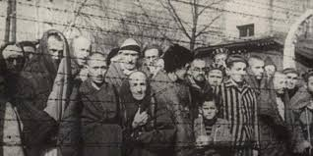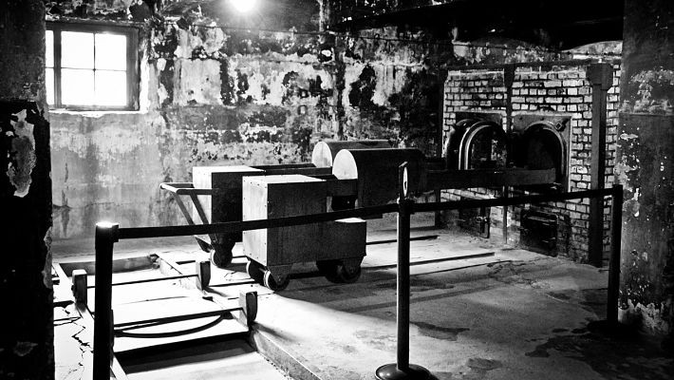

فالملحد الذي لا يستطيع أن يُقدِّم حجة واحدة على كرامة الإنسان من وجهة نظر إلحادية، ولا يستطيع أن يبرهن على خطأ محرقة أَوشوِتس، مثل هذا هل يُجاب في مسألة فيها من الحكمة والرحمة والجمالية ما فيها كمسألة السبي في الإسلام؟
فالملحد لو كان يقرر معنى الإلحاد فلن يجد مانعًا إلحاديًّا واحدًا من إبادة الجنس البشري بأكمله، وسيكون التطبيق العملي لإلحاده هو أفران شواء البشر.
قبل سنوات قليلة وفي ظل الإلحاد في أوروبا ظهر معسكر أكشن تي فورAktion T4، والذي تم فيه تطبيق الانتخاب الطبيعي على البشر عمليًّا.
ففي هذا المعسكر أُبيد أصحاب الأمراض المستعصية، والإعاقات والضعفاء، لقد أُبيدوا بسبب مفهوم الانتخاب الطبيعي والبقاء للأصلح Survival of the Fittest، فالضعفاء لا بد أن تتمَّ إبادتهم؛ لتحسين نسل الأجيال القادمة، جرى هذا الأمر منذ سنوات قليلة فقط في أوروبا.
هكذا أباح لهم إلحادهم وبرَّر لهم أن يقتلوا أكثر من ربع مليون إنسان داخل هذا المعسكر؛ لأنهم عرق أدنى، وخطر على الانتخاب الطبيعي.

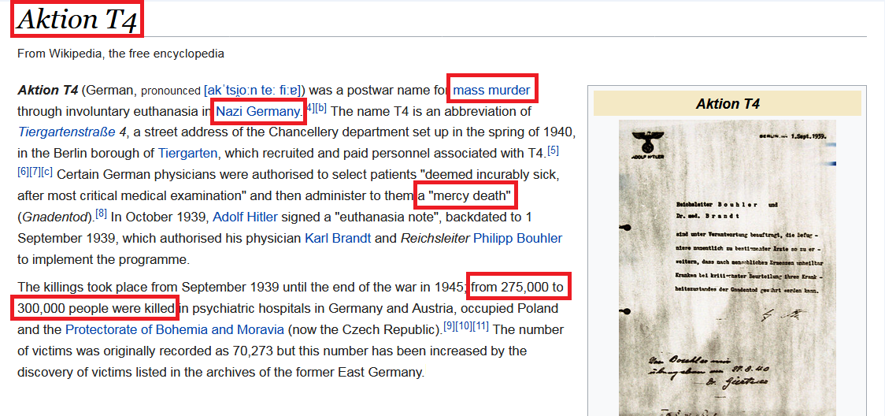


يُمثّل معسكر أكشن تي فور لحظة نموذجية في تطبيق الإلحاد على أرض الواقع، فإذا كان الإلحاد هو الحَكَم فساعتها سيتقبَّل البشر أيَّة إبادة شمولية، ولن يكون للإنسان معنًى ولا قيمة، وسنفتقد لأيَّة نقطة مرجعية للأخلاق.
فحين يكون الإلحاد هو المقدمة، فإن النتيجة هي: محرقة النازي، ومعسكرات شواء البشر، ومعسكرات أكشن تي فور.
فالإنسان إلحاديًّا لا مانع من قتله باعتباره عِرقًا أدنى.
ولا مانع أيضًا إلحاديًّا من إدخاله أقفاص حيوانات.
وإدخال البشر أقفاص الحيوانات باعتبارهم أعراقًا أدنى هذه حقيقة تاريخية.
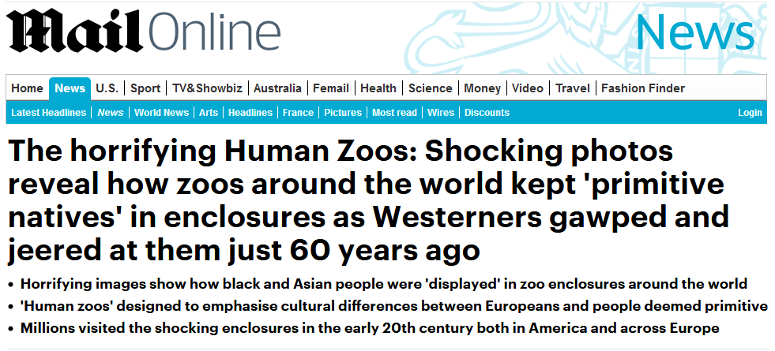

فقد أُنشئت حدائق حيوان البشر في قلب عواصم أوروبا، وظلت مفتوحةً حتى سبعينيات القرن الماضي، ولم تغلق إلَّا بسبب بقايا النبوات في الغرب.
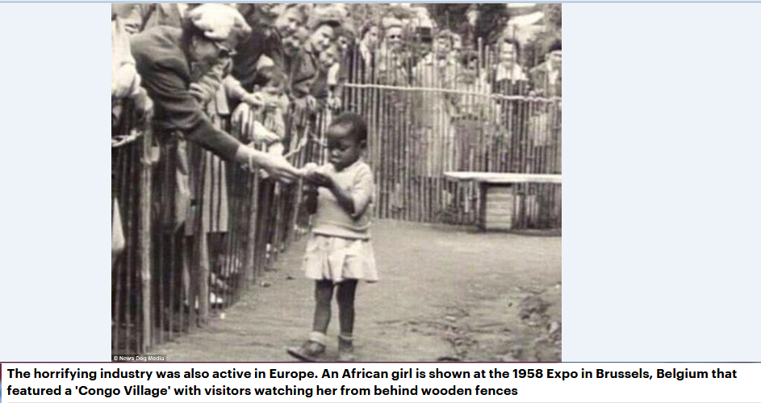

وبسبب بقايا النبوات أيضًا أُدينت النازية، وأُدين معسكر أكشن تي فور، وأُدينت محرقة أوشوتس.
لو كان الإلحاد والنظرة الطبيعية هي المسيطرة على العالم، فوالله ساعات وسيتحوَّل هذا العالم إلى غابة من المجانين والهمج.
فالإلحاد يحفر قبرًا يكفي لدفن العالم، ولن تستطيع من خلال الإلحاد أن تنتقد أيَّة جريمة ولو بكلمة، فلو أبعدت الفطرة والنبوات جانبًا سيصبح الإنسان والحشرة شيئًا واحدًا كما يقول الملحد سارتر.
فالإيمان بالله ليس ترفًا فكريًّا، بل هو ضرورة فطرية، وضرورة وجدانية، وضرورة إنسانية.
فالإنسان مفتقرٌ افتقارًا ذاتيًّا إلى الدين... مفتقر افتقارًا ذاتيًّا ضروريًّا إلى الله!
ولن يعرف الإنسان معنى إنسانيته ولا كرامته إلا بالدين والوحي والإيمان بالله عزَّ وجلَّ.
فانتقاد الملحد لشبهة السبي، هذا لا يستقيم ولا يُتصوَّر.

36- وماذا عن الحدود -حد السرقة كمثال-؟
ج: القضية في حد السرقة ليست لمجرد السرقة، بل لما يقترن بها.
ففي الحديث الصحيح قال رسول الله صلى الله عليه وسلم: "لا يُقطع الخائن، ولا المنتهب، ولا المختلس".
فحدُّ السرقة ليس لمجرد أخذ المال، وإنما لما يترتَّب على السرقة من جناية قد تُعرّض للقتل وارتكاب أكبر الجرائم.
فلو انتهب إنسان شيئًا مما في يده كالحارس والخازن فلا قطع عليه.
ولو سرق إنسان ثمرًا من شجر فلا قطع عليه: "لا قطع في ثَمَرٍ ولا كَثَرٍ".
وفي موطَّأ الإمام مالك بسندٍ مرسلٍ صحيح: "لا قطع في ثمر مُعلَّقٍ، ولا في حريسة جبلٍ".
وحريسة الجبل هي: الماشية التي تحرس في الجبل.
وفي السنن الكبرى للبيهقي، قال علي بن أبي طالب -رضي الله عنه: "ليس على مَن سرق مِن بيت المال قطعٌ".
فليست القضية لمجرد السرقة وإلا لقُطعت يد الذي ينتهب، والذي يختلس والذي يخون.
لكن لما كان غالب حال هؤلاء الثلاثة أنهم يقومون بجريمتهم دون تعريض أرواح الآمنين للخطر، لم تقترن بحدٍّ والله أعلم.
ولمَّا كانت سرقة الثمر، وحريسة الجبل مع ارتفاع ثمنها بعيدةً عن تعريض الآمنين لخطر السارق لم يُقم الحد أيضًا.
وعن ابن أبي ليلى في رجلٍ سرق من الكعبة قال: "ليس عليه قطع".
فحدُّ السرقة نراه في جريمة السرقة التي تقترن بنوع ترويع وتعريض حياة وأعراض الآمنين للخطر، أما السرقات التي ليس فيها ذلك كسرقات الخائن والمنتهب والمختلس وإن عظُمت فليس فيها قطعٌ.
والله أعلم.

37- ولو سرق إنسانٌ وأتى مُقِرًّا بجريمته فهل تُقطع يده؟
ج: القاضي يطرده!
بل ويُلقِّنه أن ينكر قيامه بالسرقة؛ لئلا تُقطع يده.
أُتِيَ النبيَّ صلَّى اللهُ عليهِ وسلَّمَ بلصٍّ قد اعترف اعترافًا، ولم يوجدْ معه متاعٌ، فقال رسولُ اللهِ صلَّى اللهُ عليهِ وسلَّمَ: ما إخالُكَ سرقتَ. قال: بلى، فأعاد عليه مرَّتَينِ أو ثلاثًا".
وأخرج البيهقي بسندٍ صحيحٍ أن: "رجلًا أتى عليًّا -رضي الله عنه- وقال له: إني سرقتُ، فطرده".
وقال أبو الدرداء لامرأةٍ قد سرقت: "سلامةُ، أسرقتِ؟ قولي: لا".
وعن عطاء يقول: "كان مَن مضى يُؤتى بالسارق فيقول: أسرقتَ؟ قل: لا. ولا أعلم إلا سمَّى أبا بكرٍ وعمر".
وقد صنَّف ابن أبي شيبة في مُصنَّفه بابًا: في الرجل يُؤتى به فيقال له: أسرقتَ؟ قل: لا.
وعن أبي مسعودٍ قال: أُتِيَ برجلٍ سرق. فقال: أسرقت؟ قل: وجدتُهُ، قال: وجدتُهُ، فخلَّى سبيله.
وعن أبي متوكل، أن أبا هريرة أُتِيَ بسارقٍ وهو يومئذٍ أميرٌ، فقال: أسرقتَ؟ أسرقتَ؟ قل: لا، قل: لا، مرتين أو ثلاثًا.
وعن غالبٍ أبي الهُذيل، قال: سمعتُ سبيعًا أبا سالمٍ يقول: شهدتُ الحسنَ بن علي، وأُتي برجلٍ أقرَّ بسرقةٍ، فقال له الحسن: "لعلك اختلستَ؛ لكي يقول: لا".
وعن عكرمة بن خالدٍ، قال: أُتِيَ عمر بسارق قد اعترف، فقال عمر: "إني لأرى يدَ الرجلِ ما هي بيدِ سارقٍ"، فقال الرجل: والله ما أنا بسارقٍ، فأرسله عمر ولم يقطعه.
فالقاضي يطرد المعترف، بل ويُلقنه ليقول: لا.
فإذا أتى المذنب معترفًا، فقد تمَّ المقصود، فالغاية تطهير المجتمع، لا مجرد قطع اليد.

38- وماذا عن حد الزنا؟
ج: حدُّ الزنا يكون بشهادة أربعة شهود.
وهذا أشبه بالمُحال أن يشهد أربعةُ شهود على واقعة كهذه.
فالغاية من الحد في الأصل زجرُ الناس عن هذه الفاحشة.
وفي الواقع فهذه الفاحشة فاحشةُ الزنا تؤدي لإبادة بشرية مرعبة.
فسنويًّا يتمُّ إجهاض ملايين الأطفال غير المرغوب فيهم.
وهذا من بلايا الزنا وتبعاته!
وهذه الأجنَّة لا تملك منظمات حقوقية، ولا أبواقًا إعلامية، فتمَّ التراضي على إزهاق وقتل الملايين منهم في صمتٍ تامٍّ ورضًا مجتمعي في الغرب.
فنحن نتعجَّب ممن ينزعج من الحدود، ولا ينزعج من تبعات الفاحشة، والتي تمثل جرائم ضد الإنسانية تُرتكب كل يومٍ.

39- لكن لنفترض أن شخصًا متزوجًا زنا ثم تاب إلى الله فهل يُطبق عليه الحدُّ؟
ج: الأصل هو حماية المجتمع، وليس إزهاق الأنفس.
فالإسلام لا يتشوَّق ويسعى إلى تنفيذ الحدود، بل يبحث لها عن كل مخرج.
فالهدف إصلاح المجتمع لا بتره.
لذلك كان تطبيق الحد يستلزم أربعة شهود، وهذا أشبه بالمُحال، ومَن ارتكب الفاحشة وتاب فلْيستترْ، ولا يذهب إلى القاضي ولو ذهب إلى القاضي معترفًا فإن القاضي يردُّه ويطرده.
قال النبي صلى الله عليه وسلم: "اجتبوا هذه القاذورات التي نهى الله تعالى عنها، فمَنْ ألمَّ بشيءٍ منها فلْيَتُبْ إلى الله ولْيستتِرْ بستر الله تعالى".
والنبي صلى الله عليه وسلم طرد ماعزًا حين جاء معترفًا بالزنا ثلاث مرات، ففي كل مرة كان يطرده ويردُّهُ إلى رحله.
وقال صلى الله عليه وسلم للغامدية التي جاءت معترفةً بالزنا، والحديث في صحيح مسلم: "ارْجعي فاستغفِري الله وتوبي إليه".
فالذي يتوب إلى الله فقد كُفي المجتمع شرَّهُ، ومثل هذا لو جاء للقاضي طلبًا؛ لإقامة الحد، فالقاضي يعرض عنه ويطرده.
قال عمر بن الخطاب -رضي الله عنه: "اطردوا المعترفين".
وفي سنن أبي داود أنه صلى الله عليه وسلم بعد أن ردَّ المرأة الغامدية عادت فقال لها: ارجعي. فرجعت، فلما كان الغد أتته، فقالت: لعلك أن تردَّني كما رددتَ ماعز بن مالك! فوالله إني لحُبلى. فقال لها: ارجعي فرجعتْ، فلما كان الغد أتته، فقال لها: ارجعي حتى تلدي. فرجعتْ، فلما ولدتْ أتتْهُ بالصبي، فقالت: هذا قد ولدتُهُ، فقال لها: ارجعي فأرضعيه حتى تفطميه ...
ولو لم ترجع الغامدية إلى رسول الله صلى الله عليه وسلم ما طلبها.
عن عبد الله بن بُريدة عن أبيه: كنَّا أصحاب رسول الله صلى الله عليه وسلم نتحدَّث أن: الغامدية وماعز بن مالك لو رجعا بعد اعترافهِما أو قال: لو لم يرجعا بعد اعترافهما لم يطلبهما.
فالغاية تطهير المجتمع لا بتره.

40- هل فُرض الحجاب للتمييز بين الحرة والأَمَة؟
ج: علَّة فَرض الحجاب، وسبب فرض الحجاب في الشريعة هو: أنَّ المرأة أُنثى وبالغة، أما التمييز بين الحرة والأَمة فهو حِكمة من حِكم فرض الحجاب، وليس عِلَّةَ فرض الحجاب.
والحجاب فريضة بالقرآن والسُّنة وإجماع الأمة، ولم يشذَّ عالم واحد في هذه المسألة عبر تاريخ الأُمة.
لكن قد يسأل سائل عن طبيعة حجاب الأَمة، وطبيعة حجاب الحرة؟
والجواب أنه: لا يوجد نصٌّ واحد في الشرع، لا في آية، ولا حديث واحد، بالتفريق بين حجاب الحرة وحجاب الأَمة.
لن تجد نصًّا واحدًا في ذلك.
بل قال أحمد بن حنبل في الأَمة: إذا كانت جميلة تنتقبُ، وهذا حكم الحرَّة لا فرق.
فلا دليلَ على التفريق بين الأَمَة وبين الحُرَّة، كما يقول شيخ الإسلام ابن تيمية -رحمه الله.
لكن لماذا كان عمر بن الخطاب -رضي الله عنه- يأمُرُ الإماء بكشف الرأس؟
والجواب: أنَّ عمر بن الخطاب -رضي الله عنه- أمرهنَّ بكشف الوجه، وهذه هي الروايات الصحيحة، فأمر عمر في الروايات الصحيحة مقصوده كشف الوجه لا الرأس.
لكن لماذا كان يأمرهُنَّ بكشف الوجه؟
وقبل أن نجيب عن هذا السؤال، فلا بد أن نعلم أن هذا لا يجيز النظر إليهنَّ، فلا يجوز النظر إلى الأَمة.
قال ابن المنذر -رحمه الله: فإن كانت جميلةً حرُم النظر إليها.
أما أمر عمر بن الخطاب بكشف الوجه وقوله: "لَا تُشَبِّهُوا الْإِمَاءَ بِالْمُحْصَنَاتِ"؛ لأن الأَمة كما قلنا هي في الأصل إنسانة مجرمة، اشتركت في جيش العدو تريد قتل المسلمين، فكيف يتشبهنَّ بالحرائر من المسلمات؟
أيضًا هناك علَّة أخرى من أمر عمر -رضي الله عنه- لهن بكشف الوجه، وهي أن: يُميَّزْنَ عن أهل البيت من المسلمات؛ إذ لو كنَّ جميعًا منتقباتٍ، فقد يُنسب لأهل البيت ما تفعله هذه الأَمة، والتي هي في الأصل رقيقة الدين.

41- هل كان النبي محمد صلى الله عليه وسلم غنيًّا؟
ج: قال النبي صلى الله عليه وسلم: "يا أَيُّها الناسُ! إنَّه لا يَحِلُّ لي مِمَّا أفاء اللهُ عليكم قَدْرَ هذه، إلا الخُمُسَ، والخُمُسُ مردودٌ عليكم".
فالخُمُس الذي كان يأخذه النبي صلى الله عليه وسلم مردودٌ على الأُمة.
ولذلك مات صلى الله عليه وسلم ودرعه مرهونةٌ عند يهودي بثلاثين صاعًا من شعير.
قال عمرو بن الحارث، أخو جويرية بنت الحارث أُمِّ المؤمنين -رضي الله عنها: "ما ترك رسول الله صلى الله عليه وسلم عند موته دينارًا، ولا درهمًا، ولا عبدًا، ولا أمةً، ولا شيئًا إلا بغلتَهُ البيضاء التي كان يركبها، وسلاحَه، وأرضًا جعلها صدقةً".
والحياة المالية للنبي صلى الله عليه وسلم كان يُديرها بلال بن رباح -رضي الله عنه، ودعونا نقرأ هذا الحديث لنفهم طبيعة الحياة المالية للنبي صلى الله عليه وسلم وكيف كان يدير المال، قال عبد الله الْهَوْزَنِيُّ في الحديث الصحيح الذي أخرجه البيهقيُّ والطبرانيُّ: "لقيتُ بلالًا مُؤذِّنَ رسولِ اللَّهِ صلَّى اللَّهُ علَيهِ وسلَّمَ بحلبَ فقلتُ: يا بلالُ، حدِّثني كيفَ كانت نفقةُ رسولِ اللَّهِ صلَّى اللَّهُ علَيهِ وسلَّمَ؟ قالَ: ما كانَ لَهُ شيءٌ، كنتُ أَنا الَّذي أَلِي ذلِكَ منهُ منذُ بعثَهُ اللَّهُ إلى أن تُوُفِّيَ، وَكانَ إذا أتاهُ الإنسانُ مُسلمًا فرآهُ عاريًا، يأمرُني فأنطلقُ فأستقرِضُ فأشتري لَهُ البردةَ؛ فأَكْسوهُ وأطعمُهُ حتَّى اعتَرضَني رجلٌ منَ المشرِكينَ، فقالَ: يا بلالُ، إنَّ عندي سَعةً، فلا تستقرِضْ من أحدٍ إلَّا منِّي، ففعلتُ فلمَّا أن كانَ ذاتَ يومٍ توضَّأتُ، ثمَّ قُمتُ؛ لِأُؤذِّنَ بالصَّلاةِ، فإذا المشرِكُ قد أقبَلَ في عصابةٍ منَ التُّجَّارِ، فلمَّا أن رآني، قالَ: يا حبشيُّ، قلتُ: يا لبَّاهُ فتجَهَّمَني، وقالَ لي قولًا غليظًا، وقالَ لي: أتدْري كم بينَكَ وبينَ الشَّهرِ؟ قالَ: قُلتُ: قريبٌ، قالَ: إنَّما بينَكَ وبينَهُ أربعٌ، فآخذُكَ بالَّذي عليكَ، فأردُّكَ تَرعى الغنمَ، كما كنتَ قبلَ ذلِكَ، فأخذَ في نَفسي ما يأخذُ في أنفسِ النَّاسِ، حتَّى إذا صلَّيتُ العتَمةَ، رجعَ رسولُ اللَّهِ صلّى اللَّه عليه وسلَّمَ إلى أَهْلِهِ، فاستأذنتُ علَيهِ فأذنَ لي، فقلتُ: يا رسولَ اللَّهِ، بأبي أنتَ وأمِّي، إنَّ المُشْرِكَ الَّذي كنتُ أتديَّنُ منهُ، قالَ لي كذا وَكَذا، وليسَ عندَكَ ما تَقضي عنِّي، ولا عندي، وَهوَ فاضِحِي، فأذنْ لي أن آبَقَ إلى بعضِ هؤلاءِ الأحياءِ الَّذينَ قد أسلَموا، حتَّى يرزُقَ اللَّهُ رسولَهُ صلَّى اللَّهُ علَيهِ وسلَّمَ ما يَقضي عنِّي، فخرجتُ حتَّى إذا أتيتُ منزلي، فجعَلتُ سيفي وجرابي ونَعلي ومجنِّي عندَ رأسي، حتَّى إذا انشقَّ عمودُ الصُّبحِ الأوَّلِ أردتُ أن أنطلِقَ، فإذا إنسانٌ يسعَى يدعو: يا بلالُ، أجبْ رسولَ اللَّهِ صلَّى اللَّهُ علَيهِ وسلَّمَ، فانطلقتُ حتَّى أتيتُهُ، فإذا أربعُ رَكائبَ مُناخاتٌ عليهنَّ أحمالُهُنَّ، فاستأذنتُ، فقالَ لي رسولُ اللَّهِ صلَّى اللَّهُ علَيهِ وسلَّمَ: أبشِرْ فقد جاءَكَ اللَّهُ بقضائِكَ، ثمَّ قالَ: ألم ترَ الرَّكائبَ المُناخاتِ الأربَعَ فقلتُ: بلى، فقالَ: إنَّ لَكَ رقابَهُنَّ وما عليهنَّ، فإنَّ عليهنَّ كسوةً وطعامًا أَهْداهنَّ إليَّ عظيمُ فَدَكَ فاقبِضْهنَّ، واقْضِ دَينَكَ، ففعلتُ، فذَكَرَ الحديثَ، ثمَّ انطلقتُ إلى المسجدِ، فإذا رسولُ اللَّهِ صلَّى اللَّهُ علَيهِ وسلَّمَ قاعدٌ في المسجدِ فسلَّمتُ علَيهِ، فقالَ: ما فعلَ ما قِبلَكَ؟ قلتُ: قد قضى اللَّهُ كلَّ شيءٍ كانَ على رسولِ اللَّهِ صلَّى اللَّهُ علَيهِ وسلَّمَ، فلم يبقَ شيءٌ، قالَ: أفضَلَ شيءٌ؟ قلتُ: نَعَمْ، قالَ: انظُر أن تريحَني منهُ، فإنِّي لستُ بداخلٍ على أحدٍ من أَهْلي حتَّى تريحَني منه، فلمَّا صلَّى رسولُ اللَّهِ صلَّى اللَّهُ علَيهِ وسلَّمَ العتمةَ دعاني، فقالَ: ما فعلَ الَّذي قبلَكَ؟ قالَ: قلتُ: هوَ معي لم يأتِنا أحدٌ، فباتَ رسولُ اللَّهِ صلَّى اللَّهُ علَيهِ وسلَّمَ، في المسجدِ، وقصَّ الحديثَ حتَّى إذا صلَّى العتَمةَ، يعني: منَ الغدِ دعاني، قالَ: ما فعلَ الَّذي قبلَكَ؟ قالَ: قلتُ: قد أراحَكَ اللَّهُ منهُ يا رسولَ اللَّهِ، فَكَبَّرَ وحمدَ اللَّهَ شفَقًا مِن أن يُدْرِكَهُ الموتُ، وعندَهُ ذلِكَ، ثمَّ اتَّبعتُهُ، حتَّى إذا جاءَ أزواجَهُ فسلَّمَ على امرأةٍ امرأةٍ حتَّى أتى مَبيتَهُ، فَهَذا الَّذي سألتَني عنهُ".
فقد كانت تأتي النبيَّ صلى الله عليه وسلم الأموالُ الطائلة، لكنه كان يخرجها في سبيل الله أولًا بأول.
لقد كان صلى الله عليه وسلم تطبيقًا لقوله تعالى: {إِنَّ اللَّـهَ اشْتَرَىٰ مِنَ الْمُؤْمِنِينَ أَنفُسَهُمْ وَأَمْوَالَهُم بِأَنَّ لَهُمُ الْجَنَّةَ} ﴿١١١﴾ سورة التوبة.
ولذلك: خَرَجَ رَسولُ اللَّهِ صَلَّى اللهُ عليه وسلَّمَ مِنَ الدُّنْيَا ولَمْ يَشْبَعْ مِن خُبْزِ الشَّعِيرِ.
وكان يبيتُ اللَّياليَ المتتابعةَ طاويًا، وأهلُه لا يجِدون عَشاءً، وكان أكثرَ خبزِهم خبزُ الشَّعيرِ. وخبز الشعير هو: أرخص أنواع الخبز.
تقول عائشة رضي الله عنها: "ما شَبِعَ آلُ محمَّدٍ صلَّى اللهُ علَيهِ وسلَّمَ من خبزِ الشَّعيرِ حتَّى قُبضَ".
ولذلك كانت تأتي على النبي صلى الله عليه وسلم أيامٌ في المدينة يشُدُّ فيها الحجر على بطنه من شدة الجوع.
وكان يقول: "لَوْ كانَ لي مِثْلُ أُحُدٍ ذَهَبًا ما يَسُرُّنِي ألَّا يَمُرَّ عَلَيَّ ثَلاثٌ، وعِندِي منه شيءٌ إلَّا شيءٌ أُرْصِدُهُ لِدَيْنٍ".
ولذلك خَيَّر النبيُّ صلى الله عليه وسلم زوجاتِهِ بين الصبر عليه وبين الطلاق بعد أن طلبْنَ شيئًا من عَرض الدنيا، فأنزل الله -عزَّ وجلَّ- عليه تخييرهنَّ: {يَا أَيُّهَا النَّبِيُّ قُل لِّأَزْوَاجِكَ إِن كُنتُنَّ تُرِدْنَ الْحَيَاةَ الدُّنْيَا وَزِينَتَهَا فَتَعَالَيْنَ أُمَتِّعْكُنَّ وَأُسَرِّحْكُنَّ سَرَاحًا جَمِيلًا ﴿٢٨﴾ وَإِن كُنتُنَّ تُرِدْنَ اللَّـهَ وَرَسُولَهُ وَالدَّارَ الْآخِرَةَ فَإِنَّ اللَّـهَ أَعَدَّ لِلْمُحْسِنَاتِ مِنكُنَّ أَجْرًا عَظِيمًا ﴿٢٩﴾} سورة الأحزاب.
فاخترْنَ اللهَ ورسولَهُ والدارَ الآخرةَ.

42- لماذا تزوَّج النبي صلى الله عليه وسلم أكثر من امرأةٍ، ويتهمه بعض الملحدين بهذا الأمر كثيرًا؟
ج: النبي صلى الله عليه وسلم لم يدخل بيوت البِغاء التي تملأ مكة في شبابه ولا مرَّة.
وجاءت شريعته بأشد أنواع العقوبات على الزناة، وجاء فيها الأمر بالغض من البصر، وتحريم الخلوة بالأجنبية، والتشديد حتى في مجرد المصافحة باليد.
وكما قالت عائشة -رضي الله عنها- في الحديث المتفق على صحته: "وَمَا مَسَّتْ يَدُ رَسولِ اللهِ صَلَّى اللَّهُ عليه وَسَلَّمَ يَدَ امْرَأَةٍ قَطُّ".
وظلَّ صلى الله عليه وسلم ثلاثةً وخمسين عامًا لم يتزوَّجْ طوال هذه الأعوام سوى امرأةٍ واحدةٍ كبيرة السن -خديجة رضي الله عنها- فقد قضى أعوام الشباب مع امرأة ثيِّب تكبُرُهُ في السن.
ولم يتزوج بعد ثلاثةٍ وخمسين عامًا من بِكرٍ سوى عائشة، وظلَّ حتى بلغ سبعةً وخمسين عامًا لا يقربها.
ولم يتزوج صلى الله عليه وسلم في السنوات الأخيرة المتبقية من حياته سوى بضع نساء كسيرات القلب.
وأول زوجة تزوَّجها صلى الله عليه وسلم بعد وفاة خديجة -رضي الله عنها- بـ3 سنوات كانت السيدة سودة، وكان عندها تسعة وستين عامًا حين تزوَّجها؛ إذ تزوَّجها صلى الله عليه وسلم بعد عودتها من الحبشة، وقد مات زوجُها ولم تجد أحدًا يحميها بمكة من بطش المشركين.
ثم بعد سودة -رضي الله عنها- تزوَّج صلى الله عليه وسلم بالسيدة أم حبيبة رملة بنت أبى سفيان -رضي الله عنها- بعد أن مات زوجُها بالحبشة، وخاف المسلمون عليها وهي في بلد غريبة، فأرسل رسول الله صلى الله عليه وسلم إلى النجاشي يخطبها لنفسه، وكان هذا الموقف الرجولي المبهر من النبي صلى الله عليه وسلم سببًا في إسلام أبي سفيان فيما بعد.
ثم تزوَّج صلى الله عليه وسلم بعد ذلك بالسيدة جويرية بنت الحارث سيِّد بني المصطلِق، والتي أعتق المسلمون بزواجها من رسول الله جميعَ الأسرى والسبايا من بني المصطلق، فأسلمتِ القبيلة عن بَكرة أبيها.
وبعد جويرية تزوَّج النبي صلى الله عليه وسلم بالسيدة صفية بنت حيي بن أخطب -رضي الله عنها- بعد غزوة خيبر.
وهنا قد يسأل سائل، وهذا السؤال يطرحه الملاحدة كثيرًا: كيف تزوَّج النبي صلى الله عليه وسلم بالسيدة صفية بعد أن قُتل أبوها وزوجها في غزوة خيبر؟
والجواب: هؤلاء أبوها وزوجها كانا أشدَّ الناس عداوةً للنبي صلى الله عليه وسلم، فأبوها حُيي بن أخطب هو الذي ألَّب القبائل على غزوة الأحزاب، فكان يجمع الأحزاب؛ ليهاجموا مدينة رسول الله صلى الله عليه وسلم، ويستأصلوا شأفة الإسلام والمسلمين.
وبعد غزوة خيبر وبعد مقتل حُيي بن أخطب أقرَّت صفية -رضي الله عنها- بجُرم أبيها أمام النبي صلى الله عليه وسلم، وقد خيَّرها النبي صلى الله عليه وسلم بين الإسلام والزواج منه وبين العتق، وأن تلحق بأهلها فاختارت الله ورسوله.
لَمَّا دَخَلَتْ صَفِيَّةُ عَلَى النَّبِيِّ صَلَّى اللَّهُ عَلَيْهِ وَسَلَّمَ، قَالَ لَهَا: "لَمْ يَزَلْ أَبُوكِ مِنْ أَشَدِّ يَهُودَ لِي عَدَاوَةً حَتَّى قَتَلَهُ اللَّهُ"، فَقَالَتْ: يَا رَسُولَ اللَّهِ، إِنَّ اللَّهَ يَقُولُ فِي كِتَابِهِ: وَلا تَزِرُ وَازِرَةٌ وِزْرَ أُخْرَى، فَقَالَ لَهَا رَسُولُ اللَّهِ: "اخْتَارِي، فَإِنِ اخْتَرْتِ الإِسْلامَ أَمْسَكْتُكِ لِنَفْسِي، وَإِنِ اخْتَرْتِ الْيَهُودِيَّةَ فَعَسَى أَنْ أُعْتِقَكِ فَتَلْحَقِي بِقَوْمِكِ"، فَقَالَتْ: يَا رَسُولَ اللَّهِ، لَقَدْ هَوَيْتُ الإِسْلامَ، وَصَدَّقْتُ بِكَ قَبْلَ أَنْ تَدْعُوَنِي حَيْثُ صِرْتُ إِلَى رَحْلِكَ، وَمَا لِي فِي الْيَهُودِيَّةِ أَرَبٌ، وَمَا لِي فِيهَا وَالِدٌ وَلا أَخٌ، وَخَيَّرْتَنِي الْكُفْرَ وَالإِسْلامَ، فَاللَّهُ وَرَسُولُهُ أَحَبُّ إِلَيَّ مِنَ الْعِتْقِ، وَأَنْ أَرْجِعَ إِلَى قَوْمِي".

وقد تحقَّق على يد زوجات النبي صلى الله عليه وسلم نقلُ السُّنة المطهرة من بيت النبوة إلى عموم الأُمة: {وَاذْكُرْنَ مَا يُتْلَىٰ فِي بُيُوتِكُنَّ مِنْ آيَاتِ اللَّـهِ وَالْحِكْمَةِ} ﴿٣٤﴾ سورة الأحزاب.
فحياة النبي صلى الله عليه وسلم الخاصة لم تكن ملكًا له، وإنما هي مِلك لأُمته، فزوجاته صلى الله عليه وسلم نقلْنَ سيرته وحياته وشرعه.
وأصبحت عائشة -رضي الله عنها- ثاني أعظم راوٍ للحديث في تاريخ الإسلام.
ففي زيجاته صلى الله عليه وسلم الخيرُ لعموم الأمة إلى قيام الساعة.

43- هل أمر النبي صلى الله عليه وسلم زيدًا بتطليق زينب؟
ج: هذا من خرافات الملحدين.
بل إن النبي صلى الله عليه وسلم أمر زيدًا بأن يمسك زوجته: {أَمْسِكْ عَلَيْكَ زَوْجَكَ وَاتَّقِ اللَّـهَ} ﴿٣٧﴾ سورة الأحزاب.
فحين جاء زيد بن حارثة يَشْكُو، جَعَلَ النبيُّ صَلَّى اللهُ عليه وسلَّمَ يقولُ: اتَّقِ اللَّهَ، وأَمْسِكْ عَلَيْكَ زَوْجَكَ.
إذنْ فقد دعا النبي صلى الله عليه وسلم زيدًا ليصبر على زوجته، لكن زيد بن حارثة -رضي الله عنه- كان مُصرًّا على تطليقها، وقد عَلِمَ النبي صلى الله عليه وسلم بإخبار الله له أنَّ زيدًا سيُطلقها، وبالفعل وقع كما علم صلى الله عليه وسلم.
وبعد ذلك تزوَّجها النبي صلى الله عليه وسلم.
المشكلة أن الملحد لا يجيد فهم النصوص الشرعية، أو يتعجَّل إلقاء الشبهات، فيوحي للناس أن النبي صلى الله عليه وسلم تزوَّج زينب بغير إرادة زيد.
العجيب وكأن النبي صلى الله عليه وسلم يعلم مثل الأكاذيب التي ستُحاك حوله وحول سيرته المطهرة في آخر الزمان، فحين أراد أن يتزوَّج زينب أرسل زيدًا نفسه؛ ليخطبها له، وكأنه بهذا يقطع ألسنة مَن يُلقي أمثال هذه الشبهات.
قَالَ رَسولُ اللهِ صَلَّى اللَّهُ عليه وسلَّمَ لِزَيْدٍ: فَاذْكُرْهَا عَلَيَّ، قالَ: فَانْطَلَقَ زَيْدٌ، قال: يا زَيْنَبُ: أَرْسَلَ رَسولُ اللهِ صَلَّى اللَّهُ عليه وسلَّمَ يَذْكُرُكِ، قالَتْ: ما أَنَا بصَانِعَةٍ شيئًا حتَّى أُوَامِرَ رَبِّي، فَقَامَتْ إلى مَسْجِدِهَا.
فهذا مجتمع سوي نفسيًّا، إنه مجتمع من أقرب المجتمعات للكمال في تاريخ الإنسانية.
فمثل هذه الشبهات تزيد الحق بيانًا.
لكن قد يقول قائل: ألم يرَ النبي محمد صلى الله عليه وسلم زينب فأعجبتْهُ؟
والجواب: لا توجد رواية صحيحة واحدة تقول بذلك.
بل قال ابن كثير -رحمه الله- في تفسير هذه الآية: ذكر ابن جرير، وابن أبي حاتم هاهنا آثارًا عن بعض السلف، رضي الله عنهم، أحببْنا أن نضرب عنها صفحًا لعدم صحتها فلا نُوردها.

44- ما تفسير قول الله عزَّ وجلَّ: {وَامْرَأَةً مُّؤْمِنَةً إِن وَهَبَتْ نَفْسَهَا لِلنَّبِيِّ إِنْ أَرَادَ النَّبِيُّ أَن يَسْتَنكِحَهَا خَالِصَةً لَّكَ مِن دُونِ الْمُؤْمِنِينَ} ﴿٥٠﴾ سورة الأحزاب؟
ولماذا يجوز هذا الأمر للنبي صلى الله عليه وسلم، ولا يجوز لغيره من المسلمين؟
ج: هذا اسمه زواج الهبة.
وهو زواج بغير صداقٍ، أي: بدون دفع مهر، وهو أمرٌ خاصٌّ بالنبي صلى الله عليه وسلم.
فالصداق يُعطى للمرأة؛ خشية أن يظلمها الرجل، فلئلَّا تحصل مشاكل مستقبلًا، وتُظلم بها المرأة، فإنه تُحدد قيمة الصداق من البداية.
لكن الظلم في حقه صلى الله عليه وسلم محالٌ.
فمَن يعدلْ إذا لم يعدلْ رسول الله صلى الله عليه وسلم؟
لأجل هذا فالنبي صلى الله عليه وسلم يجوز له الزواج بغير صداق.
فالآية تثبت مسألة فقهية مبنيَّة على عصمته صلى الله عليه وسلم.
فزواج الهبة في حقه صلى الله عليه وسلم هو حكم فقهي طبيعيٌّ ناتج عن كمال خلقه وعصمته وعدله صلى الله عليه وسلم.
لكن: هل تزوَّج النبي صلى الله عليه وسلم زواج هبة؟
يقول ابن عباس تُرجمان القرآن وحبْر الأمة: "لم يتزوَّج صلى الله عليه وسلم امرأة واحدة بغير صداقٍ".
فالآية فقط لبيان المبنى الفقهي المُسْتقى من عصمته صلى الله عليه وسلم.

45- هل كان النبي صلى الله عليه وسلم يطوف على نسائِهِ يجامعهنَّ كلَّهن في يومٍ واحدٍ؟
ج: طوافه صلى الله عليه وسلم على نسائه كان من غير مسيسٍ.
تقول عائشة رضي الله عنها: "وكانَ قلَّ يومٌ إلَّا وهوَ يطوفُ علينا فيدنو من كلِّ امرأةٍ من غيرِ مسيسٍ حتى يبلغ التي هو يومها فيبيتُ عندها".
فهو صلى الله عليه وسلم يطوف عليهنَّ؛ ليطمئنَّ على أخبارهن، وينظر في أحوالهن.
ولم يحصل أن جامع صلى الله عليه وسلم زوجاته كلَّهن في ليلة واحدة إلا في حجة الوداع، يقول القاضي أبو بكر بن العربي: "هذا لم يحصل إلا في حجة الوداع قبل الإحرام؛ وكان غرضه قضاءَ حاجتِهنَّ قبل سفره".
فطوافُهُ صلى الله عليه وسلم بمعنى الجماع لم يحصل إلَّا في إحرامه قبل سفره، كما قال أيضًا الحافظ المناوي في فيض القدير.
إثارة الشبهات في هذه الأمور الدقيقة توحي بأنَّ الإلحاد لا يملك إلا اللعب في فروع فروع المسائل، ولا يستطيع أن ينتقد الإسلام لا في أصوله، ولا في عقيدته.
وحتى في هذه الأمور الدقيقة تجد العصمة لدين الله، والعصمة لنبيه صلى الله عليه وسلم في كل ما كبُرَ ودقَّ.

46- هل يوجد جهاد طلب في الإسلام؟
ج: نعم يوجد جهاد طلب في الإسلام.
لكن الملحد يطرح هذا الموضوع بصورة مشوَّهة من أخطر ما يكون.
فهو أولًا يصور أخطاء فئات متطرفة على أنها تطبيق لجهاد الطلب في الإسلام.
وكأن الإنسان إذا أراد أن يطبق دينه حقًّا فلا بد أن يكون متطرفًا، وهذا الطرح خطير فهو إعادة صناعة للتطرُّف، حيث يحاول الملحد إقناع المسلمين بأحد أمرين: إما أن يرتدوا، وإما أن يصبحوا متطرفين حتى يطبقوا دينهم.
فالملحد بهذا مشارك فعليٌّ في صناعة التطرُّف في العصر الحديث!
فهو يقدم طرحًا يشجع على التطرُّف والانخراط في الأعمال الإرهابية.
واللعبة الثانية التي يلعبها الملحد أنَّه: يتاجر بدماء ضحايا العمليات المتطرفة؛ لتحقيق مكاسب إلحادية أيديولوجية.
وهذا شيء في منتهى اللانزاهة.
وبعض الملحدين يقولون إنَّ: كل آيات الموادعة والسلم هي آيات مكيَّة، بينما في المرحلة المدنية لا توجد مثل هذه الآيات.
وهذا من قلة علمهم بالإسلام فهل آية: {وَإِن جَنَحُوا لِلسَّلْمِ فَاجْنَحْ لَهَا وَتَوَكَّلْ عَلَى اللَّـهِ ۚ إِنَّهُ هُوَ السَّمِيعُ الْعَلِيمُ} ﴿٦١﴾ سورة الأنفال، هل هذه آية مكيَّة؟
وكذلك آية: {لَا إِكْرَاهَ فِي الدِّينِ} ﴿٢٥٦﴾ سورة البقرة.
وآية: {وَقَاتِلُوا فِي سَبِيلِ اللَّـهِ الَّذِينَ يُقَاتِلُونَكُمْ وَلَا تَعْتَدُوا ۚ إِنَّ اللَّـهَ لَا يُحِبُّ الْمُعْتَدِينَ ﴿١٩٠﴾ وَاقْتُلُوهُمْ حَيْثُ ثَقِفْتُمُوهُمْ وَأَخْرِجُوهُم مِّنْ حَيْثُ أَخْرَجُوكُمْ ۚ وَالْفِتْنَةُ أَشَدُّ مِنَ الْقَتْلِ ۚ وَلَا تُقَاتِلُوهُمْ عِندَ الْمَسْجِدِ الْحَرَامِ حَتَّىٰ يُقَاتِلُوكُمْ فِيهِ ۖ فَإِن قَاتَلُوكُمْ فَاقْتُلُوهُمْ ۗ كَذَٰلِكَ جَزَاءُ الْكَافِرِينَ ﴿١٩١﴾ فَإِنِ انتَهَوْا فَإِنَّ اللَّـهَ غَفُورٌ رَّحِيمٌ ﴿١٩٢﴾} سورة البقرة.
وآية: {وَلَا تَزَالُ تَطَّلِعُ عَلَىٰ خَائِنَةٍ مِّنْهُمْ إِلَّا قَلِيلًا مِّنْهُمْ ۖ فَاعْفُ عَنْهُمْ وَاصْفَحْ ۚ إِنَّ اللَّـهَ يُحِبُّ الْمُحْسِنِينَ} سورة المائدة.
وآية: {إِلَّا الَّذِينَ يَصِلُونَ إِلَىٰ قَوْمٍ بَيْنَكُمْ وَبَيْنَهُم مِّيثَاقٌ أَوْ جَاءُوكُمْ حَصِرَتْ صُدُورُهُمْ أَن يُقَاتِلُوكُمْ أَوْ يُقَاتِلُوا قَوْمَهُمْ ۚ وَلَوْ شَاءَ اللَّـهُ لَسَلَّطَهُمْ عَلَيْكُمْ فَلَقَاتَلُوكُمْ ۚ فَإِنِ اعْتَزَلُوكُمْ فَلَمْ يُقَاتِلُوكُمْ وَأَلْقَوْا إِلَيْكُمُ السَّلَمَ فَمَا جَعَلَ اللَّـهُ لَكُمْ عَلَيْهِمْ سَبِيلًا} ﴿٩٠﴾ سورة النساء.
وآية: {لَّا يَنْهَاكُمُ اللَّـهُ عَنِ الَّذِينَ لَمْ يُقَاتِلُوكُمْ فِي الدِّينِ وَلَمْ يُخْرِجُوكُم مِّن دِيَارِكُمْ أَن تَبَرُّوهُمْ وَتُقْسِطُوا إِلَيْهِمْ ۚ إِنَّ اللَّـهَ يُحِبُّ الْمُقْسِطِينَ} ﴿٨﴾ سورة الممتحنة.
هل هذه الآيات مكيَّة؟
فهذه كلها آيات مدنيَّةٌ، وكلها تدعو للسلم والصفح وتجنُّب الاعتداء.

لكن كيف ظهر الفكر المتطرف؟
والجواب: الفكر المتطرف يُسمَّى في الاصطلاح الإسلامي بفكر الخوارج، والخوارج هي فرقة ضالَّة قديمة نشأت نتيجة: الجهل بالإسلام وتأويل النصوص الشرعية وَفْق أي هوًى.
فالجهل الشديد بالإسلام يُولِّد فكر الخوارج، ويولد الإلحاد.
ولذلك عندما ذهب ابنُ عباس رضي الله عنهما للخوارج وأجرى معهم مناظرته الشهيرة قال لهم في مطلع المناظرة: "أتيتُكم من عند أصحابِ النَّبيِّ صلى الله عليه وسلم، أتيتكم من عند: المهاجرينَ والأنصارِ، وعليهم نزل القرآنُ؛ فهم أعلَمُ بتأويلِهِ منكم".
فابن عباس رضي الله عنهما أخبر الخوارج أنَّ ما هم فيه هو نتيجة: الجهل بالنص الشرعي.

لكن ألمْ يهجم الصحابة الأوائل على القوافل التِجارية، وهو ما أدَّى إلى غزوة بدر في مرحلة تالية؟
والجواب: حصول الصحابة على قافلة قريش وهذا لم يحدث، كانت غايتُهُ استردادَ بعض أموال المسلمين التي تركوها في مكة.
ولذلك خرج الصحابة فقط إلى قوافل قريش ولم يخرجوا إلى ما عداها؛ لأنَّ أموالهم كانت فيها، وقريش كانت بلدًا محاربةً وأهلها كانوا كفارًا محاربين، وأموال الصحابة كانت في قوافلهم؛ فلذلك خرجوا؛ ليستردوا شيئًا من أموالهم.
بينما كانت هناك خمسمائة قبيلة عربية تُسير رحلات إلى الشام كل عامٍ، وهذا يعني أنَّ هناك ألف قافلة تمرُّ بطريق المدينة المنورة سنويًّا ذهابًا وإيابًا، فهل خرج الصحابة على أي قافلة من هذه القوافل؟
هل خرجوا على قافلة خلا قوافل قريش؟
قوافل قريش كانت لا تمثل جزءًا من أموالِ المهاجرين وحقوقِهم ومواشِيهم التي اغتصبت منهم.
{الَّذِينَ أُخْرِجُوا مِن دِيَارِهِم بِغَيْرِ حَقٍّ إِلَّا أَن يَقُولُوا رَبُّنَا اللَّـهُ} ﴿٤٠﴾ سورة الحج.
فهم أخرجوا من أموالهم وديارهم وأهليهم وكل شيء.
وأهل قريش كانوا يعلمون أنَّ النبي صلى الله عليه وسلم من حقه أن يحرص على استرداد هذه الأموال، فهذا حقٌّ يقضي به أي تشريع؛ لذلك قال صفوان بن أميَّة لقومه: إن محمدًا وأصحابه قد عوّروا علينا متجرنا.
أي: أنهم واقفون في طريق تجارتنا للشام، فلو ذهبنا للشام سيكونون في طريقنا.
فهم يعلمون أنَّ للنبي صلى الله عليه وسلم عندهم حقًّا.

لكن لماذا لم يقبل المسلمون بالرسوم المسيئة للنبي صلى الله عليه وسلم في فرنسا، أليس هذا تطرُّف؟
والجواب: إذا سُبَّ الأنبياء، أو سُخر من الدين، أو تمَّ نشر الإلحاد، أو الرسوم المسيئة للنبي صلى الله عليه وسلم ولم يهتمَّ المسلمون بذلك ولم تتمعَّرْ وجوههم غضبًا، فإنه سيقلُّ اعتزازُهم بدينِهم مع الوقت، وسيصبح الدين رخيصًا في قلوبهم، وبالتالي سيضيع دينُهم، وتضيع آخرتُهم.
لذلك فالذي يسخر من النبي صلى الله عليه وسلم هذه ليست مجرد سخريةٍ، بل هذا تهديدٌ وجوديٌّ لعقيدة المسلم، فالذين يسخرون من النبي صلى الله عليه وسلم هم بهذا يطلبون من المسلم أن يقبل بالسخرية من دينه والتشكيك فيه، وبالتالي سيقبل المسلم في مرحلة تالية الكفر به، أو على الأقل التطبيع مع الملحدين.
وهذه أمور غير مقبولة إطلاقًا في الإسلام.
فالذي يريد أن يُضعِف اعتزاز المسلم بدينه هو من أشد الناس إجرامًا؛ لأنه يريد أن يُضيع على المسلم آخرته، وأن يفسد دينه.
فهذه فتنة للناس في دينهم، والفتنة في الدين أشد من القتل: {وَالْفِتْنَةُ أَشَدُّ مِنَ الْقَتْلِ} ﴿١٩١﴾ سورة البقرة.
فالفتنة للمسلم في دينه أشدُّ عليه من قتله.
فإسلاميًّا وفطريًّا بالفطرة التي فطر الله الناس عليها، فإنَّ تضييع الآخرة هو أخطر جريمة على الإطلاق.
فهذا تهديد لمستقبل الإنسان الأبدي.
لذلك من الطبيعي أن يتمعَّرَ وجه المسلم لأية إساءة لنبيه صلى الله عليه وسلم.

لكن لماذا قتل المسلمون أبا رافعٍ وكعبَ بن الأشرف؟
والجواب: أبو رافع بنُ أبي الحُقيق كان يعيش في حصن من حصون خيبر، ثم ترك هذا الحصن، وذهب إلى قريش لجمع الأحزاب في غزوة الخندق.
وكان أحدَ المسؤولين عن غزوة الخندق.
وذهب إلى غطفانَ، وأرسل لهم الأموال؛ ليشاركوا في الهجوم على المدينة المنورة.
فهو رأسٌ من رؤوس محاربة المسلمين.
والأمر نفسه مع كعب بن الأشرف، فكعبُ بنُ الأشرف ركِب إلى قريش بعد غزوة بدر، وجعل يُنشد الأشعار التي يَبْكي فيها على أصحاب القليب من قتلى المشركين -قليب بدر- فأثار المشركين على المسلمين مرةً أخرى، وزكَّى الحقد، وأشعل نار الحرب مجددًا...
فهل يُترك مَن يؤلّب الناس على قتل المسلمين... في أيِّ تشريعٍ هذا؟
فالمحرّض على القتل قد يكون أشدَّ إجرامًا من القاتل.

لكن لماذا يَقتل المسلمون الأسرى؟
والجواب: هذا خطأ شديد.
قال الله عزَّ وجلَّ: {وَيُطْعِمُونَ الطَّعَامَ عَلَىٰ حُبِّهِ مِسْكِينًا وَيَتِيمًا وَأَسِيرًا} ﴿٨﴾ سورة الإنسان.
فالمسلم يُفضّل الأسير على نفسه في الطعام.
وبالتالي فالقتل للأسير يكون في مقابل ضررٍ يجلبه الأسير، كأنْ يقتل مسلمًا قبل أن يُؤسَر، أو كأنْ يكون متهَمًا بخيانةٍ أو إشعال فتنة أو ما شابه وهكذا...

لكن السؤال الجوهري: لماذا هناك جهاد طلب في الإسلام من الأساس؟
والجواب: مفهوم الجهاد هو مفهوم بديهيٌّ عند مَن يريد نشر الحق الذي معه.
والقتال في الجهاد في الإسلام ليس في مقابل الكفر.
فالقتال في الجهاد؛ سواءً كان جهادَ دفعٍ، أو جهادَ طلبٍ لا يكون في مقابل الكفر، وإنما في مقابل المحاربة.
فغاية الجهاد الإسلامي إيصالُ رسالة الإسلام إلى الناس، وأن تصلهم رسالة الإسلام، ويروه بصورته الصحيحة مُطبقًا.
فإذا وصل الإسلام للناس ورأوا مناراته، هنا ينتهي الموضوع، فمن شاء آمَنَ، ومن شاء بقي على كفره، ولا إكراه في الدين.
فالمهم أن تصل رسالة الإسلام للناس، وبعد ذلك مَن أراد أن يُسلِم فبها ونعمتْ، ومن أراد البقاء على كفره فلن يجبره أحد على الإسلام.
وجهاد الطلب في الإسلام يكون في إحدى حالتينِ: إما رفع ظلم عن فئة مضطهدة: {وَمَا لَكُمْ لَا تُقَاتِلُونَ فِي سَبِيلِ اللَّـهِ وَالْمُسْتَضْعَفِينَ مِنَ الرِّجَالِ وَالنِّسَاءِ وَالْوِلْدَانِ الَّذِينَ يَقُولُونَ رَبَّنَا أَخْرِجْنَا مِنْ هَـٰذِهِ الْقَرْيَةِ الظَّالِمِ أَهْلُهَا وَاجْعَل لَّنَا مِن لَّدُنكَ وَلِيًّا وَاجْعَل لَّنَا مِن لَّدُنكَ نَصِيرًا} ﴿٧٥﴾ سورة النساء.
وهذه هي الحالة الأولى لجهاد الطلب: نُصرة فئة مقهورة مستضعفة تُفتَن عن دينها.
والحالة الثانية التي يُشرع فيها جهاد الطلب في الإسلام هي: قتال مَن يُقاتلوننا؛ ليمنعوا وصول رسالة الإسلام.
إذنْ فغاية جهاد الطلب:
1- رفعُ ظُلمٍ.
2- إيصالُ رسالة الإسلام ودلائل هدايته للناس.
ولا يُقاتَل حين ننشر رسالة الإسلام إلا مَن يقاتِلُنا.
يقول شيخ الإسلام ابن تيمية -رحمه الله: "القتال لمن يقاتلنا إذا أردْنا إظهار دين الله".
وحين ذكر شيخ الإسلام هذا الكلام استدلَّ بهذه الآية: {وَقَاتِلُوهُمْ حَتَّىٰ لَا تَكُونَ فِتْنَةٌ وَيَكُونَ الدِّينُ لِلَّـهِ ۖ فَإِنِ انتَهَوْا فَلَا عُدْوَانَ إِلَّا عَلَى الظَّالِمِينَ} ﴿١٩٣﴾ سورة البقرة.
فالآية فيها أن غاية جهاد الطلب أن يكون الدين كله لله: (وَيَكُونَ الدِّينُ لِلَّـهِ)، لكن لا يكون القتال إلا لمن يقاتلنا إذا أردنا إظهار دين الله: (فَإِنِ انتَهَوْا فَلَا عُدْوَانَ إِلَّا عَلَى الظَّالِمِينَ).
والذي يُقاتلني ليمنعني من إيصال رسالة الإسلام هو مجرمٌ في حق أُمة كاملة من الناس، فربما يبحث بعض أفراد هذه الأمة عن الحق، فهو يريد إبقاءهم على الضلال والكفر.
والإسلام ليس فكرة أو تصورًا يُراد له الانتشار، بل هو أهمُّ كلمة في الكون، وليس من طريق للنجاةِ في الكون غيره، ولا طريق لإشباع الجوع المعرفي إلا به، ولم يبقَ على توحيد الله على وجه الأرض إلا في هذا الدين، بينما بقية الديانات بلا استثناء لها من الشرك نصيبٌ، قلَّ أو كثُر.
لذلك قال الله تعالى: {وَمَن يَبْتَغِ غَيْرَ الْإِسْلَامِ دِينًا فَلَن يُقْبَلَ مِنْهُ وَهُوَ فِي الْآخِرَةِ مِنَ الْخَاسِرِينَ} ﴿٨٥﴾ سورة آل عمران.
فعندما تصل رسالة التوحيد الفطري للناس، ويرى الناس منارات هذا الدين، فهذا فيه مظنَّة هدايتهم.
ولو لم يسلموا تمتَّعوا بعدل الإسلام، وعدم ظلم المسلمين لهم، ويكون لهم تطبيق شعائرهم، ويصير اسمهم المعاهَدون.
ولا يستطيع مسلم أن يتعرَّض لأحدهم بأذى، قال النبي صلى الله عليه وسلم: "ألَا مَن ظلَم مُعاهَدًا أو انتقَصه أو كلَّفه فوق طاقتِهِ أو أخَذ منه شيئًا بغَيرِ طِيبِ نَفْسٍ، فأنا حَجيجُهُ يومَ القِيامةِ".
وقال صلى الله عليه وسلم: "من قتل مُعاهَدًا لم يَرَحْ رائحةَ الجنَّةِ، وإنَّ ريحَها توجدُ من مسيرةِ أربعين عامًا".
فقتل الكافر المعاهَد هذا كبيرة من كبائر الذنوب في الإسلام.
فالإسلام رحمة للعالمين.
ورحمة في فتوحاته.
ورحمة في تشريعاته.
وكان النبي صلى الله عليه وسلم أرحمَ الناس بالناس، وأكثرهم رأفةً، وعندما قال بعض الأنصار يوم الفتح: اليوم يوم الملحمة، قال صلى الله عليه وآله وسلم: "اليوم يوم المرحمة".
ولما جاء الطُّفَيلُ بنُ عمرٍو إلى النبيِّ صلَّى اللهُ عليه وسلَّم فقال: "إن دَوسًا قد هلَكَتْ، عصَتْ وأبَتْ، فادعُ اللهَ عليهِم. فقال النبي صلى الله عليه وسلم: اللهمَّ اهْدِ دَوسًا، وأتِ بهم".
وعندما اخترط أعرابيٌّ السيفَ على النبي صلى الله عليه وآله وسلم وأراد قتله، ثم سقط السيف من يده وأخذه صلى الله عليه وآله وسلم لم يقتلْهُ، بل دعاه للهداية، وقال له: أتشهدُ أن لا إله إلا الله وأني رسول الله، لم يقبل الأعرابي فأطلقه صلى الله عليه وسلم، يقول جابر بن عبد الله -رضي الله عنه: "نَزَلَ رَسولُ اللَّهِ صَلَّى اللهُ عليه وسلَّمَ تَحْتَ سَمُرَةٍ وعَلَّقَ بهَا سَيْفَهُ، ونِمْنَا نَوْمَةً، فَإِذَا رَسولُ اللَّهِ صَلَّى اللهُ عليه وسلَّمَ يَدْعُونَا، وإذَا عِنْدَهُ أَعْرَابِيٌّ، فَقالَ: إنَّ هَذَا اخْتَرَطَ عَلَيَّ سَيْفِي، وأَنَا نَائِمٌ، فَاسْتَيْقَظْتُ وَهُوَ في يَدِهِ صَلْتًا، فَقالَ: مَن يَمْنَعُكَ مِنِّي؟ فَقُلتُ: اللَّهُ، -ثَلَاثًا- ولَمْ يُعَاقِبْهُ وجَلَسَ".
فهو صلى الله عليه وسلم رحمة للخلق أجمعين: {وَمَا أَرْسَلْنَاكَ إِلَّا رَحْمَةً لِّلْعَالَمِينَ} ﴿١٠٧﴾ سورة الأنبياء.
وجهاد الطلب في أصله رحمةٌ وشفقةٌ على الإنسانية، فهو باب إيصال رسالة النجاة رسالة الإسلام للناس.

والمشكلة أن انتقاد الملحد لجهاد الطلب لا يستقيم، فالملحد لا يملك نقطة مرجعية للأخلاق نتحاكم إليها أو ندين من خلالها أيَّ فعل أو عمل، فالإلحاد عند التأصيل ينظر للأخلاق على أنها مجرد وهْم ميتافيزيقي.
بل إنَّ الإلحاد في الواقع هو أكبر مخدّر للقيم.
فاعتقاد الملحد بعدم البعث بعد الموت، هذا يُمثّل أكبر مخدر للقيم، وأكبر مبرر لأية جريمة أيًّا كانت، وأكبر مبرر لإنكار الأخلاق واعتبارها وهمًا.
فلا يمكن أن يفهم الإنسان أن القتل خطأ، إلا لأن بداخله تكليفًا إلهيًّا من خلاله يحاكم أية قضية أخلاقية، أما لو تجاهل الإنسان التكليف الإلهي فلن يستطيع أن يثبت أن القتل خطأ.
وهناك أيضًا غائية أخلاقية لا يمكن أن ينكرها إنسان، وهذه الغائية الأخلاقية المطلقة التي كلنا يشعر بها هي التي من خلالها يفهم الملحد معنى الشبهة، ومعنى الخطأ، ومعنى القيمة.
فهي معيار يحاكِم عليه الإنسان أيَّ فعل أخلاقي.
فلن ينتقد الملحد جهاد الطلب إلا من واقع الإيمان المسبق بوجود قيم مطلقة، والإيمان المسبق بتميُّز الإنسان، والإيمان المسبق بوجود الخير والشر، والإيمان المسبق بأن الإنسان مُكلَّف، وأنه حرٌّ ومسؤول عن قراراته.
وبمعنى أدقَّ: لن ينتقد ملحد جهاد الطلب إلا من واقع اعترافه بخطأ إلحاده.
لذلك نقول: ليس لملحد أن ينتقد جهاد الطلب ابتداءً.
أما لو كان طارح الشبهة مسلمًا أو كتابيًّا، فقد بينَّا رحمة وشفقة وإنسانية جهاد الطلب، على عكس ما يُشيع الإعلام الغربي في هذا الموضوع.

47- لماذا قُتل يهود بني قريظة؟
ج: حتى نفهم طبيعة غزوة بني قريظة، ففي البداية اجتمعت الأحزاب في غزوة الخندق شمال المدينة المنورة لدخول المدينة، واستئصال شأفة الإسلام والمسلمين، وكان هذا ربما أكبر تحدٍّ يواجه الأمة الإسلامية عبر تاريخها، فلم يكن يفصل جيوش الأحزاب عن دخول المدينة إلا عبور الخندق الذي حفره المسلمون، فهي فقط أيام قليلة وينتهي الأمر.
وكان في الناحية الجنوبية من المدينة المنورة يهود بني قريظة، وكان بينهم وبين النبي صلى الله عليه وسلم عهدٌ؛ ولذلك كانت نساء الصحابة وأطفالهم في الناحية الجنوبية، ناحية يهود بني قريظة؛ لأنها أكثر المناطق أمنًا.
وتمضي الأيام ويشتدُّ الحصار على المدينة، وإذا بحُيي بن أخطب أبو السيدة صفية -رضي الله عنها- يذهب ليهود بني قريظة ويقنعهم بنقض العهد.
فهذه أعظم فرصة، ما أن ينقض يهود بني قريظة العهد حتى تلتفَّ جيوش الأحزاب من الناحية الجنوبية ويدخلوا المدينة، وقُضي الأمر.
وإذا بالغدرة الكبرى تحصُلُ، فقد وافق يهود بني قريظة بالفعل على نقض العهد، وفتحوا جبهتهم الجنوبية تمامًا لجيوش الأحزاب، بل واستعدُّوا هم بأنفسهم للهجوم على المدينة.
وفي هذا نزل قول الله عزَّ وجلَّ: {إِذْ جَاءُوكُم مِّن فَوْقِكُمْ وَمِنْ أَسْفَلَ مِنكُمْ وَإِذْ زَاغَتِ الْأَبْصَارُ وَبَلَغَتِ الْقُلُوبُ الْحَنَاجِرَ وَتَظُنُّونَ بِاللَّـهِ الظُّنُونَا ﴿١٠﴾ هُنَالِكَ ابْتُلِيَ الْمُؤْمِنُونَ وَزُلْزِلُوا زِلْزَالًا شَدِيدًا ﴿١١﴾} سورة الأحزاب
إِذْ جَاءُوكُم مِّن فَوْقِكُمْ: جيوش الأحزاب.
وَمِنْ أَسْفَلَ مِنكُمْ: يهود بني قريظة.
الآيات من سورة الأحزاب، ولاحظ سورة كاملة سُميت باسم هذه الغزوة "غزوة الأحزاب".
بلغ خبرُ نقض العهد لرسول الله صلى الله عليه وسلم فأرسل زيد بن حارثة في ثلاثمِائة جندي لحراسة نساء المسلمين وذراريهم، وأرسل سعد بن عُبادة وسعد بن معاذ؛ للتأكد من خبر نقض العهد فوجدا اليهود في أخبث حال ينتظرون الهجوم على المدينة.
وفي هذه اللحظة بحسابات الدنيا انتهى الموضوع عمليًّا.
وهنا دعا النبي صلى الله عليه وسلم ربه قائلًا: "اللَّهُمَّ مُنْزِلَ الكِتَابِ، سَرِيعَ الحِسَابِ، اهْزِمِ الأحْزَابَ، اهْزِمْهُمْ وزَلْزِلْهُمْ".
يقول موسى بن عقبة بعد أن علم النبي صلى الله عليه وسلم بغدر يهود بني قريظة: "فاضطجع النبي صلى الله عليه وسلم ومكث طويلًا فاشتدَّ على الناس البلاء والخوف حين رأوْهُ اضطجع، ثم إنه رفع رأسه فقال: "الله أكبر، أبشِروا يا معشر المسلمين بفتح الله ونصره".
لقد رأى النبي صلى الله عليه وسلم جبريل عليه السلام وبشَّره بالنصر.
وهنا تحصل المعجزة العظيمة:
إذ تهُبُّ ريح شديدة تدمر جيشَ الأحزاب، وتقتلع قلوبَهم، ومع أنه لم يكن يفصل بين جيش الأحزاب وبين المسلمين إلا عرض الخندق، إلا أن الريح تقوم على المشركين، ومن شدة الريح يهربون في الصحراء، ولا يلوون على شيء.
إنها آية من آيات نصر الله بها جنده، لقد اقتلعت الريحُ الخيامَ، وقلبت القدور، وهربت الخيل من أمامها، وألقى الله الرعب في قلوب المشركين حتى أنهم لم يفكروا في العودة مرةً أخرى.
وفي هذه المعجزة العظيمة نزل قول ربِنا سبحانه: {يَا أَيُّهَا الَّذِينَ آمَنُوا اذْكُرُوا نِعْمَةَ اللَّـهِ عَلَيْكُمْ إِذْ جَاءَتْكُمْ جُنُودٌ فَأَرْسَلْنَا عَلَيْهِمْ رِيحًا وَجُنُودًا لَّمْ تَرَوْهَا} ﴿٩﴾ سورة الأحزاب.
ما هذا الرعب الذي وقع في قلوب المشركين؟
ما الذي جعلهم لا يعودون للاجتماع مرةً أخرى للحصار ولو بعدها بأيام؟
هذا من أسرار التأييد الإلهي للأنبياء والصالحين.
وكم من معجزةٍ أخرى غير معجزة الريح حصلت أثناء هذه الغزوة!
منها مثلًا: معجزة تكثير الطعام اليسير، فطعام يكفي لشخصينِ أو ثلاثة يدعو فيه النبي صلى الله عليه وسلم ربَّه بالبركة فيُطْعَم منه ألف جندي، ويبقى الطعام كما هو.
والحديث في ذكر هذه المعجزة في أعلى درجات الصحة رواه البخاري ومسلم في صحيحيهما.
قال جابر -رضي الله عنه: "لَمَّا حُفِرَ الخَنْدَقُ رَأَيْتُ برَسولِ اللهِ صَلَّى اللَّهُ عليه وَسَلَّمَ خَمَصًا، فَانْكَفَأْتُ إلى امْرَأَتِي، فَقُلتُ لَهَا: هلْ عِنْدَكِ شيءٌ؟ فإنِّي رَأَيْتُ برَسولِ اللهِ صَلَّى اللَّهُ عليه وَسَلَّمَ خَمَصًا شَدِيدًا، فأخْرَجَتْ لي جِرَابًا فيه صَاعٌ مِن شَعِيرٍ، وَلَنَا بُهَيْمَةٌ دَاجِنٌ، قالَ: فَذَبَحْتُهَا وَطَحَنَتْ، فَفَرَغَتْ إلى فَرَاغِي، فَقَطَّعْتُهَا في بُرْمَتِهَا، ثُمَّ وَلَّيْتُ إلى رَسولِ اللهِ صَلَّى اللَّهُ عليه وَسَلَّمَ، فَقالَتْ: لا تَفْضَحْنِي برَسولِ اللهِ صَلَّى اللَّهُ عليه وَسَلَّمَ وَمَن معهُ، قالَ: فَجِئْتُهُ فَسَارَرْتُهُ، فَقُلتُ: يا رَسولَ اللهِ، إنَّا قدْ ذَبَحْنَا بُهَيْمَةً لَنَا، وَطَحَنَتْ صَاعًا مِن شَعِيرٍ كانَ عِنْدَنَا، فَتَعَالَ أَنْتَ في نَفَرٍ معكَ، فَصَاحَ رَسولُ اللهِ صَلَّى اللَّهُ عليه وَسَلَّمَ، وَقالَ: يا أَهْلَ الخَنْدَقِ، إنَّ جَابِرًا قدْ صَنَعَ لَكُمْ سُورًا فَحَيَّ هَلًا بكُمْ، وَقالَ رَسولُ اللهِ صَلَّى اللَّهُ عليه وَسَلَّمَ: لا تُنْزِلُنَّ بُرْمَتَكُمْ، وَلَا تَخْبِزُنَّ عَجِينَتَكُمْ حتَّى أَجِيءَ، فَجِئْتُ وَجَاءَ رَسولُ اللهِ صَلَّى اللَّهُ عليه وَسَلَّمَ يَقْدَمُ النَّاسَ حتَّى جِئْتُ امْرَأَتِي، فَقالَتْ: بكَ وَبِكَ، فَقُلتُ: قدْ فَعَلْتُ الذي قُلْتِ لِي، فأخْرَجْتُ له عَجِينَتَنَا فَبَصَقَ فِيهَا وَبَارَكَ، ثُمَّ عَمَدَ إلى بُرْمَتِنَا فَبَصَقَ فِيهَا وَبَارَكَ، ثُمَّ قالَ: ادْعِي خَابِزَةً فَلْتَخْبِزْ معكِ، وَاقْدَحِي مِن بُرْمَتِكُمْ وَلَا تُنْزِلُوهَا وَهُمْ أَلْفٌ، فَأُقْسِمُ باللَّهِ لأَكَلُوا حتَّى تَرَكُوهُ وَانْحَرَفُوا، وإنَّ بُرْمَتَنَا لَتَغِطُّ كما هي، وإنَّ عَجِينَتَنَا، أَوْ كما قالَ الضَّحَّاكُ: لَتُخْبَزُ كما هُوَ."
ومن الآيات التي جرت أيضًا في هذه الغزوة العظيمة.
أنَّه بعد قيام الريح التي شرَّدت جيش المشركين رأى المسلمون جبريل عليه السلام بأم أعينهم،
ورأته عائشة -رضي الله عنها- وقالت للنبي صلى الله عليه وسلم: "مَنْ ذَلِكَ الرَّجُلُ الَّذِي كُنْتَ تُكَلِّمُهُ؟ قَالَ: وَرَأَيْتِيهِ؟ قُلْتُ: نَعَمْ قَالَ: بِمَنْ تُشَبِّهِينَهُ؟ قُلْتُ: بِدِحْيَةَ بْنِ خَلِيفَةَ الْكَلْبِيِّ، قال: ذاك جبريل، أمرني أن أمضي إلى بني قريظة.
وجبريل في هذه الغزوة رآه غير واحد من الصحابة.
وهنا للإنسان أن يتساءل: كيف يتجاهل الملحدُ كلَّ هذه الآيات والمعجزات، وتشغله فقط شبهة: كيف عاقب النبي صلى الله عليه وسلم يهود بني قريظة؟
فإما أن تصدق أيها الملحد بالشبهة وبالمعجزات، وإما أن تتجاهل الجميع، أما أن تركز فقط على الشبهة، وتتجاهل المعجزات فهذا أمر لا يستوي.
فنحن أمام انتقائية غريبة تبين أنَّ طارح الشبهة ليس باحثًا عن الحق، وإنما يريد فقط الشبهة، ويتجاهل الآيات على صحة الرسالة.
فسبحان الله تجد في النص نفسه هدايةً لأُناس وضلالًا لآخرين: {يُضِلُّ بِهِ كَثِيرًا وَيَهْدِي بِهِ كَثِيرًا ۚ وَمَا يُضِلُّ بِهِ إِلَّا الْفَاسِقِينَ} ﴿٢٦﴾ سورة البقرة.

بعد انتهاء غزوة الأحزاب، وهروب جيوش الأحزاب، فَرِح المسلمون بنصر الله.
لكن كان هناك يهود بني قريظة الذين نقضوا العهد، ولهذا أمر الله نبيَّه بمعاقبتهم لخيانتهم.
فعقوبة يهود بني قريظة أمرٌ لا ينكره عاقلٌ.
وقد حكم فيهم سعد بن معاذ -رضي الله عنه- بأنْ تُقْتَلَ المُقَاتِلَةُ، وأَنْ تُسْبَى الذُّرِّيَّةُ، والحديث في البخاري.
لمَّا نَزَلَتْ بَنُو قُرَيْظَةَ علَى حُكْمِ سَعْدٍ هُوَ ابنُ مُعَاذٍ، بَعَثَ رَسولُ اللَّهِ صَلَّى اللهُ عليه وسلَّمَ وكانَ قَرِيبًا منه، فَجَاءَ علَى حِمَارٍ، فَلَمَّا دَنَا قالَ رَسولُ اللَّهِ صَلَّى اللهُ عليه وسلَّمَ: قُومُوا إلى سَيِّدِكُمْ فَجَاءَ، فَجَلَسَ إلى رَسولِ اللَّهِ صَلَّى اللهُ عليه وسلَّمَ، فَقالَ له: إنَّ هَؤُلَاءِ نَزَلُوا علَى حُكْمِكَ، قالَ: فإنِّي أحْكُمُ أنْ تُقْتَلَ المُقَاتِلَةُ، وأَنْ تُسْبَى الذُّرِّيَّةُ، قالَ: لقَدْ حَكَمْتَ فيهم بحُكْمِ المَلِكِ.
لكن قد يستشكل بعض الملحدين لقلَّة علمهم بالإسلام أنَّ العقوبة شملت جميع يهود بني قريظة.
وهذا من الخطأ بمكان، فالحكم نزل فقط في: الغادر المتحيّز الراضي الذي توفَّرت له القدرة الجسدية والعقلية، أما الأحمق والأخرق والضعيف وكل مَن ثبت أنَّه أنكر على بني قريظة خيانتهم فلم يُنفَّذ فيه الحُكم.
ومثال على ذلك: عمرو بن سُعْدى القُرَظيُّ، وهو من يهود بني قريظة، فهل طُبق فيه الحُكم؟
لا، لم يطبق؛ لأنه أنكر عليهم خيانتهم.
أيضًا مَن كان عنده الغدر والانحياز والميل لحرب المسلمين لكن لا يملك القدرة الجسدية على ذلك كـ: النساء لم يُقتل.
فلا بد من توفُّر المناطات الأربعة مجتمعين: الغدر، والتحيُّز، والقدرة العقلية والجسدية.
وبعد الحُكم على الذين خانوا العهد، فإن كل مَن أَمَّنه أحد المسلمين لم يعاقَب، وهذا ما حصل مع الزبير بن باطا القُرظي، حين شفع له ثابتُ بن قيس رضي الله عنه، ومثل رفاعةَ بن سموأل القرظي حين شفعت له سلمى بنت قيس رضي الله عنها.
إذن لا بد من توفُّر المناطات الأربعة، وقبل العقوبة من أمَّنه أحد المسلمين لم يعاقَب.
وهناك باب آخر للنجاة من العقوبة، وهو أن يُسلموا وقد أسلم بعضُهم بالفعل فلم يُقتل.
إذن الذين وقعت عليهم العقوبة هُمْ أفاعي الغدر والخيانة من بني قريظة الذين خانوا العهد، واستعدُّوا لحرب رسول الله صلى الله عليه وسلم، وبعد أن نصر الله نبيَّه رفضوا أن يُسلموا، وتكبَّر بعضهم أن يدخل تحت أمان المسلمين، وهذا ما حصل مع الزبير بن باطا الذي طلب ثابتُ بن قيس -رضي الله عنه- أن يؤمّنه، فأمنَّه رسول الله صلي الله عليه وسلم، لكن اختار الزبير بن باطا الموتَ على أن يدخل في أمان مسلمٍ.
فهؤلاء أفاعي الخيانة الغارقين في الخصومة والمكابرة من المقاتِلة، وهم الذين قُتلوا جرَّاء خيانتهم.
إذن بنو قريظة لم يُقتل منهم إلا مَن رضي بالخيانة، وكان عاقلًا بالغًا.
أما المرأة والصبي فلم يقتلا؛ لأن الأُولى ليس لديها القدرة الجسدية وإن رضيتْ بالخيانة، والثاني: وهو الصبي ليس لديه القدرة العقلية للتمييز.
وقد نزل القرآن في خيانة يهود بني قريظة، وكيف أنهم أعانوا جيش الأحزاب، فقال الله تعالى: {وَأَنزَلَ الَّذِينَ ظَاهَرُوهُم مِّنْ أَهْلِ الْكِتَابِ مِن صَيَاصِيهِمْ وَقَذَفَ فِي قُلُوبِهِمُ الرُّعْبَ فَرِيقًا تَقْتُلُونَ وَتَأْسِرُونَ فَرِيقًا} ﴿٢٦﴾ سورة الأحزاب.

48- هل يوجد في الإسلام حدٌّ للردة؟
ج: نعم!
فازدراء الإسلام هو تعدٍّ على حرية الآخرين، وسلب لآخرة الناس.
فالهجوم على الإسلام ليس موقفًا يسيرًا أو هيِّنًا، بل قد ينتج عنه تضييع آخرة الناس، حيث يُفتن شخص فيرتد.
وأنا أتعجَّب من ملحد صفيقٍ يخرج ويطلب من الناس أن يسمحوا له بحرية التعبير، وحرية الرأي، وحرية نقد المقدسات!
تخيل مجرمًا قاطعَ طريقٍ يطلب من الناس أنْ يسمحوا له بقتلهم، وسرقة أموالهم.
هذه الصورة غير مُتصوَّرة.
لكن الصورة الأشدَّ منها أنْ يطلب ملحد من الناس أنْ يسمحوا له بنشر الكفر والإلحاد، وإعطائه حرية التعبير في الهجوم على دينهم.
هذه صورة أشد وأعنف بكثير من الصورة الأولى، ففتنة المسلم عن دينه أشدُّ من سرقته، بل وأشدُّ من قتله، قال ربنا سبحانه: {وَالْفِتْنَةُ أَشَدُّ مِنَ الْقَتْلِ} ﴿١٩١﴾ سورة البقرة.
فالفتنة عن الدين أشدُّ على الإنسان من قتله.
لأن الفتنة عن الدين تؤدي لتضييع الآخرة، بينما القتل يؤدي لتضييع الدنيا.
مَن أراد أن يعبد حجرًا في بيته فليفعل.
مَن أراد أن يكفر بربه في بيته فليفعل.
أما أن يُعلن إنسان كفره وردَّته ويبدأ في نشر الشبهات والتشكيك في الإسلام باسم حرية النقد، ويغرر بالشباب الصغار، فهنا الإسلام يُجرِّم هذا الأمر بأقصى أنواع العقوبات.
فهذه جريمة من أكبر الجرائم في المجتمع الإسلامي.
لو كان صاحب شبهةٍ أُجيب عن شبهاته حتى يطمئن.
لو كان يريد أدلَّة على صحة الدين، تُعرض عليه الأدلة ما رُجيت توبته، ولو ظل يبحث ألف عام.
لكن المشكلة هي مع مَن يُظهر ردَّته بين الناس؛ ليفتنهم، ولا يريد البحث عن الحق.
المشكلة مع مَن يدعو الناس لكفره.
وهنا لك أن تسأل: لماذا يرفض الملحد قطعَ الطريق والقتل والسرقة، في حين أنه يقبَلُ بكل أريحية ازدراء الإسلام، ويعتبر أنَّ هذا أمر طبيعي؟
والجواب: لأن الملحد يعاني من خلل شديد في التصوُّر.
فالملحد يرى أنَّ أيَّ إضرار دنيوي بالبشر، كسرقتهم أو قتلهم أو إيذائهم، فهذا يلزم معه العقاب.
أما أي إضرار بآخرة الناس فهذه حرية شخصية لا تجوز فيها العقوبة.
والملحد يقبل بتضييع آخرة الناس، ولا يقبل بأي ضرر بدنيا الناس؛ لأنه لا يؤمن بالآخرة أصلًا، فرؤيته دنيوية مادية قاصرة.
فهذا خلل في التصوُّر عند الملحد؛ نتيجةً لكفره، فلا يُلزِمُنا الملحد بنظرته القاصرة هذه، ففي الإسلام تضييع دنيا الناس جريمة، وتضييع آخرة الناس جريمة.
وتضييع الآخرة أكبر من تضييع الدنيا بلا جدال، فكل أموال ونِعم الدنيا هي أشياء عَرَضية زائلة.
فالدنيا مجرد قنطرة في مقابل عالم أخروي أبدي.
فمحاولة الملحد نشر الكفر هذا أخطر على الناس ألف مرة من قطع الطرق، ومن قتل الناس.
فمن يقطع الطريق منتهاه تهديدُ حياة الناس وعالمهم المادي، أما من يفتنُ الناس عن دينهم، فهذا يهدد آخرة الناس ويسرقها منهم، فهذا لصٌّ من لصوص الآخرة، وهذا أشد الناس إجرامًا ولا ريب.
ولذلك يقول شيخ الإسلام ابن تيمية -رحمه الله: "والمحاربة باللسان في باب الدين قد تكون أنْكى من المحاربة باليد".
فتزيين الكفر، وقلب المفاهيم، وإلقاء الشبهات، قد يكون أخطر على الأمة من حرب منظمة.
وهنا قد يسأل ملحد: وهل من حق الإسلام تجريم ازدراء الدين؟
والجواب: نعم، هذا من حقه!
فالإسلام له حقُّ تشريع ما يمنع من الإضرار بعالمِك الدنيوي وعالمِك الأخروي.
الإسلام يُجرّم ويُعاقب من يتعرَّض لدنيا الناس بالخطر، وكذلك يُجرّم ويُعاقب من يتعرَّض لآخرة الناس بالخطر.
العلمانية تشرع القوانين التي تحافظ على النظام المادي العلماني الأرضي الدنيوي الترابي، وتُجرّم أي إخلال بهذا النظام العلماني، وتمنع أي تشكيك في القيم العلمانية، وسنذكر الأمثلة بعد قليل.
كذلك الإسلام له حقُّ التشريع، وحفظ دنيا الناس، ودين الناس.
فالإسلام يحفظ أموال الناس وآخرة الناس، ومن حق الدولة المسلمة أن تمنع العبث بأصول الملَّة، وأن تعاقب لصوص الآخرة.
مشكلة الملحد أنه يريد أن تكون العلمانية هي المُشرع الأوحد، وهي فقط التي من حقها أن تحافظ على نظامها.
وهذا من خفَّة العقل، فالإسلام أيضًا له حقُّ التشريع.

وهنا قد يسأل سائل: لكن العلمانية تقبل أن يتمَّ انتقاد أي دين على أرضها، أليس كذلك؟
والجواب: هذا صحيح!
لأن المركز في النظام العلماني هو العلمانية، وبالتالي انتقدْ أيَّ دين كما أردت.
فمحور النظام هو العلمانية هو: المادَّة... الدنيا... التراب.
لا يرون للدين شأنًا حتى يرفضوا انتقاده.
فمحور النظام هو العلمانية.
فهم لا مشكلة عندهم مع نقد أي دِين، لكنهم في المقابل يرفضون أن تنتقد القيم الأساسية للعلمانية، فالمركز هو العلمانية وليس الدين.
فإذا كنت مقيمًا في ألمانيا وأردت عمل بحث تاريخي يُشكّك في أعداد اليهود في الهولوكوست، فساعتها سيكون مصيرك السجن.
فمجرد القيام ببحث علمي يُشكّك في إحدى القيم العلمانية هذه جريمة في النظام العلماني.
وفي النمسا يتمُّ السجن عشرون عامًا لمن يُشكّك في أعداد اليهود الذين أحرقهم النازي.
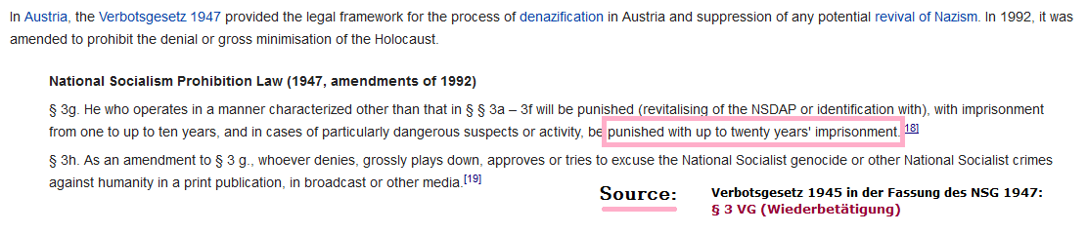

وفي التشيك يتمُّ السجن لمدة ثماني سنوات لمن يجري هذا البحث التاريخي.
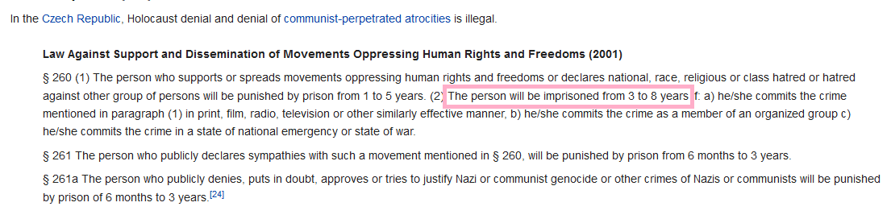
وهذه المرأة العجوز صاحبة الثمانية والثمانين عامًا حُبست في ألمانيا قبل سنوات؛ لأنها شكَّكت في الموضوع نفسه.


وهناك ست عشرة دولة أوروبية تُجرّم البحث التاريخي في أعداد اليهود الذين تمَّ إحراقهم في محرقة الهولوكوست.
فهذا مثال على قوانين داخل الدستور العلماني يُمنع التشكيك العلمي التاريخي فيها بأية صورة.
فالمركز في النظام العلماني كما قلتُ هو القيم العلمانية، وليس الدين، فانتقد الدين كما تحب في النظام العلماني، لكن لا يُسمح لك مجرد الاقتراب من القيم العلمانية.
وهناك عقوبات في بعض الدول العلمانية مثل فرنسا لمجرد ارتداء حجاب؛ لأن الحجاب بنظرهم يمثل تهديدًا للقيم العلمانية.
فالقيم العلمانية لا يجوز المساسُ بها في النظام العلماني.
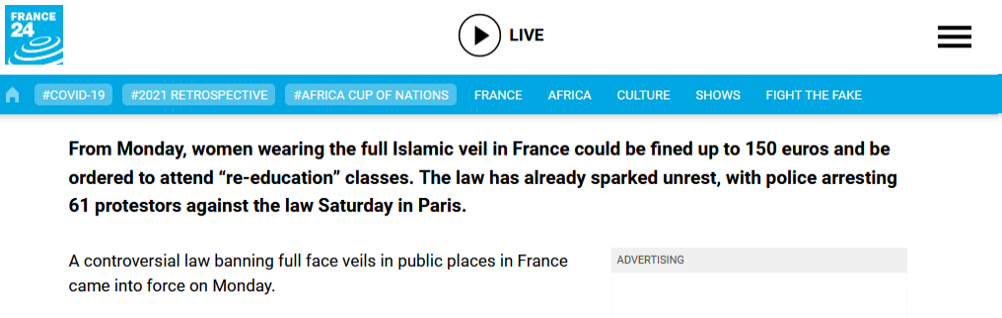

بل إنَّ النظام العلماني الإلحادي في كوريا الشمالية يمنع مجرد الدفاع عن الدين.
ولو وجدوا في بيتك كتابًا مقدسًا تُقتل.
وهذا الأمر على غرابته لكنه حقيقيٌّ.
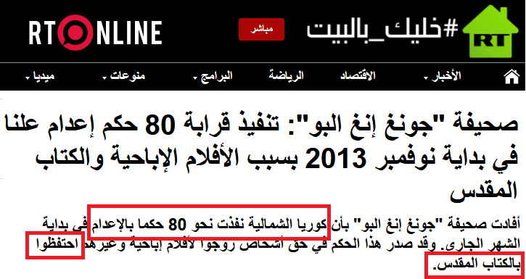

والنظام العلماني الإلحادي يُجرّم العلوم التجريبية لو أتت مناقضة للإلحاد.
وأشهر مثال على ذلك هو الليسنكوية Lysenkoism.
والليسنكوية هي: حملة قام بها العلمانيون الملاحدة في الاتحاد السوفيتي السابق ضد علماء الوراثة.
فأي عالم وراثة كان يُدرس قوانين مندل للوراثة كان يتمُّ إعدامه.
والسبب في ذلك أنَّ قوانين مندل للوراثة تُقرر أنَّ الصفات المكتسبة لا تُورث، وهذا يمثل مشكلة لنظرية التطوُّر.
فتمَّ تجريم تدريس قوانين مندل للوراثة.
وفي يوم 6 أغسطس من عام 1940 تم إعدام أكبر عالم وراثة تقريبًا في العالم نيقولاي فافيلوف Nikolai Vavilov.
كان فافيلوف يتكلَّم خمس عشرة لغةً، وكان قد جمع ربع مليون عينة نباتاتٍ، لكن كان يدافع عن قوانين مندل للوراثة.
فتم اعتقاله وتجويعه قسريًّا في سجن ساراتوف حتى الموت.
تم مؤخرًا إطلاق اسم نيقولاي فافيلوف على أحد الكويكبات المُكتشفة حديثًا.
وقد كان هناك أكثر من ثلاثة آلاف عالم تمَّت إبادتهم في الاتحاد السوفيتي السابق.
وكانت هناك أكاديميات علمية عملاقة سُويت بالأرض؛ لأنها تدرس علومًا ضد الفكرة المادية الإلحادية.

فالنظام العلماني والإلحادي عمومًا يقبلون التشكيك في الدين هذا طبيعي؛ لأن مركز القيمة عندهم هي العلمانية والمادية.
أما الإسلام فمركز القيمة فيه هو الدين.
لذلك لا يقبل الإسلامُ بازدراء الدين أو نشر الكفر بين الناس.
مشكلة العلمانية كما قلت إنها تريد أن تكون وحدها هي المُشرع الأوحد.
وأن تكون العقوبات فقط لمن يخالف قوانين العلمانية.

وهنا قد يرد سؤال إلى الذهن: هل المرتد خطير؟
والجواب: نعم!
فمرتدٌّ واحد قد يكون أخطر على العالم من كل قُطّاع الطرق والقتلة مجتمعين.
وقبل سنوات ظهر شاب مرتد في ألبانيا يُدعى أنور خوجة ابن الحاج خليل خوجة.
وقد وصل هذا الشاب للحكم في ألبانيا.
فماذا كانت النتيجة؟
تم تدمير 2169 مسجدًا وكنيسةً ومعبدًا حيث تمَّت تسويتهم بالأرض.
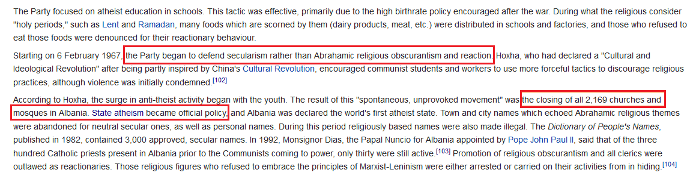

قام أنور خوجة رسميًّا بمنع كل الديانات من بلده، وحاربها بعنفٍ شديدٍ.
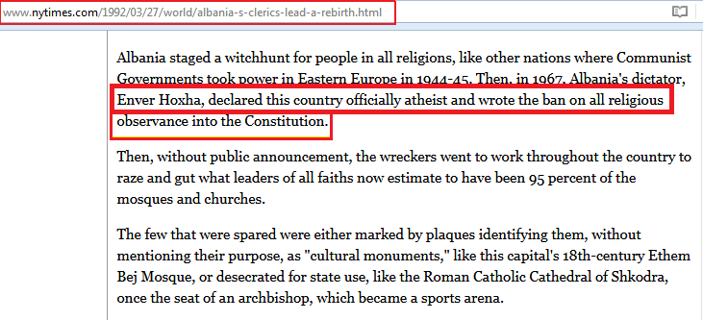

فهذه نتيجة: مرتد واحد!
فالردَّة من أخطر الأمور على دين الناس ودنياهم.

49- هل يبيح الإسلام زواج القاصرات؟
ج: قبل أن نجيب عن هذا السؤال نريد أن ننتبه لفكرة ربط الزواج بسنٍّ محددٍ، كما في الأنظمة الغربية.
فالأنظمة الغربية كل ما يشغلها هو ربط الزواج بسنٍّ محددٍ.
فهي تتعامل مع الإنسان على أنه جداول إحصائية وبيانية دون الأخذ في الاعتبار بتفاوت عقل ونضج وثقافة كل إنسان عن غيره.
بينما الإسلام في المقابل يضع قواعد كلية أشمل وأحكم لا بد من التزامها قبل السماح بعقد الزواج.
والآن لنقارن بين شروط الإسلام في الزواج وبين مسألة تحديد السن في الأنظمة الغربية العلمانية، ولننظر أيهما أصلح للفتاة والمجتمع.
أول قاعدة من القواعد الكلية التي لا يصحُّ الزواج إلا بها في الإسلام هي قاعدة: "لا ضرر ولا ضرار".
وهذا أحد أكبر أصول التشريع في الإسلام: "لا ضرر ولا ضرار".
فلو تضرَّرت ابنة العشرين عامًا من الزواج لم يجزْ تزويجها في الإسلام.
فالقضية لا يصحُّ فيها تحديد سن ثابت يُطبَّق على جميع البشر.
فلو تضرَّرت فتاة من الزواج أيًّا كان سنها لم يجز تزويجها.

القاعدة الثانية التي لا يصحُّ الزواج إلا بها في الإسلام هي: موافقة الفتاة، فلو حصل الزواج بغير رضاها ينفسخ العقد ولا يُعتدُّ به.
قال النبي صلى الله عليه وسلم في الحديث المتفق عليه: "لَا تُنْكَحُ الْبِكْرُ حتَّى تُسْتَأْذَنَ".
فلو تزوَّجت فتاة مسلمة من غير موافقتها لها أن تفسخ عقد الزواج، وكأنه لم يكن.
جاءَتْ فتاةٌ إلى رسولِ اللهِ صلَّى اللهُ عليه وسلَّمَ فقالت: يا رسولَ اللهِ، إنَّ أبي زوَّجَني ابنَ أخيهِ يرفَعُ بي خَسيسَتَهُ، فجعَلَ الأمرَ إليها، قالت: فإنِّي قد أجَزْتُ ما صنَعَ أبي، ولكنْ أردْتُ أنْ تَعلَمَ النِّساءُ أنْ ليس للآباءِ منَ الأمرِ شيءٌ.
قالت الفتاة: قد أجَزْتُ ما صنَعَ أبي، ولكنْ أردْتُ أنْ تَعلَمَ النِّساءُ أنْ ليس للآباءِ منَ الأمرِ شيءٌ.
هذا تشريع منذ ألف وأربعمِائة عام، وليس تشريعًا مدنيًّا حديثًا.
فما تُمضيه الفتاة في هذه الحالة يَمضي، وما تفسخه يُفسخ.
فشرط صحة الزواج هو أن: تبلغ الفتاة السنَّ الذي تكون فيه أهلًا للاستئذان، ثم تُستأذن.
فإذا كان يلزم استئذان الفتاة، إذن فهي لا بد أن تكون قد بلغت السنَّ الذي تكون فيه أهلًا للاستئذان.
القاعدة الثالثة والتي لا يصح عقد الزواج إلا بها هي: قبول الوَليِّ.
فلا بد أن يقبل وليُّها بهذا الزواج؛ لأن الولي في الأصل أحرصُ الناس على مصلحتها، وبالتالي سيزوجُها بالكُفء المناسب لها في السن المناسب لها.
القاعدة الرابعة والتي أيضًا لا يصح الزواج إلا بها هي: الإعلان والإشهار.
ومِن حِكم الإشهار: الحرصُ على نكاح الأكفأ؛ لاعتبار نظر الناس الذين سيجري إشهار النكاح في وسطهم!
إذا تدبَّرنا هذه القواعد أدركنا حرص الإسلام على الزواج المناسب الكفء الذي لا يحصل به ضررٌ.
وبهذا نستوعب أنَّ تحديد سن للزواج هذا أمر تافه بجوار هذه القواعد الصارمة في تحقيق الأمان الأسري للفتاة؛ لتحقيق زواج لائق بها، ولائق بنفسيتها وكرامتها.

وهناك قول فقهيٌّ قال به كثير من الفقهاء وخالفهم فيه آخرون، وهو جواز أن يُزوِّج الأب ابنته الصغيرة، وهذه الحالة الخاصة اشترط لها الفقهاء الذين أجازوها شرطينِ.
الشرط الأول: ليس لأحد أن يزوج الفتاة الصغيرة إلا الأب.
قال الشافعي -رحمه الله: "وإن زوَّجها أحد غير الآباء صغيرة: فالنكاح مفسوخٌ، ولا يتوارثانِ، ولا يقع عليها طلاق، وحكمه حكم النكاح الفاسد في جميع أمره، لا يقع به طلاق، ولا ميراث".
الشرط الثاني لحصول هذه الحالة الخاصة: ألَّا تُسلَّم لزوجها صغيرة، فليس معنى عقد الزواج أن تُسلَّم لزوجها وهي صغيرة.
فهي تبقى في بيت أبيها حتى تكون في سن وعقل ونفسية صالحة للزواج.
لكن هنا التساؤل البديهي: لماذا أجاز الفقهاء هذه الحالة طالما أنها لن تذهب لبيت الزوجية إلا بعد أن تبلغ سنَّ الزواج، ونضج الزواج؟
سمح كثير من الفقهاء بهذه الصورة لأسباب كثيرة.
فهناك حالات تقتضي الحكمة فيها هذه الحالة، بل تكون هذه الحالة هي عين التصرُّف الصائب، كأن تكون الفتاة في زمان أو مكان كثُرت فيه الفتن... هناك حروب... هناك مصائب... الأب يُعاني من مرض قاتل، ولا يجد أحدًا يحفظ ابنته... وقد يكون الأب مُعدَمًا فتحتاج الصغيرة مَن يحفظها ويصونها.... وقد يظهر شخص كفء لا يُفوت ولا يُضيع... قد يظهر شخص فيه الخير لدين الفتاة ودنياها.
فهنا أجاز بعض الفقهاء هذه الحالة.
وهناك فقهاء آخرون منعوا هذه الحالة تمامًا، وقالوا هذه الحالة لا تجوز.
يقول العلَّامة ابن عثيمين -رحمه الله- في الشرح الممتع في تزويج الأب لابنته وهي صغيرة: "الأصل عدم الجواز؛ لقول النبي -عليه الصلاة والسلام: «لا تُنكح البِكرُ حتى تُستأذن»، وهذه بكر، فلا نُزوجها حتى تبلغ السنَّ الذي تكون فيه أهلًا للاستئذان، ثم تُستأذن... وهذا القول هو الصواب، أنَّ الأب لا يزوج بنته حتى تبلغ، وإذا بلغت فلا يزوجها حتى ترضى".
قال الله تعالى: {حَتَّىٰ إِذَا بَلَغُوا النِّكَاحَ} ﴿٦﴾ سورة النساء.
فهناك سنٌّ وطبيعة جسدية ونفسية لبلوغ هذا النكاح.
وقد خطب أبو بكر وعمر رضي الله عنهما فاطمة، فقال رسول الله صلى الله عليه وسلم: "إنها صغيرة".
فالإسلام يحرص على مصلحة الفتاة، ونفسية الفتاة، والخير للفتاة.

مشكلة الملحد أنَّه يحرص على تشويه الحق، ويتغافل عن الباطل، ولو امتلأ بأضعاف ما أراد تشويه الحق به.
يكفيك أنْ تعلم أنَّ هناك مائتَي ألف طفلةٍ تزوجْنَ مؤخرًا في أمريكا، ولم نسمع نقدًا من أحد العلمانيين.
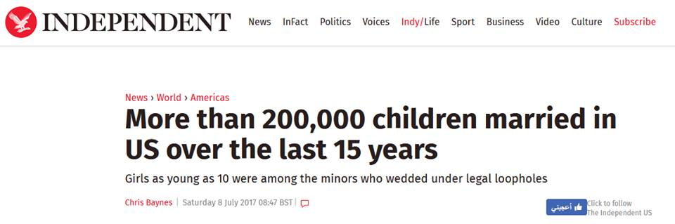

بل والأعجب أنَّ النظم العلمانية الغربية تسمح بالزنا، ولا تمنع منه في سنٍّ أصغَرَ بكثير من السن التي يطالب العلمانيون بها شرطًا للزواج في بلادنا.
فالسن القانوني للزواج وممارسة الزنا في بعض الدول الغربية هو 12 سنة.
فعندما تبلغ الفتاة اثنتي عشرة سنة يحقُّ لها قانونيًّا الزواج، ويحق لها قانونيًّا ممارسة الزنا، كما في المكسيك.
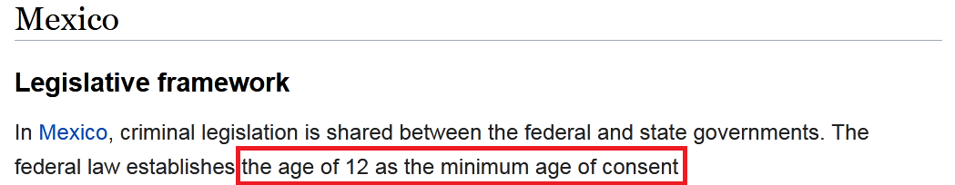

والسن الذي يُسمح فيه بالزواج في كندا هو أربع عشرة سنة، ومؤخرًا أصبح ست عشرة سنة.
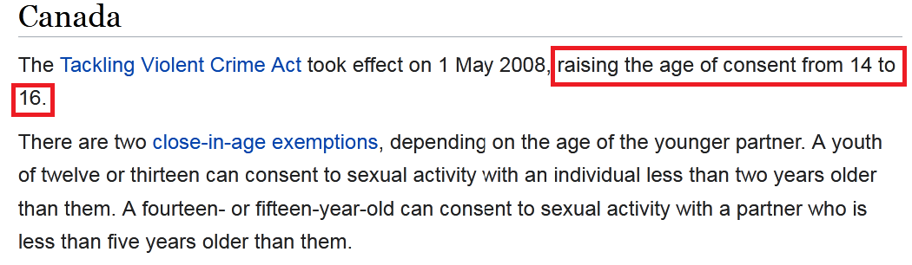

في سن 14 سنة، يُباح في الغرب ارتكاب الفواحش، بينما يريد الملاحدة والعلمانيون في بلادنا منع الزواج الطاهر العفيف بعد هذا السن بسنوات.
العلمانية تقول للفتاة الغربية: عند اثنتي عشرة سنة مارسي الزنا كما تحبين.
وعندنا في بلاد المسلمين العلمانية نفسها تقول لبناتنا: نريد تأخير الزواج عن سن 18 سنة، وهذا فقط في بلادنا، أما في الغرب فسن 12 سنة كافٍ تمامًا.
يريدون أعوامًا تقضيها الفتاة في المعاصي، والعلاقات العاطفية الفاشلة، والمُحرَّمات، قبل أن تظفر بزواجٍ طاهرٍ عفيفٍ.
{وَيُرِيدُ الَّذِينَ يَتَّبِعُونَ الشَّهَوَاتِ أَن تَمِيلُوا مَيْلًا عَظِيمًا} ﴿٢٧﴾ سورة النساء.
وبينما تقوم الدراما التركية، والدراما الكورية، والبي تي إس، والكي بوب بشحن عواطف بناتنا، وبينما تبحث الفتيات عن تفريغ لهذه الشحنات الزائدة في علاقات عاطفيةٍ ومعاصٍ، ويتمُّ استغلالهنَّ عاطفيًّا، وبينما الآباء مُستهلكون في لقمة العيش، إذا بالعلمانيين يخرجون علينا مُطالبينَ بتأخير الزواج.
مطالبين بزيادة المشهد عبثية.

والذي يثير الدهشة أكثَرَ مما سبق هو: موقف الملحد نفسه، فماذا يريد الملحد بإثارة شبهة زواج القاصرات؟
هل الإلحاد مثلًا يضع شروطًا معينة للزواج؟
هل الإلحاد يمنع من زاوج القاصرات؟
أو يمنع من الزنا؟
أو يمنع من الاغتصاب؟
مشهد مأساوي غريب!
من الجنون أن تدعوني لمذهب يبيح ارتكاب أكبر الفواحش، وليس عنده مشكلة مع أيَّة جريمة بحجة أن الإسلام يجيز زواج القاصرات من وجهة نظرك.
هل الإلحاد يُجرِّم زواج القاصرات أو يجرم الاغتصاب؟
إلحاديًّا لا توجد ذرة في دماغك تخالف قانونًا فيزيائيًّا واحدًا، فكيف عرف الملحد أنَّ الاغتصاب شرٌّ؟
الاغتصاب نفسه إلحاديًّا ليس أكثر من حركة عضلات، ونشاط هرموني، وتمرير جينات في إطار مادي ومصلحة داروينية.
ولذلك عندما سُئل الملحد ريتشارد داوكينز عن الاغتصاب: هل هو خطأ من وجهة نظر الإلحاد، ماذا قال؟
قال: "الاغتصاب خطأ؟! هذا كلام اعتباطي Arbitrary Conclusion".
كيف تقرَّر أنَّ الاغتصاب خطأ في الإلحاد؟
فالملحد الذي يُنكر الاغتصاب هو في الواقع يُرقِّع إلحاده بالقيم الأخلاقية الدينية، حتى يستطيع أن ينكر الاغتصاب، وهذا مِن أعجب ما أنت راءٍ في هذا الزمان.
كَتَبَ أحد أكبر علماء النفس التطوُّريين ويُدعى: راندي ثورينهيل Randy Thornhill وهو يعمل رئيسًا لمجتمع السلوك والتطوُّر، ومتخصص في دراسة الاغتصاب من وجهة نظر إلحادية تطوُّرية.
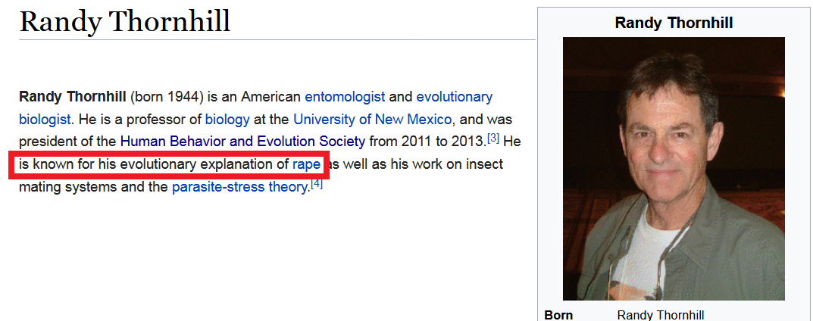

كتبَ مع كريج بالمر Craig Palmar تطوري آخر، كتبا يقولانِ: "الاغتصاب هو أمر مقبول إلحاديًّا وتطوريًّا تمامًا مثل البقع السوداء في جلد النمر... هل هي خطأ؟ كذلك الاغتصاب ليس بخطأ".
فما الذي يجعل الاغتصاب أو قتل البشر أو أيَّة جريمة خطأً؟
إلحاديًّا لا فرق بين الإنسان وبين ذبابة مايو Mayfly كما يقول تشيت رايماو Chet Raymo.
فمِن أين للملحد بالقيم التي يبني عليها إنكاره للاغتصاب أو أية جريمة؟
لا يوجد في الإلحاد ما يميز الإنسان كإنسانٍ.
يقول فرانسيس فوكوياما في كتابه الأشهر نهاية التاريخ: "الإنسان من منظور مادي لا نستطيع أن نميزه عن الطفيليات المعوية".


فالإنسان إلحاديًّا حثالة كيميائية... وَسَخ كيميائي كما يقول ستيفن هاوكنج كما نقلت قبل قليل.
يقول أستاذ القانون آرثر ألين ليف Arthur Allen Leff: "لا توجد طريقة لإثبات أن حرق الأطفال، بقنابل النابالم هو شيء سيئ".
فلا توجد جريمة في الإلحاد.
فالإلحاد لا مانع عنده من أي شيء.
لذلك فالملحد الذي يدّعي الإنسانية، أو يطالب بمعانٍ أخلاقية هو في الواقع يحمل ديانتينِ متناقضتينِ في الوقت نفسه.
فهو يؤمن بكرامة الإنسان، ويؤمن في الوقت نفسه بالإلحاد.
وكلاهما لا يجتمعانِ!
المشكلة أنَّ الملحد يعلم بفطرته أنَّ الإنسان خُلَق مُكرَّمًا مُكلفًا.
ويعلم في المقابل من واقع إلحاده أنَّ الإنسان يعادل الحشرة كما يقول الملحد سارتر.
لذلك هم يعيشون هذا التناقض الصريح الواضح.
يعيشون تناقضًا بين فطرتهم، وبين واقع إلحادهم الكُفري.
لذلك فلا يستطيع إنسان أن يتعايش مع إلحاده على طول الخط، فالملحد دائمًا يتنكَّر لإلحاده حين يناقش أية قضية أخلاقية.
فما أن يدخل الإلحاد على معنى الإنسان، وعلى القيم الأخلاقية، وعلى حقيقة الإنسان حتى يقوم الإلحاد بتفخيخ كل هذه الأمور.
فلو أَدخلت الإلحاد سيخرج الإنسان فورًا.
سينفجر كل معنى وقيمة وغاية.
فالإلحاد لا يملك نقطة مرجعية للأخلاق، ولا يملك معايير أسْمى من المادة نتحاكم إليها.
لكن كل إنسان يعلم بفطرته وبواقعه الإنساني أنَّ هناك نقطةً مرجعيةً للأخلاق، نؤمن بها جميعًا، ونستطيع نحن جميعًا كل البشر أن نتحاكم إليها.
وعلى أساس هذه النقطة المرجعية للأخلاق تأسَّست المحاكم، ووُضعت القوانين والدساتير.
فمعنى الإنسان لا ينتمي إلى العالم المادي، ولا يمكن تحليل الإنسان من نظرة إلحادية أبدًا.
ولا يمكن من واقع الإلحاد انتقاد زواج القاصرات، أو الاغتصاب، أو القتل، أو أي فعل.
فلو لم تؤمن بأنك مخلوق لله لن تستطيع أن تؤسس للإنسانية، ولن تستطيع أن تنكر أية جريمة.
فالدين ليس ترفًا فكريًّا، بل هو ضرورة فطرية، وضرورة إنسانية.
وهو ضرورة حتمية لفهم الإنسان، وتحليل معنى وجوده، واستيعاب قيمه وأخلاقياته.
وتحت راية الدين فقط تعرف أنك إنسان!
يقول شيخ الإسلام ابن تيمية -رحمه الله: "الدنيا كلها ملعونة معلونٌ ما فيها، إلا ما أشرقت عليه شمسُ الرسالة، فحاجة الإنسان إلى الرسالة أعظمُ وأشدُّ من حاجته لكل شيء".
ويقول نجيب محفوظ الذي قضى دهرًا من عمره في الشك يقول: "الله وحده هو الذي يُعطي القيم معناها، الله وحده هو الذي يعطي الوجود معناه، بدونه لا معنى للوجود، لا معنى للقيم، وبديله هو العبث، اللامعنى".
فالإنسان مفتقرٌ افتقارًا ذاتيًّا إلى الدين... مفتقر افتقارًا ذاتيًّا ضروريًّا إلى الله.
فكيف لملحد أن ينتقد الدين لشبهة لا يستطيع من واقع إلحاده أن ينكرها ابتداءً؟

والعجيب والذي أختم به ردّي على هذه الشبهة أنَّه بدون الدين أصبحت أعلى دول العالم في معدلات جريمة الاغتصاب هي دول غربية علمانية.
فرسميًّا طبقًا لإحصاءات العام 2020 فإنَّ أعلى معدلات اغتصاب في العالم توجد في جنوب إفريقيا والسويد وبريطانيا ونيوزيلندا...
فالدين يعصم عن الجريمة على مستوى الفرد والمجتمع.


50- هل يقرر الإسلام أنَّ الزنا بالتراضي مثل الاغتصاب؟
حيث يُقرر العقوبة نفسها؟
أليس الاغتصاب جريمة أعظم بكثير من الزنا بالتراضي؟
ج: هذه الفكرة أصبحت قاعدة في الغرب اليوم، وهي أنَّ الزنا برضا الطرفينِ لا مشكلة فيه، أما الاغتصاب فهو جريمة كبرى!
وهي صراحةً فكرة سخيفة وخطرة جدًّا.
فالزنا بالتراضي قد يكون أشدَّ ضررًا على المجتمع من الاغتصاب بألف مرة، وكلاهما نارٌ ومقتٌ.
والزنا برضا الطرفين هو ثقافة الغرب اليوم، فكيف كانت البداية للتطبيع مع الزنا بالتراضي، وكيف أصبحت النتيجة؟
لم يصل الغرب للتطبيع مع الزنا بالتراضي إلا بعد قبول: الإغواء والخيانة والتبرج والخلوة المحرَّمة.
فهذه مقدمات لا بد من قبولها قبل التطبيع مع الزنا بالتراضي وجعلِه واقعًا مجتمعيًّا.
وكان من نتيجة الزنا بالتراضي: فساد البيوت، واختلاط الأنساب، والإجهاض المتعمَّد، وقتل الأجنة.
فهذه تبعات الزنا بالتراضي ولا بد.
أيضًا ليس في الزنا بالتراضي التزامات من الرجل أمام المرأة طيلة عمره كما في الزواج الطاهر.
فتتحوَّل المرأة في نظر الرجل إلى مجرد عَلاقة شهوانية عابرة، وحين يصل مجتمع لقبول الزنا بالتراضي، فإنَّه لا بد وحتمًا قد وصله لمنتهاه في الفساد الأخلاقي.
لقد ولَّد الزنا بالتراضي أكوامًا من الأجنة المقتولة؛ لأنها أجنَّة غير مرغوب فيها.
وطبقًا للموقع الإحصائي الشهير Worldometer فإنَّ أعداد الأجنة التي قُتلت عمدًا هذا العام وحده حتى وقت كتابة هذا الجزء من الكتاب يزيد على 42 مليون قتيل.
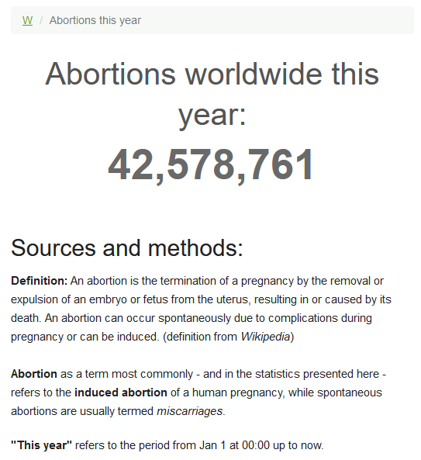

يُقتل أكثر من 42 مليون قتيل في عامٍ واحدٍ بسبب الزنا بالتراضي.
والعجيب أنَّه تم تقنين الإجهاض رسميًّا!
فقد أصبح قتل الأجنة جائزًا قانونيًّا.
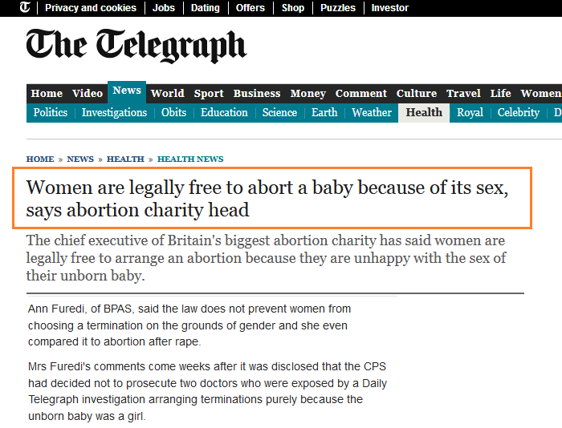

أيضًا الزنا بالتراضي بإضافة إلى أكوام القتلى، فإنَّه يدمر نفسية المرأة؛ لأن طبيعة المرأة، وفطرة المرأة تأبى العلاقات العابرة.
والزنا بالتراضي يُدمّر مفهوم الأسرة.
والزنا بالتراضي هو سبب مباشر لأمراض جنسية أصبحت تفتك بجزء من اقتصاد دول بأكملها.
يؤدي الزنا بالتراضي إلى فساد المجتمع ككل أخلاقيًّا - تفكُّك الأسر- اختلاط الأنساب - هروب ولي الطفل ليترك أمه مكلومة مع ابنها - قتل الأجنة - تدمير نفسية المرأة.
مصائب لا حصر لها.
هل تتخيَّل أنَّ أكثر من نصف أطفال بريطانيا اليوم بدون أب، بسبب التطبيع مع الزنا بالتراضي.
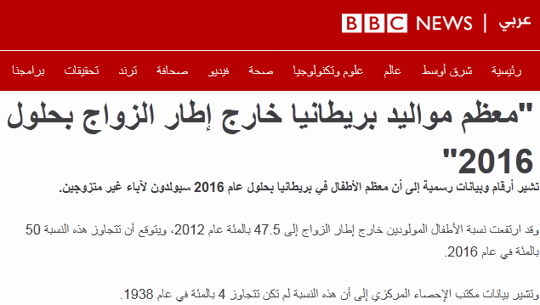

الزنا بالتراضي يُفقد الإنسان دينه وإيمانه، هذا لو كان هناك دين أصلًا.
كل هذه المصائب جزء من بلايا الزنا بالتراضي.

أما الاغتصاب في المقابل، فلا يوجد فيه كل هذا الخراب المجتمعي.
فالاغتصاب هو كارثة عابرة.
نعم الاغتصاب جريمة كبرى، لكنَّه لا يؤدي لفساد المجتمع من القاعدة كما يحصل مع الزنا بالتراضي.
لذلك فمنهج الغرب في تقنين الزنا بالتراضي، والهجوم على الاغتصاب، هو منهج مجنون يؤدي لخراب العالم.
لكن هل معنى ذلك أنَّ عقوبة الاغتصاب مثل عقوبة الزنا في الإسلام؟
والجواب: الاغتصاب لو جرى تحت تهديد السلاح، أو تمَّ خطف المرأة من أهلها بالقوة، هنا تصبح الجريمة حِرابة، والعقاب عليها شديد في الإسلام.
قال الله عزَّ وجلَّ: {إِنَّمَا جَزَاءُ الَّذِينَ يُحَارِبُونَ اللَّـهَ وَرَسُولَهُ وَيَسْعَوْنَ فِي الْأَرْضِ فَسَادًا أَن يُقَتَّلُوا أَوْ يُصَلَّبُوا أَوْ تُقَطَّعَ أَيْدِيهِمْ وَأَرْجُلُهُم مِّنْ خِلَافٍ أَوْ يُنفَوْا مِنَ الْأَرْضِ ۚ ذَٰلِكَ لَهُمْ خِزْيٌ فِي الدُّنْيَا ۖ وَلَهُمْ فِي الْآخِرَةِ عَذَابٌ عَظِيمٌ} ﴿٣٣﴾ سورة المائدة.
ويُقام حدُّ الحرابة بمجرد اختطافه للمرأة بالقوة، سواءً حصل الزنا أو لم يحصل.
فبمجرد اختطافها صار قاطع طريقٍ، فإن زنا بها صارت جريمته أشدَّ؛ لأنه بهذا يجمع بين جريمتين: الزنا والحرابة.

وتبقى جريمة الزنا بالتراضي أخطر على بناء المجتمع والقاعد العريضة من المجتمع بألف مرة من الاغتصاب؛ لأن الاغتصاب حادث إجرامي عابر.
أما الزنا بالتراضي فهذا يفتك بكل بيت، ويدمر الدولة أخلاقيًّا ودينيًّا.

51- لماذا تخلَّف المسلمون علميًّا، وصارت بلادهم فيها من الجهل والفقر ما فيها؟
ج: في البداية الوضع المتردي في العالم الإسلامي اليوم لا ينكره أحدٌ.
لكنَّ الأمر ليس بهذا الإطلاق، فهناك دول إسلامية هي اليوم من أعلى دول العالم في دخل الفرد.
وهناك دول إسلامية شعوبها من أغْنى شعوب العالم على الإطلاق.
وهناك دول إسلامية بها مُدُن علمية، وليس جامعات علمية، بل مدن علمية.
فماليزيا كمثال بها: خمسُ مدن علمية.
لكن هذا المعيار خطأ تمامًا من الأساس.
فمعيار قياس القيمة والحق بالقوة المالية أو القوة العلمية التجريبية هذا معيار فاشل وغبي.
فالعبرة والقيمة والحق ليسوا بالثراء المالي أو العلمي التجريبي.
ودائمًا كان الكفار يحتجُّون على الأنبياء بهذا المعيار الفاشل: {وَإِذَا تُتْلَىٰ عَلَيْهِمْ آيَاتُنَا بَيِّنَاتٍ قَالَ الَّذِينَ كَفَرُوا لِلَّذِينَ آمَنُوا أَيُّ الْفَرِيقَيْنِ خَيْرٌ مَّقَامًا وَأَحْسَنُ نَدِيًّا} ﴿٧٣﴾ سورة مريم.
يقول الكفارُ للمؤمنين إذا دُعوا للإيمان: أيُّ الفريقين أفضل ماديًّا؟ (أَيُّ الْفَرِيقَيْنِ خَيْرٌ مَّقَامًا وَأَحْسَنُ نَدِيًّا).
ما عَلاقة التقدم المادي بكوني على حق أو على باطل؟
كم من الأمم المتقدمة حضاريًّا، والمتقدمة ماديًّا، هي من أبعد الناس عن شرع الله، وعن دينه، وعن وحيه: {أَوَلَمْ يَسِيرُوا فِي الْأَرْضِ فَيَنظُرُوا كَيْفَ كَانَ عَاقِبَةُ الَّذِينَ مِن قَبْلِهِمْ ۚ كَانُوا أَشَدَّ مِنْهُمْ قُوَّةً وَأَثَارُوا الْأَرْضَ وَعَمَرُوهَا أَكْثَرَ مِمَّا عَمَرُوهَا} ﴿٩﴾ سورة الروم.
فهذه الأمم بالمقياس الدنيوي متقدمة ماديًّا، لكنهم بالمقياس الأخروي في غاية التخلُّف والبعد عن وحي الله: {فَلَمَّا جَاءَتْهُمْ رُسُلُهُم بِالْبَيِّنَاتِ فَرِحُوا بِمَا عِندَهُم مِّنَ الْعِلْمِ} ﴿٨٣﴾ سورة غافر.
فرحوا بالتقدُّم العلمي!
فالتقدم ليس ممدوحًا في ذاته، وليس أيضًا مذمومًا في ذاته، وإنما يُمدح التقدم بقدر تزكيته بالوحي الإلهي، ويُمدح بقدر الانقياد لرب العالمين، وبقدر تطبيق الدين، ويُمدح بقدر انتفاعك بهذا العلم التجريبي المادي، وبهذه الأموال في دينك، وبقدر ما تستخدم هذا العلم، وهذا المال في نفع الناس وصلاح أحوالهم لله، وليس للكاميرات والدعاية.
فهذا وحده هو التقدُّم المطلوب.
{الَّذِينَ إِن مَّكَّنَّاهُمْ فِي الْأَرْضِ أَقَامُوا الصَّلَاةَ وَآتَوُا الزَّكَاةَ وَأَمَرُوا بِالْمَعْرُوفِ وَنَهَوْا عَنِ الْمُنكَرِ ۗ وَلِلَّـهِ عَاقِبَةُ الْأُمُورِ} ﴿٤١﴾ سورة الحج.
فالتقدم المزكَّى بالوحي الإلهي هو المطلوب، أما غيره فممقوتٌ بلا وزنٍ.
إذن فالتقدم المفتقِد للإيمان هو تقدُّم بلا قيمة في ذاته، وهذا النوع من التقدُّم من الممكن أن يؤدي للجنون في أية لحظة.
مثال على ذلك: الحرب العالمية الثانية المجنونة، فهذه الحرب قادتها أكثرُ دول العالم تقدمًا ماديًّا في ذاك الوقت.
وكانت ألمانيا السببَ المباشرَ لهذه الحرب أكثر دول أوروبا تقدمًا، وشعبها كان أكثر شعوب أوروبا علمًا ماديًّا.
ومع كل هذا التقدم أُبيد 2% من البشر على يد الألمان، وقُتل عشرات الملايين من البشر باعتبارهم أعراقًا أدنى.
فالتقدم المفتقِد للإيمان يؤدي للجنون فعليًّا.

لكن السؤال هنا: هل يتيح الإسلام بتشريعاته وبتطبيقه تقدمًا ماديًّا علميًّا مزكًّى بالوحي الإلهي؟
هل كان للمسلمين أمجادٌ حين طبَّقوا دين الله؟
أم أنَّ هذا لم يحصل؟
الجواب: في الواقع مَن يطرح تساؤلًا كهذا هو كأنه لم يقرأ يومًا صفحةً واحدةً في التاريخ الإسلامي.
وكأن الإسلام لم يُقدم للعالم أعظَمَ حضارة، وأرحم حضارة شهدتها الإنسانية.
وكأن الإسلام لم يقدم حضارةً عمرها 1200 سنة، وهي أطولُ حضارة على الأرض، استمرَّت بدون توقف أو انقطاع هذه المدة.
ألم يقرأ طارح السؤال صفحةً في تاريخ الإسلام تُنبئ بهذه الحقيقة الناصعة؟
الإسلام الذي شرَّف اللهُ به الأرض.
الإسلام الذي نشأت به الحضارة الإسلامية.
فالدين الوحيد الذي أنشأ حضارة هو: الإسلام.
أما بقية الديانات، فقد احتضنتها حضارات.
فالحضارة الغربية احتضنت المسيحية، والحضارة الهندية احتضنت الهندوسية.
أما الدين الوحيد الذي أنشأ حضارة فهو: الإسلام، وأسَّس الإسلام "الحضارة الإسلامية".
والإسلام الذي بدخوله للقسطنطينية عام 1453 ميلادية، انتهت العصور الوسطى المظلمة في أوروبا.
فتاريخ انتهاء العصور المظلمة هو 1453 ميلادية، وهو العام نفسه الذي دخل فيه الإسلام أوروبا.
فما إنْ دخل الإسلام قلب أوروبا حتى شعَّ فيها نور العلم بعد أن كانت شوارعُ عواصم أوروبا أشبه بالمراحيض العمومية.
وفي مكتبة الكونجرس المكتبةِ الأعظم في العالم، نُقِش على سقف الصالة الرئيسية للمكتبة دوائرُ تشير إلى مصادر تقدُّم الحضارة الغربية، والإسلام هو الديانة الوحيدة المذكورة في الدوائر السبع.
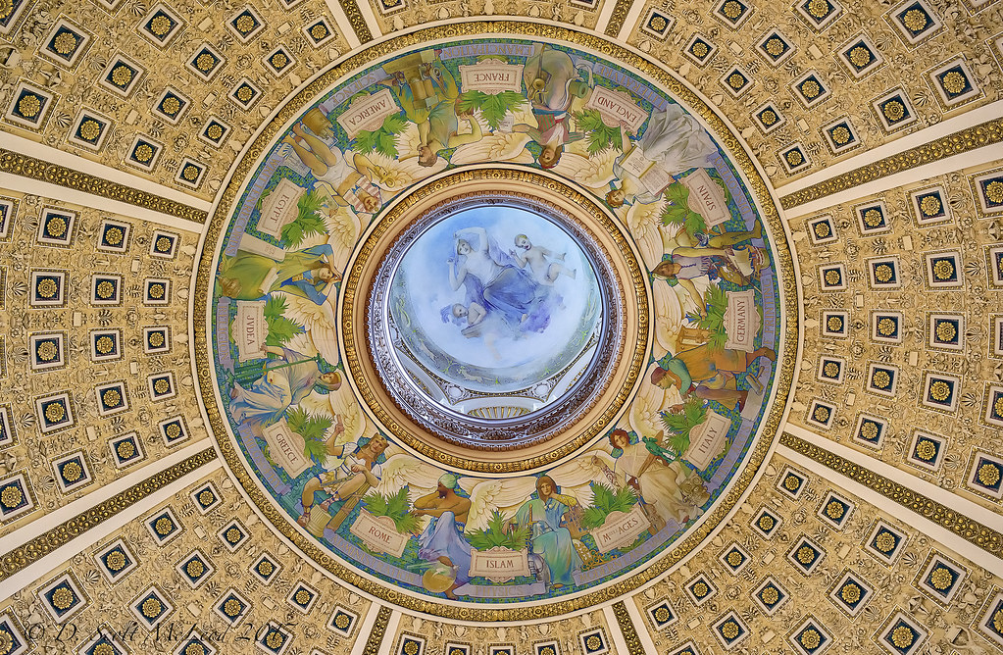

الإسلام هو الدين الوحيد المذكور، وهو يختصُّ بالعلوم الطبيعية.
ISLAM: PHYSICS
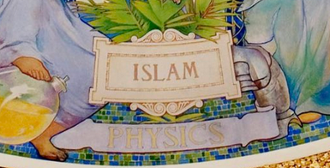

بينما تختصُّ بقية الدوائر بأسماء بلدانٍ، وما قدَّمته هذه البلدان هو: تقدُّم أدبي أو فني أو لغوي!
فالإسلام صنع حضارة علمية قوية.
وعلى مدى 700 سنة كانت اللغة الدولية للعلوم في العالم هي: اللغة العربية.
فإذا أردتَ أن تتعلَّم العلوم التجريبية، فلا بد أن تتعلَّم العربية.
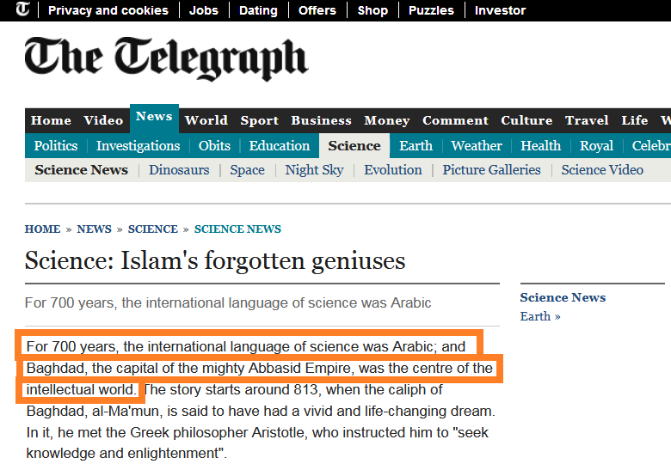

وأقدم جامعةٍ ما زالت تعمل بحسب اليونيسكو في العالم، هي جامعة القَرويين التي أنشأها المسلمون.
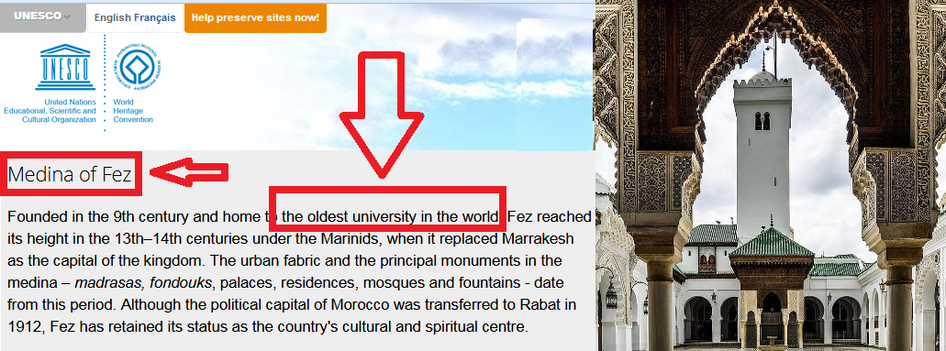

وأقدم مكتبةٍ في العالم ما زالت موجودةً هي مكتبة إسلامية.
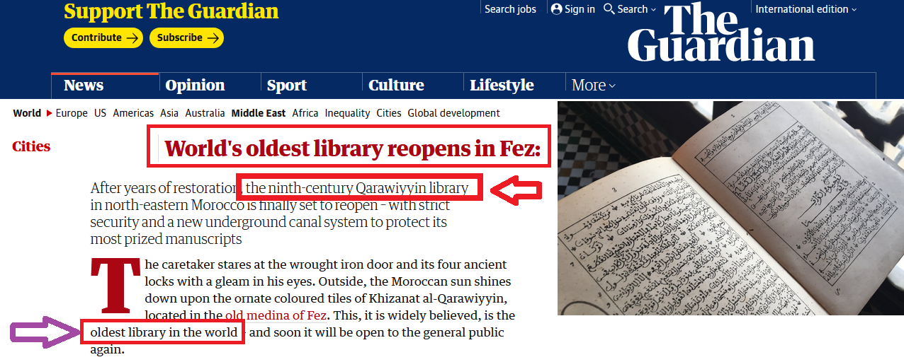

لكن هل نحن تأخَّرْنا عن هذا التقدُّم؟
نعم، طبعًا تأخرنا!
تأخرنا بذنوبنا وبتقصيرنا.
تأخرنا بما نجترحه كلَّ يوم من فساد وظلم، وذنوب ظاهرة، وذنوب خلوات، وعدم توقير للأمر الإلهي في حياتنا العامة.
فما نحن فيه، فبما جنت أيدينا والله: {وَمَا أَصَابَكُم مِّن مُّصِيبَةٍ فَبِمَا كَسَبَتْ أَيْدِيكُمْ} ﴿٣٠﴾ سورة الشورى.
وعندما أُصيب خير جيل في تاريخ هذه الأمة -جيل الصحابة- يوم أُحُد نزل قول الله عزَّ وجلَّ: {حَتَّىٰ إِذَا فَشِلْتُمْ وَتَنَازَعْتُمْ فِي الْأَمْرِ وَعَصَيْتُم مِّن بَعْدِ مَا أَرَاكُم مَّا تُحِبُّونَ} ﴿١٥٢﴾ سورة آل عمران.
وَعَصَيْتُم مِّن بَعْدِ مَا أَرَاكُم مَّا تُحِبُّونَ: عصيتم أمر النبي صلى الله عليه وسلم من بعد ما رأيتم الغنائم.
فماذا كانت النتيجة؟
أُصيب خير جيل، وأتقى جيل، وأصلح جيل في تاريخ هذه الأمة.
{أَوَلَمَّا أَصَابَتْكُم مُّصِيبَةٌ قَدْ أَصَبْتُم مِّثْلَيْهَا قُلْتُمْ أَنَّىٰ هَـٰذَا ۖ قُلْ هُوَ مِنْ عِندِ أَنفُسِكُمْ} ﴿١٦٥﴾ سورة آل عمران.
فما بالنا بحالنا اليوم؟
فنحن تأخَّرْنا بكثرة ذنوبنا.
فإذا أصلحت أمْرَك كما أمَرَ ربُّك، ينصلح كلُّ شأنِك، وترقى في الدنيا والآخرة.
{وَمَن يَتَوَكَّلْ عَلَى اللَّـهِ فَهُوَ حَسْبُهُ} ﴿٣﴾ سورة الطلاق.
فإنْ تلتزم بالأمر الإلهي في كل صغيرة وكبيرة في حياتك، وتتقي الله ما استطعت، فوالله أبشِرْ، فالله حسبك.
قال النبي صلى الله عليه وسلم: "احفظِ الله يحفظْك".
فإذا اتقت الأمة ربَّها، صلُح حالُها، وتيسرت لها الخيرات.

52- هل دم المسلم أغلى من دم الكافر لحديث النبي صلى الله عليه وسلم: "لا يُقتل مسلمٌ بكافرٍ"؟
ج: حديث: "لَا يُقْتَلُ مُسْلِمٌ بكافِرٍ"، لا يعني: أنَّ دم الكافر المعاهَد أو الذمي بلا قيمةٍ.
وإلا فهل حديث: "لا يُقْتَلُ والدٌ بولدِهِ" يعني أنَّ دم الولد بلا قيمة؟
الولد دمه حرام، وقتله من أكبر الكبائر.
والكافر المعاهَد والذمي دمُهُ حرام، وقتله من أكبر الكبائر.
قال النبي صلى الله عليه وسلم: "مَنْ قَتَلَ مُعَاهَدًا لَمْ يَرِحْ رَائِحَةَ الْجَنَّةِ".
ثم إنَّ حديث: "لَا يُقْتَلُ مُسْلِمٌ بكافِرٍ" ليس على إطلاقه، فلو أنَّ مسلمًا استدرج كافرًا أو خدعه حتى قتله، فهنا يُقتل المسلم بالكافر، وهذا مذهب الإمام مالك، والإمام الليث بن سعد، والإمام أبي حنيفة.
وإذا قتل المسلمُ كافرًا فللحاكم أن يُطبق أية عقوبة تعزيرية يراها؛ ليمنع تكرار هذه الجريمة.
لكن هل الإسلام يقرر أنَّ المسلم أفضل من الكافر؟
والجواب: نعم طبعًا، هذه عقيدة.
قال الله تعالى: {أَفَمَن كَانَ مُؤْمِنًا كَمَن كَانَ فَاسِقًا ۚ لَّا يَسْتَوُونَ} ﴿١٨﴾ سورة السجدة.
ووصف اللهُ الكافرين بقوله سبحانه: {وَالَّذِينَ كَفَرُوا يَتَمَتَّعُونَ وَيَأْكُلُونَ كَمَا تَأْكُلُ الْأَنْعَامُ} ﴿١٢﴾ سورة محمد.
وقال سبحانه: {قُتِلَ الْإِنسَانُ مَا أَكْفَرَهُ} ﴿١٧﴾ سورة عبس.
فهذه عقيدتنا في الكافر.

للأسف كثير من المسلمين أصبحوا يستحون من الاستعلاء بالإسلام، فقد استطاع الغرب أن يُسقط قيمة الاستعلاء بالدين من قلوب الناس.
فالغرب والثقافة الغربية تلعب باستمرار على وتر عدم تفضيل إنسان على آخر على أساس الدين.
في حين أنَّ الغرب يُفاضل بين الناس على أساس أمور أخرى علمانية أرضية مادية دنيوية.
مثال على ذلك: الشخص الحاصل على الجنسية في الغرب أعلى درجةً بمراحل من غير الحاصل على الجنسية.
فهناك تمييز واضح على أساس المواطنة، وعلى أساس الجنسية.
فمَن يحصل على الجنسية في بلد غربي يكون وضعه المالي والوظيفي والقانوني أفضَلَ بكثير من غير الحاصل على الجنسية.
ولذلك يستميت بعض الناس من أجل الحصول على الجنسية.
فالمواطن الغربي الحاصل على جنسية له حقوقٌ أكثر بكثير من الإنسان العادي.
والغرب يُلزِم مواطنيه بدستوره العلماني، وليس من حق المسلم أن يُطبق شريعة دينه حتى في قوانين الأحوال الشخصية.
فالمسلم الفرنسي مُلزَم بالدستور العلماني الفرنسي، والمسلم الهولندي مُلزَم بالدستور العلماني الهولندي، والمسلم الصيني مُلزَم بالدستور العلماني الصيني.
فمركز القيمة في الغرب هو القيم العلمانية الأرضية الدنيوية.
أما مركز القيمة في الإسلام فهو الدين، وليس الجنسية، أو اللون، أو كل هذه الأفكار الأرضية.
فكل أُمة مركز القيمة عندها هو المعيار.
فهناك تفاضل في الغرب على أساس الدنيا، وهناك تفاضل في الإسلام على أساس الدين.
فأيُّهما أولى وأحق: اتباع الدنيا أم اتباع الدين؟
اللعبة اللي يلعبها الغرب أنه يجعلك تخجل من مركز القيمة عندك، ويريد منك أن تستورد منه مركز القيمة الخاص به، والذي هو القيم الأرضية الدنيوية الساقطة.
في الغرب تتمُّ زيادة الراتب، ويتبدل الوضع الاجتماعي بالكلية بمجرد الحصول على ورقة الجنسية.
في الإسلام التفاضل عند الله بالتقوى والعمل الصالح؛ ولذلك فقطعًا المسلم أفضل من الكافر.
وليس معنى ذلك أن الكافر يُظلم في الدولة المسلمة.
ففي الإسلام ليس كون المسلم أفضل من الكافر أننا نظلم الكافر أو نؤذيه.
بل في الإسلام يُنفَق على الكافر العاجز عن الكسب من بيت مال المسلمين.
وفي الإسلام يحقُّ لغير المسلم أن يطبق تعاليم دينه في قوانين الأحوال الشخصية كيف شاء.
فلا توجد تعدُّدية حقيقية إلا في الإسلام، وشرع الإسلام.
وفي كتـاب المغني لابن قدامة تأتي هذه المسألة: "مجوسيٌّ تزوج ابنته فأولدها بنتًا ثم مات عنهما فلهما الثلثان".
فهنا يتحدَّث المصنِّف -رحمه الله- عن: زواج المجوسي من ابنته، وهذا مقبول في شريعتهم، فيحكي ابن قدامة تقسيم التركة في هذه الحالة.
هل تُتيح النظم العلمانية هذه التعدُّدية التي أقرَّها الإسلام منذ 1400 عام؟
في الإسلام لا يجوز إيذاء الكافر المعاهَد أو الذمي بأي صورة من صور الأذى.
قال النبي صلى الله عليه وسلم: "أَلَا مَن ظلمَ مُعاهدًا، أوِ انتقصَهُ، أو كلَّفَهُ فوقَ طاقتِهِ، أو أخذَ منهُ شيئًا بغَيرِ طيبِ نفسٍ، فأَنا حَجيجُهُ يومَ القيامةِ".
فالنبي صلى الله عليه وسلم حجيجُ مَن يظلم كافرًا يوم القيامة.
تخيَّل لو أنَّ رئيس دولة أوروبية خرج على شعبه ليقول لهم: أنا سأقف بنفسي في ساحة المحكمة أمام أي مواطن يظلم شخصًا غريبًا عن هذه البلد.
لن يصدقه أحد.
سيتحوَّل لأيقونة في العالم.
لكن نفس هذا الكلام قاله النبي صلى الله عليه وسلم منذ أكثر من ألف وأربعمائة عام.
في الغرب يُسنُّون باستمرار قوانين تُقيد الهجرة، وتُضيق على المهاجرين.
فهذا هو الفرق بين تشريع الإسلام وبين علمانية الغرب اليوم.
الإسلام نعم استعلاء وعزة بالإيمان، لكنَّه في الوقت نفسه عدل وحكمة ورحمة مع غير المسلم.
الغرب استعلاء دنيوي أرضي، ويلزم الجميع بقوانينه.

53- لماذا يدخل النار مَن يعمل أعمالًا صالحة كالمشاريع الخيرية إذا لم يؤمن؟
ج: أولًا: العمل الصالح هذا أمر فُطر عليه الإنسان.
فالإنسان مفطورٌ على فعل الخير.
فالإنسان يسير وَفْق فطرته فيعمل أعمالًا صالحة بمقتضى الفطرة، وهو مكافأٌ على عمله الصالح بحسْب نيته.
{مَن كَانَ يُرِيدُ حَرْثَ الْآخِرَةِ نَزِدْ لَهُ فِي حَرْثِهِ ۖ وَمَن كَانَ يُرِيدُ حَرْثَ الدُّنْيَا نُؤْتِهِ مِنْهَا وَمَا لَهُ فِي الْآخِرَةِ مِن نَّصِيبٍ} ﴿٢٠﴾ سورة الشورى.
فهناك مَن يعمل العمل الصالح يريد الآخرة ويريد وجْه الله.
وهناك مَن يعمل العمل الصالح من أجل الكاميرات ومجد الدنيا.
وعلى كل إنسان أن يذهب لمن يعمل له؛ ليحصل على أجرته منه.
تخيل إنسانًا قام أهلُه بتربيته والإنفاق عليه حتى صار شابًّا قويًّا، ثم ذهب لغيرهم ليخدمهم، هل يحقُّ له أن يعود لأهله ليقول لهم: أعطوني أُجرة خدمتي لغيركم؟
فليذهبْ لمن كان يخدمهم وليحصل على أجرته منهم.
ولله المثل الأعلى.
فالله هو الذي خلقك ورزقك وامتنَّ عليك بكل النعم، ثم تترك عبادته، وتريد أن تأخذ منه أجر عملك؟
كيف هذا؟
ولذلك قال الله عزَّ وجلَّ: {وَقَدِمْنَا إِلَىٰ مَا عَمِلُوا مِنْ عَمَلٍ فَجَعَلْنَاهُ هَبَاءً مَّنثُورًا} ﴿٢٣﴾ سورة الفرقان.
وقال سبحانه: {وَالَّذِينَ كَفَرُوا أَعْمَالُهُمْ كَسَرَابٍ بِقِيعَةٍ يَحْسَبُهُ الظَّمْآنُ مَاءً حَتَّىٰ إِذَا جَاءَهُ لَمْ يَجِدْهُ شَيْئًا} ﴿٣٩﴾ سورة النور.
فالذين كفروا لا يستحقُّون الثواب على العمل وإن كان صالحًا؛ لأنهم كفارٌ لم يقصدوا بالعمل الصالح أن ينالوا ثواب ربهم، ولا ابتغوا به رضا خالقِهم.
فليست القضية في مجرد العمل الصالح، فنحن جميعًا مفطورون على كثيرٍ من الأعمال الصالحة، وإنما القضية لماذا تعمل هذا العمل الصالح، ولمن تعمله؟
وهل تعمله لمصلحتك الشخصية أو تعمله رياءً أو تعمله لغير الله؟
فكل هذا ليس في سبيل الله، ولا يُرجى منه ثواب العمل الصالح الذي يُرجى من الله.
فشرط قبول العمل الصالح هو أنْ: يُقصد به وجهُ الله، أي: يُقصد به الحصولُ على ثوابه من الله.
أما الشخص الكافر بالله الذي يعبد مع الله آلهةً أخرى، أو يعمل الأعمال الصالحة من أجل الكاميرات وإن كان مسلمًا، فنقول له: اذهبْ لمن أشركتهم مع الله في عملك الصالح، واحصل على أجرك منهم، فأنت لم ترجُ بأعمالك الصالحة وجه الله وحده.
جاءَ رجلٌ إلى النَّبيِّ صلَّى اللَّهُ علَيهِ وسلَّمَ، فقالَ: أرأيتَ رجلًا غزا يلتمسُ الأجرَ والذِّكرَ، ما لَهُ؟ فقالَ رسولُ اللَّهِ صلَّى اللَّهُ علَيهِ وسلَّمَ: لا شيءَ لَهُ، فأعادَها ثلاثَ مرَّاتٍ، يقولُ لَهُ رسولُ اللَّهِ: لا شيءَ لَهُ، ثمَّ قالَ: إنَّ اللَّهَ لا يقبلُ منَ العملِ إلَّا ما كانَ لَهُ خالصًا، وابتُغيَ بِهِ وجهُهُ.
يلتمسُ الأجرَ والذِّكرَ، أي: يلتمس الأجر من الله، والذِّكر بين الناس: بالمديح والشهرة، فهذا عمله مردودٌ.
إذ لا بد من إخلاص العمل لله، وهذا هو العمل الذي يُرجى أجره من الله.

البعض يفعل الأعمال الصالحة اتفاقًا أو عادةً، والبعض يفعل الأعمال الصالحة لمزيد سعادة وتسميع في الدنيا، فهل يستوي هؤلاء عند الله بمَنْ يعمل الأعمال الصالحة انكسارًا لله، ورضًا بعبوديته، واتباعًا لأمره؟

ثانيًا: العبودية لله تُغيِّر مفاهيم العمل الخيري تغييرًا جذريًّا.
فالذين يعملون الأعمال الصالحة من أجل الدنيا، دائمًا تجد أعمالهم تصبُّ في الأخير بطريقٍ أو بآخر لمصالحهم ولمصالح أيديولوجياتهم.
فهذه أعمال يعملونها ليس لها عَلاقة مباشرة بالخير المحْض... الخير الذي ليس من ورائه مصلحة.
بل هي أعمال صالحة لمصالح دنيوية.
فتجد منهم مَن يتبرَّع بالمليارات لخدمة توصيل إنترنت للدول الفقيرة.
ومَن يتبرع بملايين لمشاريع البحث عن حياة خارج الأرض.
ومَن يتبرع بملايين لدعم وسائل تنظيم الأسرة في الدول الفقيرة.
العمل الخيري عندهم: مصالح... سوق... ماركتنج!
بينما العبودية لله تُغير مفهوم العمل الخيري، ومقاصد العمل الخيري.

ولنتخيل صورة أخرى:
رجلٌ طيبٌ أخلاقيًّا... لم يُؤذ إنسانًا ولا حشرة... لم يسرق ولم يقتل... عاش طيبًا أخلاقيًّا إلى أن مات لكنه لم يُسلم!
فهل يدخل النار؟
والجواب تعرفه من هذا المثال: لو أنَّ طالبًا يَدرس في مدرسة، وكان هذا الطالب كريمًا في أخلاقه مع معلميه وزملائه، إلى أن انتهى العام الدراسي لكنه فقط لم يكن يذاكر دروسه... لم يراعِ التكليف الأساسي الذي كُلف به والذي من أجله دخل المدرسة.
فهل له حقُّ الاعتراض في آخر العام إذا رسب؟
هل له أن يقول: كيف أرسب، وأنا لم أُؤذ إنسانًا طوال العام الدراسي؟
الجميع سيضحكون عليه!
لأن معيار نجاحه ليس في أن يكون على خُلُق فحسبُ، وإنما معيار نجاحه الجوهري والأساسي أن يلتزم بالدراسة.
يلتزم بما شرعته المدرسة من واجبات ودروس، ويجتهد وينجح فيما كُلف به.
هذا هو المعيار الأساسي للنجاح.
فإذا عمل ما كُلف به، والتزم بدروس المدرسة، والتزم بالأخلاق فهنيئًا له.
بالقياس نفسه: معيار وجودك في هذا العالم هو التكليف الإلهي، والعبودية لله، والإيمان بملائكته وكتبه ورسله واليوم الآخر، وليس فقط أن تفعل الأخلاق الحسنة.
فالذي لا يؤمن بالله هو مُعاقَب على كفره بالله... مُعاقَب على رفضه ما كُلف به... مُعاقب على رده على الله وحيه... مُعاقب على هذا بدخول النار، ولو كان من أطيب الناس وأدمثهم خُلقًا.
فدخولُه النار هو عقابٌ على كفره.
فالإنسان جاء إلى الدنيا لا ليعمل أعمالًا خيرية فحسب، وإنما جاء إلى الدنيا في الأساس ليعبد الله حق العبودية: {وَمَا خَلَقْتُ الْجِنَّ وَالْإِنسَ إِلَّا لِيَعْبُدُونِ} ﴿٥٦﴾ سورة الذاريات.
والكل يعلم أنه جاء للعبودية لله، حتى ولو كان كافرًا.
والكل مشغول بالله حتى ولو كان ملحدًا.
فالله هو الذي يتكلَّم عنه الملاحدة طوال الوقت.
فالعبودية لله هي شُغل الإنسان الشاغل حتى ولو كفر بالله.
والإنسان دائمًا يفكر في العبودية لله، ويستولي هذا الأمر على كيانه؛ لأنه يعلم أنه جاء من أجله.
فمَن كفر بالله، وعاند فطرته، وردَّ الوحي الإلهي الذي جاء عبر الأنبياء فهو معاقبٌ على كفره.

فالكافر مُعاقَب على كفره بأكبر بديهة في حياته على الإطلاق... بديهة الإيمان بالله، والعبودية له وحده سبحانه.
ومَن عَمل كلَّ الأعمال الخيرية، وتبرَّع بملء الأرض ذهبًا للفقراء، لن تنفعه بشيءٍ عند الله طالما لم يُسلِم: {وَمَن يَبْتَغِ غَيْرَ الْإِسْلَامِ دِينًا فَلَن يُقْبَلَ مِنْهُ وَهُوَ فِي الْآخِرَةِ مِنَ الْخَاسِرِينَ} ﴿٨٥﴾ سورة آل عمران.
{إِنَّ الَّذِينَ كَفَرُوا لَوْ أَنَّ لَهُم مَّا فِي الْأَرْضِ جَمِيعًا وَمِثْلَهُ مَعَهُ لِيَفْتَدُوا بِهِ مِنْ عَذَابِ يَوْمِ الْقِيَامَةِ مَا تُقُبِّلَ مِنْهُمْ ۖ وَلَهُمْ عَذَابٌ أَلِيمٌ} ﴿٣٦﴾ سورة المائدة.
سألتْ عائشةُ -رضي الله عنها- النبيَّ صلى الله عليه وسلم فقالت: قُلتُ: يا رَسولَ اللهِ، ابنُ جُدْعانَ كانَ في الجاهِلِيَّةِ يَصِلُ الرَّحِمَ، ويُطْعِمُ المِسْكِينَ، فَهلْ ذاكَ نافِعُهُ؟ قالَ: لا يَنْفَعُهُ، إنَّه لَمْ يَقُلْ يَوْمًا: رَبِّ اغْفِرْ لي خَطِيئَتي يَومَ الدِّينِ.

54- هل الأخلاق مطلقة أم نسبية؟
ج: يزعم الملحد أنَّ الأخلاق نسبية، فما هو أخلاقيٌّ عند قوم ربما يكون غير أخلاقي عند غيرهم.
والملحد مضطرٌّ لهذا الاعتقاد بنسبية الأخلاق؛ لأنك إلحادي في عالم نسبي عبثي، وبالتالي فلا بد أن تكون الأخلاق نسبية، بينما القول بالمُطلقية هو إقرار بوجود قِيَم متجاوزة، وهذا يعني غائية كبرى، لكن هذه أمور غير موجودة في الإلحاد؛ لذلك هم مُضطرون للقول بنسبية الأخلاق.
لكن الإشكال في القول بنسبية الأخلاق، أنَّ هذا القول يُدمّر معنى الشبهة من البداية.
فكيف لملحد أن ينتقد مسألة دينية، وهو يزعم أنَّ الأخلاق نسبية؟
هذا تناقض ظاهر.
إذ لو كانت الأخلاق نسبية فربما ما يظنُّهُ الملحد خطأً وشبهةً هو عين الصواب.
لكن هل فعلًا الأخلاق نسبية؟
فكرة نسبية الأخلاق هي فكرة تُدمر العالم حرفيًّا؛ لأنَّ الأخلاق لو كانت نسبية لما استطعت أن تحاكم هتلر.
ولما استطعت أن تحاكم أية جريمة.
فما تظنُّهُ أنت جريمة قد يكون هو عين الحق والخير.
ففكرة الأخلاق النسبية هي فكرة تدمر معنى المحاكم والقضاء والدساتير.
فكرة الأخلاق النسبية تدمر معنى الدولة.
إذ كيف أُحاكمك على جريمة قد يكون ارتكابُها صوابًا عندك؟
إذا سار العالم وَفْق هذه الرؤية الإلحادية سنتحوَّل والله بعد ساعات إلى غابة من المجانين والهمج.
سينهار العالم في ساعاتٍ قليلةٍ إذا صدَّق الإلحاد.
ومن فضل الله أنَّ هناك إجماعًا فطريًّا إنسانيًّا على ضرورة معاقبة المجرم، وهذا الإجماع مناقضٌ لما عليه الإلحاد، ومصدر هذا الإجماع هو أنَّ: الأخلاق مطلقة والإنسان مُكلَّف.
فلو كانت الأخلاق نسبية لما أجمع البشر على ضرورة معاقبة المجرم، ولما كان لمعاقبته معنًى.
ولو لم يكن الإنسان أيضًا مكلفًا لما استطعنا محاكمته.
فقوام القانون والدستور والمحاكم والقضاء والعقوبة والجزاء وقوام الدولة ككل على أنَّ الأخلاق مطلقة، وعلى أنَّ الإنسان مُكلَّف.
ومجرد التشكيك في هذه البديهات، هذا يسقط الدولة.
يُسقط الإنسان.
إذا أردت إسقاط دولة في ساعتينِ، فالأمر يسير: أحضِرْ مجموعة من الملحدين، وحَكِّمْ بينهم الإلحاد!
صدقني لن تمُرَّ ساعة واحدة بعد تحكيم الإلحاد حتى يخرجوا كالمجانين في الشوارع، وفي الساعة الثانية سينهار كل شيء.
لا بقاء للإلحاد إلا ببقايا النبوات.
لا بقاء للإلحاد إلا ببقايا القيم الدينية.
لا بقاء للإلحاد إلا بتحكيم الأخلاق المطلقة.
لا بقاء للإلحاد إلا ببقايا الفطرة.
الإلحاد فكرة لا تصلح للتطبيق ولا حتى التصوُّر.
المشكلة أنَّ الملحد كما قلت مضطرٌّ للقول بنسبية الأخلاق حتى يتفق مع إلحاده لا أكثر.
الإلحاد يخالف بديهيات.
الإلحاد يخالف إجماعًا فطريًّا إنسانيًّا.

لكن لماذا نقطع بأنَّ الأخلاق مطلقة في كل عصر، وفي كل مكان؟
والجواب: لأنَّ الأخلاق موضوعية، وليست ذاتية.
الأخلاق Objective.
وليست Subjective.
الشيء الموضوعي هو: الشيء في حقيقته، فنقول هذا كتاب.
هذا شيء موضوعي.
أما عندما تقول: أنا أحب هذا الكتاب، فهذه قضية ذاتية.
فهل الأخلاق تخضع للميول أو الحب أو الكراهية؟ أم أنها شيء مستقلٌّ عن ميول البشر؟
الأخلاق بلا جدال هي شيء مستقلٌّ تمامًا عن ميول كل البشر.
فالأخلاق لا تعتمد على رغبات البشر أو نزواتهم أو ميولهم، فالخير خيرٌ عند الصالح والطالح، والشر شرٌّ عند الصالح والطالح.
إذن فالأخلاق موضوعية وليست ذاتية.
فالأخلاق تعتمد على شيء خارج الميل البشري تمامًا... تعتمد على إرادة الله التي يريدها لهذا العالم.
فالأخلاق لها غرضية كونية، وفيها الاستقلال التام عن إرادة البشر.
والقيم الأخلاقية يعتنقها كل إنسان بوعي أو بغير وعي.
فكلُّنا نعتنق معاني القيم الأخلاقية، ولا أحد ينكر التكليف الإلهي بداخله، والذي تمثل الأخلاق جزءًا منه.
فكلنا نُقِرُّ بوجود هذا التكليف.
حتى مَن يرتكب كل فاحشة يعلم تمامًا ما هو أخلاقي، ويعلم ضرورة الواجب الأخلاقي، وقيمة الواجب الأخلاقي.

ومن بديهيات كون الأخلاق مطلقة أنها لا يوجد فيها أي تطور...
فالصدق هو الصدق عبر كل التاريخ البشري، والكذب هو الكذب عبر كل التاريخ البشري.
وفي عصور ما قبل الميلاد حوالي 500 سنة قبل الميلاد، قام يوربيديس Euripides بكتابة مسرحية "نساء طروادة The Trojan Women" وهي مسرحية أخلاقية، وقد أكمل سارتر كتابة هذه المسرحية منذ حوالي 70 سنة فقط، ومع ذلك لن تجد أية فجوة زمنية بين التاريخين.
فمعاني القيم الأخلاقية لم تتغير ولن تتغير.
وكتابات شيشرون Cicero الأخلاقية تستطيع تقييمها في كل زمن بالميزان نفسه.
والقيم الأخلاقية يمكن وضعُها في أي عصر من العصور وستناسبه تمامًا.
وأيُّ مسلم يحرص على أن يقتدي بأخلاق السلف الصالح ممن عاشوا قبل مئات السنين.
فالأخلاق ليس فيها تقدُّم، بل هي ثابتة عبر كل عصر وكل مكان.
ولن يفهم الملحد الشبهة أصلًا إلا لأن الأخلاق مطلقة، وثابتة عبر الزمن.
لكن الملحد ونتيجةً لإلحاده فإنه يقع في تناقض ذاتي عجيب؛ إذ يقول بـ: وجود الشبهة في مسألة أخلاقية معينة في الدين، وبعد لحظات ينقض شبهته بنفسه ويقع في تناقض عجيب حين يقول إنَّ: الأخلاق نسبية.
لو كانت الأخلاق نسبية لما كان لشبهتك معنًى، ولما استوعبت الشبهة أصلًا.

55- كيف يكون هناك مَلَك مُوكَّل بالسحاب، مَع أنَّنا نعرف الأسباب الطبيعية المادية لسير السحب؟
ج: كون وجود ملك مُوَكَّلٌ بالسَّحَابِ... هذا لا مانع عقلي منه!
ما المانع العقلي من ذلك؟
ومعرفة السبب المادي لظاهرةٍ ما لا ينفي وجود بُعد غيبي فيها.
ومعرفة الآلية المادية لحصول الرعد لا ينفي وجود بُعد غيبي، ولا ينفي وجود تدبير وتقدير، ومَلَك يقوم بالأمر، وحكمة إلهية.
فلا مانع علمي ولا عقلي يمنع من ترادف ذلك... لا مانع عقلي يمنع من تزامن وجود بُعد غيبي في قضية لها أسباب مادية ظاهرة.
فوجود بُعد غيبي لقضية مُفسَّرة علميًّا هذا غير ممتنع.
بل إنَّ التفسير العلمي في الأساس غير كافٍ لتعليل أية ظاهرة.
فإذا تساءلنا: لماذا يحصل الرعد؟
سيجيب العلم: نتيجة صدمة صوتية.
سنسأل: لماذا حصلت الصدمة الصوتية؟
يجيب العلم: نتيجة ارتفاع مفاجئ في الضغط الجوي.
سنسأل: لماذا الارتفاع الجوي يولِّد صدمة صوتية؟
سيجيب العلم: هكذا جرى الأمر.
Just so
لا نملك تعليلًا ذاتيًّا كافيًا لتفسير أية ظاهرة بالعلم وحده.
مثال آخر: لماذا يحصل البرق؟
سيجيب العلم: بسبب حصول تفريغ كهربي عند فرق جهد معين.
سنسأل: لماذا يحصل تفريغ كهربي عند فرق جهد معين؟
سيجيب العلم: هكذا جرى الأمر.
Just so
مثال ثالث: لماذا يَغلي الماء عند مائة درجة مئوية؟
سيجيب العلم: هكذا جرى الأمر.
Just so
وربما هنا في هذا السؤال الأخير يقول متفذلك: عند الدرجة مائة مئوية يكتسب الماء الطاقة اللازمة للتغلُّب على قوى الجذب الجزيئية فيتحوَّل الماء لبخار.
وهو بهذا الجواب قام بتأخير الإجابة بـ "هكذا جرى الأمر" خطوة واحدة للوراء لا أكثر.
لأننا إذا سألناه: لماذا عند درجة مائة مئوية تتفكَّك قوى الجذب الجزيئية؟
ستبقى الإجابة في الأخير: هكذا جرى الأمر.
Just so
فالتفسير العلمي هو شرحٌ لآلية عمل الظاهرة، وليس تعليلًا كافيًا للظاهرة.
فالاكتفاء بالتفسير العلمي هو في حد ذاته غير كافٍ طبيعيًّا.
فوجود بُعد غيبي، هذا لا مانع منه، بل هو مُقتضى البديهة العقلية عند أُولي الألباب لمن نَظر في عالم الأسباب، ولمن نظر في طبيعة التفسير العلمي.
فمَن نَظَر في عالم الأسباب وفي طبيعة التفسير العلمي سيعرف أن عالم الأسباب وعالم التفسير العلمي لا يكفيان بذاتهما لتعليل أية ظاهرة.
يقول الدكتور أبو الفداء ابن مسعود: "فالله -عزَّ وجلَّ- يقضي الأمر في السماء، فتجري أسباب حصوله على يد ملائكة موكَّلة بدقائق الأمر على نحوٍ يحفظ للقانون السببي اطرادَهُ، وللتفسير الطبيعي عملَهُ، ولا يحصل في الأخير إلا ما يقضي الله به في قضائه الشامل بضبط وإحكام وتسيير وحكمة وَفْق نواميس نعلمها أو لا نعلمها، تتجلَّى لنا أو تخفى علينا، وهذا هو عين الإيمان بتقدير الله لكل شيء وتدبيره لكل صغيرة وكبيرة في هذا الكون.
سبحانه المليك المقتدر.
فالرعد الذي هو ناتج تمدُّد الهواء تمددًا شديدًا؛ هذا التمدُّد لا مانع عقلي من أن تكون له علل غيبية خفية سخَّرها الله عبر ملائكته.
وزجر السحب يجري عبر ملائكة، وهذا لا مانع منه.
فعملية الزجر للسحاب على يد الملائكة هي في الأساس عملية غيبية، فهذا عالمٌ غيبيٌّ محضٌ.
إذ إنَّ عالم الملائكة وما تقوم به هو من عالم الغيب الذي لا قياس له على شيء مما في عالمنا المادي.
فلا مانع علمي ولا مانع عقلي من ترادف أسباب غيبية مع الأسباب الطبيعية الظاهرة، خاصةً وأن الأسباب الطبيعية الظاهرة هي في حد ذاتها كما قلنا ليست تفسيرًا للظاهرة، ولا تكفي لتفسير الظاهرة.
فكل شيء في الأخير يخضع لتدبير الله وحكمته ومشيئته وتقديره، وما شاء كان، وما لم يشأ لم يكن، وكل شيء عنده بمقدار عالم الغيب والشهادة سبحانه: {وَكُلُّ شَيْءٍ عِندَهُ بِمِقْدَارٍ ﴿٨﴾ عَالِمُ الْغَيْبِ وَالشَّهَادَةِ الْكَبِيرُ الْمُتَعَالِ ﴿٩﴾} سورة الرعد.

56- كيف تغرب الشمس في عينٍ حمئةٍ؟
ج: في قول الله تعالى: {حَتَّىٰ إِذَا بَلَغَ مَغْرِبَ الشَّمْسِ وَجَدَهَا تَغْرُبُ فِي عَيْنٍ حَمِئَةٍ} ﴿٨٦﴾ سورة الكهف.
وَجَدَهَا تَغْرُبُ فِي عَيْنٍ حَمِئَةٍ: هذا في عينه هو... في عين ذي القرنين.
وهذا كقول مَن يقول: غربت الشمس خلف الجبل.
فأنا أفهم ماذا تقصد بهذا الكلام.
فمن قال هذا يقصد أنَّ الشمس غابت خلف الجبل في عينك، وليس أنها اختفت وراء الجبل على الحقيقة إلى اليوم التالي.

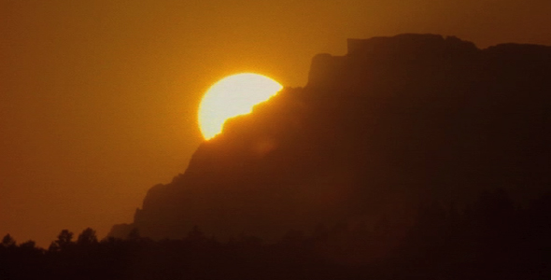

لكن لماذا لا يكون مقصود القرآن بالفعل أنَّ: الشمس تغرب في عين حمئةٍ، ثم تبقى فيها إلى شروق اليوم التالي؟
هناك قاعدة في الإسلام قد تناولتُها بالشرح في الباب السابق، في الرد على نفس هذه الشبهة وهي قاعدة "إحالة المتشابه إلى المحكم".
فما اشتبه عليك فهمُهُ تحيله إلى المحكم.
وبإحالة ما اشتبه عليك فهمه إلى المُحكم في القرآن، تعلمْ أنَّ المقصود هو غروب الشمس في نظر ذي القرنين، وليس أنَّ الشمس تدخل داخل عين حمئة.
فالمحكم في القرآن يقول إنَّ: الشمس تجري في فَلك لا تتوقَّف.
قال الله تعالى: {وَهُوَ الَّذِي خَلَقَ اللَّيْلَ وَالنَّهَارَ وَالشَّمْسَ وَالْقَمَرَ ۖ كُلٌّ فِي فَلَكٍ يَسْبَحُونَ} ﴿٣٣﴾ سورة الأنبياء.
إذن المحكم هو أنَّ: الشمس تجري في فلك بلا توقف.
{وَسَخَّرَ لَكُمُ الشَّمْسَ وَالْقَمَرَ دَائِبَيْنِ} ﴿٣٣﴾ سورة إبراهيم.
الشمس والقمر دائبانِ لا يتوقَّفانِ.
إذنْ ففكرة دخول الشمس داخل عين حمئة واستقرارها فيها حتى شروق اليوم التالي هذا مُخالف للنص القرآني صراحةً.
وبالتالي فلا تُحمل هذه الآية: {وَجَدَهَا تَغْرُبُ فِي عَيْنٍ حَمِئَةٍ} إلا على أنَّ الشمس تغرب في نظر ذي القرنين في عين حمئة.
وقضية وجود المتشابه في القرآن، والحكمة من ذلك قد تناولتُها بالتفصيل في الفصول السابقة.
فالذي يبتغي الكفر سيتَّبع المتشابه ويتجاهل المحكم: {هُوَ الَّذِي أَنزَلَ عَلَيْكَ الْكِتَابَ مِنْهُ آيَاتٌ مُّحْكَمَاتٌ هُنَّ أُمُّ الْكِتَابِ وَأُخَرُ مُتَشَابِهَاتٌ ۖ فَأَمَّا الَّذِينَ فِي قُلُوبِهِمْ زَيْغٌ فَيَتَّبِعُونَ مَا تَشَابَهَ مِنْهُ ابْتِغَاءَ الْفِتْنَةِ وَابْتِغَاءَ تَأْوِيلِهِ} ﴿٧﴾ سورة آل عمران.
ابْتِغَاءَ الْفِتْنَةِ: ابتغاء الكفر.

57- هل الشمس تسجد تحت العرش؟
ج: قَالَ النَّبيُّ صَلَّى اللهُ عليه وسلَّمَ لأبِي ذَرٍّ حِينَ غَرَبَتِ الشَّمْسُ: أتَدْرِي أيْنَ تَذْهَبُ؟ قُلتُ: اللَّهُ ورَسولُهُ أعْلَمُ، قالَ: فَإِنَّهَا تَذْهَبُ حتَّى تَسْجُدَ تَحْتَ العَرْشِ.
هذه الشبهة تُناقض الشبهة السابقة، لو كانت هذه الشبهات صحيحة.
فكيف للشمس أن تغرب في عين حمئة، وهي في الوقت نفسه تسجد تحت العرش وقت الغروب؟
فهل هي في العين الحمئة، أم تحت العرش؟
فهذا يبين تناقض طارحي مثل هذه الشبهات.
والآن لنجيب عن سؤال: كيف تسجد الشمس تحت العرش كما ورد في الحديث.
والجواب: من المعلوم في دين المسلمين بالاتفاق أن العرش هو "سقف المخلوقات جميعًا".
هذا أمر معلوم في الإسلام.
فالعرش هو سقف المخلوقات... سقف جميع العوالم.
وإذا كان العرش سقف المخلوقات جميعًا، فبالتالي تكون الشمس تحته في كل وقت.
فالشمس في الغروب، وفي الشروق، وفي كل وقت، وكل حين تجري تحت العرش.
إذ العرش يحيط بكل المخلوقات، وبالتالي بالبداهة فالشمس تجري تحته في كل لحظة.
إذنْ ما معنى: "تَذْهَبُ حتَّى تَسْجُدَ": السجود هنا معناه غيبيٌّ متعلق بالتسخير التام للشمس... وكل الأفلاك تسجد لله: {أَلَمْ تَرَ أَنَّ اللَّـهَ يَسْجُدُ لَهُ مَن فِي السَّمَاوَاتِ وَمَن فِي الْأَرْضِ وَالشَّمْسُ وَالْقَمَرُ وَالنُّجُومُ وَالْجِبَالُ وَالشَّجَرُ وَالدَّوَابُّ وَكَثِيرٌ مِّنَ النَّاسِ ۖ وَكَثِيرٌ حَقَّ عَلَيْهِ الْعَذَابُ۩} ﴿١٨﴾ سورة الحج.
فكل شيء يسجد لله: {وَلِلَّـهِ يَسْجُدُ مَن فِي السَّمَاوَاتِ وَالْأَرْضِ طَوْعًا وَكَرْهًا} ﴿١٥﴾ سورة الرعد.

ولا يوجد مانع عقلي يمنع مِن أن تكون الشمس في وقت غروبها عن مكة لها عبودية خاصة؛ لذلك خصَّها النبي صلى الله عليه وسلم في الحديث.
قد تكون لها عبودية غيبية خاصة لا نعي عنها شيئًا في أوقات معينة، وأماكن معينة، هذا لا مانع منه: {وَإِن مِّن شَيْءٍ إِلَّا يُسَبِّحُ بِحَمْدِهِ وَلَـٰكِن لَّا تَفْقَهُونَ تَسْبِيحَهُمْ} ﴿٤٤﴾ سورة الإسراء.
فالقضية في أصلها غيبية.

إذنْ فسجود الشمس تحت العرش لا يعني إطلاقًا أن الشمس تترك مدارها أو تترك فلكها.
فهي في كل حين تحت العرش.
يقول البيهقي: "وليس في سجودها لربها تحت العرش ما يعوقها عن الدأَب في سيرها، والتصرُّف لما سخرت له".
وبالتالي فقول النبي صلى الله عليه وسلم: "تَذْهَبُ حتَّى تَسْجُدَ"، لا يعني انتقال الشمس عن فلكها، وهذا مثل قول الله تعالى على لسان إبراهيم عليه السلام: {وَقَالَ إِنِّي ذَاهِبٌ إِلَىٰ رَبِّي سَيَهْدِينِ} ﴿٩٩﴾ سورة الصافات.
هل إبراهيم عليه السلام ذهب إلى السماوات العلا؟
والشمس كما قلنا قبل قليل في فلك لا تنتقل عنه: {وَهُوَ الَّذِي خَلَقَ اللَّيْلَ وَالنَّهَارَ وَالشَّمْسَ وَالْقَمَرَ ۖ كُلٌّ فِي فَلَكٍ يَسْبَحُونَ} ﴿٣٣﴾ سورة الأنبياء.
{وَسَخَّرَ لَكُمُ الشَّمْسَ وَالْقَمَرَ دَائِبَيْنِ} ﴿٣٣﴾ سورة إبراهيم.
فهي في فلكها تسجد لربها، وهي في كل حين تحت العرش.
وطبيعة سجود الشمس هي قضية غيبية خاصة.

58- هل كانت الكعبة في الأردن، ونُقلت زمن الخلافة الأموية إلى مكانها الحالي بمكة؟
ج: بداية هذه الشبهة البلهاء كانت في أوروبا حين ظهر نصَّاب شهير يدعى جون إدوارد John Edward واستطاع جون إدوارد أن يُقنع الغربيين أنَّ القرآن الكريم تم تأليفه بعد مائتي عام من وفاة النبي محمد صلى الله عليه وسلم.
بل وزَعم أنَّ شخصية النبي محمد صلى الله عليه وسلم شخصية غير موجودة في الحقيقة.
لقد تعامَل مع الإسلام وكأنَّه ثقافة منقرضة، وللتو اكتشفنا أحافير لبقايا مسلمين، فبدأ جون إدوارد مشكورًا يحلل هذه الأحافير، وخرج لنا بهذه النتائج.
وإن كان من باب الإنصاف أن نقول: أغلب المستشرقين المعاصرين يُسخِّفون طرح جون إدوارد، ويُقرُّون أنَّه لا عَلاقة له بالبحث العلمي.
فتاريخ أمة المسلمين لم يتوقَّف لساعة واحدة، فهو تاريخٌ متواصل منقول نقْل الكافة عن الكافة منذ زمن البعثة النبوية حتى اليوم، فكيف يَزعم هذا النصَّاب هذا الزعم العجيب من تغير تاريخ أمة بأكملها، ثم ينقل جميع المعاصرين عكس هذا التاريخ تمامًا؟
هذا لا يقوله عاقل.
فهذا المستشرق يخاطب مَن لا يعرفون عن الإسلام شيئًا.
وهذا الطرح عند جون إدوارد قدَّمته المستشرقة باتريشا كرون Patricia Crone في كتابها "الهاجريون"، وإن كانت باتريشا كرون تقرر أنَّ محمدًا صلى الله عليه وسلم هو شخصية حقيقية موجودة، لكنه أتى؛ ليبشر بالمُخلص عمر بن الخطاب رضي الله عنه.
خُلاصة حال هؤلاء المستشرقين أنهم لا يعرفون عن الإسلام شيئًا، ومستواهم العلمي في الإسلام أقلُّ بكثير من طفل مسلم في مرحلة الكي جي تو.
وهم يصورون المسلمين للغرب على أنهم أناس همجٌ، بلا حضارة، ولا تدوين لتاريخهم، ولا يعرفون شيئًا، وبالتالي يتحمَّل هؤلاء المستشرقون المكافحون عبء رسم تاريخ أمتنا الذي مضى، وكأننا غير موجودين.
لكن نفترض أنَّنا غير موجودين، هل هذا يجيز لهم أن يفترضوا أنَّ الكعبة كانت في الأردن؟
كيف لم يسمع هؤلاء المستشرقون بالمسجد النبوي؟
كيف لم يسمعوا بالبقيع؟
كيف لم يسمعوا بأماكن الغزوات؟
كيف لم يسمعوا بجبل أُحُد؟
كيف لم يسمعوا بالمساجد السبعة التي بُنيت في غزوة الأحزاب، ومازالت آثارهم موجودة؟
كيف لم يسمعوا ببيت السيدة خديجة الذي ما زال موجودًا؟
كيف لم يسمعوا بأوقاف الصحابة في مكة؟
كيف لم يسمعوا بشِعب علي بن أبي طالب والذي مازالت آثاره بمكة حتى الساعة؟
كيف لم يسمعوا بـ 30 مليون مسلم ينتهي نسبهم إلى السيدة فاطمة بنت محمد صلى الله عليه وسلم؟
للأسف لغفلتنا أتى هؤلاء الحمقى ليعيدوا كتابة تاريخ الإسلام!
وكأن الإسلام حضارة بائدة، وليس تاريخًا منقولًا نقل الكافة عن الكافة، يومًا بيوم من زمن البعثة النبوية إلى يومنا هذا!
الإسلام الذي شرَّف الله به الأرض.
الإسلام الذي أنشأ حضارة: الحضارة الإسلامية.
فهؤلاء المستشرقون اللقطاء يتعاملون مع حضارتنا وتاريخنا وكأننا غير موجودين
هؤلاء المستشرقون نموذج للاستشراق المتعصب الجاهل.
فهؤلاء نار الحقد تأكل قلوبهم، فيريدون تشكيكنا في تاريخنا وكعبتنا وقرآننا وديننا بأية صورة، وبأي ثمن.
والعجيب والذي يستوقفني أنَّ داود عليه السلام تحدَّث عن الكعبة التي في مكة المكرمة في كتبهم.
لكنهم يُخفون حتى دينهم حين يستدعي الأمر.
يقول داود عليه السلام عن بيت الرب في المزامير:
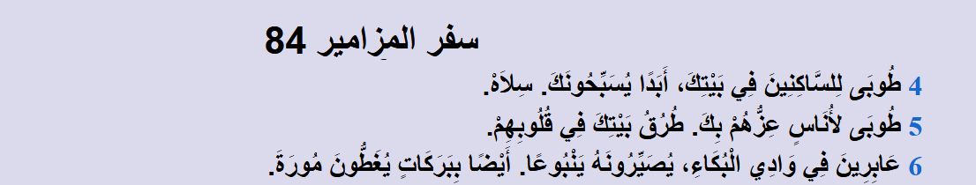

طُوبَى لِلسَّاكِنِينَ فِي بَيْتِكَ، أَبَدًا يُسَبِّحُونَكَ. سِلَاهْ: يُسبحون الله، ويُصلون له أبدًا في بيته هذا!
أين مكان هذا البيت؟ هل هو في الهيكل اليهودي الذي انتهى من الوجود؟ أم في مذابح النصارى التي دخلتها الشركيات والأيقونات والتماثيل؟
نُكمل قراءة المزمور لنعرف مكان هذا البيت:
طُوبَى لِأُنَاسٍ عِزُّهُمْ بِكَ. طُرُقُ بَيْتِكَ فِي قُلُوبِهِمْ: تهوي إليه قلوبهم: {أَفْئِدَةً مِّنَ النَّاسِ تَهْوِي إِلَيْهِمْ} ﴿٣٧﴾ سورة إبراهيم.
عَابِرِينَ فِي وَادِي بكَّة: البيت في وادي بكة!
إذَنْ مكان البيت في وادي بكة!!!
{إِنَّ أَوَّلَ بَيْتٍ وُضِعَ لِلنَّاسِ لَلَّذِي بِبَكَّةَ مُبَارَكًا وَهُدًى لِّلْعَالَمِينَ} ﴿٩٦﴾ سورة آل عمران.
هذا النصُّ وحده كفيل للباحث عن الحق بإنصاف من أهل الكتاب أن يتبع هذا الدين "الإسلام" بلا تردُّد!
فبيت الرب سيكون في وادي بكة.
يُصَيِّرُونَهُ يَنْبُوعًا: ينبوع ماء زمزم.
وكلمة يُصَيِّرُونَهُ: تعني سيصبح به ينبوعٌ بعد أنْ لم يكن به ماء... كان واديًا غير ذي زرع: {رَّبَّنَا إِنِّي أَسْكَنتُ مِن ذُرِّيَّتِي بِوَادٍ غَيْرِ ذِي زَرْعٍ} ﴿٣٧﴾ سورة إبراهيم.
ولكن للأسف كلمة "وادي بكة" في الترجمة العربية مكتوبة هكذا: "وادي البكاء".
ولا أدري أين على وجه الأرض كلِّها مكان بهذا الاسم: "وادي البكاء"!
لا وجود لكلمة "وادي البكاء" لا على الخريطة في كل الأرض، ولا في أية نسخة معتمدة من التوراة.
كل النسخ المعتمدة من التوراة في العالم تقول: "وادي بكة" وليس "وادي البكاء"!
لكن للأسف في الترجمة العربية جعلوها: وادي البكاء.
انظر مثلًا لأكثر نسختين معتمدتين من التوراة في العالم نسخة New International Version ونسخة King James Version

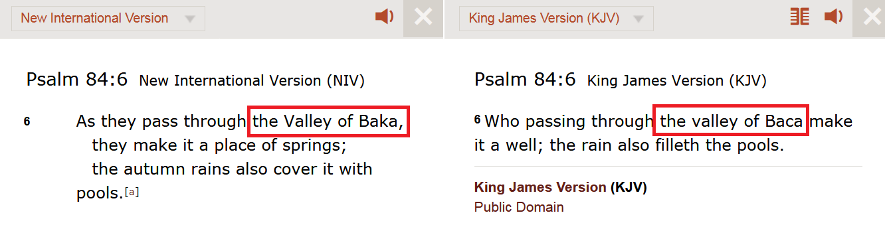

كلاهما فيهما: Valley of Baca وادي بكة، وليس وادي البكاء.
والـ B كابيتال: اسم مكان... وادي بكة.
لن تجد كلمة وادي البكاء غالبًا إلا في نُسَخ الشرق الأوسط من التوراة؛ سواءً النسخ العربية أو النسخ الآرامية، أما كل النصوص المعتمدة في كل المراجع الكتابية في العالم فهي مطبِقة على أنها وادي بكة، وليس وادي البكاء!

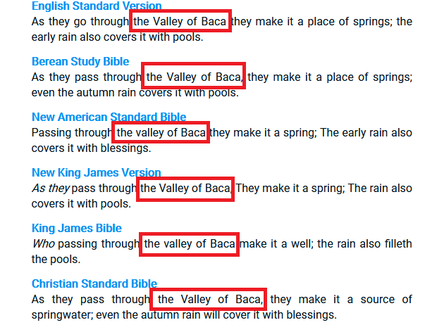
فبيتُ الرب سيكون في وادي بكة.
لَلَّذِي بِبَكَّةَ.
للأسف أهل الكتاب يُخفون الحق: فطالما أنَّ الكتاب المُقدَّس سيكون في الشرق الأوسط، وسيطَّلع عليه المسلمون ويحتجُّون به علينا؛ إذَنْ يغيرون الكلمة من وادي بكة إلى وادي البكاء بكل بساطةٍ!
ولذلك توعَّد اللهُ -عزَّ وجلَّ- أهلَ الكتاب بالعذاب الشديد؛ لما يقومون به حتى يومنا هذا من إخفاءٍ للحق!
فقال سبحانه: {إِنَّ الَّذِينَ يَكْتُمُونَ مَا أَنزَلْنَا مِنَ الْبَيِّنَاتِ وَالْهُدَىٰ مِن بَعْدِ مَا بَيَّنَّاهُ لِلنَّاسِ فِي الْكِتَابِ ۙ أُولَـٰئِكَ يَلْعَنُهُمُ اللَّـهُ وَيَلْعَنُهُمُ اللَّاعِنُونَ} ﴿١٥٩﴾ سورة البقرة.
إن الذين يُخْفون ما أنزلنا من الآيات الواضحات الدالَّة على نبوَّة محمد صلى الله عليه وسلم وما جاء به، أولئك يطردهم الله من رحمته، ويدعو عليهم باللعنة جميعُ الخليقة.
وقال عزَّ وجلَّ: {إِنَّ الَّذِينَ يَكْتُمُونَ مَا أَنزَلَ اللَّـهُ مِنَ الْكِتَابِ} ﴿١٧٤﴾ سورة البقرة.
إن الذين يُخْفون ما أنزل الله في كُتُبه من صفة محمد صلى الله عليه وسلم، وغير ذلك من الحق، ما مصيرهم؟ {أُولَـٰئِكَ الَّذِينَ اشْتَرَوُا الضَّلَالَةَ بِالْهُدَىٰ وَالْعَذَابَ بِالْمَغْفِرَةِ ۚ فَمَا أَصْبَرَهُمْ عَلَى النَّارِ} ﴿١٧٥﴾ سورة البقرة
ما أشدَّ جُرأتهم على النار!
يكتمون البيت الحرام في وادي بكة، فيجعلونها: وادي البكاء!
نعود لتكملة مزمور داود عليه السلام:
عَابِرِينَ فِي وَادِي بكة، يُصَيِّرُونَهُ يَنْبُوعًا: كان واديًا جافًّا.
وقد ورد بالفعل وادي بكة الجاف في لفظ التوراة:
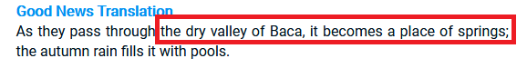

dry valley of Baca {رَّبَّنَا إِنِّي أَسْكَنتُ مِن ذُرِّيَّتِي بِوَادٍ غَيْرِ ذِي زَرْعٍ عِندَ بَيْتِكَ الْمُحَرَّمِ} ﴿٣٧﴾ سورة إبراهيم.
فماذا حصل بعد سُكناهم؟
يُصَيِّرُونَهُ يَنْبُوعًا: كما قلنا ستظهر عين زمزم!
أيُّ ملحد يستمع لهذه البشارات، ويكتم الحقَّ ويتجاهله، ويجحد ما أنزل الله، فلا يقلُّ جرمًا عن اليهودي والنصراني الذي جحد الحق بعدما ظهر له!
فمَن ينكر حقيقة نبوَّة محمد صلى الله عليه وسلم بعدما تبيَّن له الحقُّ، فعليه لعنة الله والملائكةِ والناس أجمعين لَا يَقْبَلُ اللَّهُ مِنْهُ يَوْمَ الْقِيَامَةِ صَرْفًا وَلَا عَدْلًا.
فالكتاب الذي يؤمن به هؤلاء المستشرقون يُسلم بحقيقة بيت الله في مكة، لكنهم قَوْمٌ بُهُتٌ، يخفون الحق بعدما تبيَّن.

59- يقول بعض الملحدين: دعوت فلم يُستجب لي، فلماذا تتأخَّر إجابة الدعاء؟
وبعضهم يسخر قائلًا: دعوتم على إسرائيل كثيرًا فهل تغير شيء؟
ج: في الحديث الذي رواه الشيخان البخاري ومسلم في صحيحيهما عن الثلاثة الذين آواهم المبيت إلى الغار، فانحدرت صخرة من الجبل فسدَّت عليهم الغار.
بدأ كل واحد من هؤلاء الثلاثة يدعو الله -عزَّ وجلَّ- بخير ما كان يعمل، فلم تنزح الصخرة إلا قليلًا مع كل واحدٍ منهم على قوة إيمانهم، وجميل ما قدَّموا من عملٍ صالحٍ، ومع الدعاء المستمر.
فأوَّلُهم: كان بارًّا بوالديه جدًّا إلى درجة أنَّه ظلَّ واقفًا بإناء اللبن حتى الصباح ليشربا منه.
والثاني: انصرف عن الزنا بعد أن تهيَّأت له أسبابه.
والثالث: حفظ أُجرة العامل الذي كان يعمل عنده... حفظ هذه الأجرة لسنواتٍ، ونمَّاها له حتى أصبحت جبالًا من الكنوز، وأدَّاها للعامل كما هي.
والشاهد من هذا الحديث أنَّ الصخرة لم تنزح إلا قليلًا مع دعوة كلِّ واحدٍ منهم، ومع انتهاء دعاء الثلاثة انزاحت الصخرة فخرجوا يمشون.
فالدعاء يحتاج للأخذ بالأسباب، وقد يحتاج لأعمال إيمانية.
فالأنبياء ومَن بعدهم من السلف الصالح كانوا يدعون الله وهم على ظهور الخيل، وقد أخذوا بالأسباب، وبذلوا جهدهم.
ونوح عليه السلام دعا ربه بعد 950 عامًا من العمل والجد والكد.
فالله -عزَّ وجلَّ- قال: {ادْعُونِي أَسْتَجِبْ لَكُمْ}، لكن قال أيضًا: {وَأَعِدُّوا}.
فخُذْ بالأسباب وادْعُ الله عزَّ وجلَّ.
فالدعاء يشمل المسألة والطلب، ويشمل أيضًا الأخذ بالأسباب التي تقتضي حصول المطالب.
لذلك قال النبي صلى الله عليه وسلم: "الدُّعاءُ هوَ العبادةُ".
وهناك معاصٍ تمنع من إجابة الدعاء مثل: الأكل الحرام.
قال النبي صلى الله عليه وسلم: "مَطْعَمُهُ حَرامٌ، ومَشْرَبُهُ حَرامٌ، ومَلْبَسُهُ حَرامٌ، وغُذِيَ بالحَرامِ، فأنَّى يُسْتَجابُ لذلكَ؟".
فعلى المسلم أن يتحرَّى المال الحلال.
وكذلك على المسلم أن يتأدَّب في الدعاء مع الله -عزَّ وجلَّ- فيدعوه بتضرُّع، قال الله تعالى: {ادْعُوا رَبَّكُمْ تَضَرُّعًا وَخُفْيَةً إِنَّهُ لَا يُحِبُّ الْمُعْتَدِينَ} ﴿٥٥﴾ سورة الأعراف.
ولذلك فالدعاء باختبار لله كما يفعل الملحد هو اعتداءٌ وليس دعاء، والله لا يحب المعتدين: {إِنَّهُ لَا يُحِبُّ الْمُعْتَدِينَ}.
والمسلم لا يتعجَّل إجابة الدعاء، قال النبي صلى الله عليه وسلم: "يُسْتَجابُ لأحَدِكُمْ ما لَمْ يَعْجَلْ، يقولُ: دَعَوْتُ فَلَمْ يُسْتَجَبْ لِي".
ولما دعا موسى وهارون على فرعون قال الله لهما: {قَدْ أُجِيبَت دَّعْوَتُكُمَا فَاسْتَقِيمَا} ﴿٨٩﴾ سورة يونس.
مع أنَّ هلاك فرعون وشيعته حصل بعد هذا الدعاء بزمن.
كذلك دعا إبراهيم ربَّه أن يبعث رسولًا في مكة: {رَبَّنَا وَابْعَثْ فِيهِمْ رَسُولًا مِّنْهُمْ يَتْلُو عَلَيْهِمْ آيَاتِكَ} ﴿١٢٩﴾ سورة البقرة.
وقد بُعث النبي صلى الله عليه وسلم بعد هذا الدعاء بزمن طويل جدًّا.
فنحن ندعو الله عزَّ وجلَّ، وهو سبحانه يجيب عباده بحكمته وعلمه، متى شاء، وكيف شاء.
فعلينا الدعاء والأخذ بالأسباب والرضا بقضاء الله، وحسن الظن بالله، وهذا حال المسلم.
وتدبَّرْ دائمًا الحِكمة من تقدير الله: وتدبُّر الحكمة هذا رياض الصالحين، وبستان العارفين، فقد يكون البلاء أكبر خير تتخيَّله العقول.
انظر كمثال لحجم التسليم لله، والتسليم لقضاء الله وأقدار الله، وتدبَّر حكمة الله لما رأى الصحابة الأحزاب: {وَلَمَّا رَأَى الْمُؤْمِنُونَ الْأَحْزَابَ قَالُوا هَـٰذَا مَا وَعَدَنَا اللَّـهُ وَرَسُولُهُ وَصَدَقَ اللَّـهُ وَرَسُولُهُ ۚ وَمَا زَادَهُمْ إِلَّا إِيمَانًا وَتَسْلِيمًا} ﴿٢٢﴾ سورة الأحزاب.
أتى الأحزاب لقتال الصحابة، ولم يكن إلا خندق ليعبروه.
بميزان الدنيا أيام قليلة، وينتهي كل شيء.
فقال الصحابة: هَـٰذَا مَا وَعَدَنَا اللَّـهُ وَرَسُولُهُ.
موقف من التسليم لله، وتدبُّر لحكمة الله يتوقَّف عنده الزمن.
فماذا كانت النتيجة: {إِذْ جَاءَتْكُمْ جُنُودٌ فَأَرْسَلْنَا عَلَيْهِمْ رِيحًا وَجُنُودًا لَّمْ تَرَوْهَا ۚ وَكَانَ اللَّـهُ بِمَا تَعْمَلُونَ بَصِيرًا} ﴿٩﴾ سورة الأحزاب
أنزل الله آيةً عظيمة زلزلت الأحزاب، وجعلتهم يهربون بلا عودة.
لذلك كان هذا المجتمع مجتمع الصحابة أقرب المجتمعات للكمال في تاريخ الإنسانية.
فكن راضيًا دومًا بأقدار الله، ولو كانت على غير ما ترجو، أو عكس ما ترجو.
واعلم أنَّ كل شيء يحصل، إنما يحصل بعلم الله، وإرادة الله، ومشيئة الله، وقدرة الله، وتقدير الله، وحكمة الله: {وَلَوْ شَاءَ رَبُّكَ مَا فَعَلُوهُ} ﴿١١٢﴾ سورة الأنعام.
{وَخَلَقَ كُلَّ شَيْءٍ فَقَدَّرَهُ تَقْدِيرًا} ﴿٢﴾ سورة الفرقان.
فكُن مطمئنًّا.
{مَا أَصَابَ مِن مُّصِيبَةٍ إِلَّا بِإِذْنِ اللَّـهِ ۗ وَمَن يُؤْمِن بِاللَّـهِ يَهْدِ قَلْبَهُ ۚ وَاللَّـهُ بِكُلِّ شَيْءٍ عَلِيمٌ} ﴿١١﴾ سورة التغابن.
نحن نحتاج أن نتدبَّر هذه الآيات كل يوم.
فكل تقدير الله فيه كمال الخير، وكمال الحكمة، وإنْ كان على غير ما ترجو وتدعو.
انظر لحال الأمة زمن اجتياح التتر المغول لأُمة الإسلام، وانظر لحالها بعد قرنٍ واحدٍ!
فالذي ظنَّه الناس هلاكًا للمسلمين كان أكبر فتح، فمئات الملايين من مُسلمي اليوم من التتر!
يقول ابن الأثير في كتابه الكامل في التاريخ زمن اجتياح المغول: "كيف أكتب نعي الإسلام والمسلمين، يا ليت أمي لم تلدني".
كان ابن الأثير يتخيَّل أن اجتياح التتر نهاية الإسلام والمسلمين.
ولم يكن يعرف أنَّه أمام أكبر فتح في تاريخ الإسلام، وإن بدا أكبر مصيبة، فقد أُعجب التتر بدين الإسلام، ودخل ملوكهم وشعوبهم فيه أفواجًا.
وما تركستان والتركمان والقيرغيز والأوزبك وأذربيجان والقِرم والأتراك إلا من نسل التتر!
فكثير منا يتألَّم لمصاب ثم يكتشف أنَّه أكبر خير.
ونحن في حياتنا القريبة قد نبكى لحادثٍ، ثم نعود فنضحك أو نغتبط بما كسبناه منه بعد فواته.
لذلك نحن ندعو والله يقدر الخير، وقد يكون الخير في غير ما ندعو.
ولذلك شُرعت الاستخارة وفيها نقول: "واقدُرْ ليَ الخيرَ حيث كان، ثم أرضِني به".
ولو أجاب الله دعاءَ كل إنسان بما يهوى لفسدت السماوات والأرض، قال الله عزَّ وجلَّ: {وَلَوِ اتَّبَعَ الْحَقُّ أَهْوَاءَهُمْ لَفَسَدَتِ السَّمَاوَاتُ وَالْأَرْضُ وَمَن فِيهِنَّ} ﴿٧١﴾ سورة المؤمنون.
فهناك من يرجو أن يصير أقوى رجل، وآخر يرجو أن يحوز جبالًا من ذهب، وثالث يرجو أن يهلك كلُّ عدو له، ورابع يرجو أن يكون أنعم أهل الأرض.
فهناك دعوات بها تفسد السماوات والأرض، ويختل بها ناموس السماوات والأرض.
فلله سنن كونية نافذة.
لذلك فأنت فقط تدعو بخيرَيِ الدنيا والآخرة، والله بحكمته يُقدر ما هو خير.

وعلينا أن نعلم أنَّ الله يجيب دعاء المضطر ولو كان كافرًا: {أَمَّن يُجِيبُ الْمُضْطَرَّ إِذَا دَعَاهُ وَيَكْشِفُ السُّوءَ} ﴿٦٢﴾ سورة النمل.
وليس أحد على وجه الأرض إلا جرَّب دعاء المضطر!
ولا أنسى تلك الشهور التي قضيتُها في مرضٍ غريبٍ ألمَّ بي، وذهبت لكبار أستاذة الطب، ثم لا أزدادُ إلا حيرة، ولا تزداد الأعراض إلا تضخمًا بكثرة الفحوصات والأجهزة والهولتر.
وأذكر والله أني لجأت في ليلةٍ لربي لجوء المضطر، وإذا بي أنطلق إلى أحد المراجع الطبية لأفتحه، ووالله فتحت المرجع على تشخيص مرضي.
وكان العلاج حبة برشام واحدة، أذهب الله بها عني كلَّ ما أجد.
فمن منَّا لم يُجرِّب دعاء المضطر؟
من منَّا لم يلجأ لربه فينقذه في لحظة انقطاع كل السبل؟
من منَّا ولو كان ملحدًا لم يقل: يا رب، في لحظة ضيق عظيمة، ويُستجاب له بأعجب مما يتصور.
منذ أكثر من عام تواصلَتْ معي ملحدة تونسية وقالت لي إنها من عائلة شيوعية ملحدة.
ولا تفكر في الدين ولا يعنيها.
ثم بعد أيام أرسلت لي تنطق الشهادتين.
فتعجَّبت من حالها.
فقالت لي: حصلت حادثة كبيرة، ولم يبقَ بيني وبين الموت إلا الدعاء، فدعوت ربي ونجَّاني.
العجيب أن الفتاة نفسها عادت للإلحاد بعد هذا الأمر بشهور: {وَإِذَا مَسَّكُمُ الضُّرُّ فِي الْبَحْرِ ضَلَّ مَن تَدْعُونَ إِلَّا إِيَّاهُ ۖ فَلَمَّا نَجَّاكُمْ إِلَى الْبَرِّ أَعْرَضْتُمْ ۚ وَكَانَ الْإِنسَانُ كَفُورًا} ﴿٦٧﴾ سورة الإسراء.
فكلنا يعرف دعاء المضطر، وكلنا يوقن أنَّ الله قريب، وأنه يجيب لحظة الضيق!
فادعُ الله، وتضرَّعْ إليه، فهو قريبٌ مجيبٌ سبحانه.

60- لماذا هناك نعيم بالنساء في الجنة -عَلاقة بين الرجل والمرأة في الجنة؟
أليس من المفترض أنَّ الجنة مكان طاهر؟
ج: مصدر هذه الشبهة هو تصوُّر أوروبي وثني قديم.
حيث كان يتصوَّر الأوروبيون أنَّ العَلاقة بين الرجل والمرأة... الجماع بين الرجل وزوجتِهِ أمرٌ حقيرٌ مستهجنٌ قذرٌ.
ولذلك كانت الآلهة الوثنية الشركية في الثقافة الأوروبية القديمة تُنجب بدون جِماع.
وظلت هذه الفكرة المتخلفة مستقرَّة في العقل الأوروبي إلى حين دخول المسيحية إلى أوروبا. وللأسف تأثَّرت الكنائس الغربية بهذه الفكرة، فاستقرَّت هذه الفكرة في العقل الأوروبي حتى الساعة!
وإلى اليوم يُنظر للجماع على أنه شيء Dirty.
وعلى هذا الأساس تطلب المسيحية أن يكون الجماع بين الزوجين بأقل قدر ممكن.
ولو استشعر الزوجان الرغبة والشهوة فهذه خطية.
وما زالت هذه الصورة عن العَلاقة بين الرجل وزوجته مستقرَّة في العقل الأوروبي حتى الساعة.
وقد ولَّدت هذه الصورة إشكالات كثيرة، وردَّة فعل عنيفة نحو التحرُّر الجنسي، والإباحية الجنسية.
فيأتي ملحد متأثر بالثقافة الأوروبية، فيقرأ النص الديني، ويجد فيه أنَّ: الجنة بها نعيم بالنساء، فيتعجب!
النعيم بالنساء، والعَلاقة بين الرجل وزوجته هذه العَلاقة في الإسلام، وفي كل الشرائع السماوية هي شيءٌ طاهِرٌ، وليس فيها ما يُتقَّذر منه.
فهي شيءٌ طاهرٌ نقيٌّ، ومن أطهر الملذات.
ليس في العَلاقة بين الرجل وزوجته ما يدعو للشعور بالذنب أو العقدة النفسية الموجودة في ميراث العقل الغربي.
ويمكن للرجل في الإسلام أن يجامع زوجته وقتما أحبَّ وبأي عددٍ أرادا.
بل ويُسَنُّ أن يذكر الله قبل الجماع.
فليس هناك تعارضٌ بين ذِكر الله وبين الجماع.
فالجماع ليس شيئًا قذرًا كما يتصوَّر العقل الأوروبي.
بل في الإسلام يُؤجَر الرجل بجماع زوجته.
قال النبي صلى الله عليه وسلم: "وَفِي بُضْعِ أَحَدِكُمْ صَدَقَةٌ".
فكل الشرائع السماوية تقوم على طهارة هذه العَلاقة الجنسية بين الرجل والمرأة، فهي عَلاقة طاهرة... عَلاقة راقية، قال الله تعالى: {وَلَقَدْ أَرْسَلْنَا رُسُلًا مِّن قَبْلِكَ وَجَعَلْنَا لَهُمْ أَزْوَاجًا وَذُرِّيَّةً} ﴿٣٨﴾ سورة الرعد.
والأنبياء في الكتاب المقدس عليهم الصلاة والسلام كانت لهم زوجات كثيرات، فليس في الزواج الطاهر ما يَعيب.
ولذلك ففكرة أنَّ الجنة فيها عَلاقة بين الرجل وزوجته، هذا لا مانع عقلي ولا مانع شرعي يمنع منه.
فالعَلاقة بين الرجل وزوجته ليست مُستهجنةً ولا مُحتقرةً حتى نتعجَّب من كونها موجودة في الجنة.
للأسف احتقار الاستمتاع بما أحلَّ الله، واستهجان العَلاقة بين الرجل وزوجته أدَّيا لظهور مشاكل أخلاقية لا حصر لها في الواقع الغربي اليوم.
سبحان الله من يُحرِّم الحلال الطيب على نفسه يُبتلى بتسلُّط الحرام.
الإسلام يعطي حياة سويَّة نفسيًّا، وسوية جنسيًّا، وسوية اجتماعيًّا.
والجماع طالما كان في زواجٍ طاهرٍ عفيفٍ، فهو أمر لا يدعو لأي احتقار أو استهجان.

61- قد يستشكل ملحد ويسأل: كيف يوجد نعيم مادي في الجنة؟
والجواب: لا يوجد مانعٌ عقليٌّ من نعيم الجنة.
فلا يوجد مانع عقلي من أن يكون في الجنَّةِ ما لا عَينٌ رَأتْ، ولا أُذُنٌ سمِعَتْ، ولا خطَرَ على قَلبِ بَشَرٍ.
فهذا فضل الله يؤتيه عباده الذين اتَّقَوْا.
يؤتيه عباده الذين لم ينغمسوا في الكفر.
يؤتيه عباده الذين لم يرتكبوا الفواحش، وصانوا أنفسهم.
يؤتيه عباده الذي إذا فعلوا فاحشةً أو ظلموا أنفسهم ذكروا الله فاستغفروا لذنوبهم، ومَن يغفر الذنوب إلا الله ولم يُصِرُّوا على ما فعلوا.
يؤتيه عباده الذين يخشَون ربهم في السر والعلن.
فنعيم الجنة فضلٌ من الله.
والغريب أنَّ أكثر الناس استهجانًا لنعيم الجنة هم مَن تركوا دين الله وارتدُّوا؛ ليُحصلوا هذه النعم التي يستهجنونها.
ونعيم الجنة هو نعيم نقي طاهر.
والعَلاقة بين الرجل والمرأة في الجنة هي عَلاقة زواج عفيف طاهر.
{هُمْ وَأَزْوَاجُهُمْ فِي ظِلَالٍ عَلَى الْأَرَائِكِ مُتَّكِئُونَ} ﴿٥٦﴾ سورة يس.
{وَزَوَّجْنَاهُم بِحُورٍ عِينٍ} ﴿٥٤﴾ سورة الدخان.
فهو زواجٌ عفيفٌ طاهرٌ.

وهنا قد يستشكل سائل فيقول: لكن نعيم الجنة المذكور في القرآن يرتبط في طبيعته وشكله بما نحتاج له في الدنيا وعلى الأرض.
والجواب: نعيم الجنة لا عَلاقة له بالنعيم الأرضي، فهذه مجرد مُسمَّيات لنستوعب بها نعيم الجنة.
كلها مجرد مسميات.
إذ إنَّ نعيم الجنة غيبيٌّ محضٌ، ولا نعرف منه إلا الأسماء.
وكما ورد في أثر ابن عباس الصحيح: "ليسَ في الجنَّةِ شيءٌ مِمَّا في الدُّنيا إلَّا الأسماءُ".
فأسماء النعيم هي مجرد أوصاف للتقريب الذهني؛ ليفهم المخاطَب بالنص الشرعي معنى الكلام.

ونعيم الجنة هو نعيم الزواج الطاهر العفيف.
وهو نعيم السعادة التي لا حدَّ لها، والنِّعم التي لا تنفد.
وهو نعيم الأمان برضوان الله.
وهو نعيم أفضل المأكولات والمشروبات.
والأعظم من كل هذا... وأعظم لذَّة على الإطلاق في الجنة هي: لذة النظر لوجه الله الكريم.
قال النبي صلى الله عليه وسلم عن أهل الجنة: "فَمَا أُعْطُوا شيئًا أحَبَّ إليهِم مِنَ النَّظَرِ إلى رَبِّهِمْ عزَّ وجلَّ".
نسأل الله أن يرزقنا الجنة، وأن يرزقنا لذَّة النظر إلى وجهه الكريم.

وهنا قد يقول قائل: طبيعة نعيم الجنة في القرآن، وكأنها تحمل تصورًا بشريًّا.
والجواب: لأنَّ المخاطَب هم البشر.
والمقصود بالخطاب هم البشر.
والذين يُطلب منهم تدبُّر الآيات هم البشر.
فمن الطبيعي أنْ يأتي الخطاب الإلهي بما يفهمه البشر.
تخيل لو قيل لنا إنَّ في الجنة -أسماء لا نفهمها- هل بهذا يكون النعيم ليس تصورًا بشريًّا؟
ثم إنَّ المشكلة الأخرى وهي: لماذا دائمًا يوصف التصوُّر البشري مِن قِبل الملحدين على أنَّه خطأ؟
لماذا دائمًا توصف الرؤية البشرية على أنها رؤية غير صحيحة؟
بما أنَّ هذا الشيء هو تصوُّر بشري، إذن فهو خطأ!!!
ما مصدر هذه المعادلة الغريبة؟
مِن أين تم استنباط هذه المعادلة؟
لماذا يعتبر الملحد أنَّ ما عند البشر لا يصحُّ أنْ يكون في عالم الغيب؟
لماذا؟
هل عندهم كتاب يقول بهذا؟
هل عندهم اطلاع على الغيب ليقرروا هذه الفكرة؟
هذا تصور بشري إذن هذا خطأ!!!
هذا تصور بشري، إذن من المفترض أن يخلو عالم الغيب من هذا الشيء!!!
البشر يتحركون، إذن ففكرة أنَّ الملائكة تتحرَّك لا تصحُّ!!!
لماذا يحتقر الملحد التصور البشري، والصفات البشرية؟
وما المانع أن يكون ما في عالم البشر موجودًا بصورة أكمل في عالم الغيب؟

62- قد يسأل ملحد ويقول: لكن عذاب النار شديدٌ، فهل يتكافأ هذا العذاب الشديد مع الكفر بالله بضع سنوات؟
والجواب: لن يدخل الكافر النار، ولن يذوق شيئًا من عذاب النار إلا جزاء كفره.
ولن ينال من العذاب إلا بقدر كفره.
فالنار ليست ظلمًا، وليست عقوبة أعظم من الذنب.
بل هي: {جَزَاءً وِفَاقًا} ﴿٢٦﴾ سورة النبأ.
فمن يدخل النار لن يُظلم شيئًا، ولن ينال جزاءً أقسى مما اجترحه.
{الْيَوْمَ تُجْزَىٰ كُلُّ نَفْسٍ بِمَا كَسَبَتْ ۚ لَا ظُلْمَ الْيَوْمَ} ﴿١٧﴾ سورة غافر.
{فَمَن يَعْمَلْ مِثْقَالَ ذَرَّةٍ خَيْرًا يَرَهُ ﴿٧﴾ وَمَن يَعْمَلْ مِثْقَالَ ذَرَّةٍ شَرًّا يَرَهُ ﴿٨﴾} سورة الزلزلة.
{وَنَضَعُ الْمَوَازِينَ الْقِسْطَ لِيَوْمِ الْقِيَامَةِ فَلَا تُظْلَمُ نَفْسٌ شَيْئًا ۖ وَإِن كَانَ مِثْقَالَ حَبَّةٍ مِّنْ خَرْدَلٍ أَتَيْنَا بِهَا ۗ وَكَفَىٰ بِنَا حَاسِبِينَ} ﴿٤٧﴾ سورة الأنبياء.
فهو: عدلٌ إلهيٌّ مطلقٌ.
إذن لن يدخل النار إلا من يستحقُّها، ولن يُعذب إنسان في النار إلا بما يستحقُّ.
فلا تجعل كفر غيرك واستحقاق الهلاك لغيرك مبررًا لكفرك.
ولا تجعل ما لم تحط بعمله حجَّة تكفر بها ببديهيات ما أحطت بعمله: {بَلْ كَذَّبُوا بِمَا لَمْ يُحِيطُوا بِعِلْمِهِ وَلَمَّا يَأْتِهِمْ تَأْوِيلُهُ} ﴿٣٩﴾ سورة يونس.
فاعلم أن الله لن يظلم أحدًا.
واعلم أن عذاب الله للظالمين حقٌّ: {فَحَقَّ وَعِيدِ} ﴿١٤﴾ سورة ق.

واعلم أيضًا أنَّه لن يدخل الكافرُ النارَ إلا وقد امتلأ قلبه بحمد الله!
نَعم!
لن يدخل الكافر النار إلا وقد امتلأ قلبه بحمد الله على عدله، ولن يدخل النار إلا وقد علم أنَّ مصيره من جنس عمله، فقد رأى كمال عدل الله في حُكمه.
{قَالُوا يَا وَيْلَنَا مَن بَعَثَنَا مِن مَّرْقَدِنَا ۜ ۗ هَـٰذَا مَا وَعَدَ الرَّحْمَـٰنُ وَصَدَقَ الْمُرْسَلُونَ} ﴿٥٢﴾ سورة يس.
هَـٰذَا مَا وَعَدَ الرَّحْمَـٰنُ: لفظ الجلالة "الرحمن" في هذا الموضع دليلٌ على أنهم في هذا اليوم العظيم، سوف يرون من رحمة الله ما لا يخطر على الظنون، ولا حسِب له كل الحاسبون.
وقال ربنا سبحانه: {وَلَهُ الْحَمْدُ فِي الْآخِرَةِ ۚ وَهُوَ الْحَكِيمُ الْخَبِيرُ} ﴿١﴾ سورة سبأ.
فلن يدخل الكافر النار إلا وهو يحمد الله على كمال عدله... يحمد الله على أنه أُعطي ما يستحقُّ بلا ظلم.
{وَهُوَ اللَّـهُ لَا إِلَـٰهَ إِلَّا هُوَ ۖ لَهُ الْحَمْدُ فِي الْأُولَىٰ وَالْآخِرَةِ ۖ وَلَهُ الْحُكْمُ وَإِلَيْهِ تُرْجَعُونَ} ﴿٧٠﴾ سورة القصص.

63- هل توجد أدلة أركيولوجية أثرية على أنبياء بني إسرائيل كداود وسليمان؟ وهل توجد أدلة أركيولوجية على قصة خروج بني إسرائيل من مصر؟
ج: هذا النوع من الأسئلة سخيف جدًّا.
فالأنبياء لا يتركون تماثيل ولا معابد تَروي تاريخَهم.
فالذي يقرأ التاريخ من خلال المعابد والتماثيل الأثرية هو فقط يقرأ تاريخ الوثنيين.
فقد حذَّر الأنبياء أشدَّ التحذير من الآثار والأوثان والأصنام، بل وحذَّروا من اتخاذ قبورهم أثرًا.
قال النبي صلى الله عليه وسلم: "اللهم لا تجعلْ قبري وَثَنًا".
ومن أعظم آيات الكتاب المقدس ما يُعرف بالوصايا العشر، وهي التي أمر الله بها موسى في برِّيَّة سيناء.
وفي الوصية الثانية من هذه الوصايا العشر: لا يجوز اتخاذ الصور والأصنام والأوثان وأي رسم منحوت.
3 لَا يَكُنْ لَكَ آلِهَةٌ أُخْرَى أَمَامِي.
4 لَا تَصْنَعْ لَكَ تِمْثَالًا مَنْحُوتًا، وَلاَ صُورَةً مَا مِمَّا فِي السَّمَاءِ مِنْ فَوْقُ، وَمَا فِي الأَرْضِ مِنْ تَحْتُ، وَمَا فِي الْمَاءِ مِنْ تَحْتِ الأَرْضِ".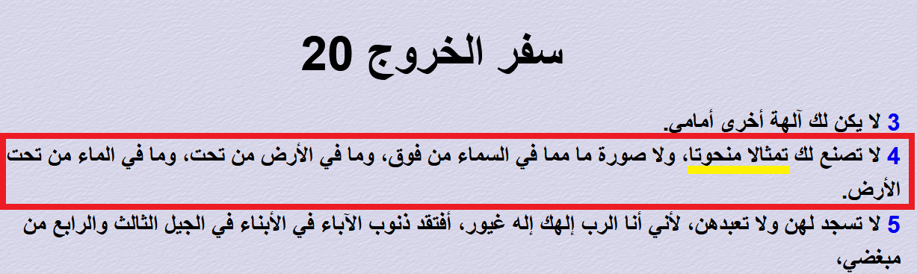

والمسيح عليه السلام حين سُئل ماذا يفعل الإنسان حتى يدخل الجنة؟ فأجاب: يجب أن تحفظ الوصايا العشر وتُنفذها.
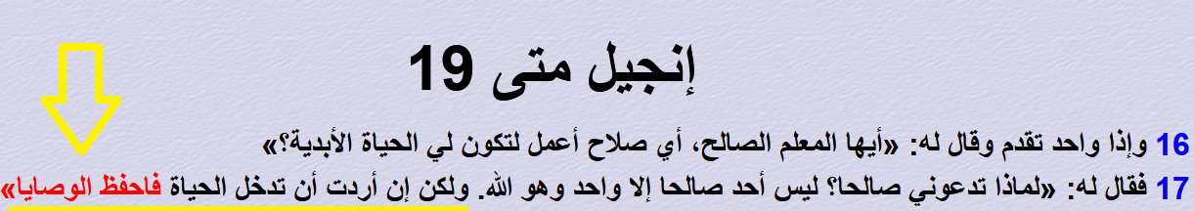

فهذه هي تعاليم الأنبياء، فهم يمنعون تمامًا اتخاذ التماثيل المنحوتة؛ ولذلك لو أردت البحث عن تاريخ الأنبياء داخل المعابد فأنت تُضلل نفسك.
لكن هل معنى ذلك أننا لن نعثر على أي شيء من خلال البحوث الأركيولوجية؟
والجواب: ربما نعثُرُ في الأوراق والألواح التي كتبها غيرهم على أدلَّةٍ، وهذا موجود.
فمثلًا: في قصة خروج بني إسرائيل من مصر، وُجدت بعض الآثار في سجلات الفراعنة على البلاءات التي سبقت خروجهم من مصر.
فمن المعلوم أن قوم فرعون أُصيبوا بالبلاءات: كالطوفان والجراد والقُمل والضفادع والدم قبل خروج بني إسرائيل مباشرةً، وبالفعل ورد هذا الأمر بالتفصيل في بردية أيْبِيور Ipuwer Papyrus والتي اكتُشفت وما زالت محفوظة حتى الساعة في متحف ليدن بهولندا.
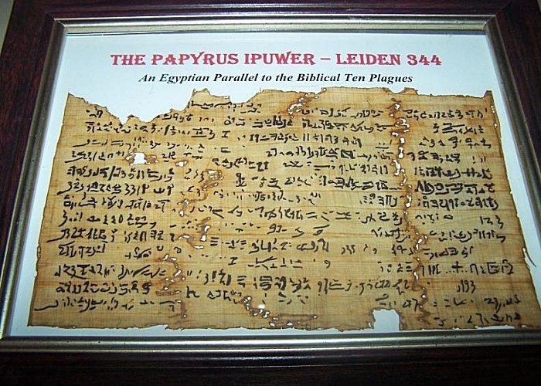

فهذه البرْدية تذكر اضطرابات عظيمة وقعت في مصر، ومصائب حلت عليها قبل خروج بني إسرائيل مباشرةً.
وتصف البردية حال الإمبراطورية المصرية التي سحقتها كوارث عجيبة، وأوبئة أودت بحياة كثيرٍ من الناس.
وهي نفس صورة الكوارث التي أخبر الله بها في كتابه أنها كانت عقابًا لقوم فرعون.
قال الله عزَّ وجلَّ: {فَأَرْسَلْنَا عَلَيْهِمُ الطُّوفَانَ وَالْجَرَادَ وَالْقُمَّلَ وَالضَّفَادِعَ وَالدَّمَ آيَاتٍ مُّفَصَّلَاتٍ فَاسْتَكْبَرُوا وَكَانُوا قَوْمًا مُّجْرِمِينَ ﴿١٣٣﴾ وَلَمَّا وَقَعَ عَلَيْهِمُ الرِّجْزُ قَالُوا يَا مُوسَى ادْعُ لَنَا رَبَّكَ بِمَا عَهِدَ عِندَكَ ۖ لَئِن كَشَفْتَ عَنَّا الرِّجْزَ لَنُؤْمِنَنَّ لَكَ وَلَنُرْسِلَنَّ مَعَكَ بَنِي إِسْرَائِيلَ ﴿١٣٤﴾} سورة الأعراف.
وقد ذكرت هذه البردية كيف تحوَّل النهر إلى دم River of Blood.
قال الله تعالى: {فَأَرْسَلْنَا عَلَيْهِمُ الطُّوفَانَ وَالْجَرَادَ وَالْقُمَّلَ وَالضَّفَادِعَ وَالدَّمَ} ﴿١٣٣﴾ سورة الأعراف.
أيضًا تحدثت البردية عن كيف أُصيبت الأرض بالجدب.
قال الله عزَّ وجلَّ: {وَلَقَدْ أَخَذْنَا آلَ فِرْعَوْنَ بِالسِّنِينَ وَنَقْصٍ مِّنَ الثَّمَرَاتِ لَعَلَّهُمْ يَذَّكَّرُونَ} ﴿١٣٠﴾ سورة الأعراف.
وأخبرت البردية بحشراتٍ مهلكةٍ غزت الأرض، وربما تكون هي المقصودة بالقُمل في قوله تعالى: {فَأَرْسَلْنَا عَلَيْهِمُ الطُّوفَانَ وَالْجَرَادَ وَالْقُمَّلَ وَالضَّفَادِعَ} ﴿١٣٣﴾ سورة الأعراف.
وتناولت البردية مسألة هروب الخدم، والخدَم عند الفراعنة يُقصد بهم اليهود، قال الله تعالى حاكيًا عن فرعون: {يَسْتَضْعِفُ طَائِفَةً مِّنْهُمْ يُذَبِّحُ أَبْنَاءَهُمْ وَيَسْتَحْيِي نِسَاءَهُمْ ۚ إِنَّهُ كَانَ مِنَ الْمُفْسِدِينَ} ﴿٤﴾ سورة القصص.
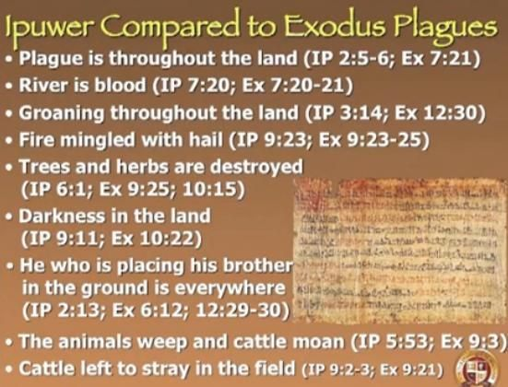

بل وتحدَّثت البردية عن الزينة التي لبسها الخدم -اليهود- من الذهب والحلي الذي أخذوه من المصريين ولم يردُّوه لهم.
ومن المعلوم أنَّ بني إسرائيل أخذوا حُلي القبط، وندموا بعد ذلك وألقوه، قال الله تعالى حاكيًا عن بني إسرائيل: {وَلَـٰكِنَّا حُمِّلْنَا أَوْزَارًا مِّن زِينَةِ الْقَوْمِ فَقَذَفْنَاهَا فَكَذَٰلِكَ أَلْقَى السَّامِرِيُّ} ﴿٨٧﴾ سورة طه.
ومن الغريب أنَّ زمن البردية هو تقريبًا 1500 ق. م. وهو الزمن التقريبي نفسه لموسى عليه السلام.
ولا بد هنا أنْ نعلم أنَّ المصريين القدماء لم يكونوا يُوثقون في معابدهم الكوارث التي شهَّرت بآلهتهم، وما كانوا ليذكروا هزيمة جيوشهم، خاصةً على يد خدمهم.
فالمصريون القدماء ما كانوا يُسجلون في معابدهم إلا الانتصارات.
لكن ترد هذه البردية العجيبة لتذكر لنا هذه التفاصيل.
أما عن انتصارات الفراعنة نرى في لوحة مرنبتاح، والتي توجد في المتحف المصري بالقاهرة، كيف أنَّ حملة الملك مرنبتاح توجَّهت إلى بني إسرائيل لمحاربتهم وانتصرت عليهم.
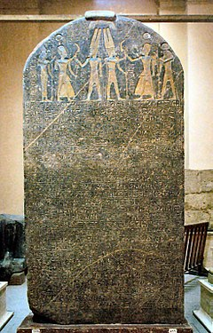

وقد وردت كلمة بني إسرائيل بالحرف في اللوحة، وتحديدًا في السطر 27 من اللوحة.
فقد ورد ذِكر بني إسرائيل في الحملة التي انتصروا عليهم فيها.

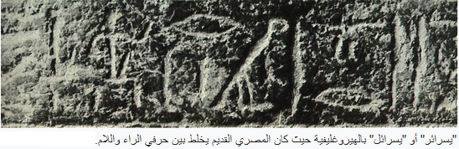

كانت هذه الحملة في حدود 1200 قبل الميلاد تقريبًا؛ لأن مرنبتاح حكم من عام 1213 ق.م إلى عام 1203 ق.م.
فالحملة كانت بعد خروج بني إسرائيل من مصر بحوالي 300 عام تقريبًا.

وهنا ننتقل للسؤال الآخر: هل توجد أدلَّة ماديَّة على ظهور نبي اسمه إبراهيم عليه السلام؟
والجواب: نعم!
فقلعة إبراهيم دليل مادي مباشر على وجود سيدنا إبراهيم عليه السلام.
فحصن إبرام أو قلعة إبراهيم أو مدينة إبراهيم الحصينة مذكورة في نص هيروغليفي على جدار منحوت في معبد آمون في الكرنك بالأقصر.
وقد بنى داود أو سليمان هذا المكان في النقب في القرن العاشر قبل الميلاد، ثم ورد ذكره في جدار معبد الكرنك بالأقصر.
والمصريون القدماء كانوا يسمون مدينة بئر سبع، باسم حصن إبرام.

سؤال ثالث: هل توجد أدلة مادية على وجود مملكة داود عليه السلام؟
والجواب: نعم!
فنقش تل دان، وهو عبارة عن نقش أثري من القرن التاسع قبل الميلاد تقريبًا، وهو مكتوب بالآرامية، ويذكر كلمة مملكة داود بالحرف.
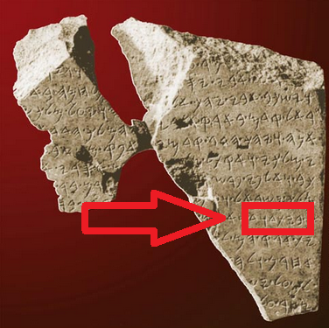

وهناك اليوم شبه اتفاق بين المحققين والباحثين على أنَّ هذا النقش يتحدَّث بصورة واضحة عن مملكة داود عليه السلام.
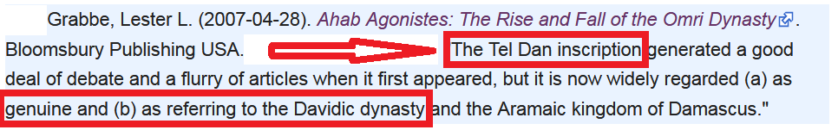

فداود عليه السلام كان نبيًّا وملكًا: {وَقَتَلَ دَاوُودُ جَالُوتَ وَآتَاهُ اللَّـهُ الْمُلْكَ} ﴿٢٥١﴾ سورة البقرة.
وهناك نقش ميشع أو حَجر الموآبيين، وهو نقش يعود للقرن التاسع قبل الميلاد.
ويذكر هذا النقش أيضًا بيت داود عليه السلام.
وهو نقش من النقوش التاريخية الهامة، ويوجد الآن في متحف اللوفر بباريس، ويذكر بيت داود، ونسل داود، وكان من نسل داود مملكة سليمان عليه السلام.
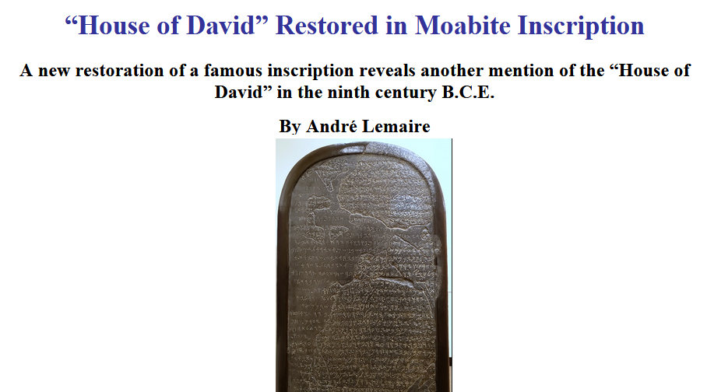

64- هل كل البشر أتوا من أُمٍّ واحدةٍ؟
ج: منذ أكثر من أربعين عامًا، وعلماء الأحياء يؤكدون أنَّ كل البشر يعودون لأُمٍّ واحدةٍ.
حيث أجرى العلماء من جامعة كاليفورنيا دراسات في الجينوم الخاص بالميتوكوندريا.
ومن المعلوم أن الميتوكوندريا والتي هي إحدى عضيات الخلية لها حمض نووي DNA خاص بها، ويختلف تمامًا عن الحمض النووي الخاص بنواة الخلية.
والسِّمة المدهشة في الحمض النووي الخاص بالميتوكوندريا، أنَّ ميتوكوندريا كل البشر تأتي من الأم فقط؛ وذلك لأنَّ ميتوكوندريا الحيوان المنوي القادمة من الأب يفقدها الحيوان المنوي لحظة دخوله جدار البويضة، فلا يبقى في الخلية المخصَّبة سوى ميتوكوندريا الأم فقط.
ولذلك عندما يدرس العلماء الحمض النووي الخاص بالميتوكوندريا، فإنهم يرصدون خط النسب من جهة الأم.
والملاحظة العجيبة التي اكتشفها العلماء أنَّ خط النسب ينتهي في كل البشر على وجه الأرض إلى أُم واحدة، وتمت تسميتها بـ"حواء الميتوكوندريا".

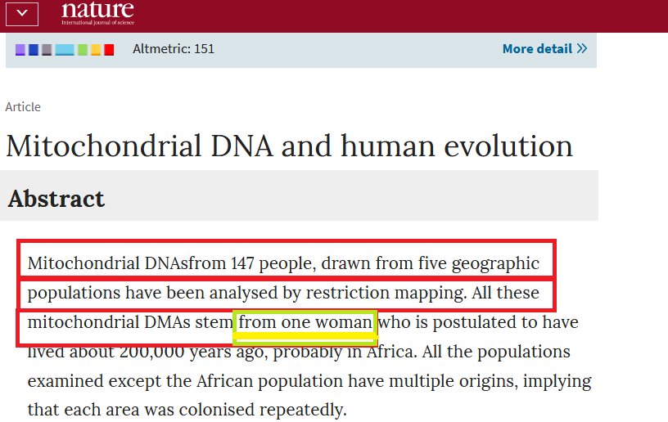

فكلنا ننتهي في النسب إلى أُمٍّ واحدةٍ بحسب دراسة الحمض النووي الخاص بالميتوكوندريا.

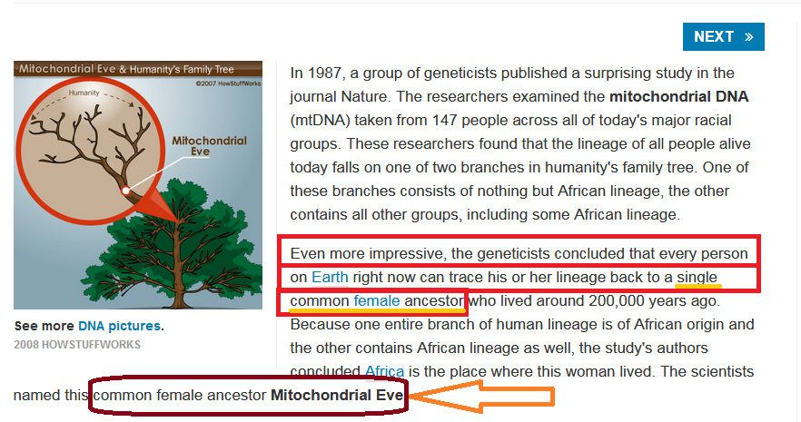

وتستطيع اليوم أن تحدد درجة قرابتك بأي شخص آخر في العالم، من الحمض النووي الخاص بالميتوكوندريا لكليكما.
بل ويمكنكما تحديد عند أي جدٍّ انفصلتما.


65- هل حفريات الهومو الموجودة في متاحف الأحياء تمثل جدَّ الإنسان المعاصر على سُلم التطور؟
ج: أولًا: متاحف الحفريات أو متاحف الأحياء، لا تُعرض فيها أية حفرية من حفريات الهومو على الإطلاق.
فهذا ممنوع!
فحفريات الهومو محفوظة في خزائن فولاذية، ولا يطلع عليها أحدٌ، ولا حتى العلماء المختصين، فما يُعرض في المتاحف وما يُعرض على العلماء، هو فقط قوالب صناعية CASTS تشبه الحفرية، وليست الحفرية نفسها.
والاحتفاظ بالحفريات الأصلية بهذه الصورة ومَنْع عرضها على الناس؛ هذا لأنَّ جميع حفريات الهومو المكتشفة لا تملأ حقيبة سيارة، فهي من الندرة بمكان!
فهذه الحفريات تمثل ثروة قومية.
وأنت لو وَجدتَ عظمة واحدة من الهومو فأنت بإمكانك بيعها بعشرات الملايين من الجنيهات حرفيًّا.
وهذا الأمر يُدخلنا في إشكالية كبيرة، ألا وهي: كيف لكائن حي من أنواع الهومو المختلفة ساد الأرض لملايين السنوات كما يزعم دعاة نظرة التطور، ثم لا توجد منه حفريات في كل مكان؟
كيف تكون كل حفريات الهومو السابقة لنا لا تملأ حقيبة سيارة؟
والأعجب أنَّ كل حفريات الهومو المكتشفة، لا توجد فيها حفرية واحدة تمثل جدًّا للإنسان.
وهي حفريات غير مكتملة وشحيحة جدًّا؛ ولذلك حتى دعاة النظرية بأنفسهم في شكٍّ شديدٍ من أمرهم.
ويوجد على أرضنا حوالي 6500 نوع من القردة أكثرها منقرضٌ، ومن خلال اكتشاف بعض حفريات هذه الأنواع يتجول دعاة نظرية التطوُّر بمخيلاتهم قبل أن يكتشفوا أنَّ هذه الحفريات هي لأنواع منقرضة من القردة لا أكثر.
فحفريات أنواع الهومو -المزعومة- السابقة للإنسان الحالي هي شحيحة للغاية، ولا تملأ حقيبة سيارة، وهي أيضًا عند التقصي إما نكتشف أنها نوع منقرض من القردة، أو نكتشف أنها بشر من جنسنا تمامًا بلا أي فرق.
وخير مثال على ذلك حفرية الهومو هابليس Homo habilis والتي اكتُشفت في تنزانيا.
يدّعي دعاة نظرية التطور أن نوع هذه الحفرية يمثل جد الإنسان الحالي.
والواقع أنَّ ما تم اكتشافه من الحفرية هو: جزء من عظام الجمجمة، وجزء من عظام القدم.
هذا كل ما في الأمر.
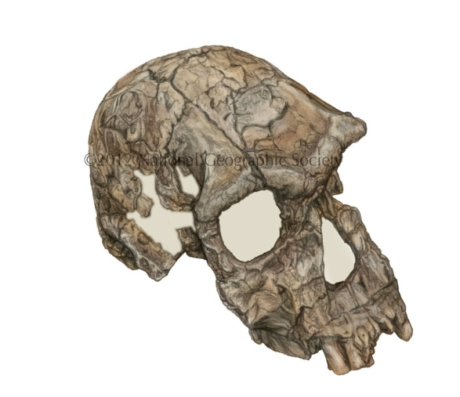
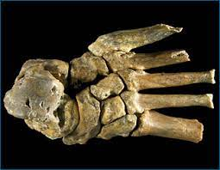

وبعد سنوات من الزعم بأنَّ هذه الحفرية تمثل جدًّا للإنسان الحالي، تبيَّن اليوم لدى كثير من دعاة النظرية أنفسهم أنَّ الهومو هابليس هو نوع من القردة الإفريقية لا أكثر.
فهو قرد يسير على أربع وليس على قدمين، وهذا كلام التطوري برنارد ود Bernard Wood أستاذ أصول الجنس البشري Human Origins في جامعة جورج واشنطن، والذي قضى سنوات في دراسة حفرية الهومو هابليس.
يقول برنارد ود: "حفرية الهومو هابليس تفتقر إلى بعض المميزات المهمة التي قد ترغب في رؤيتها في أول عضو من الجنس البشري؛ لذلك هي توصلنا إلى استنتاج مفاده أن الهومو هابليس ربما لا تصلح كمرشح لتكون أول عضو في الجنس البشري كما تم تصويره في البداية".
فالهومو هابليس هو نوع من القردة الإفريقية، ولا عَلاقة له بالجنس البشري، كما كان يحاول أن يصور دعاة نظرية التطور في البداية.
والذي حدا بدعاة نظرية التطور إلى القول بأنَّ الهومو هابليس يمثل جدًّا للإنسان الحالي، هو استخدام الهومو هابليس للأحجار.
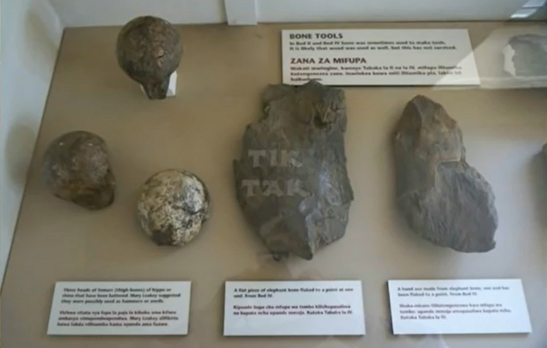

لكن من المعلوم تمامًا اليوم أنَّ الشمبانزي أيضًا يستخدم نفس هذه الأحجار.

لكن الذي يستوقفني في هذا الموضوع هو استخدام دعاة نظرية التطوُّر لصور ترويجية لحفرية الهومو هابليس، كهذه الصورة:
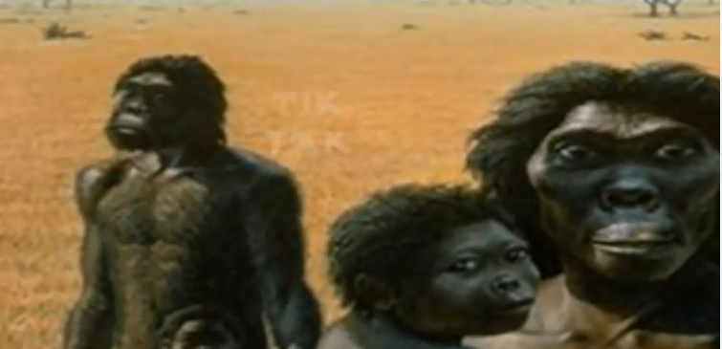

وسؤالي هنا: كيف تتحوَّل الأجزاء المكتشفة من جمجمة الهومو هابليس وجزء من القدم إلى كائن كامل بأسرته؟
والواقع أنَّ هذه لُعبة دعاة نظرية التطور التي يستخدمونها دائمًا.
فأية عظام صغيرة تُكتشف يقومون فورًا بعمل تخيُّل كامل من خلالها يخدم النظرية.
فيرسمون كائنًا فيه صفات بين القرد والإنسان، ويزعمون أنَّه شكل الأحفورة يوم أن كانت حية.
لكن ها هي عظام الهومو هابليس تبين أنها عظام قرد، فما محل هذه الصور المرسومة الآن من الإعراب؟
إنها صور بلا قيمة... صورة مزيَّفة.

والسؤال الآخر الذي يطرح نفسه: كيف تخيَّل دعاة النظرية شكل الكائن وشعره وتقاسيم جسمه، من جزء من عظام جمجمة؟
ثم السؤال الأهم: كيف رسموا لون العين Sclera باللون الأبيض كالإنسان تمامًا؟
فمن المعلوم أنَّ كل القردة لون العين لديها بني غامق.
بعكس لون عين الإنسان.
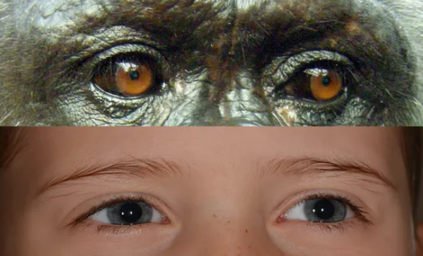

فكيف رسموا عين الهومو هابليس باللون الأبيض؟
إنها محاولة تقريبية لشكل الإنسان.
لكن هل هذا علم؟
هل هذا التصوُّر مبنيٌّ على أدلة أو قرائن في الحفرية المكتشفة؟
المسألة افتراض وتوهُّم وخيال.
وبسبب هذه الأساليب غير العلمية وغير النزيهة بدأ المؤمنون بالنظرية في الغرب يفقدون ثقتهم في النظرية شيئًا فشيئًا.
وباحثو الحفريات من دعاة نظرية التطور دائمًا يستعينون بفرق من الفنانين والرسامين، بحيث يضع باحث الحفريات التصوُّر الذي في مخيلته، والذي هو في الغالب يخدم نظريته، ثم يقوم الفنان برسم ما يريد.
والضحية في الأخير هي قطع العظام المسكينة المكتشفة، والتي لا عَلاقة لها بالرسومات، والضحية الثانية: عقول الصبية ممن يُصدقون هذه الرسومات.
قبل عشرات السنوات اكتشف باحثو الحفريات ضرسًا، ثم قرَّروا أنَّ هذا الضرس تابع لأحد البشر الأوائل، وتمت تسميته بـ: "ضرس إنسان نبراسكا"، وربما يكون هذا الضرس هو أشهر ضرس في التاريخ.
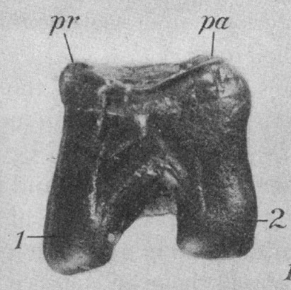

وتمَّت تسمية إنسان نبراسكا تسمية علمية جديدة وهي: Hesperopithecus haroldcooki
وتم عمل صورة لهؤلاء البشر الأوائل.
لقد تم رسم صورة لإنسان نبراسكا المزعوم من خلال هذا الضرس المكتشف.
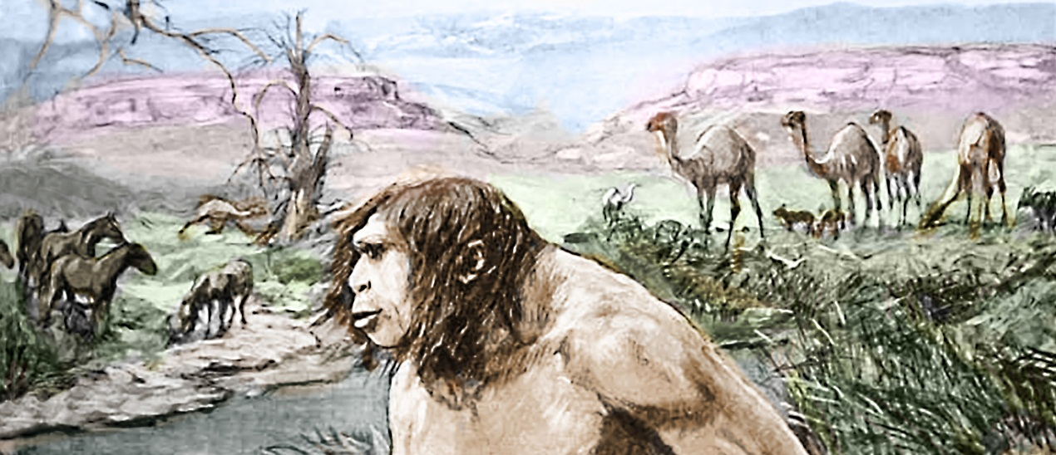

تَخيَّل يتم رسم إنسان كامل بضرس مكتشفٍ.
ولم يقف الأمر على هذا، بل تم رسم العائلة بالزوجة والأولاد.

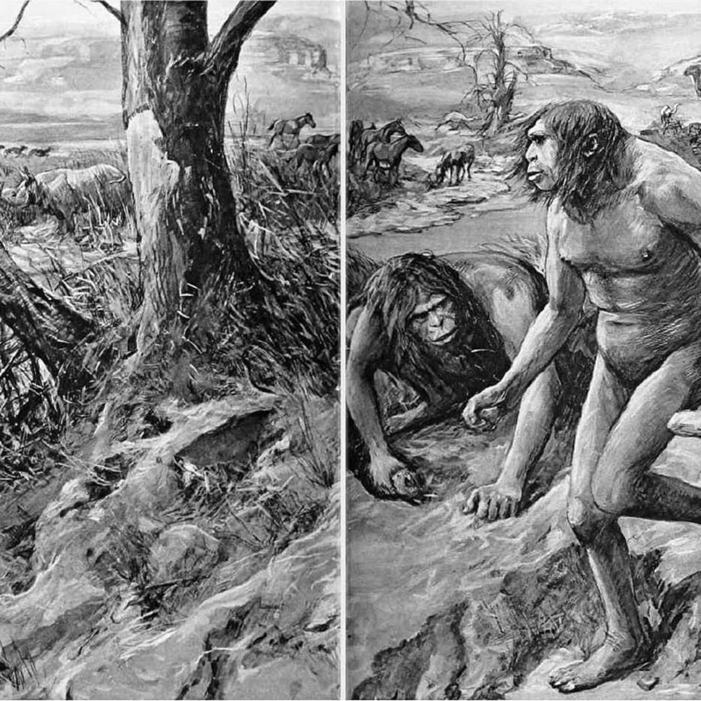
شكل العائلة كاملة تم تخيُّله من ضرس.

وبعد خمس سنوات من هذا الاكتشاف المدهش والثمين.
كانت المفاجأة!
لقد تبيَّن أن الضرس يتبع لأحد أنواع الخنازير البرية.
إنَّه ضرس خنزير!
تم الاعتراف رسميًّا فيما بعد أن كان إنسان نبراسكا مجرد خيال.
وأنَّ الـ Hesperopithecus haroldcooki وَهْم ساذج!

في منتصف العام 2021 تقريبًا تم الإعلان عن كشف أحفوري كبير قام به بعض الشباب المصريين، حيث اكتشفوا عظامًا لحوت قديم أطلقوا عليه اسم Phiomicetus Anubis.
وافترض الباحثون أنَّ هذا النوع من الحيتانِ بأربعة أرجُل، وطلبوا من الفنانين رسم الصورة المتخيلة.
وقام الفنانون بالفعل برسم هذه الصورة.


لكن السؤال هنا: هل اكتشف هؤلاء الباحثون بين عظام الحفرية أرجُل الحوت الأربعة؟
والجواب: لا.
هل اكتشفوا رجلًا واحدةً للحوت؟
الجواب: لا.
كل ما تم اكتشافه هو: الجمجمة وفقرتين وضلعين فقط.
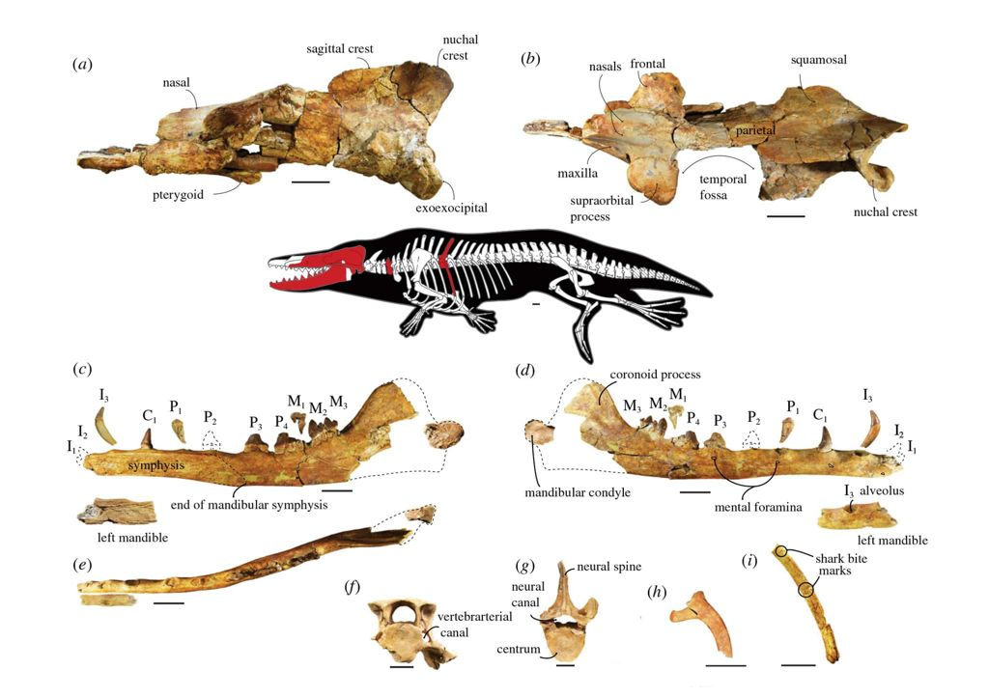

وبناءً على الجمجمة والفقرتين والضلعين تم تخيُّل أنَّ الحوت بأربعة أرجُلٍ.
لكن أين هي الأرجل: لا يَهُمُّ!

لكن: مِن أين أتى هذا الافتراض بأنَّ: حفرية الحوت بأربعة أرجل؟
تم بناء هذا التصوُّر في الأساس لخدمة نظرية التطوُّر التي تقرر هذه الفرضية.
وقاموا بدعم هذا التصوُّر بناءً على دليل هش وسطحي إلى حد غريب.
حيث إنَّ إحدى الفقرتين المكتشفتين في الحفرية كان بها بروز عظمي زائد في الـ Neural Spine.
والبروز العظمي الزائد بهذا الشكل يوجد في الثدييات الأرضية.
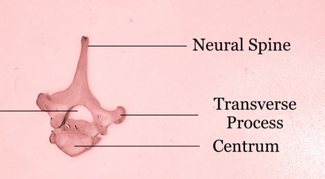

وبناءً على هذا الدليل تم افتراض أنَّ هذا حوت برمائي يعيش على اليابسة بأربعة أرجُل.
إنَّ هذه مشكلة نظرية التطور أنَّها: قائمة على تخيُّلات وفروض، وهذه التخيُّلات والفروض مبنيَّة على أدلة هشة جدًّا لخدمة هذه الفروض.

وليس هناك مشكلة أن يكون هذا الحوت البرمائي بأربعة أرجُل، لكن أين الدليل؟
ثم لو افترضنا أنَّ هذا الحوت بأربعة أرجل، فهل هذا يعني أنَّ هناك نوعًا من الحيتان انتقل لنوعٍ آخر بالتطور؟
فلا ترسم سهمًا بين حيوانٍ وآخر، وتقول إنَّ هذا النوع انتقل لذاك النوع.
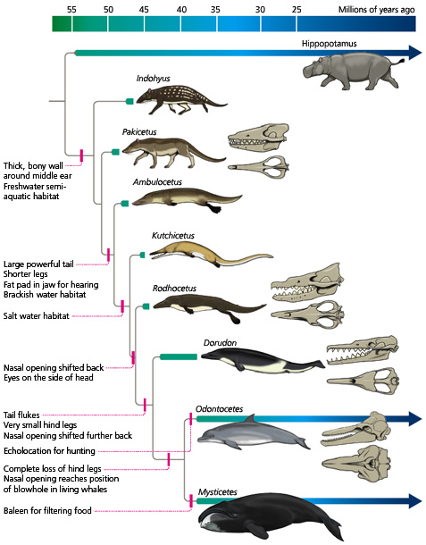

هذا السهم المرسوم من حيوان لآخر هو مجرد قفزة وهمية.
لذلك نقول لدعاة النظرية: استدلَّ ثم اعتقدْ!
والذي يستوقف الإنسان في قضية تطور الحيتان المزعومة، أنَّ هذه الفكرة غريبة ولا تكاد تصلح حتى للأطفال، ففكرة أنَّ حيوانًا بأربعة أرجل بدأت تلتصق أرجله الخلفية وتتحوَّل لزَعنَفةٍ، وترتفع الأنف لأعلى ليتحوَّل في النهاية إلى حوت، هذه الفكرة هي علميًّا بحاجة إلى معجزة خارقة لا يتيحها عُمر الكون حتى تحصل على هذه الصورة.
فأنت تحتاج تقريبًا إلى 50 ألف تغير جسدي حتى يتحوَّل هذا الكائن البرمائي إلى حوت.
فالمخيخ Cerebellum على سبيل المثال يحتاج تغييرًا بالكامل، نظام التنفس يحتاج تغييرًا شاملًا، وفي كل مرحلة نحتاج ملايين الأنواع المشوَّهة الوسيطة مع كل تغير، والنتيجة التي نعرفها جميعًا أنَّه لا وجود لا لملايين ولا لآحاد هذه الكائنات الوسيطة.
فليست عندنا مشكلة أن يكون هناك حوت برمائي بأربعة أرجل، لكن كيف نُدخله في رسومات خرافة التطوُّر، ثم نقوم برسم أسهم بين حيوان وآخر، فهذه الأسهم بين الحيوانات تعتمد على إيمانٍ أعمى بلا دليل.
فحتى تنتقل من حيوان لآخر فنحن نحتاج لملايين الأنواع الوسيطة، ونحتاج أيضًا لآلاف أضعاف عمر الكون كما سنوضح الآن.

ففي بحث خطير نُشر في مجلة Genetics الدولية للدفاع عن نظرية التطوُّر، أثبت البحث أننا نحتاج لتثبيت طفرتين نافعتين في جيلٍ واحدٍ: نحتاج في الحشرات الصغيرة لزمن يصل إلى بضعة ملايين من السنين.
بينما نحتاج في الإنسان إلى أكثر من مائة مليون عام.
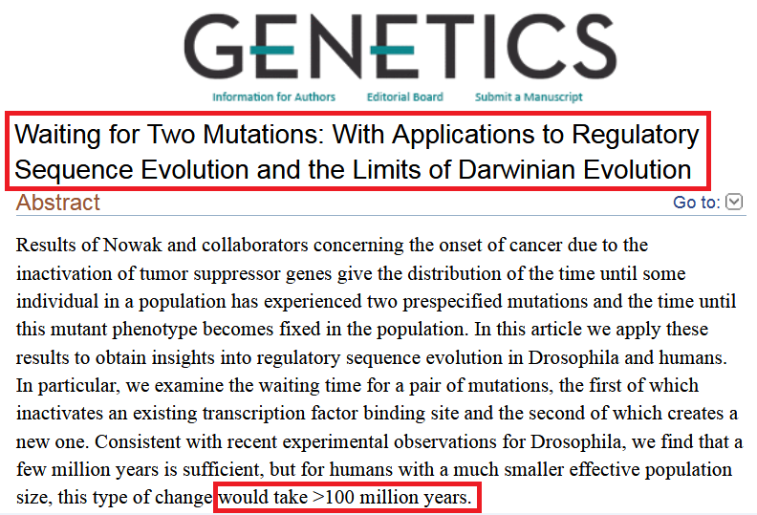

مائة مليون عام من أجل تثبيت طفرتين اثنتين نافعتين.
وهذا في بحث أُجري في الأصل للدفاع عن نظرية التطوُّر، والرد على مُنتقديها والمشككين فيها!
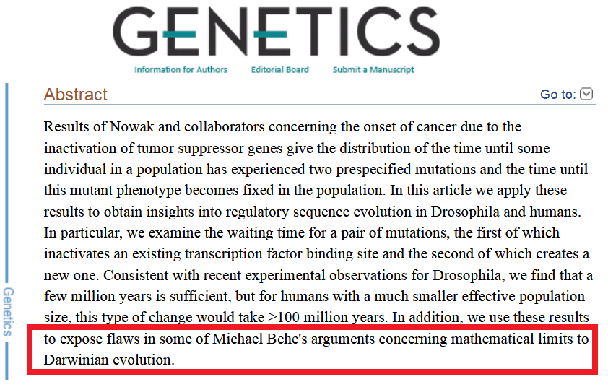

هل تعلم كم طفرة بين البشر وبين السلف المشترك المزعوم؟
هناك ستون مليون طفرة.
فإذا قمت بحساب ستين مليون طفرة في مائة مليون عام لكل طفرتين، فأنت تحتاج حرفيًّا لآلاف أضعاف عمر الكون، لظهور نوع واحد جديد!
العلم ببساطة يقول: التطوُّر خطأٌ ومُحالٌ!
التطوُّر لا يعمل.

في عام 1985م كتب الملحد الأسترالي وعالم البيولوجي مايكل دانتون Michael Denton كتابه الشهير: "التطور نظرية في أزمة"، وبعد ثلاثين عامًا، أي: في عام 2015 كتب دانتون كتابه الثاني: "التطور ما تزال نظرية في أزمة"، وأكَّد دانتون أنَّ إشكالات النظرية تزداد تعقيدًا مع الوقت.
فهناك أخاديد حقيقية بين كل نوع وآخر من الكائنات الحية.
ولذلك كتب الداروينيَّانِ الملحِدانِ جيري فودور Jerry Fodor وماسِمو بالماريني Massimo Piattelli-Palmarini كتابًا بعنوان: "أين أخطأ داروين؟ What Darwin Got Wrong?".
قالا في مقدمته: "هذا ليس كتابًا عن الله، ولا عن التصميم الذكي، ولا عن مذهب الخليقة، فكلانا لا يؤمن بأيٍّ من هذه الأشياء، ويزعم كلانا أنَّه ملحد كامل الإلحاد، مصبوغ بصبغة الإلحاد، ورأينا من الأفضل أن نوضح ذلك بدايةً؛ لأن طرحنا الأساسي في الكتاب أنَّ هناك مشكلة قد تكون مشكلة خطيرة جدًّا في نظرية الانتقاء الطبيعي -نظرية التطور-".
فلا يوجد دليل واحد مباشر على ظهور الأنواع بالتطوُّر، كما تقول لين مارجلس Lynn Margulis عالمة الأحياء الأمريكية زوجة كارل ساجان.
ولذلك يقول إرنست تشاين الحائز على نوبل: "من العسير وصف نظرية التطوُّر أنها نظرية".
It can hardly be called a theory".
فالنظرية تفتقر في الواقع للدليل باعتراف كل مَن سبر غورها، فهي لا تملك إلا الفروض والتخمينات.

إلى جانب كل ما سبق:
فهناك مشكلة أخلاقية خطيرة في تصوُّر وجود عدة أنواع من البشر.
ففكرة وجود أنواع من البشر، هذه الفكرة تسبَّبت في مقتل عُشر سكان العالم، وأدَّت لأكبر جرائم إبادة للبشرية في القرن الماضي.
ففكرة وجود أنواع مختلفة من البشر، وبالتالي هناك أنواع أرقى وأنواع أدنى، وأعراق أرقى وأعراق أدنى، هذا يعني تطوريًّا أنَّ من حق العرق الأرقى أن يُبيد العرق الأدنى.
حيث يتعامل العرق الأرقى مع الأعراق الأدنى على أنها حيوانات.
إنَّ هذه الفكرة أدَّت لحروب عالمية.
هذه الفكرة أدَّت لحربين عالميتين.
وظهرت معسكرات النازية، وأفران إحراق البشر، وظهر معسكر أكشن تي فور Aktion T4 والذي قُتل فيه أكثر من ربع مليون إنسان باعتبارهم ليسوا بشرًا.
فالحق الإنساني، وكرامة الإنسان، وقِيم الإنسان، هذه الأمور لا تخضع لعالم الطبيعة حتى يتلاعب الملاحدة فيها، فيفترضوا أنَّ البشر أعراق شتَّى، فتُزهق الأرواح بهراء افتراضاتهم.
وحتى كلمة إنسان هي كلمة ميتافيزيقية لا تنتمي إلى هذا العالم.
لذلك في حال تمت إزاحة الدين، وظهرت التصوُّرات المادية، والافتراضات الإلحادية، ساعتها سيسود المكان كل أنواع التصفية العرقية، والبقاء للأصلح، وإبادة البشر باعتبارهم ليسوا بشرًا.

وفي الأخير يبقى الإشكال البحثي الذي لم يُجِبْ عنه تطوُّري واحد: كيف لكائن حي من أنواع الهومو المختلفة أن يسود الأرض لملايين السنين كما يزعم التطوريون، ثم لا توجد منه حفريات مثلًا بعشرات الآلاف، أو بالمئات أو حتى بالعشرات، بل في الواقع لا توجد حفرية واحدة صحيحة يمكن أن يُشار إليها باعتبارها نوعًا من أنواع الهومو؟
كيف تكون كل حفريات الهومو السابقة لنا لا تملأ حقيبة سيارة؟
وكيف تكون كل هذه الحفريات وبدون استثناء واحد؛ إما لقردة منقرضة، أو بقايا بشر عاديين مثلنا تمامًا؟
فلا يوجد بين الأحافير أجداد للبشر، ولا كل هذا الهراء.
إنَّ الإنسان ظهر فجأةً، وهذه هي الحقيقة التي يكشفها لنا كل يوم عجزُ علم الأحافير، وكشوف علم الأحياء الجزيئية.
ولن تتجاوز نظرية التطور أن تكون حلمًا بلا دليل واحد معتبر حتى الساعة، لا في الكائنات الحية، ولا في الإنسان.
ولذلك يحاول دعاة النظرية الاطمئنان على شعبية هذه النظرية بين الناس أولًا بأول.
ولذلك أيضًا مازالت تُعقد المناظرات العلمية بشأنها في جامعات العالم.
وما زلنا بحاجة إلى عمل تعديلات في النظرية مع كل كشفٍ جديدٍ، وهذا دليل قطعي على افتقار النظرية حتى للبناء العلمي الصحيح.
فجميع تصوُّرات النظرية بلا استثناءٍ واحدٍ مجرد تأويلات ذهنية مُجردة.
في الواقع: لو تم جَمع كل أدلة النظرية، وتم تقديمها لفيلسوف علوم غير متحيز لقال بأعلى صوته: توقَّفوا عن هذا الهراء فورًا.

The universe we observe has precisely the properties we should expect if there is, at bottom no purpose, no evil and no good. River out of Eden, p.131-132.
C. S. Lewis.
Descartes, R., Meditations and Other Metaphysical Writings, p.49. مقتبس م كتاب ثلاث رسائل للدكتور عبد الله الشهري، مركز براهين.
متفق عليه... صحيح البخاري، ح: 2817... وصحيح مسلم، ح:1877.
من كتاب أسس غائبة، م. أحمد حسن، مركز دلائل. بتصرُّف.
صحيح الترمذي، ح: 2399.
صحيح سنن أبي داود، ح: 3090.
اقتضاء الصراط المستقيم (٢/٣١٢).
صحيح مسلم، ح: 8.
سنن أبي داود، ح: 4699.
صحيح مسلم، ح:2658.
الجواب الصحيح، شيخ الإسلام ابن تيمية، مجلد2، ص34.
ظاهرة نقد الدين في الفلسفة الحديثة، د. سلطان العميري، رسالة دكتوراه.
صحيح مسلم، ح:2577.
ظاهرة نقد الدين في الفلسفة الحديثة، د. سلطان العميري، رسالة دكتوراه.
Ashamed to be an atheist. Thus, like a first-year undergraduate happily go around asking loudly, what caused god? As though he had made some momentous philosophical discovery. Dawkins et al bring us into disrepute.
Much of the philosophy he purveys is at best jejune. You might say that some of his forays into philosophy are at best sophomoric, but that would be unfair to sophomores; the fact is (grade inflation aside), many of his arguments would receive a failing grade in a sophomore philosophy class. The Dawkins Confusion.
Don't judge the rest of us by this pseudointellectual drivel. The Dawkins Delusion, p.51.
ظاهرة نقد الدين في الفلسفة الحديثة، د. سلطان العميري.
The limitless power of science, John Cornwell, Oxford University Press, 1995, p.125.
I am very astonished that the scientific picture of the real world around me is deficient, it is ghastly silent about all and sundry that is really near to our heart, that really matters to us. It cannot tell us a word about red and blue, bitter and sweet, physical pain and physical delight; it knows nothing of beautiful and ugly, good or bad, God and eternity. Science sometimes pretends to answer questions in these domains, but the answers are very often so silly that we are not inclined to take them seriously. Nature and the Greeks, Schrödinger.
Only God Can Save Us, Heidegger, The Man and The Thinker, p.45.
https://en.wikipedia.org/wiki/League_of_Militant_Atheists
التوحيد، عبد المجيد الزنداني.
صحيح مسلم، ح: 2577.
متفق عليه... صحيح البخاري، ح:7405... وصحيح مسلم، ح: 2675.
متفق عليه... صحيح البخاري، ح: 2... وصحيح مسلم، ح: 2333.
صحيح مسلم، ح: 2576.
عمدة التفسير، م2 ص92.
مسند أحمد، بتخريج أحمد شاكر، م1 ص 124، درجة الحديث: صحيح. وتخريج مشكاة المصابيح، م3 ص32.
صحيح مسلم، ح: 2335.
صحيح سنن أبي داود، ح: 904.
تخريج مسند الإمام أحمد للشيخ شعيب الأرناؤوط، ح: 24868.
في الحديث: "فأنْزَلَ اللَّهُ علَى رَسولِهِ صلَّى اللهُ عليه وسلَّم وفَخِذُهُ علَى فَخِذِي، فَثَقُلَتْ عَلَيَّ حتَّى خِفْتُ أنْ تَرُضَّ فَخِذِي، ثُمَّ سُرِّيَ عَنْهُ". صحيح البخاري، ح: 4592.
في صحيح البخاري: عَنِ البَرَاءِ رَضِيَ اللَّهُ عنْه قالَ: آخِرُ سُورَةٍ نَزَلَتْ كَامِلَةً بَرَاءَةٌ. صحيح البخاري، ح: 4364.
قال ابن عباس رضي الله عنهما: وَكَانَ جِبْرِيلُ يَلْقَاهُ في كُلِّ لَيْلَةٍ مِن رَمَضَانَ، فيُدَارِسُهُ القُرْآنَ. صحيح البخاري، ح: 3554.
قال النبي صلى الله عليه وسلم: إنَّ جِبْرِيلَ كَانَ يُعَارِضُنِي القُرْآنَ كُلَّ سَنَةٍ مَرَّةً، وإنَّه عَارَضَنِي العَامَ مَرَّتَيْنِ، ولَا أُرَاهُ إلَّا حَضَرَ أجَلِي. متفق عليه... صحيح البخاري، ح: 3623... وصحيح مسلم، ح: 2450.
متفق عليه... صحيح البخاري، ح: 50... وصحيح مسلم، ح: 9.
صحيح البخاري، ح: 4980.
صحيح البخاري، ح: 3007.
متفق عليه... صحيح البخاري، ح: 1033.... صحيح مسلم، ح: 897.
أبو نعيم، دلائل النبوة، 413.
متفق عليه... صحيح البخاري، ح: 1060... وصحيح مسلم، ح:911.
صحيح مسلم، ح: 172.
صحيح سنن أبي داود، ح: 4932.
محمد صلى الله عليه وسلم، كما ورد في كتاب اليهود والنصارى، عبد الأحد داود، مكتبة العبيكان، ص87.
الروض الأنف، السهيلي، م7 ص174.
The history of Alexander the Great, being the Syriac version of the Pseudo-Callisthenes, Introduction, Plx, lxi.
Ernest Alfred Thompson Wallis Budge: The life and exploits of Alexander the Great, being a series of translations of the Ethiopic histories of Alexander by the Pseudo-Callisthenes and other writers, Preface, Pxi.
تفسير القرآن بالسريانية، د. بهاء الأمير، ص 168.
An ex eventu knowledge of the Khazar invasion of Armenia in A.D. 629 S. Gero, "The Legend Of Alexander The Great In The Christian Orient", Bulletin Of The John Rylands University Library Of Manchester, 1993, Volume 75, p. 7.
The kingdoms of the Huns and the Persians and the Arabs The Pseudo-Callisthenes, pp. 155.
Kevin Van Bladel, ‘The Alexander Legend in the Qur’an 18:83–102’ in The Qur’an in its Historical Context, ed. Gabriel Said Reynolds (New York: Routledge, 2008).
“A more discerning examination of the different texts show that the later recensions of the Alexander stories are dependent upon the Qur'an as understood through the medium of early Muslim commentators. Key elements of the later stories, such as the appellation of "Dhu al-Qarnayn" attributed to Alexander owe their origins to the commentaries. A closer analysis of the commentaries on Q 18:60-82 shows the development of an increased association of Q 18:60-82 and 83-102 with Alexander stories. This recognition makes it possible to obtain a fresh understanding of the reconstruction of the history of the later recensions of the Alexander stories.” B. M. Wheeler "Moses Or Alexander? Early Islamic Exegesis Of Qur'an 18:60-65", Journal Of Near Eastern Studies, 1998, op cit., p. 214.
Adalbert Merx: The History of the study of grammar among the Syrians, P108.
اللمعة الشهية في نحو اللغة السريانية، إقليمــيس يوســف داود الموصلي السرياني، ص8.
According to the pattern of Arabic grammar. The History of the study of grammar among the Syrians, P178. نقلًا عن: تفسير القرآن بالسريانية، دسائس وأكاذيب، ص 213.
سفر دانيال، إصحاح 8 عدد 3.
John Farrar, A Biblical and Theological Dictionary Illustrative of the Old and New Testaments, Art. Cyrus (London: Wesleyan Conference Office, 1872).
تفسير القرآن بالسريانية، دسائس وأكاذيب، د. بهاء الأمير، ص133.
الأثر الإسلامي في الفكر الديني اليهودي، ص 426.
الأثر الإسلامي في الفكر الديني اليهودي، ص436.
بزاخوت 14: 2.
نشر هيلد سيمر، ص35.
التأثيرات الإسلامية في العبادة اليهودية، نفتالي فيدر، ترجمة د. محمد سالم الجرح، ص 60.
مقدمة اللمع، مروان بن جناح.
التأثيرات الإسلامية في العبادة اليهودية، نفتالي فيدر، ترجمة د. محمد سالم الجرح، ص 80.
البواكير، ص782.
متفق عليه... صحيح البخاري، ح: 2697... وصحيح مسلم، ح: 1718.
رواه الإمام أحمد بسند صحيح... تاريخ دمشق، م7 ص39.
تفسير القرآن بالسريانية، دسائس وأكاذيب، د. بهاء الأمير، ص 150.
Lectures on the Comparative Grammar of the Semitic Languages, P8.
كارل بروكلمان، فقه اللغات السامية، ص ١٢. نقلًا عن: تفسير القرآن بالسريانية، د. بهاء الأمير.
Archibald Henry Sayce: An Assyrian Grammar For Comparative Purposes, P13. نقلًا عن: تفسير القرآن بالسريانية، د. بهاء الأمير.
Hugo Winckler: The History of Babylonia And Assyria, P19-20.
Michael Petraglia and Huw Groucutt: The Prehistory of the Arabian Peninsula: Deserts, Dispersals, and Demography, Evolutionary Anthropology, 21: 113–125 (2012).
نقلًا عن: تفسير القرآن بالسريانية، د. بهاء الأمير.
صحيح مسلم، ح: 157.
إرنست رينان: دكتــور حســن ظاظـا، السـاميون ولغــاتهم، ص ١٣٥. نقلًا عن: تفسير القرآن بالسريانية، د. بهاء الأمير.
اللمعة الشهية في نحو اللغة السريانية، إقليمــيس يوســف داود الموصلي السرياني، ص8.
تفسير القرآن بالسريانية، دسائس وأكاذيب، د. بهاء الأمير، ص 45.
مدخل إلى نحو اللغات السامية المقارن، موسكاتي، ص162. نقلًا عن: تفسير القرآن بالسريانية، دسائس وأكاذيب، ص 47.
François de Blois: Review Of Die Syro-aramäische Lesart des Koran: Ein Beitrag zur Entschlüsselung der Koransprache Christoph Luxenberg’, 2000, Das Arabische Buch: Berlin, Journal of Qur'anic Studies, 2003, Volume V, Issue 1, P96-97. نقلًا عن: تفسير القرآن بالسريانية، دسائس وأكاذيب، د. بهاء الأمير.
Daniel King: A Christian Qur'ān, A Study in the Syriac Background to the Language of the Qur'ān as Presented in the Work of Christoph Luxenberg, JLARC 3 (2009), P45.
تاريخ اللغات السامية، جودة محمود الطحلاوي، ص34.
تفسير القرآن بالسريانية، دسائس وأكاذيب، د. بهاء الأمير.
نقلًا عن: تفسير القرآن بالسريانية، دسائس وأكاذيب، د. بهاء الأمير.
The History of the Qurʾān, P27.
نقلًا عن: تفسير القرآن بالسريانية، دسائس وأكاذيب، د. بهاء الأمير.
المصدر السابق.
رابط حلقة د. سامي عامري: https://www.youtube.com/watch?v=fw7mMjbkk-Y
النشر في القراءات العشر، ج1 ص6.
الجامع الصحيح للسنن والمسانيد، صهيب عبد الجبار. وقصة تمزيق كسرى لرسالة النبي صلى الله عليه وسلم مروية في الوثائق التاريخية للإمبراطورية الفارسية: There are differing accounts of the reaction of Khosrau II. Nearly all assert that he destroyed the letter in anger; the variations concentrate on the extent and detail of his response. "Kisra", M. Morony, The Encyclopaedia of Islam, Vol. V, ed. C.E. Bosworth, E.van Donzel, B. Lewis and C. Pellat, (E.J.Brill, 1980), 185.
المرجع السابق.
تاريخ مقتل خسرو في الوثائق الفارسية القديمة مطابق لوقت رسائل الملوك في السيرة النبوية وهو 28 فبراير عام 628 م.
الحافظ الرازي، تاريخ صنعاء.
فيديو يشرح المعجزة في تحديد قبلة مسجد صنعاء ببرنامج جوجل إيرث: https://www.youtube.com/watch?v=55386V8nbAs
راجع كتاب: تفسير القرآن بالسريانية، د. بهاء الأمير.
متفق عليه... البخاري، ح:6936، ومسلم، ح:818.
الفهرست، ابن النديم، ص6.
الكافي في القراءات السبع، ص180... وتلخيص العبارة، ص156.
صحيح مسلم، ح:1452.
صحيح الجامع، 2085.
فتح الباري، م8 ص743.
تهذيب الآثار، ابن جرير الطبري، م3 ص264 تنسيق الشاملة.
السلسلة الصحيحة، م6 ص974.
المصدر السابق.
الناسخ والمنسوخ، للنحاس.
تفسير الزركشي للآية الكريمة.
صحيح البخاري، ح:4993.
الإتقان في علوم القرآن.
إرشاد الفحول: 2/ 64 بتصرف.
فضاءات الحرية، د. سلطان العميري.
السلسلة الصحيحة، م2 ص314.
مراتب الإجماع (ص201). شرح صحيح مسلم (12/48). الصارم المسلول (2/253). فتح الباري (6/147).
بدائع الصنائع، الكاساني، م 9 ص 392.
صحيح مسلم، ح:1654.
صحيح البخاري، ح:2545.
صحيح البخاري، 3010.
المغني، م7 ص 134.
المصدر السابق، م7 ص507.
شرح مسلم، م3 ص 637.
الأم للشافعي 253.
صحيح البخاري، ح: 4318.
شرح مسلم، النووي، م10 ص36.
سبق تخريجه، صحيح البخاري، ح:2545.
سبق تخريجه، صحيح مسلم، ح:1654.
صحيح البخاري، ح:2552.
متفق عليه... صحيح البخاري، ح:2548... صحيح مسلم، ح:1665.
صحيح البخاري، ح: 3754.
From an interview with Ken Campbell on Reality on the Rocks: Beyond Our Ken, 1995.
Jean Paul Sartre, Nausea (novel).
سنن ابن ماجه 2-864، حكم الألباني: صحيح.
سنن الترمذي 4-52، بسند صحيح.
صححه الألباني في إرواء الغليل 8-71.
قال الألباني في إرواء الغليل 8-77 رجاله رجال الصحيح.
مصنف ابن أبي شيبة 29010.
سنن أبي داود 4-134 والحديث فيه مقال، لكن له شواهد.
صححه الألباني في الإرواء 8-87.
إرواء الغليل بسندٍ جيد 8-79.
قال الألباني في الإرواء إسناده صحيح إلى عطاء 8-79.
مصنف ابن أبي شيبة، ح: 28575.
مصنف ابن أبي شيبة، ح: 28576.
مصنف ابن أبي شيبة، ح: 28578.
مصنف ابن أبي شيبة، ح:28579.
هذا موقع يعرض أعداد الأجنة التي تم إجهاضها عمدًا: https://www.worldometers.info/abortions/ وقد قتل طبقًا للموقع في هذا العام 2021 ما يزيد على 40 مليون جنين.
صحيح الجامع، ح:149.
صحيح مسلم، ح: 1695.
السلسلة الصحيحة للألباني 5-317.
سنن أبي داود 4442، حديث صالح.
ضعفه الألباني في سلسلة الأحاديث 6-793، ويشهد له الحديث في مسند أحمد 38-27.
المغني، م7 ص103.
الشرح الممتع، م 2 ص157-158.
أدلة الحجاب، محمد بن إسماعيل المقدم، ص: 208 في الهامش.
منار السبيل، م2 ص138.
صحيح الجامع، ح:7872.
صحيح البخاري، ح: 2916.
صحيح البخاري، ح:2739.
أخرجه أبو داود، ح: 3055. والطبراني في الكبير، ح:1119. والبيهقي في دلائل النبوة، م1 ص348.
صحيح البخاري، ح: 5414.
صحيح سنن الترمذي، ح: 2360.
صحيح مسلم، ح:2970.
متفق عليه... البخاري، ح:2388... ومسلم، ح: 94.
متفق عليه... صحيح البخاري، ح:5288... وصحيح مسلم، ح: 1866.
صحيح سنن أبي داود، ح:3931.
الطبقات الكبرى، ابن سعد، م8 ص123.
صحيح البخاري، ح:7420.
صحيح مسلم، ح:1428.
تفسير القرطبي للآية.
سنن أبي داود، ح: 2135، درجة الحديث: جيد.
العرف الشذي، الكشميري (1/159).
فيض القدير، المناوي (5/228).
سنن النسائي، ح: 7346.
مجموع الفتاوى: 28 / 354.
صحيح سنن أبي داود، ح:3052.
صحيح البخاري، ح:3166.
فتح الباري شرح صحيح البخاري، ح: 4030.
متفق عليه... صحيح البخاري، ح:4392... وصحيح مسلم، ح:2524.
صحيح البخاري، ح: 2910.
صحيح البخاري، ح:6392.
رواه البيهقي في دلائل النبوة، م3 ص403.
متفق عليه... صحيح البخاري، ح:4102... ومسلم، ح:2039.
السلسلة الصحيحة، م3 ص105.
صحيح البخاري، ح:3043.
من رُجيت توبته تستمر الاستتابة في حقه أبدًا، بأن تعرض عليه الأدلة وتُزاح عنه الشبهات ولو ظل هكذا طيلة عمره. وهذا ما قاله النخعي وأشار إليه شيخ الإسلام ابن تيمية، وهو دلالة مذهب سفيان الثوري، الصارم المسلول: 3-598.
الصارم المسلول 3-735.
died imprisoned and suffering from dystrophia (faulty nutrition of muscles, leading to paralysis), in the Saratov prison.
Joseph Stalin supported the campaign. More than 3,000 mainstream biologists were fired or even sent to prison. Birstein, Vadim J. (2013). The Perversion Of Knowledge: The True Story Of Soviet Science.
صحيح البخاري، ح: 5136.
سنن النسائي، ح: 3269، درجة الحديث: صحيح.
الشافعي، الأم، م5 ص18.
صحيح ابن حبان، ح: 6948.
Your belief that rape is wrong is an arbitrary conclusion From an interview with Justin Brierley of unbelievable.
Randy Thornhill and Craig Palmar, A Natural History of Rape, MIT Press, 2011 Nancy Pearcey, Darwin’s Dirty Secret, World Magazine, 25 March 2000.
Raymo, Chet. 1998. Skeptics and True Believers. New York, NY: Walker, p.222.
نهاية التاريخ وخاتم البشر، فرانسيس فوكوياما، ترجمة: حسين أحمد أمين، الطبعة الأولى 1993، مركز الأهرام للترجمة والنشر، ص 259.
From an interview with Ken Campbell on Reality on the Rocks: Beyond Our Ken, 1995.
There is today no way of ‘proving’ that napalming babies is bad Economic Analysis of Law: Some Realism about Nominalism (1974), p.454.
Jean Paul Sartre, Nausea (novel).
مجموع الفتاوى، مجلد19 ص101.
وطني مصر، نجيب محفوظ، ص63، دار الشروق. نقلًا عن: لست ملحدًا لماذا؟ كريم فرحات.
https://www.worldometers.info/abortions/
صحيح سنن الترمذي، ح: 2516.
صحيح ابن ماجه، ح: 2173، بلفظ: "لا يقتلُ بالولدِ الوالدُ".
صحيح البخاري، ح: 3166.
صحيح سنن أبي داود، ح:3052.
صحيح سنن النسائي، ح:3140.
صحيح مسلم، ح: 214.
معيار النظر عند أهل السنة والأثر، د. أبو الفداء ابن مسعود، م 2 ص453.
صحيح البخاري، ح: 3199.
ابن القيم في "زاد المعاد" (4/203). شيخ الإسلام في "مجموع الفتاوى" (6/581). ابن أبي العز في "شرح العقيدة الطحاوية" (1/311).
نقلًا عن: ظاهرة نقد الدين في الفلسفة الحديثة، د. سلطان العميري، مركز تكوين.
The Quran was written and collected in a long process over 200 years and thus cannot be attributed to Muhammad, being more recent than traditional accounts date it. The person of Muhammad would be a later invention, or at least, Muhammad cannot be related to the Quran. Andrew Rippin (ed.), The Blackwell Companion to the Qur'an, 2006; pp. 199
The person of Muhammad would be a later invention, or at least, Muhammad cannot be related to the Quran. Andrew Rippin (ed.), The Blackwell Companion to the Qur'an, 2006; pp. 199.
التفسير الميسر.
صحيح الترمذي، ح:2969.
صحيح مسلم، ح:1015.
صحيح البخاري، ح:6340.
صحيح البخاري، ح:1162.
Thomas Sanchez, theologian.
S. Geronimo, theologian.
صحيح مسلم، ح: 1006.
قالَ اللَّهُ تَبارَكَ وتَعالَى: أعْدَدْتُ لِعِبادِي الصَّالِحِينَ، ما لا عَيْنٌ رَأَتْ، ولا أُذُنٌ سَمِعَتْ، ولا خَطَرَ علَى قَلْبِ بَشَرٍ. متفق عليه... البخاري، ح: 4779... ومسلم، 2824.
صحيح الترغيب والترهيب، ح: 3769.
صحيح مسلم، ح: 181.
تفسير السعدي للآية الكريمة.
مسند أحمد، ح: 7352، درجة الحديث: صحيح.
سفر الخروج، إصحاح 20.
Ipuwer 7:20
Ipuwer 6:1
Ipuwer 3:2
القضية لا تزال مفتوحة، سلمى حسب الله.
Randall Price, The Stones Cry Out, Chapter5, harvest house publishers, 1997, p.98. نقلًا عن كتاب: القضية لا تزال مفتوحة، سلمى حسب الله.
Tel Dan Stele And the arrow shows the word: David’s Dynasty.
The Mesha Stele, also known as the Moabite Stone.
لقاء صوتي على: https://www.youtube.com/watch?v=wmWqojkcJ_8 الدقيقة: 5:07.
فيديو مصور لشمبانزي يستخدم الأحجار بكفاءة: https://www.youtube.com/watch?v=5Cp7_In7f88
The purported species was retracted half a decade after the original article had been published by Osborn.
مقدمة الكتاب ص 15 النسخة العربية.
Lynn Margulis and Dorion Sagan, Acquiring Genomes: A Theory of the Origins of Species, p.32. نقلًا عن: تصميم الحياة، د. ويليام ديمبسكي ود. جوناثان ويلز، ترجمة د. مؤمن الحسن وآخرين، دار الكاتب، ص152.
R. W. Clark: the Life of Ernst Chain, P.147. نقلًا عن: براهين وجود الله، د. سامي عامري، ص 536.

